
Firmante: GARC A MART NEZ, DOLORES ALICIA
Puesto: Presidenta del Cabildo de Fuerteventura Fecha Firma: 05/12/2023 13:44:27
Firmante: ALONSO FALC N, V CTOR MODESTO
Puesto: Consejero-Secretario del Consejo de Gobierno Insular Fecha Firma: 05/12/2023 12:14:50

BORRADOR ACTA DE LA SESION ORDINARIA DEL CONSEJO DE GOBIERNO INSULAR DEL EXCMO. CABILDO INSULAR DE FUERTEVENTURA, CELEBRADA EL DIA 5 DE DICIEMBRE DE 2023, EN PRIMERA CONVOCATORIA.

A S I S T E N T E S :

PRESIDENTA: Doña Dolores Alicia García Martínez

CONSEJEROS/AS: Doña Nuria Cabrera Méndez
Doña Nereida Calero Saavedra
Don Adargoma Hernández Rodríguez Don Rayco León Jordán
Don Blas Acosta Cabrera
Don Víctor Modesto Alonso Falcón No asiste, Doña Paloma Hernández Cerezo
En Puerto del Rosario, provincia de Las Palmas, siendo las ocho horas y treinta minutos del día cinco de diciembre de dos mil veintitrés, se reunió el Consejo de Gobierno Insular del Excmo. Cabildo Insular de Fuerteventura en las dependencias de la Casa Palacio Insular bajo la Presidencia de la Iltma. Sra. Presidenta, Doña Dolores Alicia García Martínez concurriendo los/as Consejeros/as reseñados ut supra, asistidos del Consejero-Secretario, Don Víctor Modesto Alonso Falcón, al objeto de celebrar la sesión ordinaria convocada para este día, y realizada en primera convocatoria.

ORDEN DEL DÍA

1.- APROBACIÓN DEL BORRADOR DEL ACTA DE LA SESIÓN ORDINARIA DE FECHA 28 DE NOVIEMBRE DE 2023. EXPEDIENTE 2023/32563.

Dada cuenta del borrador del acta de la sesión ordinaria de fecha 28.11.2023. Expediente 2023/32563), fue aprobada con el voto unánime de los asistentes a la sesión, sin enmiendas ni objeción alguna.

2.- EXPEDIENTE: 2023/10229 SUBVENCION A LA INSTALACIÓN DE EQUIPOS DE PRODUCCIÓN DE AGUA CALIENTE SANITARIA DE VIVIENDAS (SOLAR-TÉRMICA) (MEDIDA II).

Vista la propuesta firmada el 23.11.2023 por el Jefe de Servicio de Industria y Actividades Clasificadas, Don Mateo Aguiar Grimón y por la Consejera de Área Insular de Desarrollo Económico, Transición Ecológica, Sostenibilidad Ambiental y Seguridad, Doña Paloma Hernández Cerezo, cuyo texto íntegro figura en el Expediente nº: 2023/10229 con CSV: 35600IDOC2EC097D8520122340A0 en http://sede.cabildofuer.es, y que servirá de motivación al presente acuerdo:

INFORME PROPUESTA DE RESOLUCIÓN

Servicio de Industria y Actividades ClasificadasExpte.: ST 2023/10229 Ref.: MAG/rdg

En relación con la subvención concedida por el Consejo de Gobierno Insular con fecha 31.10.2023 a D. Luis Sonja con NIE , por importe de 1.000,00.-€ para LA SUBVENCION A LAS INSTALACIONES DE EQUIPOS DE PRODUCCION DE AGUA CALIENTE SANITARIA A TRAVES DE PANELES SOLARES EN VIVIENDAS (SOLAR-
TERMICA) MEDIDA II, anualidad 2023, (BOP nº 46 de 17.04.2023) regulada por las Bases aprobadas por el Pleno de la Corporación en fecha 27.11.2020 (BOP nº 19 de 12.02.2021).

Visto que ha finalizado el plazo de ejecución el día 10.11.2023, y que se ha justificado dentro del plazo máximo establecido en la convocatoria.

CSV: 35600IDOC2CAD043FFA89B4B4A - https://sede.cabildofuer.es/eAdmin

Visto el informe emitido por la Técnica del Servicio de Industria y Actividades Clasificadas, Dña.
M. Montserrat González Alonso de fecha 23.11.2023 en sentido favorable, toda vez que se ha comprobado la finalidad que determinó la concesión.

Vista la cuenta justificativa presentada por el beneficiario, se ha considerado válida para la justificación económica de la subvención concedida la siguiente factura:

ACREEDOR | Nº FACTURA | FECHA | IMPORTE
SOLARLAND, SL | 22665 | 14/09/2022 | 3.029,49.-€
TOTAL |  |  | 3.029,49.-€

FUNDAMENTOS DE DERECHO

En virtud del decreto CAB/4313/2023 de 26 de junio de 2023, apartado cuarto, donde se establecen los sectores funcionales homogéneos a los que corresponden las Áreas Insulares de la organización desconcentrada insular y apartado quinto, donde se designa como Consejera de Área Insular de Desarrollo Económico, Transición Ecológica, Sostenibilidad Ambiental y Seguridad a Dª Paloma Hernández Cerezo, y de conformidad con la base 23 de las Bases Reguladoras, como presidenta del Órgano Colegiado y la Instructora del procedimiento.

Considerando que de acuerdo con la Base 37, el órgano competente para la declaración de la adecuada justificación es el Consejo de Gobierno Insular.

A la vista de cuanto antecede el Consejo de Gobierno Insular, por unanimidad de los miembros presentes, ACUERDA:

1º) Declarar la adecuada Justificación de la subvención concedida a D. Luis Sonja con NIE para LA SUBVENCION A LAS INSTALACIONES DE EQUIPOS DE PRODUCCION DE AGUA CALIENTE SANITARIA A TRAVES DE PANELES SOLARES EN
VIVIENDAS (SOLAR-TERMICA) MEDIDA II – anualidad 2023, por un importe de 1.000,00.-€.

2º) Manifestar a D. Luis Sonja con NIE que se ha considerado válida para la justificación económica de la subvención concedida la siguiente factura:

ACREEDOR | Nº FACTURA | FECHA | IMPORTE
SOLARLAND, SL | 22665 | 14/09/2022 | 3.029,49.-€
TOTAL |  |  | 3.029,49.-€

3º) En el caso de haber recibido alguna otra subvención, ayuda, ingreso o recursos para la misma actividad, en la que deba aportar el justificante descrito, deberá adjuntar con el mismo el certificado del acuerdo del Consejo de Gobierno a efectos de que se tenga constancia de que el mismo ha sido subvencionado por el Cabildo Insular de Fuerteventura, no pudiendo en ningún caso la suma total de las ayudas percibidas, ser superior al coste total de la instalación que se subvenciona.

4º) El beneficiario estará sujeto a las condiciones de reintegro, infracciones administrativas y responsabilidades en materia de subvenciones, así como al control financiero, conforme a lo dispuesto en las bases en las bases 44, 45 y 46 de las Bases Reguladoras.

5º) Notificar al interesado la resolución que se dicta, y dar traslado de la misma al Servicio de Industria y Actividades Clasificadas y a la Intervención de Fondos a los efectos oportunos.

La resolución que se dicta pone fin la vía administrativa, y en consecuencia podrá ser recurrida potestativamente en reposición ante el mismo órgano que la ha dictado o ser impugnada directamente ante el órgano jurisdiccional contencioso-administrativo, ante los Juzgados de lo contencioso-administrativo de Las Palmas de Gran Canaria, según disponen los artículos 123 de la Ley 39/2015, de 1 de octubre, del procedimiento administrativo común de las administraciones públicas, y 46 de la Ley 29/1998, de 13 de julio, Reguladora de la jurisdicción contencioso- administrativa.

En su caso, no se podrá interponer recurso contencioso-administrativo hasta que sea resuelto expresamente o se haya producido la desestimación presunta del recurso de reposición interpuesto.
El plazo para la interposición del recurso de reposición será de un mes. Transcurrido dicho plazo, únicamente podrá interponer recurso contencioso-administrativo, sin perjuicio, en su caso, de la procedencia del recurso extraordinario de revisión.
El plazo para interponer el recurso contencioso-administrativo será de dos meses contados desde el día siguiente al de la notificación de este acto.

3.- EXPEDIENTE: 2023/11252 SUBVENCION A LA INSTALACIÓN DE EQUIPOS DE PRODUCCIÓN DE AGUA CALIENTE SANITARIA DE VIVIENDAS (SOLAR-TÉRMICA) (MEDIDA II).

Vista la propuesta firmada el 23.11.2023 por el Jefe de Servicio de Industria y Actividades Clasificadas, Don Mateo Aguiar Grimón y por la Consejera de Área Insular de Desarrollo Económico, Transición Ecológica, Sostenibilidad Ambiental y Seguridad, Doña Paloma Hernández Cerezo, cuyo texto íntegro figura en el Expediente nº: 2023/11252 con CSV: 35600IDOC202DEA25E0FE97A4881 en http://sede.cabildofuer.es, y que servirá de motivación al presente acuerdo:

INFORME PROPUESTA DE RESOLUCIÓN

Servicio de Industria y Actividades ClasificadasExpte.: 2023/11252 Ref.: MAG/rdg

En relación con la subvención concedida por el Consejo de Gobierno Insular con fecha 31.10.2023 a Dª. Marta Soto Miguens con DNI , por importe de 1.000,00.-€ para LA SUBVENCION A LAS INSTALACIONES DE EQUIPOS DE PRODUCCION DE AGUA CALIENTE SANITARIA A TRAVES DE PANELES SOLARES EN VIVIENDAS (SOLAR-
TERMICA) MEDIDA II, anualidad 2023, (BOP nº 46 de 17.04.2023) regulada por las Bases aprobadas por el Pleno de la Corporación en fecha 27.11.2020 (BOP nº 19 de 12.02.2021).

Visto que ha finalizado el plazo de ejecución el día 10.11.2023, y que se ha justificado dentro del plazo máximo establecido en la convocatoria.

Visto el informe emitido por la Técnica de la Unidad de Industria y Actividades Clasificadas, Dña. M. Montserrat González Alonso de fecha 23.11.2023 en sentido favorable, toda vez que se ha comprobado la finalidad que determinó la concesión.

Vista la cuenta justificativa presentada por el beneficiario, se ha considerado válida para la justificación económica de la subvención concedida la siguiente factura:

ACREEDOR | Nº FACTURA | FECHA | IMPORTE
SOLARLAND, SL | 22741 | 10/10/2022 | 2.109,43.-€
TOTAL |  |  | 2.109,43.-€

FUNDAMENTOS DE DERECHO

En virtud del decreto CAB/4313/2023 de 26 de junio de 2023,apartado cuarto, donde se establecen los sectores funcionales homogéneos a los que corresponden las Áreas Insulares de la organización desconcentrada insular y apartado quinto, donde se designa como Consejera de Área Insular de Desarrollo Económico, Transición Ecológica, Sostenibilidad Ambiental y Seguridad a Dª Paloma Hernández Cerezo, y de conformidad con la base 23 de las Bases Reguladoras, como presidenta del Órgano Colegiado y la Instructora del procedimiento.

Considerando que de acuerdo con la Base 37, el órgano competente para la declaración de la adecuada justificación es el Consejo de Gobierno Insular.

A la vista de cuanto antecede el Consejo de Gobierno Insular, por unanimidad de los miembros presentes, ACUERDA:

1º) Declarar la adecuada Justificación de la subvención concedida a Dª. Marta Soto Miguens con DNI para LA SUBVENCION A LAS INSTALACIONES DE EQUIPOS DE PRODUCCION DE AGUA CALIENTE SANITARIA A TRAVES DE PANELES SOLARES EN
VIVIENDAS (SOLAR-TERMICA) MEDIDA II – anualidad 2023, por un importe de 1.000,00.-€.

2º) Manifestar a Dª. Marta Soto Miguens con DNI que se ha considerado válida para la justificación económica de la subvención concedida la siguiente factura:

ACREEDOR | Nº FACTURA | FECHA | IMPORTE
SOLARLAND, SL | 22741 | 10/10/2022 | 2.109,43.-€
TOTAL |  |  | 2.109,43.-€

3º) En el caso de haber recibido alguna otra subvención, ayuda, ingreso o recursos para la misma actividad, en la que deba aportar el justificante descrito, deberá adjuntar con el mismo el certificado del acuerdo del Consejo de Gobierno a efectos de que se tenga constancia de que el mismo ha sido subvencionado por el Cabildo Insular de Fuerteventura, no pudiendo en ningún caso la suma total de las ayudas percibidas, ser superior al coste total de la instalación que se subvenciona.

4º) El beneficiario estará sujeto a las condiciones de reintegro, infracciones administrativas y responsabilidades en materia de subvenciones, así como al control financiero, conforme a lo dispuesto en las bases en las bases 44, 45 y 46 de las Bases Reguladoras.

5º) Notificar a la interesada la resolución que se dicta, y dar traslado de la misma al Servicio de Industria y Actividades Clasificadas y a la Intervención de Fondos a los efectos oportunos.

La resolución que se dicta pone fin la vía administrativa, y en consecuencia podrá ser recurrida potestativamente en reposición ante el mismo órgano que la ha dictado o ser impugnada directamente ante el órgano jurisdiccional contencioso-administrativo, ante los Juzgados de lo contencioso-administrativo de Las Palmas de Gran Canaria, según disponen los artículos 123 de la Ley 39/2015, de 1 de octubre, del procedimiento administrativo común de las administraciones públicas, y 46 de la Ley 29/1998, de 13 de julio, Reguladora de la jurisdicción contencioso- administrativa.
En su caso, no se podrá interponer recurso contencioso-administrativo hasta que sea resuelto expresamente o se haya producido la desestimación presunta del recurso de reposición interpuesto.
El plazo para la interposición del recurso de reposición será de un mes. Transcurrido dicho plazo, únicamente podrá interponer recurso contencioso-administrativo, sin perjuicio, en su caso, de la procedencia del recurso extraordinario de revisión.
El plazo para interponer el recurso contencioso-administrativo será de dos meses contados desde el día siguiente al de la notificación de este acto.

4.- EXPEDIENTE: 2023/11279 SUBVENCION A LA INSTALACIÓN DE EQUIPOS DE PRODUCCIÓN DE AGUA CALIENTE SANITARIA DE VIVIENDAS (SOLAR-TÉRMICA) (MEDIDA II).

Vista la propuesta firmada el 23.11.2023 por el Jefe de Servicio de Industria y Actividades Clasificadas, Don Mateo Aguiar Grimón y por la Consejera de Área Insular de Desarrollo Económico, Transición Ecológica, Sostenibilidad Ambiental y Seguridad, Doña Paloma Hernández Cerezo, cuyo texto íntegro figura en el Expediente nº: 2023/11279 con CSV: 35600IDOC29936720D235FCD4FA4 en http://sede.cabildofuer.es, y que servirá de motivación al presente acuerdo:

INFORME PROPUESTA DE RESOLUCIÓN

Servicio de Industria y Actividades ClasificadasExpte.: 2023/11279 Ref.: MAG/rdg

En relación con la subvención concedida por el Consejo de Gobierno Insular con fecha 31.10.2023 a D. Héctor Díaz Gutiérrez con DNI , por importe de 1.000,00.-€ para LA SUBVENCION A LAS INSTALACIONES DE EQUIPOS DE PRODUCCION DE AGUA CALIENTE SANITARIA A TRAVES DE PANELES SOLARES EN VIVIENDAS (SOLAR-
TERMICA) MEDIDA II, anualidad 2023, (BOP nº 46 de 17.04.2023) regulada por las Bases aprobadas por el Pleno de la Corporación en fecha 27.11.2020 (BOP nº 19 de 12.02.2021).

Visto que ha finalizado el plazo de ejecución el día 10.11.2023, y que se ha justificado dentro del plazo máximo establecido en la convocatoria.

Visto el informe emitido por la Técnica de la Unidad de Industria y Actividades Clasificadas, Dña. M. Montserrat González Alonso de fecha 23.11.2023 en sentido favorable, toda vez que se ha comprobado la finalidad que determinó la concesión.

Vista la cuenta justificativa presentada por el beneficiario, se ha considerado válida para la justificación económica de la subvención concedida la siguiente factura:

ACREEDOR | Nº FACTURA | FECHA | IMPORTE
Gestión de Inversiones  Tecnológicas de Canarias, SL (GEINVERSTEC, SL) | GVB-245-2022 | 10/10/2022 | 2.568,00.-€
TOTAL |  |  | 2.568,00.-€

FUNDAMENTOS DE DERECHO

En virtud del decreto CAB/4313/2023 de 26 de junio de 2023,apartado cuarto, donde se establecen los sectores funcionales homogéneos a los que corresponden las Áreas Insulares de la organización desconcentrada insular y apartado quinto, donde se designa como Consejera de Área Insular de Desarrollo Económico, Transición Ecológica, Sostenibilidad Ambiental y Seguridad a Dª Paloma Hernández Cerezo, y de conformidad con la base 23 de las Bases Reguladoras, como presidenta del Órgano Colegiado y la Instructora del procedimiento.

Considerando que de acuerdo con la Base 37, el órgano competente para la declaración de la adecuada justificación es el Consejo de Gobierno Insular.

A la vista de cuanto antecede el Consejo de Gobierno Insular, por unanimidad de los miembros presentes, ACUERDA:

1º) Declarar la adecuada Justificación de la subvención concedida a D. Héctor Díaz Gutiérrez con DNI para LA SUBVENCION A LAS INSTALACIONES DE EQUIPOS DE PRODUCCION DE AGUA CALIENTE SANITARIA A TRAVES DE PANELES SOLARES EN
VIVIENDAS (SOLAR-TERMICA) MEDIDA II – anualidad 2023, por un importe de 1.000,00.-€.

2º) Manifestar a D. Héctor Díaz Gutiérrez con DNI que se ha considerado válida para la justificación económica de la subvención concedida la siguiente factura:

ACREEDOR | Nº FACTURA | FECHA | IMPORTE
Gestión de Inversiones  Tecnológicas de Canarias, SL (GEINVERSTEC, SL) | GVB-245-2022 | 10/10/2022 | 2.568,00.-€
TOTAL |  |  | 2.568,00.-€

3º) En el caso de haber recibido alguna otra subvención, ayuda, ingreso o recursos para la misma actividad, en la que deba aportar el justificante descrito, deberá adjuntar con el mismo el certificado del acuerdo del Consejo de Gobierno a efectos de que se tenga constancia de que el mismo ha sido subvencionado por el Cabildo Insular de Fuerteventura, no pudiendo en ningún caso la suma total de las ayudas percibidas, ser superior al coste total de la instalación que se subvenciona.

4º) El beneficiario estará sujeto a las condiciones de reintegro, infracciones administrativas y responsabilidades en materia de subvenciones, así como al control financiero, conforme a lo dispuesto en las bases en las bases 44, 45 y 46 de las Bases Reguladoras.

5º) Notificar al interesado la resolución que se dicta, y dar traslado de la misma al Servicio de Industria y Actividades Clasificadas y a la Intervención de Fondos a los efectos oportunos.

La resolución que se dicta pone fin la vía administrativa, y en consecuencia podrá ser recurrida potestativamente en reposición ante el mismo órgano que la ha dictado o ser impugnada directamente ante el órgano jurisdiccional contencioso-administrativo, ante los Juzgados de lo contencioso-administrativo de Las Palmas de Gran Canaria, según disponen los artículos 123 de la Ley 39/2015, de 1 de octubre, del procedimiento administrativo común de las administraciones públicas, y 46 de la Ley 29/1998, de 13 de julio, Reguladora de la jurisdicción contencioso- administrativa.
En su caso, no se podrá interponer recurso contencioso-administrativo hasta que sea resuelto expresamente o se haya producido la desestimación presunta del recurso de reposición interpuesto.
El plazo para la interposición del recurso de reposición será de un mes. Transcurrido dicho plazo, únicamente podrá interponer recurso contencioso-administrativo, sin perjuicio, en su caso, de la procedencia del recurso extraordinario de revisión.
El plazo para interponer el recurso contencioso-administrativo será de dos meses contados desde el día siguiente al de la notificación de este acto.

5.- EXPEDIENTE: 2023/11405 SUBVENCION A LA INSTALACIÓN DE EQUIPOS DE PRODUCCIÓN DE AGUA CALIENTE SANITARIA DE VIVIENDAS (SOLAR-TÉRMICA) (MEDIDA II).

Vista la propuesta firmada el 23.11.2023 por el Jefe de Servicio de Industria y Actividades Clasificadas, Don Mateo Aguiar Grimón y por la Consejera de Área Insular de Desarrollo Económico, Transición Ecológica, Sostenibilidad Ambiental y Seguridad, Doña Paloma Hernández Cerezo, cuyo texto íntegro figura en el Expediente nº: 2023/11405 con CSV: 35600IDOC2584FB8407E4F4C41AE en http://sede.cabildofuer.es, y que servirá de motivación al presente acuerdo:

INFORME PROPUESTA DE RESOLUCIÓN

Servicio de Industria y Actividades ClasificadasExpte.: 2023/11405 Ref.: MAG/rdg

En relación con la subvención concedida por el Consejo de Gobierno Insular con fecha 31.10.2023 a D. José Elías Santana Gil con DNI , por importe de 1.000,00.-€ para LA SUBVENCION A LAS INSTALACIONES DE EQUIPOS DE PRODUCCION DE AGUA CALIENTE SANITARIA A TRAVES DE PANELES SOLARES EN VIVIENDAS (SOLAR-
TERMICA) MEDIDA II, anualidad 2023, (BOP nº 46 de 17.04.2023) regulada por las Bases aprobadas por el Pleno de la Corporación en fecha 27.11.2020 (BOP nº 19 de 12.02.2021).

Visto que ha finalizado el plazo de ejecución el día 10.11.2023, y que se ha justificado dentro del plazo máximo establecido en la convocatoria.

Visto el informe emitido por la Técnica de la Unidad de Industria y Actividades Clasificadas, Dña. M. Montserrat González Alonso de fecha 23.11.2023 en sentido favorable, toda vez que se ha comprobado la finalidad que determinó la concesión.

Vista la cuenta justificativa presentada por el beneficiario, se ha considerado válida para la justificación económica de la subvención concedida la siguiente factura:

ACREEDOR | Nº FACTURA | FECHA | IMPORTE
SOLARLAND, SL | 23230 | 04/04/2023 | 2.396,80.-€
TOTAL |  |  | 2.396,80.-€

FUNDAMENTOS DE DERECHO

En virtud del decreto CAB/4313/2023 de 26 de junio de 2023,apartado cuarto, donde se establecen los sectores funcionales homogéneos a los que corresponden las Áreas Insulares de la organización desconcentrada insular y apartado quinto, donde se designa como Consejera de Área Insular de Desarrollo Económico, Transición Ecológica, Sostenibilidad Ambiental y Seguridad a Dª Paloma Hernández Cerezo, y de conformidad con la base 23 de las Bases Reguladoras, como presidenta del Órgano Colegiado y la Instructora del procedimiento.

Considerando que de acuerdo con la Base 37, el órgano competente para la declaración de la adecuada justificación es el Consejo de Gobierno Insular.

A la vista de cuanto antecede el Consejo de Gobierno Insular, por unanimidad de los miembros presentes, ACUERDA:

1º) Declarar la adecuada Justificación de la subvención concedida a D. José Elías Santana Gil con DNI para LA SUBVENCION A LAS INSTALACIONES DE EQUIPOS DE PRODUCCION DE AGUA CALIENTE SANITARIA A TRAVES DE PANELES SOLARES EN
VIVIENDAS (SOLAR-TERMICA) MEDIDA II – anualidad 2023, por un importe de 1.000,00.-€.

2º) Manifestar a D. José Elías Santana Gil con que se ha considerado válida para la justificación económica de la subvención concedida la siguiente factura:

ACREEDOR | Nº FACTURA | FECHA | IMPORTE
SOLARLAND, SL | 23230 | 04/04/2023 | 2.396,80.-€
TOTAL |  |  | 2.396,80.-€

3º) En el caso de haber recibido alguna otra subvención, ayuda, ingreso o recursos para la misma actividad, en la que deba aportar el justificante descrito, deberá adjuntar con el mismo el certificado del acuerdo del Consejo de Gobierno a efectos de que se tenga constancia de que el mismo ha sido subvencionado por el Cabildo Insular de Fuerteventura, no pudiendo en ningún caso la suma total de las ayudas percibidas, ser superior al coste total de la instalación que se subvenciona.

4º) El beneficiario estará sujeto a las condiciones de reintegro, infracciones administrativas y responsabilidades en materia de subvenciones, así como al control financiero, conforme a lo dispuesto en las bases en las bases 44, 45 y 46 de las Bases Reguladoras.

5º) Notificar al interesado la resolución que se dicta, y dar traslado de la misma al Servicio de Industria y Actividades Clasificadas y a la Intervención de Fondos a los efectos oportunos.

La resolución que se dicta pone fin la vía administrativa, y en consecuencia podrá ser recurrida potestativamente en reposición ante el mismo órgano que la ha dictado o ser impugnada directamente ante el órgano jurisdiccional contencioso-administrativo, ante los Juzgados de lo contencioso-administrativo de Las Palmas de Gran Canaria, según disponen los artículos 123 de la Ley 39/2015, de 1 de octubre, del procedimiento administrativo común de las administraciones públicas, y 46 de la Ley 29/1998, de 13 de julio, Reguladora de la jurisdicción contencioso- administrativa.
En su caso, no se podrá interponer recurso contencioso-administrativo hasta que sea resuelto expresamente o se haya producido la desestimación presunta del recurso de reposición interpuesto.
El plazo para la interposición del recurso de reposición será de un mes. Transcurrido dicho plazo, únicamente podrá interponer recurso contencioso-administrativo, sin perjuicio, en su caso, de la procedencia del recurso extraordinario de revisión.
El plazo para interponer el recurso contencioso-administrativo será de dos meses contados desde el día siguiente al de la notificación de este acto.

6.- EXPEDIENTE: 2023/11520 SUBVENCION A LA INSTALACIÓN DE EQUIPOS DE PRODUCCIÓN DE AGUA CALIENTE SANITARIA DE VIVIENDAS (SOLAR-TÉRMICA) (MEDIDA II).

Vista la propuesta firmada el 23.11.2023 por el Jefe de Servicio de Industria y Actividades Clasificadas, Don Mateo Aguiar Grimón y por la Consejera de Área Insular de Desarrollo Económico, Transición Ecológica, Sostenibilidad Ambiental y Seguridad, Doña Paloma Hernández Cerezo, cuyo texto íntegro figura en el Expediente nº: 2023/11520 con CSV: 35600IDOC24D49FFE25067E847BC en http://sede.cabildofuer.es, y que servirá de motivación al presente acuerdo:

INFORME PROPUESTA DE RESOLUCIÓN

Servicio de Industria y Actividades ClasificadasExpte.: 2023/11520 Ref.: MAG/rdg

En relación con la subvención concedida por el Consejo de Gobierno Insular con fecha 31.10.2023 a D. Michel Lesseigne con NIE , por importe de 1.000,00.-€ para LA SUBVENCION A LAS INSTALACIONES DE EQUIPOS DE PRODUCCION DE AGUA CALIENTE SANITARIA A TRAVES DE PANELES SOLARES EN VIVIENDAS (SOLAR-
TERMICA) MEDIDA II, anualidad 2023, (BOP nº 46 de 17.04.2023) regulada por las Bases aprobadas por el Pleno de la Corporación en fecha 27.11.2020 (BOP nº 19 de 12.02.2021).

Visto que ha finalizado el plazo de ejecución el día 10.11.2023, y que se ha justificado dentro del plazo máximo establecido en la convocatoria.

Visto el informe emitido por la Técnica de la Unidad de Industria y Actividades Clasificadas, Dña. M. Montserrat González Alonso de fecha 23.11.2023 en sentido favorable, toda vez que

se ha comprobado la finalidad que determinó la concesión.

Vista la cuenta justificativa presentada por el beneficiario, se ha considerado válida para la justificación económica de la subvención concedida la siguiente factura:

ACREEDOR | Nº FACTURA | FECHA | IMPORTE
SOLARLAND, SL | 22746 | 11/10/2022 | 2.981,75.-€
TOTAL |  |  | 2.981,75.-€

FUNDAMENTOS DE DERECHO

En virtud del decreto CAB/4313/2023 de 26 de junio de 2023,apartado cuarto, donde se establecen los sectores funcionales homogéneos a los que corresponden las Áreas Insulares de la organización desconcentrada insular y apartado quinto, donde se designa como Consejera de Área Insular de Desarrollo Económico, Transición Ecológica, Sostenibilidad Ambiental y Seguridad a Dª Paloma Hernández Cerezo, y de conformidad con la base 23 de las Bases Reguladoras, como presidenta del Órgano Colegiado y la Instructora del procedimiento.

Considerando que de acuerdo con la Base 37, el órgano competente para la declaración de la adecuada justificación es el Consejo de Gobierno Insular.

A la vista de cuanto antecede el Consejo de Gobierno Insular, por unanimidad de los miembros presentes, ACUERDA:

1º) Declarar la adecuada Justificación de la subvención concedida a D. Michel Lesseigne con NIE para LA SUBVENCION A LAS INSTALACIONES DE EQUIPOS DE PRODUCCION DE AGUA CALIENTE SANITARIA A TRAVES DE PANELES SOLARES EN
VIVIENDAS (SOLAR-TERMICA) MEDIDA II – anualidad 2023, por un importe de 1.000,00.-€.

2º) Manifestar a D. Michel Lesseigne con NIE que se ha considerado válida para la justificación económica de la subvención concedida la siguiente factura:

ACREEDOR | Nº FACTURA | FECHA | IMPORTE
SOLARLAND, SL | 22746 | 11/10/2022 | 2.981,75.-€
TOTAL |  |  | 2.981,75.-€

3º) En el caso de haber recibido alguna otra subvención, ayuda, ingreso o recursos para la misma actividad, en la que deba aportar el justificante descrito, deberá adjuntar con el mismo el certificado del acuerdo del Consejo de Gobierno a efectos de que se tenga constancia de que el mismo ha sido subvencionado por el Cabildo Insular de Fuerteventura, no pudiendo en ningún caso la suma total de las ayudas percibidas, ser superior al coste total de la instalación que se subvenciona.

4º) El beneficiario estará sujeto a las condiciones de reintegro, infracciones administrativas y responsabilidades en materia de subvenciones, así como al control financiero, conforme a lo dispuesto en las bases en las bases 44, 45 y 46 de las Bases Reguladoras.

5º) Notificar al interesado la resolución que se dicta, y dar traslado de la misma al Servicio de Industria y Actividades Clasificadas y a la Intervención de Fondos a los efectos oportunos.

La resolución que se dicta pone fin la vía administrativa, y en consecuencia podrá ser recurrida

potestativamente en reposición ante el mismo órgano que la ha dictado o ser impugnada directamente ante el órgano jurisdiccional contencioso-administrativo, ante los Juzgados de lo contencioso-administrativo de Las Palmas de Gran Canaria, según disponen los artículos 123 de la Ley 39/2015, de 1 de octubre, del procedimiento administrativo común de las administraciones públicas, y 46 de la Ley 29/1998, de 13 de julio, Reguladora de la jurisdicción contencioso- administrativa.
En su caso, no se podrá interponer recurso contencioso-administrativo hasta que sea resuelto expresamente o se haya producido la desestimación presunta del recurso de reposición interpuesto.
El plazo para la interposición del recurso de reposición será de un mes. Transcurrido dicho plazo, únicamente podrá interponer recurso contencioso-administrativo, sin perjuicio, en su caso, de la procedencia del recurso extraordinario de revisión.
El plazo para interponer el recurso contencioso-administrativo será de dos meses contados desde el día siguiente al de la notificación de este acto.

7.- EXPEDIENTE: 2023/11671 SUBVENCION A LA INSTALACIÓN DE EQUIPOS DE PRODUCCIÓN DE AGUA CALIENTE SANITARIA DE VIVIENDAS (SOLAR-TÉRMICA) (MEDIDA II).

Vista la propuesta firmada el 23.11.2023 por el Jefe de Servicio de Industria y Actividades Clasificadas, Don Mateo Aguiar Grimón y por la Consejera de Área Insular de Desarrollo Económico, Transición Ecológica, Sostenibilidad Ambiental y Seguridad, Doña Paloma Hernández Cerezo, cuyo texto íntegro figura en el Expediente nº: 2023/11671 con CSV: 35600IDOC20025C1A277FFFD46A3 en http://sede.cabildofuer.es, y que servirá de motivación al presente acuerdo:

INFORME PROPUESTA DE RESOLUCIÓN

Servicio de Industria y Actividades ClasificadasExpte.: ST 2023/11671 Ref.: MAG/rdg

En relación con la subvención concedida por el Consejo de Gobierno Insular con fecha 31.10.2023 a D. José Luis Falcón García con DNI , por importe de 958,12.-€ para LA SUBVENCION A LAS INSTALACIONES DE EQUIPOS DE PRODUCCION DE AGUA CALIENTE SANITARIA A TRAVES DE PANELES SOLARES EN VIVIENDAS (SOLAR-
TERMICA) MEDIDA II, anualidad 2023, (BOP nº 46 de 17.04.2023) regulada por las Bases aprobadas por el Pleno de la Corporación en fecha 27.11.2020 (BOP nº 19 de 12.02.2021).

Visto que ha finalizado el plazo de ejecución el día 10.11.2023, y que se ha justificado dentro del plazo máximo establecido en la convocatoria.

Visto el informe emitido por la Técnica de la Unidad de Industria y Actividades Clasificadas, Dña. M. Montserrat González Alonso de fecha 23.11.2023 en sentido favorable, toda vez que se ha comprobado la finalidad que determinó la concesión.

Vista la cuenta justificativa presentada por el beneficiario, se ha considerado válida para la justificación económica de la subvención concedida la siguiente factura:

ACREEDOR | Nº FACTURA | FECHA | IMPORTE
SOLARFUER GESTIÓN RENOVABLES, SL | 000057 | 17/03/2023 | 1.916,24.-€
TOTAL |  |  | 1.916,24.-€

FUNDAMENTOS DE DERECHO

En virtud del decreto CAB/4313/2023 de 26 de junio de 2023,apartado cuarto, donde se establecen los sectores funcionales homogéneos a los que corresponden las Áreas Insulares de la organización desconcentrada insular y apartado quinto, donde se designa como

Consejera de Área Insular de Desarrollo Económico, Transición Ecológica, Sostenibilidad Ambiental y Seguridad a Dª Paloma Hernández Cerezo, y de conformidad con la base 23 de las Bases Reguladoras, como presidenta del Órgano Colegiado y la Instructora del procedimiento.

Considerando que de acuerdo con la Base 37, el órgano competente para la declaración de la adecuada justificación es el Consejo de Gobierno Insular.

A la vista de cuanto antecede el Consejo de Gobierno Insular, por unanimidad de los miembros presentes, ACUERDA:

1º) Declarar la adecuada Justificación de la subvención concedida a D. José Luis Falcón García con DNI para LA SUBVENCION A LAS INSTALACIONES DE EQUIPOS DE PRODUCCION DE AGUA CALIENTE SANITARIA A TRAVES DE PANELES SOLARES EN
VIVIENDAS (SOLAR-TERMICA) MEDIDA II – anualidad 2023, por un importe de 958,12.-€.

2º) Manifestar a D. José Luis Falcón García con DNI que se ha considerado válida para la justificación económica de la subvención concedida la siguiente factura:

ACREEDOR | Nº FACTURA | FECHA | IMPORTE
SOLARFUER GESTIÓN RENOVABLES, SL | 000057 | 17/03/2023 | 1.916,24.-€
TOTAL |  |  | 1.916,24.-€

3º) En el caso de haber recibido alguna otra subvención, ayuda, ingreso o recursos para la misma actividad, en la que deba aportar el justificante descrito, deberá adjuntar con el mismo el certificado del acuerdo del Consejo de Gobierno a efectos de que se tenga constancia de que el mismo ha sido subvencionado por el Cabildo Insular de Fuerteventura, no pudiendo en ningún caso la suma total de las ayudas percibidas, ser superior al coste total de la instalación que se subvenciona.

4º) El beneficiario estará sujeto a las condiciones de reintegro, infracciones administrativas y responsabilidades en materia de subvenciones, así como al control financiero, conforme a lo dispuesto en las bases en las bases 44, 45 y 46 de las Bases Reguladoras.

5º) Notificar al interesado la resolución que se dicta, y dar traslado de la misma al Servicio de Industria y Actividades Clasificadas y a la Intervención de Fondos a los efectos oportunos.

La resolución que se dicta pone fin la vía administrativa, y en consecuencia podrá ser recurrida potestativamente en reposición ante el mismo órgano que la ha dictado o ser impugnada directamente ante el órgano jurisdiccional contencioso-administrativo, ante los Juzgados de lo contencioso-administrativo de Las Palmas de Gran Canaria, según disponen los artículos 123 de la Ley 39/2015, de 1 de octubre, del procedimiento administrativo común de las administraciones públicas, y 46 de la Ley 29/1998, de 13 de julio, Reguladora de la jurisdicción contencioso- administrativa.
En su caso, no se podrá interponer recurso contencioso-administrativo hasta que sea resuelto expresamente o se haya producido la desestimación presunta del recurso de reposición interpuesto.
El plazo para la interposición del recurso de reposición será de un mes. Transcurrido dicho plazo, únicamente podrá interponer recurso contencioso-administrativo, sin perjuicio, en su caso, de la procedencia del recurso extraordinario de revisión.
El plazo para interponer el recurso contencioso-administrativo será de dos meses contados desde el día siguiente al de la notificación de este acto.

8.- EXPEDIENTE: 2023/11682 SUBVENCION A LA INSTALACIÓN DE EQUIPOS DE PRODUCCIÓN DE AGUA CALIENTE SANITARIA DE VIVIENDAS (SOLAR-TÉRMICA) (MEDIDA II).

Vista la propuesta firmada el 23.11.2023 por el Jefe de Servicio de Industria y Actividades Clasificadas, Don Mateo Aguiar Grimón y por la Consejera de Área Insular de Desarrollo Económico, Transición Ecológica, Sostenibilidad Ambiental y Seguridad, Doña Paloma Hernández Cerezo, cuyo texto íntegro figura en el Expediente nº: 2023/11682 con CSV: 35600IDOC2CF2A102E907BC44BAF en http://sede.cabildofuer.es, y que servirá de motivación al presente acuerdo:

INFORME PROPUESTA DE RESOLUCIÓN

Servicio de Industria y Actividades ClasificadasExpte.: 2023/11682 Ref.: MAG/rdg

En relación con la subvención concedida por el Consejo de Gobierno Insular con fecha 31.10.2023 a D. Mirko Cotrozzi con NIE , por importe de 802,50.-€ para LA SUBVENCION A LAS INSTALACIONES DE EQUIPOS DE PRODUCCION DE AGUA CALIENTE SANITARIA A TRAVES DE PANELES SOLARES EN VIVIENDAS (SOLAR-
TERMICA) MEDIDA II, anualidad 2023, (BOP nº 46 de 17.04.2023) regulada por las Bases aprobadas por el Pleno de la Corporación en fecha 27.11.2020 (BOP nº 19 de 12.02.2021).

Visto que ha finalizado el plazo de ejecución el día 10.11.2023, y que se ha justificado dentro del plazo máximo establecido en la convocatoria.

Visto el informe emitido por la Técnica de la Unidad de Industria y Actividades Clasificadas, Dña. M. Montserrat González Alonso de fecha 23.11.2023 en sentido favorable, toda vez que se ha comprobado la finalidad que determinó la concesión.

Vista la cuenta justificativa presentada por el beneficiario, se ha considerado válida para la justificación económica de la subvención concedida la siguiente factura:

ACREEDOR | Nº FACTURA | FECHA | IMPORTE
Fontanería Carlos Cotelo Alonso | F-2022-0157 | 13/12/2022 | 1.605,00.-€
TOTAL |  |  | 1.605,00.-€

FUNDAMENTOS DE DERECHO

En virtud del decreto CAB/4313/2023 de 26 de junio de 2023,apartado cuarto, donde se establecen los sectores funcionales homogéneos a los que corresponden las Áreas Insulares de la organización desconcentrada insular y apartado quinto, donde se designa como Consejera de Área Insular de Desarrollo Económico, Transición Ecológica, Sostenibilidad Ambiental y Seguridad a Dª Paloma Hernández Cerezo, y de conformidad con la base 23 de las Bases Reguladoras, como presidenta del Órgano Colegiado y la Instructora del procedimiento.

Considerando que de acuerdo con la Base 37, el órgano competente para la declaración de la adecuada justificación es el Consejo de Gobierno Insular.

A la vista de cuanto antecede el Consejo de Gobierno Insular, por unanimidad de los miembros presentes, ACUERDA:

1º) Declarar la adecuada Justificación de la subvención concedida a D. Mirko Cotrozzi con NIE para LA SUBVENCION A LAS INSTALACIONES DE EQUIPOS DE PRODUCCION DE AGUA CALIENTE SANITARIA A TRAVES DE PANELES SOLARES EN
VIVIENDAS (SOLAR-TERMICA) MEDIDA II – anualidad 2023, por un importe de 802,50.-€.
2º) Manifestar a D. Mirko Cotrozzi con NIE que se ha considerado válida para la justificación económica de la subvención concedida la siguiente factura:

ACREEDOR | Nº FACTURA | FECHA | IMPORTE
Fontanería Carlos Cotelo Alonso | F-2022-0157 | 13/12/2022 | 1.605,00.-€
TOTAL |  |  | 1.605,00.-€

3º) En el caso de haber recibido alguna otra subvención, ayuda, ingreso o recursos para la misma actividad, en la que deba aportar el justificante descrito, deberá adjuntar con el mismo el certificado del acuerdo del Consejo de Gobierno a efectos de que se tenga constancia de que el mismo ha sido subvencionado por el Cabildo Insular de Fuerteventura, no pudiendo en ningún caso la suma total de las ayudas percibidas, ser superior al coste total de la instalación que se subvenciona.

4º) El beneficiario estará sujeto a las condiciones de reintegro, infracciones administrativas y responsabilidades en materia de subvenciones, así como al control financiero, conforme a lo dispuesto en las bases en las bases 44, 45 y 46 de las Bases Reguladoras.

5º) Notificar al interesado la resolución que se dicta, y dar traslado de la misma al Servicio de Industria y Actividades Clasificadas y a la Intervención de Fondos a los efectos oportunos.

La resolución que se dicta pone fin la vía administrativa, y en consecuencia podrá ser recurrida potestativamente en reposición ante el mismo órgano que la ha dictado o ser impugnada directamente ante el órgano jurisdiccional contencioso-administrativo, ante los Juzgados de lo contencioso-administrativo de Las Palmas de Gran Canaria, según disponen los artículos 123 de la Ley 39/2015, de 1 de octubre, del procedimiento administrativo común de las administraciones públicas, y 46 de la Ley 29/1998, de 13 de julio, Reguladora de la jurisdicción contencioso- administrativa.
En su caso, no se podrá interponer recurso contencioso-administrativo hasta que sea resuelto expresamente o se haya producido la desestimación presunta del recurso de reposición interpuesto.
El plazo para la interposición del recurso de reposición será de un mes. Transcurrido dicho plazo, únicamente podrá interponer recurso contencioso-administrativo, sin perjuicio, en su caso, de la procedencia del recurso extraordinario de revisión.
El plazo para interponer el recurso contencioso-administrativo será de dos meses contados desde el día siguiente al de la notificación de este acto.

9.- EXPEDIENTE: 2023/12553 SUBVENCION A LA INSTALACIÓN DE EQUIPOS DE PRODUCCIÓN DE AGUA CALIENTE SANITARIA DE VIVIENDAS (SOLAR-TÉRMICA) (MEDIDA II).

Vista la propuesta firmada el 23.11.2023 por el Jefe de Servicio de Industria y Actividades Clasificadas, Don Mateo Aguiar Grimón y por la Consejera de Área Insular de Desarrollo Económico, Transición Ecológica, Sostenibilidad Ambiental y Seguridad, Doña Paloma Hernández Cerezo, cuyo texto íntegro figura en el Expediente nº: 2023/12553 con CSV: 35600IDOC2B3C3CF99762EC449AF en http://sede.cabildofuer.es, y que servirá de motivación al presente acuerdo:

INFORME PROPUESTA DE RESOLUCIÓN

Servicio de Industria y Actividades ClasificadasExpte.: 2023/12553 Ref.: MAG/rdg

En relación con la subvención concedida por el Consejo de Gobierno Insular con fecha 31.10.2023 a D. José Juan Valido Lozano con DNI , por importe de 1.000,00.-€ para LA SUBVENCION A LAS INSTALACIONES DE EQUIPOS DE PRODUCCION DE AGUA CALIENTE SANITARIA A TRAVES DE PANELES SOLARES EN VIVIENDAS (SOLAR-
TERMICA) MEDIDA II, anualidad 2023, (BOP nº 46 de 17.04.2023) regulada por las Bases

aprobadas por el Pleno de la Corporación en fecha 27.11.2020 (BOP nº 19 de 12.02.2021).

Visto que ha finalizado el plazo de ejecución el día 10.11.2023, y que se ha justificado dentro del plazo máximo establecido en la convocatoria.

Visto el informe emitido por la Técnica de la Unidad de Industria y Actividades Clasificadas, Dña. M. Montserrat González Alonso de fecha 23.11.2023 en sentido favorable, toda vez que se ha comprobado la finalidad que determinó la concesión.

Vista la cuenta justificativa presentada por el beneficiario, se ha considerado válida para la justificación económica de la subvención concedida la siguiente factura:

ACREEDOR | Nº FACTURA | FECHA | IMPORTE
HIDRAULICA TINERFEÑA, SL | 81513126 | 13/10/2022 | 1.731,00.-€
LUCA PILATI | 22076 | 23/10/2022 | 588,50.-€
TOTAL |  |  | 2.319,50.-€

FUNDAMENTOS DE DERECHO

En virtud del decreto CAB/4313/2023 de 26 de junio de 2023,apartado cuarto, donde se establecen los sectores funcionales homogéneos a los que corresponden las Áreas Insulares de la organización desconcentrada insular y apartado quinto, donde se designa como Consejera de Área Insular de Desarrollo Económico, Transición Ecológica, Sostenibilidad Ambiental y Seguridad a Dª Paloma Hernández Cerezo, y de conformidad con la base 23 de las Bases Reguladoras, como presidenta del Órgano Colegiado y la Instructora del procedimiento.

Considerando que de acuerdo con la Base 37, el órgano competente para la declaración de la adecuada justificación es el Consejo de Gobierno Insular.

A la vista de cuanto antecede el Consejo de Gobierno Insular, por unanimidad de los miembros presentes, ACUERDA:

1º) Declarar la adecuada Justificación de la subvención concedida a D. José Juan Valido Santana con DNI para LA SUBVENCION A LAS INSTALACIONES DE EQUIPOS DE PRODUCCION DE AGUA CALIENTE SANITARIA A TRAVES DE PANELES SOLARES EN
VIVIENDAS (SOLAR-TERMICA) MEDIDA II – anualidad 2023, por un importe de 1.000,00.-€.

2º) Manifestar a D. José Juan Valido Lozano con DNI que se ha considerado válida para la justificación económica de la subvención concedida la siguiente factura:

ACREEDOR | Nº FACTURA | FECHA | IMPORTE
HIDRAULICA TINERFEÑA, SL | 81513126 | 13/10/2022 | 1.731,00.-€
LUCA PILATI | 22076 | 23/10/2022 | 588,50.-€
TOTAL |  |  | 2.319,50.-€

3º) En el caso de haber recibido alguna otra subvención, ayuda, ingreso o recursos para la misma actividad, en la que deba aportar el justificante descrito, deberá adjuntar con el mismo el certificado del acuerdo del Consejo de Gobierno a efectos de que se tenga constancia de que el mismo ha sido subvencionado por el Cabildo Insular de Fuerteventura, no pudiendo en ningún caso la suma total de las ayudas percibidas, ser superior al coste total de la instalación

que se subvenciona.

4º) El beneficiario estará sujeto a las condiciones de reintegro, infracciones administrativas y responsabilidades en materia de subvenciones, así como al control financiero, conforme a lo dispuesto en las bases en las bases 44, 45 y 46 de las Bases Reguladoras.

5º) Notificar al interesado la resolución que se dicta, y dar traslado de la misma al Servicio de Industria y Actividades Clasificadas y a la Intervención de Fondos a los efectos oportunos.

La resolución que se dicta pone fin la vía administrativa, y en consecuencia podrá ser recurrida potestativamente en reposición ante el mismo órgano que la ha dictado o ser impugnada directamente ante el órgano jurisdiccional contencioso-administrativo, ante los Juzgados de lo contencioso-administrativo de Las Palmas de Gran Canaria, según disponen los artículos 123 de la Ley 39/2015, de 1 de octubre, del procedimiento administrativo común de las administraciones públicas, y 46 de la Ley 29/1998, de 13 de julio, Reguladora de la jurisdicción contencioso- administrativa.
En su caso, no se podrá interponer recurso contencioso-administrativo hasta que sea resuelto expresamente o se haya producido la desestimación presunta del recurso de reposición interpuesto.
El plazo para la interposición del recurso de reposición será de un mes. Transcurrido dicho plazo, únicamente podrá interponer recurso contencioso-administrativo, sin perjuicio, en su caso, de la procedencia del recurso extraordinario de revisión.
El plazo para interponer el recurso contencioso-administrativo será de dos meses contados desde el día siguiente al de la notificación de este acto.

10.- EXPEDIENTE: 2023/12554 SUBVENCION A LA INSTALACIÓN DE EQUIPOS DE PRODUCCIÓN DE AGUA CALIENTE SANITARIA DE VIVIENDAS (SOLAR-TÉRMICA) (MEDIDA II).

Vista la propuesta firmada el 23.11.2023 por el Jefe de Servicio de Industria y Actividades Clasificadas, Don Mateo Aguiar Grimón y por la Consejera de Área Insular de Desarrollo Económico, Transición Ecológica, Sostenibilidad Ambiental y Seguridad, Doña Paloma Hernández Cerezo, cuyo texto íntegro figura en el Expediente nº: 2023/12554 con CSV: 35600IDOC20BC21BB9AE34574A9E en http://sede.cabildofuer.es, y que servirá de motivación al presente acuerdo:

INFORME PROPUESTA DE RESOLUCIÓN

Servicio de Industria y Actividades ClasificadasExpte.: 2023/12554 Ref.: MAG/rdg

En relación con la subvención concedida por el Consejo de Gobierno Insular con fecha 31.10.2023 a D. Dumitru Emanuel Roman con NIE , por importe de 1.000,00.-€ para LA SUBVENCION A LAS INSTALACIONES DE EQUIPOS DE PRODUCCION DE AGUA CALIENTE SANITARIA A TRAVES DE PANELES SOLARES EN VIVIENDAS (SOLAR-
TERMICA) MEDIDA II, anualidad 2023, (BOP nº 46 de 17.04.2023) regulada por las Bases aprobadas por el Pleno de la Corporación en fecha 27.11.2020 (BOP nº 19 de 12.02.2021).

Visto que ha finalizado el plazo de ejecución el día 10.11.2023, y que se ha justificado dentro del plazo máximo establecido en la convocatoria.

Visto el informe emitido por la Técnica de la Unidad de Industria y Actividades Clasificadas, Dña. M. Montserrat González Alonso de fecha 23.11.2023 en sentido favorable, toda vez que se ha comprobado la finalidad que determinó la concesión.

Vista la cuenta justificativa presentada por el beneficiario, se ha considerado válida para la justificación económica de la subvención concedida la siguiente factura:

ACREEDOR | Nº FACTURA | FECHA | IMPORTE
Ionut Farmatu | 59/2023 | 09/06/2023 | 2.332,60.-€
TOTAL |  |  | 2.332,60.-€

FUNDAMENTOS DE DERECHO

En virtud del decreto CAB/4313/2023 de 26 de junio de 2023,apartado cuarto, donde se establecen los sectores funcionales homogéneos a los que corresponden las Áreas Insulares de la organización desconcentrada insular y apartado quinto, donde se designa como Consejera de Área Insular de Desarrollo Económico, Transición Ecológica, Sostenibilidad Ambiental y Seguridad a Dª Paloma Hernández Cerezo, y de conformidad con la base 23 de las Bases Reguladoras, como presidenta del Órgano Colegiado y la Instructora del procedimiento.

Considerando que de acuerdo con la Base 37, el órgano competente para la declaración de la adecuada justificación es el Consejo de Gobierno Insular.

A la vista de cuanto antecede el Consejo de Gobierno Insular, por unanimidad de los miembros presentes, ACUERDA:

1º) Declarar la adecuada Justificación de la subvención concedida a D. Dumitru Emanuel Roman con NIE para LA SUBVENCION A LAS INSTALACIONES DE EQUIPOS DE PRODUCCION DE AGUA CALIENTE SANITARIA A TRAVES DE PANELES SOLARES EN
VIVIENDAS (SOLAR-TERMICA) MEDIDA II – anualidad 2023, por un importe de 1.000,00.-€.

2º) Manifestar a D. Dumitru Emanuel Roman con NIE que se ha considerado válida para la justificación económica de la subvención concedida la siguiente factura:

ACREEDOR | Nº FACTURA | FECHA | IMPORTE
Ionut Farmatu | 59/2023 | 09/06/2023 | 2.332,60.-€
TOTAL |  |  | 2.332,60.-€

3º) En el caso de haber recibido alguna otra subvención, ayuda, ingreso o recursos para la misma actividad, en la que deba aportar el justificante descrito, deberá adjuntar con el mismo el certificado del acuerdo del Consejo de Gobierno a efectos de que se tenga constancia de que el mismo ha sido subvencionado por el Cabildo Insular de Fuerteventura, no pudiendo en ningún caso la suma total de las ayudas percibidas, ser superior al coste total de la instalación que se subvenciona.

4º) El beneficiario estará sujeto a las condiciones de reintegro, infracciones administrativas y responsabilidades en materia de subvenciones, así como al control financiero, conforme a lo dispuesto en las bases en las bases 44, 45 y 46 de las Bases Reguladoras.

5º) Notificar al interesado la resolución que se dicta, y dar traslado de la misma al Servicio de Industria y Actividades Clasificadas y a la Intervención de Fondos a los efectos oportunos.

La resolución que se dicta pone fin la vía administrativa, y en consecuencia podrá ser recurrida potestativamente en reposición ante el mismo órgano que la ha dictado o ser impugnada directamente ante el órgano jurisdiccional contencioso-administrativo, ante los Juzgados de lo contencioso-administrativo de Las Palmas de Gran Canaria, según disponen los artículos 123 de la Ley 39/2015, de 1 de octubre, del procedimiento administrativo común de las administraciones públicas, y 46 de la Ley 29/1998, de 13 de julio, Reguladora de la jurisdicción

contencioso- administrativa.
En su caso, no se podrá interponer recurso contencioso-administrativo hasta que sea resuelto expresamente o se haya producido la desestimación presunta del recurso de reposición interpuesto.
El plazo para la interposición del recurso de reposición será de un mes. Transcurrido dicho plazo, únicamente podrá interponer recurso contencioso-administrativo, sin perjuicio, en su caso, de la procedencia del recurso extraordinario de revisión.
El plazo para interponer el recurso contencioso-administrativo será de dos meses contados desde el día siguiente al de la notificación de este acto.

11.- EXPEDIENTE: 2023/12682 SUBVENCION A LA INSTALACIÓN DE EQUIPOS DE PRODUCCIÓN DE AGUA CALIENTE SANITARIA DE VIVIENDAS (SOLAR-TÉRMICA) (MEDIDA II).

Vista la propuesta firmada el 23.11.2023 por el Jefe de Servicio de Industria y Actividades Clasificadas, Don Mateo Aguiar Grimón y por la Consejera de Área Insular de Desarrollo Económico, Transición Ecológica, Sostenibilidad Ambiental y Seguridad, Doña Paloma Hernández Cerezo, cuyo texto íntegro figura en el Expediente nº: 2023/12682 con CSV: 35600IDOC2919A6BC297EFE64396 en http://sede.cabildofuer.es, y que servirá de motivación al presente acuerdo:

INFORME PROPUESTA DE RESOLUCIÓN

Servicio de Industria y Actividades ClasificadasExpte.: 2023/12682 Ref.: MAG/rdg

En relación con la subvención concedida por el Consejo de Gobierno Insular con fecha 31.10.2023 a Dª. María Minerva Santamaría Pérez con DNI , por importe de 998,31.-€ para LA SUBVENCION A LAS INSTALACIONES DE EQUIPOS DE PRODUCCION DE AGUA CALIENTE SANITARIA A TRAVES DE PANELES SOLARES EN VIVIENDAS
(SOLAR-TERMICA) MEDIDA II, anualidad 2023, (BOP nº 46 de 17.04.2023) regulada por las Bases aprobadas por el Pleno de la Corporación en fecha 27.11.2020 (BOP nº 19 de 12.02.2021).

Visto que ha finalizado el plazo de ejecución el día 10.11.2023, y que se ha justificado dentro del plazo máximo establecido en la convocatoria.

Visto el informe emitido por la Técnica de la Unidad de Industria y Actividades Clasificadas, Dña. M. Montserrat González Alonso de fecha 23.11.2023 en sentido favorable, toda vez que se ha comprobado la finalidad que determinó la concesión.

Vista la cuenta justificativa presentada por el beneficiario, se ha considerado válida para la justificación económica de la subvención concedida la siguiente factura:

ACREEDOR | Nº FACTURA | FECHA | IMPORTE
SOLARFUER GESTIÓN RENOVABLES, SL | 000129 | 09/01/2023 | 1.996,62.-€
TOTAL |  |  | 1.996,62.-€

FUNDAMENTOS DE DERECHO

En virtud del decreto CAB/4313/2023 de 26 de junio de 2023,apartado cuarto, donde se establecen los sectores funcionales homogéneos a los que corresponden las Áreas Insulares de la organización desconcentrada insular y apartado quinto, donde se designa como Consejera de Área Insular de Desarrollo Económico, Transición Ecológica, Sostenibilidad Ambiental y Seguridad a Dª Paloma Hernández Cerezo, y de conformidad con la base 23 de

las Bases Reguladoras, como presidenta del Órgano Colegiado y la Instructora del procedimiento.

Considerando que de acuerdo con la Base 37, el órgano competente para la declaración de la adecuada justificación es el Consejo de Gobierno Insular.

A la vista de cuanto antecede el Consejo de Gobierno Insular, por unanimidad de los miembros presentes, ACUERDA:

1º) Declarar la adecuada Justificación de la subvención concedida a Dª. María Minerva Santamaría Pérez con DNI para LA SUBVENCION A LAS INSTALACIONES DE EQUIPOS DE PRODUCCION DE AGUA CALIENTE SANITARIA A TRAVES DE PANELES
SOLARES EN VIVIENDAS (SOLAR-TERMICA) MEDIDA II – anualidad 2023, por un importe de

998,31.-€.

2º) Manifestar a Dª. María Minerva Santamaría Pérez con DNI que se ha considerado válida para la justificación económica de la subvención concedida la siguiente factura:

ACREEDOR | Nº FACTURA | FECHA | IMPORTE
SOLARFUER GESTIÓN RENOVABLES, SL | 000129 | 09/01/2023 | 1.996,62.-€
TOTAL |  |  | 1.996,62.-€

3º) En el caso de haber recibido alguna otra subvención, ayuda, ingreso o recursos para la misma actividad, en la que deba aportar el justificante descrito, deberá adjuntar con el mismo el certificado del acuerdo del Consejo de Gobierno a efectos de que se tenga constancia de que el mismo ha sido subvencionado por el Cabildo Insular de Fuerteventura, no pudiendo en ningún caso la suma total de las ayudas percibidas, ser superior al coste total de la instalación que se subvenciona.

4º) El beneficiario estará sujeto a las condiciones de reintegro, infracciones administrativas y responsabilidades en materia de subvenciones, así como al control financiero, conforme a lo dispuesto en las bases en las bases 44, 45 y 46 de las Bases Reguladoras.

5º) Notificar al interesado la resolución que se dicta, y dar traslado de la misma al Servicio de Industria y Actividades Clasificadas y a la Intervención de Fondos a los efectos oportunos.

La resolución que se dicta pone fin la vía administrativa, y en consecuencia podrá ser recurrida potestativamente en reposición ante el mismo órgano que la ha dictado o ser impugnada directamente ante el órgano jurisdiccional contencioso-administrativo, ante los Juzgados de lo contencioso-administrativo de Las Palmas de Gran Canaria, según disponen los artículos 123 de la Ley 39/2015, de 1 de octubre, del procedimiento administrativo común de las administraciones públicas, y 46 de la Ley 29/1998, de 13 de julio, Reguladora de la jurisdicción contencioso- administrativa.
En su caso, no se podrá interponer recurso contencioso-administrativo hasta que sea resuelto expresamente o se haya producido la desestimación presunta del recurso de reposición interpuesto.
El plazo para la interposición del recurso de reposición será de un mes. Transcurrido dicho plazo, únicamente podrá interponer recurso contencioso-administrativo, sin perjuicio, en su caso, de la procedencia del recurso extraordinario de revisión.
El plazo para interponer el recurso contencioso-administrativo será de dos meses contados desde el día siguiente al de la notificación de este acto.

12.- EXPEDIENTE: 2023/12683 SUBVENCION A LA INSTALACIÓN DE EQUIPOS DE PRODUCCIÓN DE AGUA CALIENTE SANITARIA DE VIVIENDAS (SOLAR-TÉRMICA) (MEDIDA II).

Vista la propuesta firmada el 23.11.2023 por el Jefe de Servicio de Industria y Actividades Clasificadas, Don Mateo Aguiar Grimón y por la Consejera de Área Insular de Desarrollo Económico, Transición Ecológica, Sostenibilidad Ambiental y Seguridad, Doña Paloma Hernández Cerezo, cuyo texto íntegro figura en el Expediente nº: 2023/12683 con CSV: 35600IDOC2592398044FC7414A84 en http://sede.cabildofuer.es, y que servirá de motivación al presente acuerdo:

INFORME PROPUESTA DE RESOLUCIÓN

Servicio de Industria y Actividades ClasificadasExpte.: 2023/12683 Ref.: MAG/rdg

En relación con la subvención concedida por el Consejo de Gobierno Insular con fecha 31.10.2023 a D. Diego de Ascanio González con DNI , por importe de 1.000,00.-€ para LA SUBVENCION A LAS INSTALACIONES DE EQUIPOS DE PRODUCCION DE AGUA CALIENTE SANITARIA A TRAVES DE PANELES SOLARES EN VIVIENDAS (SOLAR-
TERMICA) MEDIDA II, anualidad 2023, (BOP nº 46 de 17.04.2023) regulada por las Bases aprobadas por el Pleno de la Corporación en fecha 27.11.2020 (BOP nº 19 de 12.02.2021).

Visto que ha finalizado el plazo de ejecución el día 10.11.2023, y que se ha justificado dentro del plazo máximo establecido en la convocatoria.

Visto el informe emitido por la Técnica de la Unidad de Industria y Actividades Clasificadas, Dña. M. Montserrat González Alonso de fecha 23.11.2023 en sentido favorable, toda vez que se ha comprobado la finalidad que determinó la concesión.

Vista la cuenta justificativa presentada por el beneficiario, se ha considerado válida para la justificación económica de la subvención concedida la siguiente factura:

ACREEDOR | Nº FACTURA | FECHA | IMPORTE
MAJOLSE INSTALACIONES, S.L. | SOL-2023/0006 | 15/05/2023 | 2.480,26.-€
TOTAL |  |  | 2.480,26.-€

FUNDAMENTOS DE DERECHO

En virtud del decreto CAB/4313/2023 de 26 de junio de 2023,apartado cuarto, donde se establecen los sectores funcionales homogéneos a los que corresponden las Áreas Insulares de la organización desconcentrada insular y apartado quinto, donde se designa como Consejera de Área Insular de Desarrollo Económico, Transición Ecológica, Sostenibilidad Ambiental y Seguridad a Dª Paloma Hernández Cerezo, y de conformidad con la base 23 de las Bases Reguladoras, como presidenta del Órgano Colegiado y la Instructora del procedimiento.

Considerando que de acuerdo con la Base 37, el órgano competente para la declaración de la adecuada justificación es el Consejo de Gobierno Insular.

A la vista de cuanto antecede el Consejo de Gobierno Insular, por unanimidad de los miembros presentes, ACUERDA:

1º) Declarar la adecuada Justificación de la subvención concedida a D. Diego de Ascanio González con DNI para LA SUBVENCION A LAS INSTALACIONES DE EQUIPOS DE PRODUCCION DE AGUA CALIENTE SANITARIA A TRAVES DE PANELES SOLARES EN
VIVIENDAS (SOLAR-TERMICA) MEDIDA II – anualidad 2023, por un importe de 1.000,00.-€.

2º) Manifestar a D. Diego de Ascanio González con DNI que se ha considerado válida para la justificación económica de la subvención concedida la siguiente factura:

ACREEDOR | Nº FACTURA | FECHA | IMPORTE
MAJOLSE INSTALACIONES, S.L. | SOL-2023/0006 | 15/05/2023 | 2.480,26.-€
TOTAL |  |  | 2.480,26.-€

3º) En el caso de haber recibido alguna otra subvención, ayuda, ingreso o recursos para la misma actividad, en la que deba aportar el justificante descrito, deberá adjuntar con el mismo el certificado del acuerdo del Consejo de Gobierno a efectos de que se tenga constancia de que el mismo ha sido subvencionado por el Cabildo Insular de Fuerteventura, no pudiendo en ningún caso la suma total de las ayudas percibidas, ser superior al coste total de la instalación que se subvenciona.

4º) El beneficiario estará sujeto a las condiciones de reintegro, infracciones administrativas y responsabilidades en materia de subvenciones, así como al control financiero, conforme a lo dispuesto en las bases en las bases 44, 45 y 46 de las Bases Reguladoras.

5º) Notificar al interesado la resolución que se dicta, y dar traslado de la misma al Servicio de Industria y Actividades Clasificadas y a la Intervención de Fondos a los efectos oportunos.

La resolución que se dicta pone fin la vía administrativa, y en consecuencia podrá ser recurrida potestativamente en reposición ante el mismo órgano que la ha dictado o ser impugnada directamente ante el órgano jurisdiccional contencioso-administrativo, ante los Juzgados de lo contencioso-administrativo de Las Palmas de Gran Canaria, según disponen los artículos 123 de la Ley 39/2015, de 1 de octubre, del procedimiento administrativo común de las administraciones públicas, y 46 de la Ley 29/1998, de 13 de julio, Reguladora de la jurisdicción contencioso- administrativa.
En su caso, no se podrá interponer recurso contencioso-administrativo hasta que sea resuelto expresamente o se haya producido la desestimación presunta del recurso de reposición interpuesto.
El plazo para la interposición del recurso de reposición será de un mes. Transcurrido dicho plazo, únicamente podrá interponer recurso contencioso-administrativo, sin perjuicio, en su caso, de la procedencia del recurso extraordinario de revisión.
El plazo para interponer el recurso contencioso-administrativo será de dos meses contados desde el día siguiente al de la notificación de este acto.

13.- EXPEDIENTE: 2023/12686 SUBVENCION A LA INSTALACIÓN DE EQUIPOS DE PRODUCCIÓN DE AGUA CALIENTE SANITARIA DE VIVIENDAS (SOLAR-TÉRMICA) (MEDIDA II).

Vista la propuesta firmada el 23.11.2023 por el Jefe de Servicio de Industria y Actividades Clasificadas, Don Mateo Aguiar Grimón y por la Consejera de Área Insular de Desarrollo Económico, Transición Ecológica, Sostenibilidad Ambiental y Seguridad, Doña Paloma Hernández Cerezo, cuyo texto íntegro figura en el Expediente nº: 2023/12686 con CSV: 35600IDOC265579AAA58B0BF4B8C en http://sede.cabildofuer.es, y que servirá de motivación al presente acuerdo:

INFORME PROPUESTA DE RESOLUCIÓN

Servicio de Industria y Actividades ClasificadasExpte.: 2023/12686 Ref.: MAG/rdg

En relación con la subvención concedida por el Consejo de Gobierno Insular con fecha 31.10.2023 a Dª. Soraya Cabrera Cabrera con DNI , por importe de 1.000,00.-€ para LA SUBVENCION A LAS INSTALACIONES DE EQUIPOS DE PRODUCCION DE AGUA CALIENTE SANITARIA A TRAVES DE PANELES SOLARES EN VIVIENDAS (SOLAR-
TERMICA) MEDIDA II, anualidad 2023, (BOP nº 46 de 17.04.2023) regulada por las Bases aprobadas por el Pleno de la Corporación en fecha 27.11.2020 (BOP nº 19 de 12.02.2021).

Visto que ha finalizado el plazo de ejecución el día 10.11.2023, y que se ha justificado dentro del plazo máximo establecido en la convocatoria.

Visto el informe emitido por la Técnica de la Unidad de Industria y Actividades Clasificadas, Dña. M. Montserrat González Alonso de fecha 23.11.2023 en sentido favorable, toda vez que se ha comprobado la finalidad que determinó la concesión.

Vista la cuenta justificativa presentada por el beneficiario, se ha considerado válida para la justificación económica de la subvención concedida la siguiente factura:

ACREEDOR | Nº FACTURA | FECHA | IMPORTE
Juan Abraham Hernández Betancor | 0031/2023 | 14/08/2023 | 2.205,22.-€
TOTAL |  |  | 2.205,22.-€

FUNDAMENTOS DE DERECHO

En virtud del decreto CAB/4313/2023 de 26 de junio de 2023,apartado cuarto, donde se establecen los sectores funcionales homogéneos a los que corresponden las Áreas Insulares de la organización desconcentrada insular y apartado quinto, donde se designa como Consejera de Área Insular de Desarrollo Económico, Transición Ecológica, Sostenibilidad Ambiental y Seguridad a Dª Paloma Hernández Cerezo, y de conformidad con la base 23 de las Bases Reguladoras, como presidenta del Órgano Colegiado y la Instructora del procedimiento.

Considerando que de acuerdo con la Base 37, el órgano competente para la declaración de la adecuada justificación es el Consejo de Gobierno Insular.

A la vista de cuanto antecede el Consejo de Gobierno Insular, por unanimidad de los miembros presentes, ACUERDA:

1º) Declarar la adecuada Justificación de la subvención concedida a Dª. Soraya Cabrera Cabrera con DNI para LA SUBVENCION A LAS INSTALACIONES DE EQUIPOS DE PRODUCCION DE AGUA CALIENTE SANITARIA A TRAVES DE PANELES SOLARES EN
VIVIENDAS (SOLAR-TERMICA) MEDIDA II – anualidad 2023, por un importe de 1.000,00.-€.

2º) Manifestar a Dª. Soraya Cabrera Cabrera con DNI que se ha considerado válida para la justificación económica de la subvención concedida la siguiente factura:

ACREEDOR | Nº FACTURA | FECHA | IMPORTE
Juan Abraham Hernández Betancor | 0031/2023 | 14/08/2023 | 2.205,22.-€
TOTAL |  |  | 2.205,22.-€

3º) En el caso de haber recibido alguna otra subvención, ayuda, ingreso o recursos para la misma actividad, en la que deba aportar el justificante descrito, deberá adjuntar con el mismo el certificado del acuerdo del Consejo de Gobierno a efectos de que se tenga constancia de que el mismo ha sido subvencionado por el Cabildo Insular de Fuerteventura, no pudiendo en ningún caso la suma total de las ayudas percibidas, ser superior al coste total de la instalación que se subvenciona.

4º) El beneficiario estará sujeto a las condiciones de reintegro, infracciones administrativas y responsabilidades en materia de subvenciones, así como al control financiero, conforme a lo dispuesto en las bases en las bases 44, 45 y 46 de las Bases Reguladoras.

5º) Notificar al interesado la resolución que se dicta, y dar traslado de la misma al Servicio de Industria y Actividades Clasificadas y a la Intervención de Fondos a los efectos oportunos.

La resolución que se dicta pone fin la vía administrativa, y en consecuencia podrá ser recurrida potestativamente en reposición ante el mismo órgano que la ha dictado o ser impugnada directamente ante el órgano jurisdiccional contencioso-administrativo, ante los Juzgados de lo contencioso-administrativo de Las Palmas de Gran Canaria, según disponen los artículos 123 de la Ley 39/2015, de 1 de octubre, del procedimiento administrativo común de las administraciones públicas, y 46 de la Ley 29/1998, de 13 de julio, Reguladora de la jurisdicción contencioso- administrativa.
En su caso, no se podrá interponer recurso contencioso-administrativo hasta que sea resuelto expresamente o se haya producido la desestimación presunta del recurso de reposición interpuesto.
El plazo para la interposición del recurso de reposición será de un mes. Transcurrido dicho plazo, únicamente podrá interponer recurso contencioso-administrativo, sin perjuicio, en su caso, de la procedencia del recurso extraordinario de revisión.
El plazo para interponer el recurso contencioso-administrativo será de dos meses contados desde el día siguiente al de la notificación de este acto.

14.- EXPEDIENTE: 2023/12687 SUBVENCION A LA INSTALACIÓN DE EQUIPOS DE PRODUCCIÓN DE AGUA CALIENTE SANITARIA DE VIVIENDAS (SOLAR-TÉRMICA) (MEDIDA II).

Vista la propuesta firmada el 23.11.2023 por el Jefe de Servicio de Industria y Actividades Clasificadas, Don Mateo Aguiar Grimón y por la Consejera de Área Insular de Desarrollo Económico, Transición Ecológica, Sostenibilidad Ambiental y Seguridad, Doña Paloma Hernández Cerezo, cuyo texto íntegro figura en el Expediente nº: 2023/12687 con CSV: 35600IDOC2683182BB08BBA445AB en http://sede.cabildofuer.es, y que servirá de motivación al presente acuerdo:

INFORME PROPUESTA DE RESOLUCIÓN

Servicio de Industria y Actividades ClasificadasExpte.: 2023/12687 Ref.: MAG/rdg

En relación con la subvención concedida por el Consejo de Gobierno Insular con fecha 31.10.2023 a D. Orlando Cabrera Cabrera con DNI , por importe de 1.000,00.-€ para LA SUBVENCION A LAS INSTALACIONES DE EQUIPOS DE PRODUCCION DE AGUA CALIENTE SANITARIA A TRAVES DE PANELES SOLARES EN VIVIENDAS (SOLAR-
TERMICA) MEDIDA II, anualidad 2023, (BOP nº 46 de 17.04.2023) regulada por las Bases aprobadas por el Pleno de la Corporación en fecha 27.11.2020 (BOP nº 19 de 12.02.2021).

Visto que ha finalizado el plazo de ejecución el día 10.11.2023, y que se ha justificado dentro del plazo máximo establecido en la convocatoria.

Visto el informe emitido por la Técnica de la Unidad de Industria y Actividades Clasificadas, Dña. M. Montserrat González Alonso de fecha 23.11.2023 en sentido favorable, toda vez que se ha comprobado la finalidad que determinó la concesión.

Vista la cuenta justificativa presentada por el beneficiario, se ha considerado válida para la justificación económica de la subvención concedida la siguiente factura:

ACREEDOR | Nº FACTURA | FECHA | IMPORTE
Juan Abraham Hernández Betancor | 0030/2023 | 14/08/2023 | 2.195,00.-€
TOTAL |  |  | 2.195,00.-€

FUNDAMENTOS DE DERECHO

En virtud del decreto CAB/4313/2023 de 26 de junio de 2023,apartado cuarto, donde se establecen los sectores funcionales homogéneos a los que corresponden las Áreas Insulares de la organización desconcentrada insular y apartado quinto, donde se designa como Consejera de Área Insular de Desarrollo Económico, Transición Ecológica, Sostenibilidad Ambiental y Seguridad a Dª Paloma Hernández Cerezo, y de conformidad con la base 23 de las Bases Reguladoras, como presidenta del Órgano Colegiado y la Instructora del procedimiento.

Considerando que de acuerdo con la Base 37, el órgano competente para la declaración de la adecuada justificación es el Consejo de Gobierno Insular.

A la vista de cuanto antecede el Consejo de Gobierno Insular, por unanimidad de los miembros presentes, ACUERDA:

1º) Declarar la adecuada Justificación de la subvención concedida a D. Orlando Cabrera Cabrera con DNI para LA SUBVENCION A LAS INSTALACIONES DE EQUIPOS DE PRODUCCION DE AGUA CALIENTE SANITARIA A TRAVES DE PANELES SOLARES EN
VIVIENDAS (SOLAR-TERMICA) MEDIDA II – anualidad 2023, por un importe de 1.000,00.-€.

2º) Manifestar a D. Orlando Cabrera Cabrera con DNI que se ha considerado válida para la justificación económica de la subvención concedida la siguiente factura:

ACREEDOR | Nº FACTURA | FECHA | IMPORTE
Juan Abraham Hernández Betancor | 0030/2023 | 14/08/2023 | 2.195,00.-€
TOTAL |  |  | 2.195,00.-€

3º) En el caso de haber recibido alguna otra subvención, ayuda, ingreso o recursos para la misma actividad, en la que deba aportar el justificante descrito, deberá adjuntar con el mismo el certificado del acuerdo del Consejo de Gobierno a efectos de que se tenga constancia de que el mismo ha sido subvencionado por el Cabildo Insular de Fuerteventura, no pudiendo en ningún caso la suma total de las ayudas percibidas, ser superior al coste total de la instalación que se subvenciona.

4º) El beneficiario estará sujeto a las condiciones de reintegro, infracciones administrativas y responsabilidades en materia de subvenciones, así como al control financiero, conforme a lo dispuesto en las bases en las bases 44, 45 y 46 de las Bases Reguladoras.

5º) Notificar al interesado la resolución que se dicta, y dar traslado de la misma al Servicio de Industria y Actividades Clasificadas y a la Intervención de Fondos a los efectos oportunos.

La resolución que se dicta pone fin la vía administrativa, y en consecuencia podrá ser recurrida potestativamente en reposición ante el mismo órgano que la ha dictado o ser impugnada directamente ante el órgano jurisdiccional contencioso-administrativo, ante los Juzgados de lo contencioso-administrativo de Las Palmas de Gran Canaria, según disponen los artículos 123 de la Ley 39/2015, de 1 de octubre, del procedimiento administrativo común de las administraciones públicas, y 46 de la Ley 29/1998, de 13 de julio, Reguladora de la jurisdicción contencioso- administrativa.
En su caso, no se podrá interponer recurso contencioso-administrativo hasta que sea resuelto expresamente o se haya producido la desestimación presunta del recurso de reposición interpuesto.
El plazo para la interposición del recurso de reposición será de un mes. Transcurrido dicho plazo, únicamente podrá interponer recurso contencioso-administrativo, sin perjuicio, en su caso, de la procedencia del recurso extraordinario de revisión.

El plazo para interponer el recurso contencioso-administrativo será de dos meses contados desde el día siguiente al de la notificación de este acto.

15.- EXPEDIENTE: 2023/12872 SUBVENCION A LA INSTALACIÓN DE EQUIPOS DE PRODUCCIÓN DE AGUA CALIENTE SANITARIA DE VIVIENDAS (SOLAR-TÉRMICA) (MEDIDA II).

Vista la propuesta firmada el 23.11.2023 por el Jefe de Servicio de Industria y Actividades Clasificadas, Don Mateo Aguiar Grimón y por la Consejera de Área Insular de Desarrollo Económico, Transición Ecológica, Sostenibilidad Ambiental y Seguridad, Doña Paloma Hernández Cerezo, cuyo texto íntegro figura en el Expediente nº: 2023/12872 con CSV: 35600IDOC2B8E0A30C0020B544AD en http://sede.cabildofuer.es, y que servirá de motivación al presente acuerdo:

INFORME PROPUESTA DE RESOLUCIÓN

Servicio de Industria y Actividades ClasificadasExpte.: 2023/12872 Ref.: MAG/rdg

En relación con la subvención concedida por el Consejo de Gobierno Insular con fecha 31.10.2023 a Dª. Iris Viéitez Areal con DNI , por importe de 798,70.-€ para LA SUBVENCION A LAS INSTALACIONES DE EQUIPOS DE PRODUCCION DE AGUA CALIENTE SANITARIA A TRAVES DE PANELES SOLARES EN VIVIENDAS (SOLAR-
TERMICA) MEDIDA II, anualidad 2023, (BOP nº 46 de 17.04.2023) regulada por las Bases aprobadas por el Pleno de la Corporación en fecha 27.11.2020 (BOP nº 19 de 12.02.2021).

Visto que ha finalizado el plazo de ejecución el día 10.11.2023, y que se ha justificado dentro del plazo máximo establecido en la convocatoria.

Visto el informe emitido por la Técnica de la Unidad de Industria y Actividades Clasificadas, Dña. M. Montserrat González Alonso de fecha 23.11.2023 en sentido favorable, toda vez que se ha comprobado la finalidad que determinó la concesión.

Vista la cuenta justificativa presentada por el beneficiario, se ha considerado válida para la justificación económica de la subvención concedida la siguiente factura:

ACREEDOR | Nº FACTURA | FECHA | IMPORTE
FERRETERÍA LAS NAVES RP, SL | CONT22/12200 | 29/11/2022 | 1.110,54.-€
CARLOS COTELO CASTRO | F-2023-0137 | 01/08/2023 | 486,85.-€
TOTAL |  |  | 1.597,39.-€

FUNDAMENTOS DE DERECHO

En virtud del decreto CAB/4313/2023 de 26 de junio de 2023,apartado cuarto, donde se establecen los sectores funcionales homogéneos a los que corresponden las Áreas Insulares de la organización desconcentrada insular y apartado quinto, donde se designa como Consejera de Área Insular de Desarrollo Económico, Transición Ecológica, Sostenibilidad Ambiental y Seguridad a Dª Paloma Hernández Cerezo, y de conformidad con la base 23 de las Bases Reguladoras, como presidenta del Órgano Colegiado y la Instructora del procedimiento.

Considerando que de acuerdo con la Base 37, el órgano competente para la declaración de la adecuada justificación es el Consejo de Gobierno Insular.

A la vista de cuanto antecede el Consejo de Gobierno Insular, por unanimidad de los

miembros presentes, ACUERDA:

1º) Declarar la adecuada Justificación de la subvención concedida a Dª. Iris Vieitez Areal con DNI para LA SUBVENCION A LAS INSTALACIONES DE EQUIPOS DE PRODUCCION DE AGUA CALIENTE SANITARIA A TRAVES DE PANELES SOLARES EN
VIVIENDAS (SOLAR-TERMICA) MEDIDA II – anualidad 2023, por un importe de 798,70.-€.

2º) Manifestar a Dª. Iris Viéitez Areal con DNI que se ha considerado válida para la justificación económica de la subvención concedida la siguiente factura:

ACREEDOR | Nº FACTURA | FECHA | IMPORTE
FERRETERÍA LAS NAVES RP, SL | CONT22/12200 | 29/11/2022 | 1.110,54.-€
CARLOS COTELO CASTRO | F-2023-0137 | 01/08/2023 | 486,85.-€
TOTAL |  |  | 1.597,39.-€

3º) En el caso de haber recibido alguna otra subvención, ayuda, ingreso o recursos para la misma actividad, en la que deba aportar el justificante descrito, deberá adjuntar con el mismo el certificado del acuerdo del Consejo de Gobierno a efectos de que se tenga constancia de que el mismo ha sido subvencionado por el Cabildo Insular de Fuerteventura, no pudiendo en ningún caso la suma total de las ayudas percibidas, ser superior al coste total de la instalación que se subvenciona.

4º) El beneficiario estará sujeto a las condiciones de reintegro, infracciones administrativas y responsabilidades en materia de subvenciones, así como al control financiero, conforme a lo dispuesto en las bases en las bases 44, 45 y 46 de las Bases Reguladoras.

5º) Notificar al interesado la resolución que se dicta, y dar traslado de la misma al Servicio de Industria y Actividades Clasificadas y a la Intervención de Fondos a los efectos oportunos.

La resolución que se dicta pone fin la vía administrativa, y en consecuencia podrá ser recurrida potestativamente en reposición ante el mismo órgano que la ha dictado o ser impugnada directamente ante el órgano jurisdiccional contencioso-administrativo, ante los Juzgados de lo contencioso-administrativo de Las Palmas de Gran Canaria, según disponen los artículos 123 de la Ley 39/2015, de 1 de octubre, del procedimiento administrativo común de las administraciones públicas, y 46 de la Ley 29/1998, de 13 de julio, Reguladora de la jurisdicción contencioso- administrativa.
En su caso, no se podrá interponer recurso contencioso-administrativo hasta que sea resuelto expresamente o se haya producido la desestimación presunta del recurso de reposición interpuesto.
El plazo para la interposición del recurso de reposición será de un mes. Transcurrido dicho plazo, únicamente podrá interponer recurso contencioso-administrativo, sin perjuicio, en su caso, de la procedencia del recurso extraordinario de revisión.
El plazo para interponer el recurso contencioso-administrativo será de dos meses contados desde el día siguiente al de la notificación de este acto.

16.- EXPEDIENTE: 2023/13050 SUBVENCION A LA INSTALACIÓN DE EQUIPOS DE PRODUCCIÓN DE AGUA CALIENTE SANITARIA DE VIVIENDAS (SOLAR-TÉRMICA) (MEDIDA II).

Vista la propuesta firmada el 23.11.2023 por el Jefe de Servicio de Industria y Actividades Clasificadas, Don Mateo Aguiar Grimón y por la Consejera de Área Insular de Desarrollo Económico, Transición Ecológica, Sostenibilidad Ambiental y Seguridad, Doña Paloma Hernández Cerezo, cuyo texto íntegro figura en el Expediente nº: 2023/13050 con CSV: 35600IDOC22DEB10E0ED70E24180 en http://sede.cabildofuer.es, y que servirá de motivación al presente acuerdo:

INFORME PROPUESTA DE RESOLUCIÓN

Servicio de Industria y Actividades ClasificadasExpte.: ST 2023/13050 Ref.: MAG/rdg

En relación con la subvención concedida por el Consejo de Gobierno Insular con fecha 31.10.2023 a D. José Manuel París Figueras con DNI , por importe de 1.000,00.-
€ para LA SUBVENCION A LAS INSTALACIONES DE EQUIPOS DE PRODUCCION DE AGUA CALIENTE SANITARIA A TRAVES DE PANELES SOLARES EN VIVIENDAS (SOLAR-
TERMICA) MEDIDA II, anualidad 2023, (BOP nº 46 de 17.04.2023) regulada por las Bases aprobadas por el Pleno de la Corporación en fecha 27.11.2020 (BOP nº 19 de 12.02.2021).

Visto que ha finalizado el plazo de ejecución el día 10.11.2023, y que se ha justificado dentro del plazo máximo establecido en la convocatoria.

Visto el informe emitido por la Técnica de la Unidad de Industria y Actividades Clasificadas, Dña. M. Montserrat González Alonso de fecha 23.11.2023 en sentido favorable, toda vez que se ha comprobado la finalidad que determinó la concesión.

Vista la cuenta justificativa presentada por el beneficiario, se ha considerado válida para la justificación económica de la subvención concedida la siguiente factura:

ACREEDOR | Nº FACTURA | FECHA | IMPORTE
FUERELECTRI GALIMAR, SL | FAC201217 | 12/05/2023 | 2.416,14.-€
TOTAL |  |  | 2.416,14.-€

FUNDAMENTOS DE DERECHO

En virtud del decreto CAB/4313/2023 de 26 de junio de 2023,apartado cuarto, donde se establecen los sectores funcionales homogéneos a los que corresponden las Áreas Insulares de la organización desconcentrada insular y apartado quinto, donde se designa como Consejera de Área Insular de Desarrollo Económico, Transición Ecológica, Sostenibilidad Ambiental y Seguridad a Dª Paloma Hernández Cerezo, y de conformidad con la base 23 de las Bases Reguladoras, como presidenta del Órgano Colegiado y la Instructora del procedimiento.

Considerando que de acuerdo con la Base 37, el órgano competente para la declaración de la adecuada justificación es el Consejo de Gobierno Insular.

A la vista de cuanto antecede el Consejo de Gobierno Insular, por unanimidad de los miembros presentes, ACUERDA:

1º) Declarar la adecuada Justificación de la subvención concedida a D. José Manuel París Figueras con DNI para LA SUBVENCION A LAS INSTALACIONES DE EQUIPOS DE PRODUCCION DE AGUA CALIENTE SANITARIA A TRAVES DE PANELES SOLARES EN
VIVIENDAS (SOLAR-TERMICA) MEDIDA II – anualidad 2023, por un importe de 1.000,00.-€.

2º) Manifestar a D. José Manuel París Figueras con DNI que se ha considerado válida para la justificación económica de la subvención concedida la siguiente factura:

ACREEDOR | Nº FACTURA | FECHA | IMPORTE
FUERELECTRI GALIMAR, SL | FAC201217 | 12/05/2023 | 2.416,14.-€
TOTAL |  |  | 2.416,14.-€

3º) En el caso de haber recibido alguna otra subvención, ayuda, ingreso o recursos para la misma actividad, en la que deba aportar el justificante descrito, deberá adjuntar con el mismo el certificado del acuerdo del Consejo de Gobierno a efectos de que se tenga constancia de que el mismo ha sido subvencionado por el Cabildo Insular de Fuerteventura, no pudiendo en ningún caso la suma total de las ayudas percibidas, ser superior al coste total de la instalación que se subvenciona.

4º) El beneficiario estará sujeto a las condiciones de reintegro, infracciones administrativas y responsabilidades en materia de subvenciones, así como al control financiero, conforme a lo dispuesto en las bases en las bases 44, 45 y 46 de las Bases Reguladoras.

5º) Notificar al interesado la resolución que se dicta, y dar traslado de la misma al Servicio de Industria y Actividades Clasificadas y a la Intervención de Fondos a los efectos oportunos.

La resolución que se dicta pone fin la vía administrativa, y en consecuencia podrá ser recurrida potestativamente en reposición ante el mismo órgano que la ha dictado o ser impugnada directamente ante el órgano jurisdiccional contencioso-administrativo, ante los Juzgados de lo contencioso-administrativo de Las Palmas de Gran Canaria, según disponen los artículos 123 de la Ley 39/2015, de 1 de octubre, del procedimiento administrativo común de las administraciones públicas, y 46 de la Ley 29/1998, de 13 de julio, Reguladora de la jurisdicción contencioso- administrativa.
En su caso, no se podrá interponer recurso contencioso-administrativo hasta que sea resuelto expresamente o se haya producido la desestimación presunta del recurso de reposición interpuesto.
El plazo para la interposición del recurso de reposición será de un mes. Transcurrido dicho plazo, únicamente podrá interponer recurso contencioso-administrativo, sin perjuicio, en su caso, de la procedencia del recurso extraordinario de revisión.
El plazo para interponer el recurso contencioso-administrativo será de dos meses contados desde el día siguiente al de la notificación de este acto.

17.- EXPEDIENTE: 2023/13139 SUBVENCION A LA INSTALACIÓN DE EQUIPOS DE PRODUCCIÓN DE AGUA CALIENTE SANITARIA DE VIVIENDAS (SOLAR-TÉRMICA) (MEDIDA II).

Vista la propuesta firmada el 23.11.2023 por el Jefe de Servicio de Industria y Actividades Clasificadas, Don Mateo Aguiar Grimón y por la Consejera de Área Insular de Desarrollo Económico, Transición Ecológica, Sostenibilidad Ambiental y Seguridad, Doña Paloma Hernández Cerezo, cuyo texto íntegro figura en el Expediente nº: 2023/13139 con CSV: 35600IDOC211182457FFA09A49BD en http://sede.cabildofuer.es, y que servirá de motivación al presente acuerdo:

INFORME PROPUESTA DE RESOLUCIÓN

Servicio de Industria y Actividades ClasificadasExpte.: 2023/13139 Ref.: MAG/rdg

En relación con la subvención concedida por el Consejo de Gobierno Insular con fecha 31.10.2023 a D. Jakub Jan Micinski con NIE , por importe de 1.000,00.-€ para LA SUBVENCION A LAS INSTALACIONES DE EQUIPOS DE PRODUCCION DE AGUA CALIENTE SANITARIA A TRAVES DE PANELES SOLARES EN VIVIENDAS (SOLAR-
TERMICA) MEDIDA II, anualidad 2023, (BOP nº 46 de 17.04.2023) regulada por las Bases aprobadas por el Pleno de la Corporación en fecha 27.11.2020 (BOP nº 19 de 12.02.2021).

Visto que ha finalizado el plazo de ejecución el día 10.11.2023, y que se ha justificado dentro del plazo máximo establecido en la convocatoria.

Visto el informe emitido por la Técnica de la Unidad de Industria y Actividades Clasificadas, Dña. M. Montserrat González Alonso de fecha 23.11.2023 en sentido favorable, toda vez que

se ha comprobado la finalidad que determinó la concesión.

Vista la cuenta justificativa presentada por el beneficiario, se ha considerado válida para la justificación económica de la subvención concedida la siguiente factura:

ACREEDOR | Nº FACTURA | FECHA | IMPORTE
Carlos Cotelo Castro | F-2022-0100 | 02/09/2022 | 6.445,63.-€
TOTAL |  |  | 6.445,63.-€

FUNDAMENTOS DE DERECHO

En virtud del decreto CAB/4313/2023 de 26 de junio de 2023,apartado cuarto, donde se establecen los sectores funcionales homogéneos a los que corresponden las Áreas Insulares de la organización desconcentrada insular y apartado quinto, donde se designa como Consejera de Área Insular de Desarrollo Económico, Transición Ecológica, Sostenibilidad Ambiental y Seguridad a Dª Paloma Hernández Cerezo, y de conformidad con la base 23 de las Bases Reguladoras, como presidenta del Órgano Colegiado y la Instructora del procedimiento.

Considerando que de acuerdo con la Base 37, el órgano competente para la declaración de la adecuada justificación es el Consejo de Gobierno Insular.

A la vista de cuanto antecede el Consejo de Gobierno Insular, por unanimidad de los miembros presentes, ACUERDA:

1º) Declarar la adecuada Justificación de la subvención concedida a D. Jakub Jan Micinski con NIE para LA SUBVENCION A LAS INSTALACIONES DE EQUIPOS DE PRODUCCION DE AGUA CALIENTE SANITARIA A TRAVES DE PANELES SOLARES EN
VIVIENDAS (SOLAR-TERMICA) MEDIDA II – anualidad 2023, por un importe de 1.000,00.-€.

2º) Manifestar a D. Jakub Jan Micinski con NIE que se ha considerado válida para la justificación económica de la subvención concedida la siguiente factura:

ACREEDOR | Nº FACTURA | FECHA | IMPORTE
Carlos Cotelo Castro | F-2022-0100 | 02/09/2022 | 6.445,63.-€
TOTAL |  |  | 6.445,63.-€

3º) En el caso de haber recibido alguna otra subvención, ayuda, ingreso o recursos para la misma actividad, en la que deba aportar el justificante descrito, deberá adjuntar con el mismo el certificado del acuerdo del Consejo de Gobierno a efectos de que se tenga constancia de que el mismo ha sido subvencionado por el Cabildo Insular de Fuerteventura, no pudiendo en ningún caso la suma total de las ayudas percibidas, ser superior al coste total de la instalación que se subvenciona.

4º) El beneficiario estará sujeto a las condiciones de reintegro, infracciones administrativas y responsabilidades en materia de subvenciones, así como al control financiero, conforme a lo dispuesto en las bases en las bases 44, 45 y 46 de las Bases Reguladoras.

5º) Notificar al interesado la resolución que se dicta, y dar traslado de la misma al Servicio de Industria y Actividades Clasificadas y a la Intervención de Fondos a los efectos oportunos.

La resolución que se dicta pone fin la vía administrativa, y en consecuencia podrá ser recurrida potestativamente en reposición ante el mismo órgano que la ha dictado o ser impugnada

directamente ante el órgano jurisdiccional contencioso-administrativo, ante los Juzgados de lo contencioso-administrativo de Las Palmas de Gran Canaria, según disponen los artículos 123 de la Ley 39/2015, de 1 de octubre, del procedimiento administrativo común de las administraciones públicas, y 46 de la Ley 29/1998, de 13 de julio, Reguladora de la jurisdicción contencioso- administrativa.
En su caso, no se podrá interponer recurso contencioso-administrativo hasta que sea resuelto expresamente o se haya producido la desestimación presunta del recurso de reposición interpuesto.
El plazo para la interposición del recurso de reposición será de un mes. Transcurrido dicho plazo, únicamente podrá interponer recurso contencioso-administrativo, sin perjuicio, en su caso, de la procedencia del recurso extraordinario de revisión.
El plazo para interponer el recurso contencioso-administrativo será de dos meses contados desde el día siguiente al de la notificación de este acto.

18.- EXPEDIENTE: 2023/13140 SUBVENCION A LA INSTALACIÓN DE EQUIPOS DE PRODUCCIÓN DE AGUA CALIENTE SANITARIA DE VIVIENDAS (SOLAR-TÉRMICA) (MEDIDA II).

Vista la propuesta firmada el 23.11.2023 por el Jefe de Servicio de Industria y Actividades Clasificadas, Don Mateo Aguiar Grimón y por la Consejera de Área Insular de Desarrollo Económico, Transición Ecológica, Sostenibilidad Ambiental y Seguridad, Doña Paloma Hernández Cerezo, cuyo texto íntegro figura en el Expediente nº: 2023/13140 con CSV: 35600IDOC22016CA5712EBC14987 en http://sede.cabildofuer.es, y que servirá de motivación al presente acuerdo:

INFORME PROPUESTA DE RESOLUCIÓN

Servicio de Industria y Actividades ClasificadasExpte.: 2023/13140 Ref.: MAG/rdg

En relación con la subvención concedida por el Consejo de Gobierno Insular con fecha 31.10.2023 a D. Christian Peña Hernández con DNI por importe de 971,56.-€ para LA SUBVENCION A LAS INSTALACIONES DE EQUIPOS DE PRODUCCION DE AGUA CALIENTE SANITARIA A TRAVES DE PANELES SOLARES EN VIVIENDAS (SOLAR-
TERMICA) MEDIDA II, anualidad 2023, (BOP nº 46 de 17.04.2023) regulada por las Bases aprobadas por el Pleno de la Corporación en fecha 27.11.2020 (BOP nº 19 de 12.02.2021).

Visto que ha finalizado el plazo de ejecución el día 10.11.2023, y que se ha justificado dentro del plazo máximo establecido en la convocatoria.

Visto el informe emitido por la Técnica de la Unidad de Industria y Actividades Clasificadas, Dña. M. Montserrat González Alonso de fecha 23.11.2023 en sentido favorable, toda vez que se ha comprobado la finalidad que determinó la concesión.

Vista la cuenta justificativa presentada por el beneficiario, se ha considerado válida para la justificación económica de la subvención concedida la siguiente factura:

ACREEDOR | Nº FACTURA | FECHA | IMPORTE
SOLARFUER GESTIÓN RENOVABLES, SL | 000122 | 04/05/2023 | 1.943,12.-€
TOTAL |  |  | 1.943,12.-€

FUNDAMENTOS DE DERECHO

En virtud del decreto CAB/4313/2023 de 26 de junio de 2023,apartado cuarto, donde se establecen los sectores funcionales homogéneos a los que corresponden las Áreas Insulares de la organización desconcentrada insular y apartado quinto, donde se designa como

Consejera de Área Insular de Desarrollo Económico, Transición Ecológica, Sostenibilidad Ambiental y Seguridad a Dª Paloma Hernández Cerezo, y de conformidad con la base 23 de las Bases Reguladoras, como presidenta del Órgano Colegiado y la Instructora del procedimiento.

Considerando que de acuerdo con la Base 37, el órgano competente para la declaración de la adecuada justificación es el Consejo de Gobierno Insular.

A la vista de cuanto antecede el Consejo de Gobierno Insular, por unanimidad de los miembros presentes, ACUERDA:

1º) Declarar la adecuada Justificación de la subvención concedida a D. Christian Peña Hernández con DNI para LA SUBVENCION A LAS INSTALACIONES DE EQUIPOS DE PRODUCCION DE AGUA CALIENTE SANITARIA A TRAVES DE PANELES
SOLARES EN VIVIENDAS (SOLAR-TERMICA) MEDIDA II – anualidad 2023, por un importe de

971,56.-€.

2º) Manifestar a D. Christian Peña Hernández con DNI que se ha considerado válida para la justificación económica de la subvención concedida la siguiente factura:

ACREEDOR | Nº FACTURA | FECHA | IMPORTE
SOLARFUER GESTIÓN RENOVABLES, SL | 000122 | 04/05/2023 | 1.943,12.-€
TOTAL |  |  | 1.943,12.-€

3º) En el caso de haber recibido alguna otra subvención, ayuda, ingreso o recursos para la misma actividad, en la que deba aportar el justificante descrito, deberá adjuntar con el mismo el certificado del acuerdo del Consejo de Gobierno a efectos de que se tenga constancia de que el mismo ha sido subvencionado por el Cabildo Insular de Fuerteventura, no pudiendo en ningún caso la suma total de las ayudas percibidas, ser superior al coste total de la instalación que se subvenciona.

4º) El beneficiario estará sujeto a las condiciones de reintegro, infracciones administrativas y responsabilidades en materia de subvenciones, así como al control financiero, conforme a lo dispuesto en las bases en las bases 44, 45 y 46 de las Bases Reguladoras.

5º) Notificar al interesado la resolución que se dicta, y dar traslado de la misma al Servicio de Industria y Actividades Clasificadas y a la Intervención de Fondos a los efectos oportunos.

La resolución que se dicta pone fin la vía administrativa, y en consecuencia podrá ser recurrida potestativamente en reposición ante el mismo órgano que la ha dictado o ser impugnada directamente ante el órgano jurisdiccional contencioso-administrativo, ante los Juzgados de lo contencioso-administrativo de Las Palmas de Gran Canaria, según disponen los artículos 123 de la Ley 39/2015, de 1 de octubre, del procedimiento administrativo común de las administraciones públicas, y 46 de la Ley 29/1998, de 13 de julio, Reguladora de la jurisdicción contencioso- administrativa.
En su caso, no se podrá interponer recurso contencioso-administrativo hasta que sea resuelto expresamente o se haya producido la desestimación presunta del recurso de reposición interpuesto.
El plazo para la interposición del recurso de reposición será de un mes. Transcurrido dicho plazo, únicamente podrá interponer recurso contencioso-administrativo, sin perjuicio, en su caso, de la procedencia del recurso extraordinario de revisión.
El plazo para interponer el recurso contencioso-administrativo será de dos meses contados desde el día siguiente al de la notificación de este acto.

19.- EXPEDIENTE: 2023/13160 SUBVENCION A LA INSTALACIÓN DE EQUIPOS DE PRODUCCIÓN DE AGUA CALIENTE SANITARIA DE VIVIENDAS (SOLAR-TÉRMICA) (MEDIDA II).

Vista la propuesta firmada el 23.11.2023 por el Jefe de Servicio de Industria y Actividades Clasificadas, Don Mateo Aguiar Grimón y por la Consejera de Área Insular de Desarrollo Económico, Transición Ecológica, Sostenibilidad Ambiental y Seguridad, Doña Paloma Hernández Cerezo, cuyo texto íntegro figura en el Expediente nº: 2023/13160 con CSV: 35600IDOC26E9B168E6115AE4494 en http://sede.cabildofuer.es, y que servirá de motivación al presente acuerdo:

INFORME PROPUESTA DE RESOLUCIÓN

Servicio de Industria y Actividades Clasificadas Expte.: 2023/13160
Ref.: MAG/jpg

En relación con la subvención concedida por el Consejo de Gobierno Insular con fecha 31.10.2023 a D. JOSE ANGEL OTERO PRIETO con DNI , por importe de
1.000,00.-€ para LA SUBVENCION A LAS INSTALACIONES DE EQUIPOS DE PRODUCCION DE AGUA CALIENTE SANITARIA A TRAVES DE PANELES SOLARES EN VIVIENDAS (SOLAR-TERMICA) MEDIDA II, anualidad 2023, (BOP nº 46 de 17.04.2023)
regulada por las Bases aprobadas por el Pleno de la Corporación en fecha 27.11.2020 (BOP nº 19 de 12.02.2021).

Visto que han finalizado el plazo de ejecución y justificación el día 10.11.2023, y que no se ha presentado por el interesado la documentación justificativa dentro del plazo máximo establecido en la convocatoria.

FUNDAMENTOS DE DERECHO

En virtud del decreto CAB/4313/2023 de 26 de junio de 2023,apartado cuarto, donde se establecen los sectores funcionales homogéneos a los que corresponden las Áreas Insulares de la organización desconcentrada insular y apartado quinto, donde se designa como Consejera de Área Insular de Desarrollo Económico, Transición Ecológica, Sostenibilidad Ambiental y Seguridad a Dª Paloma Hernández Cerezo, y de conformidad con la base 23 de las Bases Reguladoras, como presidenta del Órgano Colegiado y la Instructora del procedimiento.

Considerando que de acuerdo con la Base 37, el órgano competente para la declaración de la adecuada justificación es el Consejo de Gobierno Insular.

A la vista de cuanto antecede el Consejo de Gobierno Insular, por unanimidad de los miembros presentes, ACUERDA:

1º) Declarar la pérdida del derecho al cobro total de la subvención concedida a D. JOSE ANGEL OTERO PRIETO con DNI , de acuerdo con la Base 46.c) de las Bases reguladoras, por incumplimiento de las obligaciones impuestas al beneficiario, y en consecuencia archivar el expediente:

2023/13160 D. José Ángel Otero Prieto 1.000,00.-€

2º) Notificar al interesado la resolución que se dicta, y dar traslado de la misma al Servicio de Industria y Actividades Clasificadas y a la Intervención de Fondos a los efectos oportunos.

La resolución que se dicta pone fin la vía administrativa, y en consecuencia podrá ser recurrida potestativamente en reposición ante el mismo órgano que la ha dictado o ser impugnada directamente ante el órgano jurisdiccional contencioso-administrativo, ante los Juzgados de lo contencioso-administrativo de Las Palmas de Gran Canaria, según disponen los artículos 123

de la Ley 39/2015, de 1 de octubre, del procedimiento administrativo común de las administraciones públicas, y 46 de la Ley 29/1998, de 13 de julio, Reguladora de la jurisdicción contencioso- administrativa.
En su caso, no se podrá interponer recurso contencioso-administrativo hasta que sea resuelto expresamente o se haya producido la desestimación presunta del recurso de reposición interpuesto.
El plazo para la interposición del recurso de reposición será de un mes. Transcurrido dicho plazo, únicamente podrá interponer recurso contencioso-administrativo, sin perjuicio, en su caso, de la procedencia del recurso extraordinario de revisión.
El plazo para interponer el recurso contencioso-administrativo será de dos meses contados desde el día siguiente al de la notificación de este acto.

20.- EXPEDIENTE: 2023/13423 SUBVENCION A LA INSTALACIÓN DE EQUIPOS DE PRODUCCIÓN DE AGUA CALIENTE SANITARIA DE VIVIENDAS (SOLAR-TÉRMICA) (MEDIDA II).

Vista la propuesta firmada el 23.11.2023 por el Jefe de Servicio de Industria y Actividades Clasificadas, Don Mateo Aguiar Grimón y por la Consejera de Área Insular de Desarrollo Económico, Transición Ecológica, Sostenibilidad Ambiental y Seguridad, Doña Paloma Hernández Cerezo, cuyo texto íntegro figura en el Expediente nº: 2023/13423 con CSV: 35600IDOC2F5C1DE5D53EC2646B5 en http://sede.cabildofuer.es, y que servirá de motivación al presente acuerdo:

INFORME PROPUESTA DE RESOLUCIÓN

Servicio de Industria y Actividades ClasificadasExpte.: 2023/13423 Ref.: MAG/rdg

En relación con la subvención concedida por el Consejo de Gobierno Insular con fecha 31.10.2023 a Dª. Ileana Helguero Cardiff con NIE por importe de 1.000,00.-€ para LA SUBVENCION A LAS INSTALACIONES DE EQUIPOS DE PRODUCCION DE AGUA CALIENTE SANITARIA A TRAVES DE PANELES SOLARES EN VIVIENDAS (SOLAR-
TERMICA) MEDIDA II, anualidad 2023, (BOP nº 46 de 17.04.2023) regulada por las Bases aprobadas por el Pleno de la Corporación en fecha 27.11.2020 (BOP nº 19 de 12.02.2021).

Visto que ha finalizado el plazo de ejecución el día 10.11.2023, y que se ha justificado dentro del plazo máximo establecido en la convocatoria.

Visto el informe emitido por la Técnica de la Unidad de Industria y Actividades Clasificadas, Dña. M. Montserrat González Alonso de fecha 23.11.2023 en sentido favorable, toda vez que se ha comprobado la finalidad que determinó la concesión.

Vista la cuenta justificativa presentada por el beneficiario, se ha considerado válida para la justificación económica de la subvención concedida la siguiente factura:

ACREEDOR | Nº FACTURA | FECHA | IMPORTE
Marco Farray Grosso | 0017B | 10/08/2023 | 2.300,00.-€
TOTAL |  |  | 2.300,00.-€

FUNDAMENTOS DE DERECHO

En virtud del decreto CAB/4313/2023 de 26 de junio de 2023,apartado cuarto, donde se establecen los sectores funcionales homogéneos a los que corresponden las Áreas Insulares de la organización desconcentrada insular y apartado quinto, donde se designa como Consejera de Área Insular de Desarrollo Económico, Transición Ecológica, Sostenibilidad

Ambiental y Seguridad a Dª Paloma Hernández Cerezo, y de conformidad con la base 23 de las Bases Reguladoras, como presidenta del Órgano Colegiado y la Instructora del procedimiento.

Considerando que de acuerdo con la Base 37, el órgano competente para la declaración de la adecuada justificación es el Consejo de Gobierno Insular.

A la vista de cuanto antecede el Consejo de Gobierno Insular, por unanimidad de los miembros presentes, ACUERDA:

1º) Declarar la adecuada Justificación de la subvención concedida a Dª. Ileana Helguero Cardiff con NIE para LA SUBVENCION A LAS INSTALACIONES DE EQUIPOS DE PRODUCCION DE AGUA CALIENTE SANITARIA A TRAVES DE PANELES SOLARES EN
VIVIENDAS (SOLAR-TERMICA) MEDIDA II – anualidad 2023, por un importe de 1.000,00.-€.

2º) Manifestar a Dª. Ileana Helguero Cardiff con NIE que se ha considerado válida para la justificación económica de la subvención concedida la siguiente factura:

ACREEDOR | Nº FACTURA | FECHA | IMPORTE
Marco Farray Grosso | 0017B | 10/08/2023 | 2.300,00.-€
TOTAL |  |  | 2.300,00.-€

3º) En el caso de haber recibido alguna otra subvención, ayuda, ingreso o recursos para la misma actividad, en la que deba aportar el justificante descrito, deberá adjuntar con el mismo el certificado del acuerdo del Consejo de Gobierno a efectos de que se tenga constancia de que el mismo ha sido subvencionado por el Cabildo Insular de Fuerteventura, no pudiendo en ningún caso la suma total de las ayudas percibidas, ser superior al coste total de la instalación que se subvenciona.

4º) El beneficiario estará sujeto a las condiciones de reintegro, infracciones administrativas y responsabilidades en materia de subvenciones, así como al control financiero, conforme a lo dispuesto en las bases en las bases 44, 45 y 46 de las Bases Reguladoras.

5º) Notificar al interesado la resolución que se dicta, y dar traslado de la misma al Servicio de Industria y Actividades Clasificadas y a la Intervención de Fondos a los efectos oportunos.

La resolución que se dicta pone fin la vía administrativa, y en consecuencia podrá ser recurrida potestativamente en reposición ante el mismo órgano que la ha dictado o ser impugnada directamente ante el órgano jurisdiccional contencioso-administrativo, ante los Juzgados de lo contencioso-administrativo de Las Palmas de Gran Canaria, según disponen los artículos 123 de la Ley 39/2015, de 1 de octubre, del procedimiento administrativo común de las administraciones públicas, y 46 de la Ley 29/1998, de 13 de julio, Reguladora de la jurisdicción contencioso- administrativa.
En su caso, no se podrá interponer recurso contencioso-administrativo hasta que sea resuelto expresamente o se haya producido la desestimación presunta del recurso de reposición interpuesto.
El plazo para la interposición del recurso de reposición será de un mes. Transcurrido dicho plazo, únicamente podrá interponer recurso contencioso-administrativo, sin perjuicio, en su caso, de la procedencia del recurso extraordinario de revisión.
El plazo para interponer el recurso contencioso-administrativo será de dos meses contados desde el día siguiente al de la notificación de este acto.

21.- EXPEDIENTE: 2023/13429 SUBVENCION A LA INSTALACIÓN DE EQUIPOS DE PRODUCCIÓN DE AGUA CALIENTE SANITARIA DE VIVIENDAS (SOLAR-TÉRMICA) (MEDIDA II).

Vista la propuesta firmada el 23.11.2023 por el Jefe de Servicio de Industria y Actividades Clasificadas, Don Mateo Aguiar Grimón y por la Consejera de Área Insular de Desarrollo Económico, Transición Ecológica, Sostenibilidad Ambiental y Seguridad, Doña Paloma Hernández Cerezo, cuyo texto íntegro figura en el Expediente nº: 2023/13429 con CSV: 35600IDOC2AC1CEB778C15004CB8 en http://sede.cabildofuer.es, y que servirá de motivación al presente acuerdo:

INFORME PROPUESTA DE RESOLUCIÓN

Servicio de Industria y Actividades ClasificadasExpte.: 2023/13429 Ref.: MAG/rdg

En relación con la subvención concedida por el Consejo de Gobierno Insular con fecha 31.10.2023 a D. Johann Hahn con NIE , por importe de 1.000,00.-€ para LA SUBVENCION A LAS INSTALACIONES DE EQUIPOS DE PRODUCCION DE AGUA CALIENTE SANITARIA A TRAVES DE PANELES SOLARES EN VIVIENDAS (SOLAR-
TERMICA) MEDIDA II, anualidad 2023, (BOP nº 46 de 17.04.2023) regulada por las Bases aprobadas por el Pleno de la Corporación en fecha 27.11.2020 (BOP nº 19 de 12.02.2021).

Visto que ha finalizado el plazo de ejecución el día 10.11.2023, y que se ha justificado dentro del plazo máximo establecido en la convocatoria.

Visto el informe emitido por la Técnica de la Unidad de Industria y Actividades Clasificadas, Dña. M. Montserrat González Alonso de fecha 23.11.2023 en sentido favorable, toda vez que se ha comprobado la finalidad que determinó la concesión.

Vista la cuenta justificativa presentada por el beneficiario, se ha considerado válida para la justificación económica de la subvención concedida la siguiente factura:

ACREEDOR | Nº FACTURA | FECHA | IMPORTE
SOLARLAND, SL | 23208 | 28/03/2023 | 3.295,60.-€
TOTAL |  |  | 3.295,60.-€

FUNDAMENTOS DE DERECHO

En virtud del decreto CAB/4313/2023 de 26 de junio de 2023,apartado cuarto, donde se establecen los sectores funcionales homogéneos a los que corresponden las Áreas Insulares de la organización desconcentrada insular y apartado quinto, donde se designa como Consejera de Área Insular de Desarrollo Económico, Transición Ecológica, Sostenibilidad Ambiental y Seguridad a Dª Paloma Hernández Cerezo, y de conformidad con la base 23 de las Bases Reguladoras, como presidenta del Órgano Colegiado y la Instructora del procedimiento.

Considerando que de acuerdo con la Base 37, el órgano competente para la declaración de la adecuada justificación es el Consejo de Gobierno Insular.

A la vista de cuanto antecede el Consejo de Gobierno Insular, por unanimidad de los miembros presentes, ACUERDA:

1º) Declarar la adecuada Justificación de la subvención concedida a D. Johann Hahn con NIE para LA SUBVENCION A LAS INSTALACIONES DE EQUIPOS DE PRODUCCION DE AGUA CALIENTE SANITARIA A TRAVES DE PANELES SOLARES EN
VIVIENDAS (SOLAR-TERMICA) MEDIDA II – anualidad 2023, por un importe de 1.000,00.-€.

2º) Manifestar a D. Johann Hahn con NIE que se ha considerado válida para la justificación económica de la subvención concedida la siguiente factura:

ACREEDOR | Nº FACTURA | FECHA | IMPORTE
SOLARLAND, SL | 23208 | 28/03/2023 | 3.295,60.-€
TOTAL |  |  | 3.295,60.-€

3º) En el caso de haber recibido alguna otra subvención, ayuda, ingreso o recursos para la misma actividad, en la que deba aportar el justificante descrito, deberá adjuntar con el mismo el certificado del acuerdo del Consejo de Gobierno a efectos de que se tenga constancia de que el mismo ha sido subvencionado por el Cabildo Insular de Fuerteventura, no pudiendo en ningún caso la suma total de las ayudas percibidas, ser superior al coste total de la instalación que se subvenciona.

4º) El beneficiario estará sujeto a las condiciones de reintegro, infracciones administrativas y responsabilidades en materia de subvenciones, así como al control financiero, conforme a lo dispuesto en las bases en las bases 44, 45 y 46 de las Bases Reguladoras.

5º) Notificar al interesado la resolución que se dicta, y dar traslado de la misma al Servicio de Industria y Actividades Clasificadas y a la Intervención de Fondos a los efectos oportunos.

La resolución que se dicta pone fin la vía administrativa, y en consecuencia podrá ser recurrida potestativamente en reposición ante el mismo órgano que la ha dictado o ser impugnada directamente ante el órgano jurisdiccional contencioso-administrativo, ante los Juzgados de lo contencioso-administrativo de Las Palmas de Gran Canaria, según disponen los artículos 123 de la Ley 39/2015, de 1 de octubre, del procedimiento administrativo común de las administraciones públicas, y 46 de la Ley 29/1998, de 13 de julio, Reguladora de la jurisdicción contencioso- administrativa.
En su caso, no se podrá interponer recurso contencioso-administrativo hasta que sea resuelto expresamente o se haya producido la desestimación presunta del recurso de reposición interpuesto.
El plazo para la interposición del recurso de reposición será de un mes. Transcurrido dicho plazo, únicamente podrá interponer recurso contencioso-administrativo, sin perjuicio, en su caso, de la procedencia del recurso extraordinario de revisión.
El plazo para interponer el recurso contencioso-administrativo será de dos meses contados desde el día siguiente al de la notificación de este acto.

22.- EXPEDIENTE: 2023/13430 SUBVENCION A LA INSTALACIÓN DE EQUIPOS DE PRODUCCIÓN DE AGUA CALIENTE SANITARIA DE VIVIENDAS (SOLAR-TÉRMICA) (MEDIDA II).

Vista la propuesta firmada el 23.11.2023 por el Jefe de Servicio de Industria y Actividades Clasificadas, Don Mateo Aguiar Grimón y por la Consejera de Área Insular de Desarrollo Económico, Transición Ecológica, Sostenibilidad Ambiental y Seguridad, Doña Paloma Hernández Cerezo, cuyo texto íntegro figura en el Expediente nº: 2023/13430 con CSV: 35600IDOC269FAAEEBC6104541A3 en http://sede.cabildofuer.es, y que servirá de motivación al presente acuerdo:

INFORME PROPUESTA DE RESOLUCIÓN

Servicio de Industria y Actividades ClasificadasExpte.: 2023/13430 Ref.: MAG/rdg

En relación con la subvención concedida por el Consejo de Gobierno Insular con fecha 31.10.2023 a D. Stephen Sample con NIE , por importe de 1.000,00.-€ para LA SUBVENCION A LAS INSTALACIONES DE EQUIPOS DE PRODUCCION DE AGUA CALIENTE SANITARIA A TRAVES DE PANELES SOLARES EN VIVIENDAS (SOLAR-
TERMICA) MEDIDA II, anualidad 2023, (BOP nº 46 de 17.04.2023) regulada por las Bases

aprobadas por el Pleno de la Corporación en fecha 27.11.2020 (BOP nº 19 de 12.02.2021).

Visto que ha finalizado el plazo de ejecución el día 10.11.2023, y que se ha justificado dentro del plazo máximo establecido en la convocatoria.

Visto el informe emitido por la Técnica de la Unidad de Industria y Actividades Clasificadas, Dña. M. Montserrat González Alonso de fecha 23.11.2023 en sentido favorable, toda vez que se ha comprobado la finalidad que determinó la concesión.

Vista la cuenta justificativa presentada por el beneficiario, se ha considerado válida para la justificación económica de la subvención concedida la siguiente factura:

ACREEDOR | Nº FACTURA | FECHA | IMPORTE
SOLARLAND, SL | 22931 | 16/12/2022 | 3.112,98.-€
TOTAL |  |  | 3.112,98.-€

FUNDAMENTOS DE DERECHO

En virtud del decreto CAB/4313/2023 de 26 de junio de 2023,apartado cuarto, donde se establecen los sectores funcionales homogéneos a los que corresponden las Áreas Insulares de la organización desconcentrada insular y apartado quinto, donde se designa como Consejera de Área Insular de Desarrollo Económico, Transición Ecológica, Sostenibilidad Ambiental y Seguridad a Dª Paloma Hernández Cerezo, y de conformidad con la base 23 de las Bases Reguladoras, como presidenta del Órgano Colegiado y la Instructora del procedimiento.

Considerando que de acuerdo con la Base 37, el órgano competente para la declaración de la adecuada justificación es el Consejo de Gobierno Insular.

A la vista de cuanto antecede el Consejo de Gobierno Insular, por unanimidad de los miembros presentes, ACUERDA:

1º) Declarar la adecuada Justificación de la subvención concedida a D. Stephen Sample con NIE para LA SUBVENCION A LAS INSTALACIONES DE EQUIPOS DE PRODUCCION DE AGUA CALIENTE SANITARIA A TRAVES DE PANELES SOLARES EN
VIVIENDAS (SOLAR-TERMICA) MEDIDA II – anualidad 2023, por un importe de 1.000,00.-€.

2º) Manifestar a D. Stephen Sample con NIE que se ha considerado válida para la justificación económica de la subvención concedida la siguiente factura:

ACREEDOR | Nº FACTURA | FECHA | IMPORTE
SOLARLAND, SL | 22931 | 16/12/2022 | 3.112,98.-€
TOTAL |  |  | 3.112,98.-€

3º) En el caso de haber recibido alguna otra subvención, ayuda, ingreso o recursos para la misma actividad, en la que deba aportar el justificante descrito, deberá adjuntar con el mismo el certificado del acuerdo del Consejo de Gobierno a efectos de que se tenga constancia de que el mismo ha sido subvencionado por el Cabildo Insular de Fuerteventura, no pudiendo en ningún caso la suma total de las ayudas percibidas, ser superior al coste total de la instalación que se subvenciona.

4º) El beneficiario estará sujeto a las condiciones de reintegro, infracciones administrativas y responsabilidades en materia de subvenciones, así como al control financiero, conforme a lo

dispuesto en las bases en las bases 44, 45 y 46 de las Bases Reguladoras.

5º) Notificar al interesado la resolución que se dicta, y dar traslado de la misma al Servicio de Industria y Actividades Clasificadas y a la Intervención de Fondos a los efectos oportunos.

La resolución que se dicta pone fin la vía administrativa, y en consecuencia podrá ser recurrida potestativamente en reposición ante el mismo órgano que la ha dictado o ser impugnada directamente ante el órgano jurisdiccional contencioso-administrativo, ante los Juzgados de lo contencioso-administrativo de Las Palmas de Gran Canaria, según disponen los artículos 123 de la Ley 39/2015, de 1 de octubre, del procedimiento administrativo común de las administraciones públicas, y 46 de la Ley 29/1998, de 13 de julio, Reguladora de la jurisdicción contencioso- administrativa.
En su caso, no se podrá interponer recurso contencioso-administrativo hasta que sea resuelto expresamente o se haya producido la desestimación presunta del recurso de reposición interpuesto.
El plazo para la interposición del recurso de reposición será de un mes. Transcurrido dicho plazo, únicamente podrá interponer recurso contencioso-administrativo, sin perjuicio, en su caso, de la procedencia del recurso extraordinario de revisión.
El plazo para interponer el recurso contencioso-administrativo será de dos meses contados desde el día siguiente al de la notificación de este acto.

23.- EXPEDIENTE: 2023/13434 SUBVENCION A LA INSTALACIÓN DE EQUIPOS DE PRODUCCIÓN DE AGUA CALIENTE SANITARIA DE VIVIENDAS (SOLAR-TÉRMICA) (MEDIDA II).

Vista la propuesta firmada el 23.11.2023 por el Jefe de Servicio de Industria y Actividades Clasificadas, Don Mateo Aguiar Grimón y por la Consejera de Área Insular de Desarrollo Económico, Transición Ecológica, Sostenibilidad Ambiental y Seguridad, Doña Paloma Hernández Cerezo, cuyo texto íntegro figura en el Expediente nº: 2023/13434 con CSV: 35600IDOC2E193F0473941024AAE en http://sede.cabildofuer.es, y que servirá de motivación al presente acuerdo:

INFORME PROPUESTA DE RESOLUCIÓN

Servicio de Industria y Actividades Clasificadas Expte.: 2023/13434
Ref.: MAG/rdg

En relación con la subvención concedida por el Consejo de Gobierno Insular con fecha 31.10.2023 a Dª. CLAUDIA MARÍA KLOSTERMANN con NIE , por importe de
1.000,00.-€ para LA SUBVENCION A LAS INSTALACIONES DE EQUIPOS DE PRODUCCION DE AGUA CALIENTE SANITARIA A TRAVES DE PANELES SOLARES EN VIVIENDAS (SOLAR-TERMICA) MEDIDA II, anualidad 2023, (BOP nº 46 de 17.04.2023)
regulada por las Bases aprobadas por el Pleno de la Corporación en fecha 27.11.2020 (BOP nº 19 de 12.02.2021).

Visto que ha finalizado el plazo de ejecución el día 10.11.2023, y que se ha justificado dentro del plazo máximo establecido en la convocatoria.

Visto que en la documentación justificativa se comprueba que el pago de la instalación es de fecha 10.02.2022, fecha no comprendida dentro del plazo de ejecución establecido en la presente convocatoria (entre los días 16.08.2022 y 10.11.2023).

FUNDAMENTOS DE DERECHO

En virtud del decreto CAB/4313/2023 de 26 de junio de 2023,apartado cuarto, donde se establecen los sectores funcionales homogéneos a los que corresponden las Áreas Insulares de la organización desconcentrada insular y apartado quinto, donde se designa como Consejera de Área Insular de Desarrollo Económico, Transición Ecológica, Sostenibilidad

Ambiental y Seguridad a Dª Paloma Hernández Cerezo, y de conformidad con la base 23 de las Bases Reguladoras, como presidenta del Órgano Colegiado y la Instructora del procedimiento.

Considerando que de acuerdo con la Base 37, el órgano competente para la declaración de la adecuada justificación es el Consejo de Gobierno Insular.

A la vista de cuanto antecede el Consejo de Gobierno Insular, por unanimidad de los miembros presentes, ACUERDA:

1º) Declarar la pérdida del derecho al cobro total de la subvención concedida a Dª. CLAUDIA MARÍA KLOSTERMANN con NIE , de acuerdo con la Base 46.b) de las Bases reguladoras, por incumplimiento de las obligaciones impuestas al beneficiario, y en consecuencia archivar el expediente:

2023/13434 Dª. Claudia María Klostermann 1.000,00.-€

2º) Notificar al interesado la resolución que se dicta, y dar traslado de la misma al Servicio de Industria y Actividades Clasificadas y a la Intervención de Fondos a los efectos oportunos.

La resolución que se dicta pone fin la vía administrativa, y en consecuencia podrá ser recurrida potestativamente en reposición ante el mismo órgano que la ha dictado o ser impugnada directamente ante el órgano jurisdiccional contencioso-administrativo, ante los Juzgados de lo contencioso-administrativo de Las Palmas de Gran Canaria, según disponen los artículos 123 de la Ley 39/2015, de 1 de octubre, del procedimiento administrativo común de las administraciones públicas, y 46 de la Ley 29/1998, de 13 de julio, Reguladora de la jurisdicción contencioso- administrativa.
En su caso, no se podrá interponer recurso contencioso-administrativo hasta que sea resuelto expresamente o se haya producido la desestimación presunta del recurso de reposición interpuesto.
El plazo para la interposición del recurso de reposición será de un mes. Transcurrido dicho plazo, únicamente podrá interponer recurso contencioso-administrativo, sin perjuicio, en su caso, de la procedencia del recurso extraordinario de revisión.
El plazo para interponer el recurso contencioso-administrativo será de dos meses contados desde el día siguiente al de la notificación de este acto.

24.- EXPEDIENTE: 2023/10874 SUBVENCION A LA INSTALACIÓN DE EQUIPOS DE PRODUCCIÓN DE AGUA CALIENTE SANITARIA DE VIVIENDAS (SOLAR-TÉRMICA) (MEDIDA II).

Vista la propuesta firmada el 01.12.2023 por el Jefe de Servicio de Industria y Actividades Clasificadas, Don Mateo Aguiar Grimón y por la Consejera de Área Insular de Desarrollo Económico, Transición Ecológica, Sostenibilidad Ambiental y Seguridad, Doña Paloma Hernández Cerezo, cuyo texto íntegro figura en el Expediente nº: 2023/10874 con CSV: 35600IDOC2216CB538CA64044E en http://sede.cabildofuer.es, y que servirá de motivación al presente acuerdo:

INFORME PROPUESTA DE RESOLUCIÓN

Servicio de Industria y Actividades ClasificadasExpte.: 2023/10874 Ref.: MAG/rdg

En relación con la subvención concedida por el Consejo de Gobierno Insular con fecha 31.10.2023 a D. Matteo Bassani con NIE , por importe de 1.000,00.-€ para LA SUBVENCION A LAS INSTALACIONES DE EQUIPOS DE PRODUCCION DE AGUA CALIENTE SANITARIA A TRAVES DE PANELES SOLARES EN VIVIENDAS (SOLAR-
TERMICA) MEDIDA II, anualidad 2023, (BOP nº 46 de 17.04.2023) regulada por las Bases aprobadas por el Pleno de la Corporación en fecha 27.11.2020 (BOP nº 19 de 12.02.2021).

Visto que ha finalizado el plazo de ejecución el día 10.11.2023, y que se ha justificado dentro del plazo máximo establecido en la convocatoria.

Visto el informe emitido por la Técnica de la Unidad de Industria y Actividades Clasificadas, Dña. M. Montserrat González Alonso de fecha 01.12.2023 en sentido favorable, toda vez que se ha comprobado la finalidad que determinó la concesión.

Vista la cuenta justificativa presentada por el beneficiario, se ha considerado válida para la justificación económica de la subvención concedida la siguiente factura:

ACREEDOR | Nº FACTURA | FECHA | IMPORTE
FUERTEFONTA | 100 | 25/01/2023 | 2.142,92.-€
TOTAL |  |  | 2.142,92.-€

FUNDAMENTOS DE DERECHO

En virtud del decreto CAB/4313/2023 de 26 de junio de 2023,apartado cuarto, donde se establecen los sectores funcionales homogéneos a los que corresponden las Áreas Insulares de la organización desconcentrada insular y apartado quinto, donde se designa como Consejera de Área Insular de Desarrollo Económico, Transición Ecológica, Sostenibilidad Ambiental y Seguridad a Dª Paloma Hernández Cerezo, y de conformidad con la base 23 de las Bases Reguladoras, como presidenta del Órgano Colegiado y la Instructora del procedimiento.

Considerando que de acuerdo con la Base 37, el órgano competente para la declaración de la adecuada justificación es el Consejo de Gobierno Insular.

A la vista de cuanto antecede el Consejo de Gobierno Insular, por unanimidad de los miembros presentes, ACUERDA:

1º) Declarar la adecuada Justificación de la subvención concedida a D. Matteo Bassani con NIE para LA SUBVENCION A LAS INSTALACIONES DE EQUIPOS DE PRODUCCION DE AGUA CALIENTE SANITARIA A TRAVES DE PANELES SOLARES EN
VIVIENDAS (SOLAR-TERMICA) MEDIDA II – anualidad 2023, por un importe de 1.000,00.-€.

2º) Manifestar a D. Mateo Bassani con NIE que se ha considerado válida para la justificación económica de la subvención concedida la siguiente factura:

ACREEDOR | Nº FACTURA | FECHA | IMPORTE
FUERTEFONTA | 100 | 25/01/2023 | 2.142,92.-€
TOTAL |  |  | 2.142,92.-€

3º) En el caso de haber recibido alguna otra subvención, ayuda, ingreso o recursos para la misma actividad, en la que deba aportar el justificante descrito, deberá adjuntar con el mismo el certificado del acuerdo del Consejo de Gobierno a efectos de que se tenga constancia de que el mismo ha sido subvencionado por el Cabildo Insular de Fuerteventura, no pudiendo en ningún caso la suma total de las ayudas percibidas, ser superior al coste total de la instalación que se subvenciona.

4º) El beneficiario estará sujeto a las condiciones de reintegro, infracciones administrativas y responsabilidades en materia de subvenciones, así como al control financiero, conforme a lo dispuesto en las bases en las bases 44, 45 y 46 de las Bases Reguladoras.

5º) Notificar al interesado la resolución que se dicte, y dar traslado de la misma al Servicio de Industria y Actividades Clasificadas y a la Intervención de Fondos a los efectos oportunos.

La resolución que se dicte pone fin la vía administrativa, y en consecuencia podrá ser recurrida potestativamente en reposición ante el mismo órgano que la ha dictado o ser impugnada directamente ante el órgano jurisdiccional contencioso-administrativo, ante los Juzgados de lo contencioso-administrativo de Las Palmas de Gran Canaria, según disponen los artículos 123 de la Ley 39/2015, de 1 de octubre, del procedimiento administrativo común de las administraciones públicas, y 46 de la Ley 29/1998, de 13 de julio, Reguladora de la jurisdicción contencioso- administrativa.
En su caso, no se podrá interponer recurso contencioso-administrativo hasta que sea resuelto expresamente o se haya producido la desestimación presunta del recurso de reposición interpuesto.
El plazo para la interposición del recurso de reposición será de un mes. Transcurrido dicho plazo, únicamente podrá interponer recurso contencioso-administrativo, sin perjuicio, en su caso, de la procedencia del recurso extraordinario de revisión.
El plazo para interponer el recurso contencioso-administrativo será de dos meses contados desde el día siguiente al de la notificación de este acto.

25.- EXPEDIENTE: 2022/20435 PSCP PLANTA SOLAR FOTOVOLTAICA EL CHARCO II (ER 20/1213)

Vista la propuesta firmada el 27.11.2023 por la Técnica, Doña Carmen Dolores Domínguez Suárez y por la Consejera de Área Insular de Presidencia, Ordenación del Territorio, Accesibilidad, Informática y Nuevas Tecnologías, Doña Nereida Calero Saavedra, cuyo texto íntegro figura en el Expediente nº: 2022/20435 con CSV: 35600IDOC2F9BA3AC0AE03984688 en http://sede.cabildofuer.es, y que servirá de motivación al presente acuerdo:

INFORME -PROPUESTA DE ACUERDO AL CONSEJO DE GOBIERNO INSULAR

Ordenación del territorio PSCP 20435/22
NCS/CDDS/cfc

Visto el expediente administrativo referenciado con el número 20435/22, relativo a la obtención de la declaración de la existencia o no de prohibición expresa en el planeamiento insular y sobre el interés público y social del proyecto denominado" PLANTA FOTOVOLTAICA CHARCO II", a instancia de Canarias Invetment Office, S.L.

ANTECEDENTES

Primero: El 21 de febrero de 2022, con registro de entrada número 4.722, el Ayuntamiento de Tuineje remite expediente en relación a la declaración de interés público y social del proyecto denominado "PLANTA FOTOVOLTAICA CHARCO II", a instancia de Canarias Invetment Office, S.L.

Segundo: El 21 de noviembre de 2022, con registro de salida número 25.541, se remite al Ayuntamiento de Tuineje el requerimiento de la documentación básica mínima exigible en el artículo 78 de la Ley 4/2017, de 13 de julio, a los efectos de que poder iniciar el procedimiento, indicando que si no se cumplimentara el requerimiento en el plazo de diez días a partir de la recepción de la notificación, se le tendrá por desistido de la solicitud, conforme al artículo 68 de la Ley 39/2015, de 1 de octubre, del procedimiento administrativo común de las administraciones públicas, sin que hasta el momento el interesado procediera a presentar documentación alguna.

Tercero: El 6 de julio de 2023, con registro de salida número 16.434, se comunica al interesado que se procederá a declarar concluso el procedimiento de declaración de la existencia o no de prohibición expresa en el planeamiento insular y sobre el interés público y social en tramitación en este Servicio, al haber recibido Orden de la Consejería de Transición

Ecológica, Lucha contra el Cambio Climático y Planificación Territorial por la que se declaran de interés general las obras necesarias para la ejecución del denominado "PLANTA FOTOVOLTAICA CHARCO II" (expediente ER 201213), conforme con lo establecido en el artículo 6 bis de la Ley 11/1997, de 2 de diciembre, de regulación del Sector Eléctrico Canario, el 8 de junio de 2023 con registro de entrada en esta Corporación número 23.495.

Quinto: El Consejo de Gobierno Insular de esta Corporación ha adoptado el 24 de agosto de 2023 DICTAMEN relativo al rechazo de la utilización del procedimiento excepcional previsto en el artículo 6 bis de la Ley del Sector Eléctrico de Canarias (Exp 22252/23), cuyo contenido recoge lo siguiente:

“(…)PRIMERO. Manifestar ante la Consejería de Economía, Industria, Comercio y Autónomos, ante la Dirección General de Industria y Energía, así como ante la Presidencia del Gobierno, en el rechazo absoluto de la utilización del procedimiento excepcional previsto en el artículo 6 bis de la Ley del Sector Eléctrico de Canarias, por considerar su uso fraudulento ya que las razones esgrimidas obedecen a conceptos generales y no a motivos de urgencia o excepcionalidad específicos, puesto que no hay ni siquiera un análisis de las necesidades reales, de la puesta en producción y de la distribución de la energía generada, pues pareciera que la única urgencia es la generación eléctrica, y de todos es sabido que los mayores problemas radican en la práctica imposibilidad de almacenamiento de la energía, así como en las líneas de transporte y distribución que deben estar capacitadas para suministrar la energía demandada y/o ofertada; no solventando por tanto el problema general alegado como razones que justifican esa excepcionalidad en cada proyecto, esto es la descarbonización y procedimientos de libre concurrencia.

SEGUNDO. Instar a la Consejería de Economía, Industria, Comercio y Autónomos, ante la Dirección General de Industria y Energía, así como ante la Presidencia del Gobierno también en su caso, la suspensión de los citados expedientes relativos a las declaraciones de interés general que se encuentran en tramitación hasta que se resuelvan las posibles revisiones, así como que no se inicien nuevos procedimientos de interés general previsto en el artículo 6 bis de la Ley del Sector Eléctrico, para ninguna nueva infraestructura energética en la isla hasta que se culmine con la planificación energética en tramitación.(…)”

Sexto: El 5 de septiembre de 2023 el Consejo de Gobierno Insular de este Cabildo acuerda formular requerimiento previo a la interposición del recurso contencioso-administrativo (Expediente 23179/23), instando al Gobierno de Canarias la anulación o revocación de la Orden número 325/2023 de fecha 7 de junio de 2023, por la que se declaran de interés general las obras necesarias para la ejecución del denominado "PLANTA FOTOVOLTAICA CHARCO II".

FUNDAMENTOS DE DERECHO

I.- Conforme al artículo 77 de la Ley 4/2017, de 13 de julio, del Suelos y de los Espacios Naturales Protegidos de Canarias (BOC número 138, de 19/07/2017) cuando los actos, construcciones y usos no ordinarios carezcan de cobertura expresa en el planeamiento, o del grado suficiente de detalle, su autorización por licencia requiere de la previa declaración, por el cabildo insular, del interés público y social de la actuación y de su compatibilidad, en su caso, con el planeamiento insular, sin perjuicio de los restantes informes sectoriales que sean legalmente exigibles. El procedimiento para su otorgamiento y su contenido es el previsto en el artículo 79 de esta ley, que establece que en el caso de actuaciones que no cuenten con cobertura en el planeamiento aplicable el procedimiento se tramitará conforme a lo dispuesto en el artículo 78, procediéndose por el ayuntamiento, como trámite subsiguiente a la admisión de la solicitud, a recabar del cabildo insular la declaración sobre la existencia o no de prohibición en el planeamiento insular y sobre el interés público y social de la actuación.

En el caso que nos ocupa, 21 de febrero de 2022, con registro de entrada número 4.722, el Ayuntamiento de Tuineje solicita la previa declaración.

II.- Considerando que el apartado 2 del artículo 6 bis de la Ley 11/1997, de 2 de diciembre, de regulación del Sector Eléctrico Canario especifica que los proyectos de construcción, modificación y ampliación de las instalaciones declaradas de interés general, se someterán a un régimen especial de autorización y no estarán sujetos a licencia urbanística ordinaria o a cualquier otro acto de control preventivo municipal o insular.

Considerando que, de acuerdo con el apartado 6 de dicho artículo, en caso de detectarse disconformidad con el planeamiento, inexistencia de este, o ausencia de ordenación concreta aplicable al proyecto, se elevará dicho proyecto al Gobierno de Canarias, el cual decidirá si procede o no su ejecución y, en el primer caso, precisará los términos de la ejecución y ordenará a la Administración competente la adaptación del planeamiento correspondiente con ocasión de la primera modificación sustancial del mismo.

Considerando que el apartado 7 del citado artículo especifica que el acuerdo favorable del Gobierno de Canarias legitimará por sí mismo la ejecución de los actos de construcción, edificación y uso del suelo incluidos en los correspondientes proyectos de instalaciones de generación, transporte y distribución, sin necesidad de ningún otro instrumento de planificación territorial o urbanística, y tendrá el carácter de autorización especial equivalente a la licencia urbanística municipal.

En el caso que nos ocupa, consta que la instalación ha obtenido la declaración de interés general de las obras necesarias para la ejecución del proyecto mediante la Orden de fecha 7 de junio de 2023, por lo que conforme al artículo 6 bis apartado 2 de la Ley del Sector Eléctrico Canario, se someterá a un régimen especial de autorización y no estará sujeto a licencia urbanística ordinaria o a cualquier otro acto de control preventivo municipal o insular.

III.- Conforme al artículo 21.1 de la Ley 39/2015, de 1 de octubre, del procedimiento administrativo común de las administraciones públicas, la Administración está obligada a dictar resolución expresa y a notificarla en todos los procedimientos cualquiera que sea su forma de iniciación. En los casos de prescripción, renuncia del derecho, caducidad del procedimiento o desistimiento de la solicitud, así como de desaparición sobrevenida del objeto del procedimiento, la resolución consistirá en la declaración de la circunstancia que concurra en cada caso, con indicación de los hechos producidos y las normas aplicables.

IV.- Visto que el órgano competente para resolver el presente expediente es el Consejo de Gobierno Insular conforme al Acuerdo de 4 de julio de 2023 de modificación del Acuerdo relativo al régimen de delegaciones de 28 de junio de 2023.

A la vista de cuanto antecede el Consejo de Gobierno Insular, por unanimidad de los miembros presentes, ACUERDA:

Disponer el archivo del presente expediente administrativo referenciado con el número 20435/22, relativo a la obtención de la declaración de la existencia o no de prohibición expresa en el planeamiento insular y sobre el interés público y social del proyecto denominado" PLANTA FOTOVOLTAICA CHARCO II", a instancia de Canarias Invetment Office, S.L., por la desaparición sobrevenida del objeto del procedimiento por los motivos que constan en los fundamentos de derecho anteriores y, en consecuencia, declarar concluso el procedimiento.

De la resolución se dará cuenta al interesado, al Ayuntamiento y al Pleno de la Corporación en la primera sesión que se celebre, a los efectos oportunos.

El presente acto administrativo pone fin a la vía administrativa, y en consecuencia podrá ser recurrido potestativamente en REPOSICIÓN, ante el mismo Órgano que lo ha dictado o ser impugnado directamente ante el orden jurisdiccional contencioso-administrativo, ante los Juzgados de lo contencioso-administrativo de Las Palmas de Gran Canaria, según disponen los artículos 123 de la Ley 39/2015, de 1 de octubre, del procedimiento administrativo común

de las administraciones públicas y el artículo 46 de la Ley 29/1998, de 13 de julio, reguladora de la jurisdicción contencioso-administrativa.
En su caso, no se podrá interponer recurso contencioso-administrativo hasta que sea resuelto expresamente o se haya producido la desestimación presunta del recurso de reposición interpuesto.
El plazo para la interposición del recurso de reposición será de UN MES. Transcurrido dicho plazo, únicamente podrá interponerse recurso contencioso-administrativo, sin perjuicio, en su caso, de la procedencia del recurso extraordinario de revisión.
El plazo para interponer el recurso contencioso-administrativo será de dos meses contados desde el día siguiente al de la notificación de este acto.

26.- EXPEDIENTE: 2022/20434 PSCP PLANTA FOTOVOLTAICA EL CHARCO IV DE 1 MW (ER 20/946)

Vista la propuesta firmada el 27.11.2023 por la Técnica, Doña Carmen Dolores Domínguez Suárez y por la Consejera de Área Insular de Presidencia, Ordenación del Territorio, Accesibilidad, Informática y Nuevas Tecnologías, Doña Nereida Calero Saavedra, cuyo texto íntegro figura en el Expediente nº: 2022/20434 con CSV: 35600IDOC2644CA0A34446464EB9 en http://sede.cabildofuer.es, y que servirá de motivación al presente acuerdo:

INFORME -PROPUESTA DE ACUERDO AL CONSEJO DE GOBIERNO INSULAR

Ordenación del territorio PSCP 20434/22
NCS/CDDS/cfc

Visto el expediente administrativo referenciado con el número 20434/22, relativo a la obtención de la declaración de la existencia o no de prohibición expresa en el planeamiento insular y sobre el interés público y social del proyecto denominado" PLANTA FOTOVOLTAICA CHARCO IV", a instancia de Canarias Invetment Office, S.L.

ANTECEDENTES

Primero: El 21 de febrero de 2022, con registro de entrada número 4.722, el Ayuntamiento de Tuineje remite expediente en relación a la declaración de interés público y social del proyecto denominado "PLANTA FOTOVOLTAICA CHARCO IV", a instancia de Canarias Invetment Office, S.L.

Segundo: El 21 de noviembre de 2022, con registro de salida número 25.539, se remite al Ayuntamiento de Tuineje el requerimiento de la documentación básica mínima exigible en el artículo 78 de la Ley 4/2017, de 13 de julio, a los efectos de que poder iniciar el procedimiento, indicando que si no se cumplimentara el requerimiento en el plazo de diez días a partir de la recepción de la notificación, se le tendrá por desistido de la solicitud, conforme al artículo 68 de la Ley 39/2015, de 1 de octubre, del procedimiento administrativo común de las administraciones públicas, sin que hasta el momento el interesado procediera a presentar documentación alguna.

Tercero: El 4 de julio de 2023, con registro de salida número 16.439, se comunica al interesado que se procederá a declarar concluso el procedimiento de declaración de la existencia o no de prohibición expresa en el planeamiento insular y sobre el interés público y social en tramitación en este Servicio, al haber recibido Orden de la Consejería de Transición Ecológica, Lucha contra el Cambio Climático y Planificación Territorial por la que se declaran de interés general las obras necesarias para la ejecución del denominado "PLANTA FOTOVOLTAICA CHARCO IV" (expediente ER 200946), conforme con lo establecido en el artículo 6 bis de la Ley 11/1997, de 2 de diciembre, de regulación del Sector Eléctrico Canario, el 15 de junio de 2023, con registro de entrada en esta Corporación número 24.744.

Quinto: El Consejo de Gobierno Insular de esta Corporación ha adoptado el 24 de agosto de 2023 DICTAMEN relativo al rechazo de la utilización del procedimiento excepcional

previsto en el artículo 6 bis de la Ley del Sector Eléctrico de Canarias (Exp 22252/23),
cuyo contenido recoge lo siguiente:

“(…)PRIMERO. Manifestar ante la Consejería de Economía, Industria, Comercio y Autónomos, ante la Dirección General de Industria y Energía, así como ante la Presidencia del Gobierno, en el rechazo absoluto de la utilización del procedimiento excepcional previsto en el artículo 6 bis de la Ley del Sector Eléctrico de Canarias, por considerar su uso fraudulento ya que las razones esgrimidas obedecen a conceptos generales y no a motivos de urgencia o excepcionalidad específicos, puesto que no hay ni siquiera un análisis de las necesidades reales, de la puesta en producción y de la distribución de la energía generada, pues pareciera que la única urgencia es la generación eléctrica, y de todos es sabido que los mayores problemas radican en la práctica imposibilidad de almacenamiento de la energía, así como en las líneas de transporte y distribución que deben estar capacitadas para suministrar la energía demandada y/o ofertada; no solventando por tanto el problema general alegado como razones que justifican esa excepcionalidad en cada proyecto, esto es la descarbonización y procedimientos de libre concurrencia.

SEGUNDO. Instar a la Consejería de Economía, Industria, Comercio y Autónomos, ante la Dirección General de Industria y Energía, así como ante la Presidencia del Gobierno también en su caso, la suspensión de los citados expedientes relativos a las declaraciones de interés general que se encuentran en tramitación hasta que se resuelvan las posibles revisiones, así como que no se inicien nuevos procedimientos de interés general previsto en el artículo 6 bis de la Ley del Sector Eléctrico, para ninguna nueva infraestructura energética en la isla hasta que se culmine con la planificación energética en tramitación.(…)”

Sexto: El 5 de septiembre de 2023 el Consejo de Gobierno Insular de este Cabildo acuerda formular requerimiento previo a la interposición del recurso contencioso-administrativo (Expediente 23179/23), instando al Gobierno de Canarias la anulación o revocación de la Orden de fecha 15 de junio de 2023, por la que se declaran de interés general las obras necesarias para la ejecución del denominado "PLANTA FOTOVOLTAICA CHARCO IV".

FUNDAMENTOS DE DERECHO

I.- Conforme al artículo 77 de la Ley 4/2017, de 13 de julio, del Suelos y de los Espacios Naturales Protegidos de Canarias (BOC número 138, de 19/07/2017) cuando los actos, construcciones y usos no ordinarios carezcan de cobertura expresa en el planeamiento, o del grado suficiente de detalle, su autorización por licencia requiere de la previa declaración, por el cabildo insular, del interés público y social de la actuación y de su compatibilidad, en su caso, con el planeamiento insular, sin perjuicio de los restantes informes sectoriales que sean legalmente exigibles. El procedimiento para su otorgamiento y su contenido es el previsto en el artículo 79 de esta ley, que establece que en el caso de actuaciones que no cuenten con cobertura en el planeamiento aplicable el procedimiento se tramitará conforme a lo dispuesto en el artículo 78, procediéndose por el ayuntamiento, como trámite subsiguiente a la admisión de la solicitud, a recabar del cabildo insular la declaración sobre la existencia o no de prohibición en el planeamiento insular y sobre el interés público y social de la actuación.

En el caso que nos ocupa, 21 de febrero de 2022, con registro de entrada número 4.722, el Ayuntamiento de Tuineje solicita la previa declaración.

II.- Considerando que el apartado 2 del artículo 6 bis de la Ley 11/1997, de 2 de diciembre, de regulación del Sector Eléctrico Canario especifica que los proyectos de construcción, modificación y ampliación de las instalaciones declaradas de interés general, se someterán a un régimen especial de autorización y no estarán sujetos a licencia urbanística ordinaria o a cualquier otro acto de control preventivo municipal o insular.

Considerando que, de acuerdo con el apartado 6 de dicho artículo, en caso de detectarse disconformidad con el planeamiento, inexistencia de este, o ausencia de ordenación concreta aplicable al proyecto, se elevará dicho proyecto al Gobierno de Canarias, el cual decidirá si procede o no su ejecución y, en el primer caso, precisará los términos de la ejecución y

ordenará a la Administración competente la adaptación del planeamiento correspondiente con ocasión de la primera modificación sustancial del mismo.

Considerando que el apartado 7 del citado artículo especifica que el acuerdo favorable del Gobierno de Canarias legitimará por sí mismo la ejecución de los actos de construcción, edificación y uso del suelo incluidos en los correspondientes proyectos de instalaciones de generación, transporte y distribución, sin necesidad de ningún otro instrumento de planificación territorial o urbanística, y tendrá el carácter de autorización especial equivalente a la licencia urbanística municipal.

En el caso que nos ocupa, consta que la instalación ha obtenido la declaración de interés general de las obras necesarias para la ejecución del proyecto mediante la Orden de fecha 15 de junio de 2023, por lo que conforme al artículo 6 bis apartado 2 de la Ley del Sector Eléctrico Canario, se someterá a un régimen especial de autorización y no estará sujeto a licencia urbanística ordinaria o a cualquier otro acto de control preventivo municipal o insular.

III.- Conforme al artículo 21.1 de la Ley 39/2015, de 1 de octubre, del procedimiento administrativo común de las administraciones públicas, la Administración está obligada a dictar resolución expresa y a notificarla en todos los procedimientos cualquiera que sea su forma de iniciación. En los casos de prescripción, renuncia del derecho, caducidad del procedimiento o desistimiento de la solicitud, así como de desaparición sobrevenida del objeto del procedimiento, la resolución consistirá en la declaración de la circunstancia que concurra en cada caso, con indicación de los hechos producidos y las normas aplicables.

IV.- Visto que el órgano competente para resolver el presente expediente es el Consejo de Gobierno Insular conforme al Acuerdo de 4 de julio de 2023 de modificación del Acuerdo relativo al régimen de delegaciones de 28 de junio de 2023.

A la vista de cuanto antecede el Consejo de Gobierno Insular, por unanimidad de los miembros presentes, ACUERDA:

Disponer el archivo del presente expediente administrativo referenciado con el número 20434/22, relativo a la obtención de la declaración de la existencia o no de prohibición expresa en el planeamiento insular y sobre el interés público y social del proyecto denominado" PLANTA FOTOVOLTAICA CHARCO IV", a instancia de Canarias Invetment Office, S.L., por la desaparición sobrevenida del objeto del procedimiento por los motivos que constan en los fundamentos de derecho anteriores y, en consecuencia, declarar concluso el procedimiento.

De la resolución se dará cuenta al interesado, al Ayuntamiento y al Pleno de la Corporación en la primera sesión que se celebre, a los efectos oportunos.

El presente acto administrativo pone fin a la vía administrativa, y en consecuencia podrá ser recurrido potestativamente en REPOSICIÓN, ante el mismo Órgano que lo ha dictado o ser impugnado directamente ante el orden jurisdiccional contencioso-administrativo, ante los Juzgados de lo contencioso-administrativo de Las Palmas de Gran Canaria, según disponen los artículos 123 de la Ley 39/2015, de 1 de octubre, del procedimiento administrativo común de las administraciones públicas y el artículo 46 de la Ley 29/1998, de 13 de julio, reguladora de la jurisdicción contencioso-administrativa.
En su caso, no se podrá interponer recurso contencioso-administrativo hasta que sea resuelto expresamente o se haya producido la desestimación presunta del recurso de reposición interpuesto.
El plazo para la interposición del recurso de reposición será de UN MES. Transcurrido dicho plazo, únicamente podrá interponerse recurso contencioso-administrativo, sin perjuicio, en su caso, de la procedencia del recurso extraordinario de revisión.
El plazo para interponer el recurso contencioso-administrativo será de dos meses contados desde el día siguiente al de la notificación de este acto.

27.-EXPEDIENTE: 2023/22978 DACION DE CUENTA DE LOS INFORMES EMITIDOS EN RELACIÓN A LA PROCEDENCIA DE INCOAR PROCEDIMIENTO DE REVISIÓN DE OFICIO EN RELACIÓN AL EXPEDIENTE "CONTRATO DE SERVICIOS PARA LA EJECUCIÓN DE LAS ACTIVIDADES DE CONSERVACIÓN Y ASEGURAMIENTO DE LA VIALIDAD EN LA RED DE CARRETERAS DEL CABILDO DE FUERTEVENTURA".

Vista la propuesta firmada el 30.11.2023 por la Presidenta, Doña Dolores Alicia García Martínez, cuyo texto íntegro figura en el Expediente nº: 2023/22978 con CSV: 35600IDOC203D026723003894C en http://sede.cabildofuer.es, y que servirá de motivación al presente acuerdo:

GABINETE DE PRESIDENCIA EXP: 2023/22978
PROCEDENCIA INCOAR REVISION ACUERDOS CONSEJO DE GOBIERNO
Ref. ISB/mmb

PROPUESTA DE LA PRESIDENCIA

DACIÓN DE CUENTA DE LOS INFORMES EMITIDOS EN RELACIÓN A LA PROCEDENCIA DE INCOAR PROCEDIMIENTO DE REVISIÓN DE OFICIO EN RELACIÓN AL EXPEDIENTE "CONTRATO DE SERVICIOS PARA LA EJECUCIÓN DE LAS ACTIVIDADES DE CONSERVACIÓN Y ASEGURAMIENTO DE LA VIALIDAD EN LA RED DE CARRETERAS DEL CABILDO DE FUERTEVENTURA

Vista la Providencia de la Presidenta del Cabildo de Fuerteventura, de 1 de septiembre de 2023, por la que se dispone: “Que por la Secretaría Técnica del Consejo de Gobierno Insular, titular del órgano de apoyo al Consejo de Gobierno Insular, se emita informe propuesta acerca de la procedencia de incoar los correspondientes procedimientos de revisión de oficio de los acuerdos adoptados por el Consejo de Gobierno Insular en las sesiones celebradas entre el 30 de diciembre de 2022 y el 19 de junio de 2023, analizando en su caso la concurrencia de las causas de nulidad de pleno derecho previstas en el artículo 47.1 de la Ley 39/2015, de 1 de octubre, y en concreto de la prevista en el apartado e) (…), así como la procedencia en cada caso de aplicar los límites de la revisión previstos en el artículo 110 del mismo texto legal.”, dictada a la vista la situación acaecida en el Excmo. Cabildo de Fuerteventura donde, entre el pasado 22 de diciembre de 2022, y hasta el 26 de junio de 2023. el grupo de gobierno insular estuvo conformado únicamente por el Presidente del Cabildo y un Consejero, lo que conllevó que durante ese periodo de tiempo, el Consejo de Gobierno, se constituyera, celebrara sesiones y adoptara acuerdos únicamente con dos miembros

Visto que en relación a la propuesta de adjudicación de los Lotes Nº 1 ZONA CENTRO-NORTE Y Nº 2 ZONA CENTRO-SUR, del contrato de servicios para la ejecución de las actividades de conservación y aseguramiento de la vialidad en la red de carreteras del cabildo de Fuerteventura. Vista la propuesta firmada el 17.10.2023el Consejo de Gobierno Insular, en sesión de fecha 24 de octubre de 2023, por unanimidad de los miembros presentes, acordó dejar el asunto sobre la mesa hasta que se emita el informe por la titular de la Secretaría Técnica del Consejo de Gobierno sobre si procede o no incoar la revisión de oficio del expediente.

Visto el informe de la Secretaría técnica del Consejo de Gobierno, de fecha 2 de octubre de 2023, acerca de la PROCEDENCIA DE INCOAR LA REVISIÓN DE OFICIO de los acuerdos del Consejo de Gobierno adoptados en las sesiones celebradas entre el 30 de diciembre de 2022 y el 26 de junio de 2023, emitido a tenor de la referida Providencia de la Presidenta del Cabildo de Fuerteventura, de 1 de septiembre de 2023, que concluye: “A juicio de esta Secretaría Técnica del Consejo de Gobierno procede incoar los correspondientes procedimientos de revisión de oficio de los acuerdos adoptados por el Consejo de Gobierno Insular en las sesiones celebradas entre el 30 de diciembre de 2022 y el 26 de junio de 2023, debido a que la celebración de las sesiones del Consejo de Gobierno Insular del Cabildo de Fuerteventura únicamente con dos miembros en primera convocatoria, es contraria a las

normas de celebración y quórum de las sesiones de los órganos colegiados en el ámbito local, concurriendo por tanto la causa de nulidad prevista en el artículo 47.1.e) de la LPACAP, por tratarse de acuerdos adoptados prescindiendo total y absolutamente de las normas que contienen las reglas esenciales para la formación de la voluntad de los órganos colegiados.
Sobre la concurrencia o no de los límites a la revisión de oficio previstos en el artículo 110 de la LPACAP, habrá que hacer un análisis concreto de cada uno de los acuerdos adoptados, para poder llevar a cabo en cada supuesto la correspondiente ponderación entre el interés del destinatario en el mantenimiento de la actuación administrativa y el interés público que alega la Administración para revisarla.”

Visto asimismo el informe de la Secretaría técnica del Consejo de Gobierno, de fecha 25 de octubre de 2023, en relación al expediente "CONTRATO DE SERVICIOS PARA LA EJECUCIÓN DE LAS ACTIVIDADES DE CONSERVACIÓN Y ASEGURAMIENTO DE LA VIALIDAD EN LA RED DE CARRETERAS DEL CABILDO DE FUERTEVENTURA". REFERENCIA: 2022/00011858K. ACUERDOS QUE PROCEDAN” tratado en el punto 13 del
Orden del día de la sesión celebrada el 30 de diciembre de 2022, respecto al que, el Consejo de Gobierno Insular, por unanimidad, acordó: “PRIMERO.- Aprobar el expediente de contratación denominado “SERVICIOS PARA LA EJECUCIÓN DE LAS ACTIVIDADES DE CONSERVACIÓN Y ASEGURAMIENTO DE LA VIALIDAD EN LA RED DE CARRETERAS
DEL CABILDO DE FUERTEVENTURA”, mediante procedimiento abierto sujeto a regulación armonizada, con un presupuesto base de licitación que asciende a la candad de veintiséis millones ochocientos noventa y cinco mil treinta y siete euros con setenta y cuatro céntimos (26.895.037,74 €), incluido el IGIC, que asciende a la candad de un millón setecientos cincuenta y nueve mil cuatrocientos ochenta y ocho euros con cuarenta y cinco céntimos (1.759.488,45 €). El valor estimado del contrato asciende a la candad de cuarenta y un millones ochocientos noventa y dos mil quinientos ochenta y dos euros con quince céntimos (41.892.582,15 €).
SEGUNDO.- Aprobar el Pliego de Prescripciones Técnicas de fecha 21.12.2022 y el Pliego de Cláusulas Administravas Parculares de fecha 29.12.2022 que habrá de regir la contratación. (…)”, respecto al que concluye “El acuerdo adoptado en el punto del orden del día nº 13.- "CONTRATO DE SERVICIOS PARA LA EJECUCIÓN DE LAS ACTIVIDADES DE CONSERVACIÓN Y ASEGURAMIENTO DE LA VIALIDAD EN LA RED DE CARRETERAS DEL CABILDO DE FUERTEVENTURA". REFERENCIA: 2022/00011858K. ACUERDOS QUE
PROCEDAN”, del Consejo de Gobierno celebrado el 30 de diciembre de 2022, incurre en causa de nulidad prevista en el artículo 47.1.e) de la LPACAP ya que el carácter esencial que se predica de las reglas que determinan la composición del órgano colegiado, constituye un vicio determinante de la nulidad de pleno derecho, no obstante, aplicando lo expuesto en el fundamento segundo del presente informe, los vicios de nulidad son infracciones no subsanables, encontrándonos por tanto con el acto de aprobación del expediente, aprobación de los pliegos, y apertura del correspondiente procedimiento de adjudicación, viciados de nulidad; por ello, en aplicación de lo dispuesto en el artículo 152 de la LCSP, detectada una infracción insubsanable en las normas de preparación del contrato o en las que regulan el procedimiento de adjudicación, antes de la formalización del contrato, lo que procede es la adopción del correspondiente acuerdo para desistir del procedimiento iniciado.”

Visto el informe de fecha 20 de noviembre de 2023, emitido por el Jefe de Servicio de Carreteras en relación a la formalización del “Contrato de Servicios para la ejecución de las actividades de conservación y aseguramiento de la vialidad en la Red de carreteras del Cabildo de Fuerteventura, en el que, tras exponer las competencias del cabildo de Fuerteventura en materia de carreteras, así como la situación y planificación actual de la gestión del mantenimiento y conservación de las carreteras, concluye que “(...) Este contrato engloba la insuficiencia de medios actuales en cuanto a personal, instalaciones, materiales y maquinaria, la ejecución de unidades de obra relacionadas con la conservación ordinaria; Señalización horizontal, vertical, balizamiento u otros y los contratos de servicios actuales de Limpieza de malezas de zonas verdes y márgenes y el encargo a TRAGSA y supondría una mejora considerable en cuanto a calidad del servicio, mejora de la seguridad vial sobre todo en travesías, que es un déficit muy importante que tenemos actualmente y poder empezar a planificar actuaciones que llevan un retraso importante.

Para ver su importancia y alcance se puede ver lo establecido en el apartado de organización y medios exigidos al adjudicatario en el Pliego. Como resumen decir, que se duplica el personal que tenemos con una estructura especializada; se cubren las necesidades con la adquisición de Maquinaria y parque móvil; se recogen numerosas actuaciones que en estos momentos no podemos realizar y se amplía incluyendo actuaciones y estudios de seguridad vial.
(...) la no formalización de los contratos implicaría que entraríamos en una situación de precariedad insostenible con afección directa tanto a la seguridad de la carretera como a los trabajadores del Servicio.
Dada la complejidad del Contrato y los tiempos que hemos relatado la no formalización de los contratos obligaría al Servicio a tomar medidas urgentes no previstas y sería prácticamente imposible cumplir con las actuaciones previstas en el Presupuesto del Servicio para el año 2024.”

Visto el informe del Servicio de contratación, en cumplimiento de la Providencia de fecha 21 de noviembre de 2023, del Consejero delegado de Contratación Pública, Deportes, Transportes y movilidad, emitida a la vista del informe de la Secretaria Técnica del Consejo de Gobierno de fecha 25 de octubre, referente a si procede desistir del expediente 2022/11858K "SERVICIO PARA LA EJECUCIÓN DE LAS ACTIVIDADES DE CONSERVACIÓN Y ASEGURAMIENTO DE LA VIALIDAD EN LA RED DE CARRETERAS DEL CABILDO DE FUERTEVENTURA". 2 LOTES. PROCEDIMIENTO ABIERTO. SUJETO A REGULACIÓN ARMONIZADA, y que
concluye “A nuestro juicio, y de acuerdo con lo expuesto, los posibles vicios de nulidad que afectan a la formación de la voluntad del Consejo de Gobierno Insular en su sesión de 30/12/2022 no constituyen una infracción no subsanable de las normas de preparación del contrato o de las reguladoras del procedimiento de adjudicación. Estimamos que no está en duda la legalidad del contenido material del acuerdo de aprobación del expediente de contratación.
(...) En todo caso, si se estimase que el vicio de nulidad alegado estuviera incluido en alguno de los motivos que el artículo 152.4 de la LCSP prevé para poder acordar el desistimiento, consideramos que la concurrencia de tal vicio no está acreditada sin que sea suficiente, a tal efecto, la concurrencia de una hipotética o probable causa de nulidad. Sin declaración de nulidad no es posible, a nuestro juicio, instar el desistimiento y una vez declarada la nulidad el acuerdo de desistimiento sería innecesario por los propios efectos que produce la declaración de nulidad.”

En ejercicio de las competencias atribuidas en virtud del artículo 48 del Reglamento Orgánico del Cabildo de Fuerteventura y el Decreto de la Presidencia 4313/2023, de fecha 26 de junio, y el acuerdo del Consejo de Gobierno Insular del Cabildo de Fuerteventura, de fecha 28 de junio de 2023, por el que se establece el régimen de delegaciones, modificado por acuerdo del Consejo de Gobierno de 4 de julio de 2023

A continuación, el Consejo de Gobierno Insular acuerda insertar la Sentencia del Tribunal Supremo núm. 1.457/2023 de fecha 16/11/2023:
“T R I B U N A L S U P R E M O
Sala de lo Contencioso-Administrativo Sección Cuarta Sentencia núm. 1.457/2023
Fecha de sentencia: 16/11/2023

Tipo de procedimiento: REC.ORDINARIO(c/a) Número del procedimiento: 517/2022
Fallo/Acuerdo:
Fecha de Votación y Fallo: 14/11/2023
Ponente: Excmo. Sr. D. José Luis Requero Ibáñez Procedencia: CONSEJO MINISTROS
Letrada de la Administración de Justicia: Ilma. Sra. Dña. María Pilar Molina López Transcrito por: rsg
Nota:
REC.ORDINARIO(c/a) núm.: 517/2022
Ponente: Excmo. Sr. D. José Luis Requero Ibáñez

Letrada de la Administración de Justicia: Ilma. Sra. Dña. María Pilar Molina López

TRIBUNAL SUPREMO
Sala de lo Contencioso-Administrativo Sección Cuarta
Sentencia núm. 1457/2023

Excmos. Sres. y Excmas. Sras. D.ª Celsa Pico Lorenzo, presidente D.ª María del Pilar Teso Gamella
D. Antonio Jesús Fonseca-Herrero Raimundo
D. José Luis Requero Ibáñez
D. Ángel Ramón Arozamena Laso

En Madrid, a 16 de noviembre de 2023.

Esta Sala ha visto el recurso contencioso-administrativo nº 517/2022 promovido por la ASOCIACIÓN CARDENAL ALBORNOZ, representada por la procuradora doña María Granizo Palomeque y bajo la dirección letrada de don José María Sánchez García, contra el acuerdo del Consejo de Ministros, de 24 de mayo de 2022, denegatorio de la revisión de oficio del Real Decreto 108/2015, de 19 de febrero, sobre nombramiento de rector del Colegio de San Clemente de los Españoles de Bolonia. Han sido partes demandadas la Administración del Estado, representada y asistida por la Abogacía del Estado, y don Teodoro , representado por el procurador don Carlos Piñeira de Campos y bajo la dirección letrada de don Francisco Javier González Calvo.

Ha sido ponente el Excmo. Sr. D. José Luis Requero Ibáñez.

ANTECEDENTES DE HECHO

PRIMERO.- La representación procesal de la Asociación Cardenal Albornoz interpuso recurso contencioso administrativo, mediante escrito de 26 de mayo de 2022, contra el acuerdo del Consejo de Ministros, de 24 de mayo de 2022, por el que se denegó la revisión de oficio instada por su representada, del Real Decreto 108/2015, de 19 de febrero, sobre nombramiento de rector del Colegio de San Clemente de los Españoles de Bolonia.

SEGUNDO.- Por diligencia de ordenación de 30 de mayo de 2022 la Sala lo tuvo por interpuesto y se requirió al Ministerio de la Presidencia, Relaciones con las Cortes y Memoria Democrática, la remisión del expediente administrativo, y que practicara los emplazamientos previstos en el artículo 49 de la Ley 29/1998, de 13 de julio, reguladora de la Jurisdicción Contencioso-Administrativa (en adelante, LJCA).

TERCERO.- Recibido el expediente administrativo, se confirió traslado del mismo a la demandante para que en el plazo legal formulase demanda, lo que hizo el 28 de octubre de 2022, en la que solicitó que se dicte sentencia estimatoria de su demanda y anulatoria del acto recurrido, en la que se declare la nulidad de pleno Derecho del Real Decreto 108/2015, de 19 de febrero, con imposición de costas a las demandadas. Por Otrosí interesó el recibimiento del pleito a prueba, la práctica de las pruebas que señala y trámite de conclusiones.

CUARTO.- Por diligencia de ordenación de 14 de noviembre de 2022 se tuvo por formalizada la demanda y se acordó dar traslado de la misma, con entrega del expediente administrativo, a la Administración del Estado para su contestación.

QUINTO.- La Abogacía del Estado, en la representación que le es propia, evacuó el traslado conferido contestando a la demanda mediante escrito presentado el 5 de enero de 2023, en el que solicitó que se dicte sentencia por la que se declare inadmisible, o en su defecto, desestime el recurso con los demás pronunciamientos legales.

SEXTO.- Por diligencia de ordenación de 9 de enero de 2023 se tuvo por formalizada la contestación de la demanda y se acordó dar traslado de la misma, con entrega del expediente administrativo, a las demás partes recurridas.

SÉPTIMO.- La representación procesal de don Teodoro evacuó el traslado conferido mediante escrito de 31 de enero de 2023, en el que interesó que se dicte sentencia desestimatoria del recurso con imposición de las costas a la demandante.

OCTAVO.- Denegado el recibimiento a prueba por auto de 21 de febrero de 2023, confirmado en reposición por otro de 10 de mayo de 2023, y no estimándose necesaria la celebración de vista pública, se abrió el trámite de conclusiones conforme al artículo 64 de la LJCA, mediante diligencia de ordenación de 1 de junio de 2023, concediendo a la actora el plazo de diez días a fin de que presentara su escrito.

NOVENO.- Por diligencia de ordenación de 22 de junio de 2023 se tuvo por evacuado el trámite de conclusiones conferido a la recurrente y se otorgó plazo a las partes recurridas para que presentara las suyas.

DÉCIMO.- Conclusas las actuaciones, mediante providencia de 25 de septiembre de 2023 se señaló para votación y fallo de este recurso el día 14 de noviembre de 2023, fecha en que tuvo lugar el acto.

FUNDAMENTOS DE DERECHO

PRIMERO.- EL PLEITO.

- El Boletín Oficial del Estado de 21 de mayo de 2015 publicó el Real Decreto 108/2015, de 19 de febrero, dictado por Su Majestad el Rey y refrendado por el entonces Ministro de Asuntos Exteriores y de Cooperación. Literalmente dice lo siguiente:

" De conformidad con lo dispuesto en los artículos 3 y 14 de los Estatutos del Real Colegio de San Clemente de los Españoles en Bolonia, aprobados por Real Decreto de 20 de marzo de 1919, y a propuesta de la Junta del Patronato de dicho Real Colegio, que se refleja en las actas de 12 de septiembre de 2014 y de 13 de octubre de 2014, y previo dictamen de la Abogacía General del Estado-Dirección del Servicio Jurídico del Estado, de 30 de enero de 2015,
"Vengo en nombrar Rector del Real Colegio de San Clemente de los Españoles en Bolonia a don Teodoro, en la vacante producida por cese de don Luis Pedro."

- Mediante escrito de 14 de enero de 2019, presentado el 22 de enero de 2019, don Jesús Carlos, en nombre y representación de la Asociación Cardenal Albornoz, solicitó la revisión de oficio del Real Decreto 108/2015 por entender que incurría en los motivos de nulidad de pleno Derecho de los apartados b), e) y f) del artículo 47 de la Ley 39/2015, de 1 de octubre, del Procedimiento Administrativo Común de las Administraciones Publicas (en adelante, Ley 39/2015).

- Por acuerdo del Consejo de Ministros de 22 de marzo de 2019 la solicitud fue inadmitida por dos razones: por falta de legitimación de la entidad solicitante y porque el Real Decreto 108/2015 es un acto formal del Rey que interviene a título honorífico, no es un acto administrativo susceptible de revisión. Recurrido en reposición, se confirmó por acuerdo de 21 de junio de 2019.

- Interpuesto recurso contencioso-administrativo, esta Sala y Sección dictó la sentencia 1224/2021, de 13 de octubre (recurso contencioso-administrativo 280/2019), que estimó la demanda y anuló los acuerdos del Consejo de Ministros de 22 de marzo y 21 de junio de 2019. La sentencia se basaba, muy en síntesis, en el siguiente razonamiento:

1º De los Estatutos del Real Colegio de San Clemente de los Españoles en Bolonia (en adelante, los Estatutos), se deduce que es una entidad de naturaleza privada, secular, de base fundacional, singularizada por la intensa presencia del Estado que se explica por su tradición e historia, prestigio y reputación.
2º En cuanto a la intervención de Su Majestad el Rey, el Real Decreto 108/2015 se configura como un "acto del Rey" no sujeto materialmente a Derecho Administrativo pues interviene respecto del nombramiento acordado o propuesto por un ente privado según lo previsto en sus Estatutos, lo que se justifica por razón de la relevancia histórica del Real Colegio de San Clemente de los Españoles en Bolonia (en adelante, Real Colegio).

3º Sí advertimos un aspecto sometido a Derecho Administrativo en cuanto que se publica en el Boletín Oficial del Estado y en la Sección II -Autoridades y personal- lo que lleva a las normas sobre forma, refrendo y publicidad de los actos del Rey, un limitado aspecto separable que permite juzgar la idoneidad del instrumento elegido -que sea real decreto-, si debe acordarse en Consejo de Ministros y a quién corresponde refrendarlo.
4º Es en ese limitado aspecto jurídico-administrativo en el que cabe plantear una revisión de actos nulos, no sobre el contenido material de la propuesta de nombramiento ni respecto del procedimiento seguido, aspectos ambos de naturaleza jurídico privada.

- Con base en ese razonamiento, en el Fundamento de Derecho Quinto precisamos el alcance de la estimación en estos términos:

  - QUINTO.- ALCANCE DE LA ESTIMACIÓN DEL RECURSO.
  - 2. En cuanto al alcance de esta sentencia, ciñéndose al concreto aspecto en que el Real Decreto 108/2015 puede ser revisable según lo razonado en esta sentencia, la Administración deberá resolver bien sea inadmitiendo la solicitud de revisión conforme al artículo 106.3 de la Ley 39/2015, o bien podrá admitirla y una vez tramitado el procedimiento de revisión, resolver lo que proceda previo dictamen del Consejo de Estado."

- Dictada la sentencia para su ejecución, el Consejo de Ministros ha tramitado el expediente de revisión de oficio en el que ha dictado el acuerdo de 24 de mayo de 2022, ahora impugnado, denegatorio de la revisión de oficio con base en los informes, negativos, de la Abogacía del Estado de 26 de enero de 2022 y en el dictamen 507/2022 del Consejo de Estado, también negativo.

SEGUNDO.- LA DESESTIMACIÓN DE LA REVISIÓN DE OFICIO.

- El acto impugnado ciñe la revisión de oficio sólo en cuanto a la causa de nulidad de pleno Derecho del apartado b) del artículo 47.1 de la Ley 39/2015, excluyendo las de los apartados e) y f) por razón de lo declarado en la sentencia 1224/2021, pues su invocación se basa en irregularidades propias de la vida intracolegial, luego no sujetos a Derecho Administrativo.

- Ceñida la revisión de oficio a la causa de nulidad del apartado b) del artículo 47 de la Ley 39/2015 -que lo haya dictado un "órgano manifiestamente incompetente por razón de la materia o del territorio"-, los actos impugnados recuerdan la jurisprudencia sobre tal causa de nulidad y la aplica al ámbito delimitado en nuestra sentencia: idoneidad del empleo del real decreto como instrumento para concretar el "acto del Rey", si se debe acordar o no en Consejo de Ministros y a quién corresponde refrendarlo asumiendo la responsabilidad del Rey.

- En cuanto a que el nombramiento fuese por real decreto, es la forma idónea que ya se empleó para nombrar al anterior Rector; además, es el instrumento ordinario para los nombramientos de cargos por parte del Rey y, si bien los Estatutos nada prevén, la idoneidad se advierte por la consideración de la función del Rey respecto del Real Colegio y por comparación con otros casos de especial relevancia en lo que hace nombramientos. La sentencia 1224/2021 apunta a que la intervención del Rey podría haberse limitado a comunicar por escrito su conformidad con la propuesta de nombramiento, pero de ser eso lo procedente no por ello el Real Decreto 108/2015 sería nulo de pleno Derecho, todo lo más anulable.

- En cuanto a que el Real Decreto deba acordarse en Consejo de Ministros, los Estatutos no prevén la intervención del Consejo de Ministros pues se trata de un acto privado del Rey, no es suyo sino de la Junta de Patronato del Real Colegio y ajeno al Gobierno, pues no es de los previstos en el artículo 5 de la Ley 50/1997, de 27 de noviembre, del Gobierno (en adelante, Ley del Gobierno), ni le es aplicable su artículo 24.

- En cuanto a quién debe asumir el refrendo, se parte de que el nombramiento no lo ha sido a propuesta del entonces Ministro de Asuntos Exteriores y de Cooperación y de que el artículo 64.1 de la Constitución prevé el refrendo, bien por el Presidente del Gobierno y, en su caso, por los Ministros competentes, y en este caso lo es el que ha refrendado, lo que tiene su encaje en los Estatutos si bien se refieren al Ministerio de Estado.

- Finalmente, alega el límite al ejercicio de la potestad de revisión que implica el artículo 110 de la Ley 39/2015 y que se basan en la buena fe. En este caso el cargo de Rector dura seis años, la revisión del Real Decreto 108/2015 se solicitó el 14 de enero de 2019 y al tiempo de la aprobación

del acuerdo impugnado habrán transcurrido más que probablemente siete años desde la publicación.

CUARTO.- LA DEMANDA.

- La demanda sostiene que no caben reales decretos firmados por el Rey en los que no intervenga el Presidente del Gobierno o el Consejo de Ministros, con excepción de los casos en los que una norma prevea lo contrario y así cita diversos supuestos. De manera que un ministro puede refrendarlos si antes pasa por el Consejo de Ministros y esto no ha ocurrido, por lo que el Real Decreto 108/2015 es nulo de pleno Derecho conforme al artículo 47.1.b) de la Ley 39/2015.

- Por lo dicho, concurre el supuesto del apartado e) del artículo 47.1 de la Ley 39/2015 pues para dictar el Real Decreto 108/2025 hay un procedimiento sujeto a Derecho Administrativo, aspecto en el que se plantea si debió pasar por el Presidente del Gobierno o por el Consejo de Ministros respecto del Real Decreto 108/2015 como acto del Rey.

- Por lo dicho, también concurre el supuesto del apartado b) del artículo 47.1 de la Ley 39/2015, pues al intervenir solo el Ministro, su incompetencia es manifiesta. Decir que así ocurrió con el nombramiento del anterior rector no afecta al que ahora es objeto de revisión, pues se hizo antes de la vigencia de la Constitución, aparte de que la Administración no prueba que fuese como dice.

- No cabe justificar la omisión que alega la Administración sobre la base de una razonable equivalencia del nombramiento del rector con los nombramientos de presidentes del Tribunal Constitucional, del Tribunal Supremo y demás cargos que relaciona. Es una analogía para salvar el uso arbitrario, en este caso, de un instrumento jurídico como son los reales decretos.

- Es cierto que los Estatutos no precisan cómo se nombra al Rector, pero lo litigioso no es cómo se le nombra sino que por ser por real decreto tal acto del Rey debe pasar por el Consejo de Ministros o por el Presidente del Gobierno, lo que no se hizo y esto es una infracción grave que integra los motivos de nulidad de pleno Derecho que invoca.

- La Administración sostiene que el Consejo de Ministros no es competente, pero tampoco lo es el Ministro de Asuntos Exteriores; y frente a lo que sostiene que el Real Decreto 108/2015 no fuese a propuesta del ministro sino que se limitó a refrendarlo, recuerda que lo litigioso no es el refrendo pero, aun cuando lo fuese, lo cierto es que los reales decretos refrendados por los ministros antes pasan por el Consejo de Ministros o por el Presidente del Gobierno.

- Critica el dictamen 507/2022 del Consejo de Estado porque olvida la Constitución y la Ley 50/1997, 27 del Gobierno (en adelante, Ley del Gobierno), es impreciso en su conclusión y opta por sostener que el nombramiento del rector está en un "limbo jurídico" para justificar lo hecho. Insiste así en que, si fuera de los casos normativamente previstos, se dictase un real decreto sin intervención del Consejo de Ministros o del Presidente del Gobierno, sería opuesto a Derecho.

- En cuanto a la invocación del artículo 110 de la Ley 39/2015, el acto impugnado nada razona sobre una prescripción de acciones, ni sobre la concurrencia de derechos de particulares o de mala fe.

- Concluye la demanda atacando que el acto impugnado no aborde los supuestos de nulidad de los apartados e) y f) del artículo 47.1 de la Ley 39/2015 porque que son aspectos no sujetos a Derecho Administrativo sino jurídico privados. Pero recuerda que instó la revisión de oficio del Real Decreto 108/2015 porque el nombramiento de rector se hizo sin propuesta de la Junta de Patronato del Colegio, conformada por quienes no prevén los Estatutos y a tal efecto expone cómo se desarrolló.

- Alega, además, que aunque el acto mismo de nombramiento del rector pueda ser de naturaleza jurídico privada, no así lo actuado para emitirlo, pues no hubo procedimiento al omitirse la propuesta de la Junta del Colegio exigida por los Estatutos: no tendría sentido impugnar ante la jurisdicción civil la propuesta y ante la contencioso-administrativa el acto final de nombramiento afectado por posibles causas de invalidez de un acto de trámite.

QUINTO.- LAS CONTESTACIONES A LA DEMANDA.

- La Abogacía del Estado y el codemandado, plantean la inadmisibilidad del presente recurso jurisdiccional en estos términos:
1º La Abogacía del Estado invoca la causa de inadmisibilidad del artículo 69.b) de la LJCA, pues no se ha aportado el acuerdo de interponer el recurso por el órgano a quien competa, o bien el documento que, además de ser acreditativo de la representación con que actúa el compareciente, incorpore o inserte en lo pertinente la justificación de aquel acuerdo. A estos efectos, lo aportado es un acuerdo de 26 de enero de 2022, anterior al acto impugnado que es de 24 de mayo de 2022; además el acuerdo fue adoptado por la Junta Directiva cuando lo cierto es que entre las funciones asignadas a la misma por el artículo 11 de los Estatutos no figura la del ejercicio de acciones legales.

2º La parte codemandada sostiene la inadmisibilidad del recurso porque el Real Decreto 108/2015 no es un acto administrativo, tal y como reconoce la sentencia 1224/2021, luego es un acto privado de nombramiento y no cabe convertir a la Junta de Patronato en un órgano administrativo.

- En cuanto al fondo, tanto la Abogacía del Estado como el codemandado invocan los informes 43/2015, de 30 de enero, y de 27 de febrero de 2019 de la Abogacía del Estado, así como los dictámenes 585/2020 y 507/2022, del Consejo de Estado.

- La Abogacía del Estado destaca que el único objeto posible de este litigio fue delimitado por la sentencia1224/2021, por lo que no cabe revisar la propuesta de nuevo rector ni el procedimiento seguido para acordarla en sede colegial, o el contenido de las actas de la Junta del Patronato. A tal efecto, el codemandado insiste en la naturaleza jurídico-privada del nombramiento de rector del Real Colegio e invoca los pronunciamientos de los tribunales italianos y que surten efectos en España.

- Respecto de la falta de intervención del Presidente del Gobierno o del Consejo de Ministros, la Abogacía del Estado señala que el Real Decreto 108/2015 fue dictado estando vigente, a efectos de la revisión de oficio de actos nulos, la Ley 30/1992, de 26 de noviembre, de Régimen Jurídico de las Administraciones Públicas y del Procedimiento Administrativo Común, razón por la que el codemandado sostiene la inaplicación de la Ley 39/2015.

- De los Estatutos y de la sentencia 1224/2021 se deduce que el competente para el nombramiento es el Rey luego no hay incompetencia manifiesta por razón de la materia o del territorio y rechaza que el nombramiento tenga cabida dentro de las disposiciones del Gobierno, constituido por su Presidente y el Consejo de Ministros (cfr. artículo 24.1 de la Ley del Gobierno), pues el Real Colegio no es una entidad del sector público español ni una fundación estatal, luego el Gobierno carece de competencia sobre su organización o gestión, y esto aun cuando forme parte de la Junta de Patronato un representante del Ministerio de Asuntos Exteriores.

- Sobre este punto, el codemandado destaca la contradicción del demandante, que tras sostener la naturaleza jurídico privada del Real Colegio, sin embargo atribuye al Consejo de Ministros la competencia del nombramiento del rector del Real Colegio: de ser así podría evaluar, valorar y estimar a quién nombra, lo que no hace. El nombramiento es un acto del Rey que, al no estar excluido constitucionalmente del refrendo, debe refrendarlo el ministro competente, en este caso el de Asuntos Exteriores.

- Según la Abogacía del Estado, no concurre la causa de nulidad por prescindir total y absolutamente del procedimiento legalmente establecido pues no hay tal procedimiento para el nombramiento del rector del Real Colegio o, dicho de otro modo, la existencia de procedimiento se limita a que exista una propuesta de Junta de Patronato y el designado sea nombrado por el Rey. Ahí acaba el procedimiento estatutariamente establecido pues la sentencia 1224/2021 admite que el nombramiento podría haberse hecho de otra forma o mediante un acto material de asentimiento, extremo en el que coincide el codemandado.

- Añade la Abogacía del Estado que no está prevista con carácter general la necesaria intervención del Presidente del Gobierno o el Consejo de Ministros para dictar reales decretos y no se advierte cuál sería su función en este caso pues la propuesta de nombramiento es de la Junta de Patronato y la decisión es del Rey y, de estimarse la demanda, la consecuencia sería retrotraer el procedimiento para que interviniesen ya el Consejo de Ministros o el Presidente del Gobierno.

- El codemandado expone los límites al ejercicio de la potestad de revisión de oficio en general al que se añade lo previsto en el artículo 110 de la Ley 39/2015, pues la revisión de oficio se promueve prácticamente siete años desde la aprobación del Real Decreto 108/2015 y su publicación en Boletín Oficial del Estado. La mala fe queda en evidencia porque se está ante una maniobra dilatoria a lo que se añaden los cambios de argumentación y las múltiples resoluciones judiciales dentro y fuera de nuestro país que parten precisamente de la validez del Real Decreto 108/2015.

SEXTO.- JUICIO DE LA SALA SOBRE LA ADMISIBILIDAD DEL RECURSO.

- Plantea la Abogacía del Estado que se inadmita el recurso conforme al artículo 69.d) de la LJCA por infracción del artículo 45.2.d) de la misma, lo que se rechaza. La certificación de 26 de enero de 2022 ciertamente es anterior al acto impugnado, pero recoge la voluntad de la Asociación de accionar frente a todos los actos derivados del Real Decreto 108/2015, fórmula vaga pero coherente con la voluntad de la demandante de oponerse al nombramiento del nuevo rector del Real Colegio. Además, a la vista de los no menos vagos estatutos de la demandante, basta que el acuerdo de impugnar se acordase en la Junta Directiva cuando esta asume las funciones propias de la Asamblea General (artículo 11 de los Estatutos, en relación con el artículo 9).

- Por su parte, don Teodoro plantea la inadmisibilidad del recurso porque el Real Decreto 108/2015 no es un acto administrativo sino un acto privado de nombramiento y no cabe convertir a la Junta de Patronato en un órgano administrativo. Tal causa no puede prosperar porque, precisamente, en ejecución de esa sentencia se dicta el acto administrativo impugnado que inadmite la solicitud de revisión de actos nulos y eso es lo litigioso: un acto dictado en el ejercicio de esa potestad administrativa, al margen de su resultado; y añádase que en nada afecta a lo litigioso cuál sea la naturaleza de la Junta de Patronato.

SÉPTIMO.- JUICIO DE LA SALA SOBRE EL FONDO.

- En nuestra sentencia 1224/2021 concretamos aquellos aspectos del Real Decreto 108/2015 sujetos a Derecho Administrativo. No es preciso recordar las razones, sólo insistir en que esos son los aspectos a los que se ciñe el juicio sobre la pertinencia de la revisión de tal acto, al amparo del artículo 106.1 de la Ley 39/2015. Por tanto, quedan fuera las cuestiones relativas a la formación de la voluntad intracolegial y que acaban en la elección del nuevo Rector.

- Dicho esto, conviene recordar que el ejercicio de la potestad de revisión de oficio de actos nulos y firmes por haber sido consentidos, exige prudencia y contención pues afecta a la seguridad jurídica derivada de esa firmeza. Tan es así que incluso concurriendo un motivo de nulidad de pleno Derecho podría rechazarse la revisión en los supuestos del artículo 110 de la Ley 39/2015, entre los que está la llamada a la equidad, lo que integra uno de los pocos casos en los que se invoca en nuestro ordenamiento a los efectos del artículo 3.2 del Código Civil.

- Al anterior se añade otro no menos restrictivo referido a la apreciación de motivos de nulidad de pleno Derecho del artículo 47.1 de la Ley 39/2015. Por ir a los invocados recordamos que para integrar el del apartado b) no basta cualquier incompetencia sino que concurra "manifiestamente" (léase, apreciable a primera vista, sin especial esfuerzo) y, además, que sea por razón de la materia o territorio. Lo mismo cabe decir del motivo del apartado e): habrá omisión procedimental cuando o no existe -lo que nos lleva a una vía de hecho- o, habiendo procedimiento, se omiten trámites esenciales.

- A partir de lo expuesto la demanda no puede prosperar respecto de la causa del apartado b) del artículo 47.1 de la Ley 39/2015 por el hecho de que el acto del Rey haya sido refrendado por el entonces Ministro de Asuntos Exteriores. No se cuestiona que un acto del Rey pueda refrendarlo, en su caso, un ministro [cfr. artículo 64.1 de la Constitución y el artículo 4.1.d) de la Ley del Gobierno], lo que excluye que en el caso de autos una eventual incompetencia sea manifiesta y menos por razón de la materia: si estamos a lo peculiar de la naturaleza del Real Colegio, de sus Estatutos se deduce que su relación con la Administración del Estado se entiende hoy día con el Ministerio de Asuntos Exteriores

- La inexistencia de la anterior causa de nulidad arrastra la del apartado e) del artículo 47.1 de la Ley 39/2015. Sin salirnos de la lógica del enjuiciamiento de causas de nulidad de pleno Derecho, de nuevo hay que estar a lo peculiar del régimen jurídico del Real Colegio. Tal peculiaridad

implica que el acto jurídico de nombramiento del rector no pone fin a un procedimiento administrativo, de manera que el Rey, por razón de la tradición del Real Colegio, sólo da su conformidad expresa al nombramiento acordado en el seno del Real Colegio, como entidad privada, intervención justificada por su tradición y relevancia.

- Sin salirnos del doble rigor en la apreciación de vicios de nulidad de pleno Derecho de actos firmes, de lo expuesto hasta ahora se deduce que si se ha optado por el real decreto como instrumento jurídico para dar forma a la conformidad del Rey, no es porque se trate de una decisión del Gobierno o de su presidente a efectos del artículo 24.1.b) y d) de la Ley del Gobierno, sino como la forma más idónea, por su superior rango, para plasmar la voluntad formal del Rey y todo, insistimos, en congruencia con la historia y tradición del Real Colegio y lo peculiar de su régimen jurídico.

- Con base en todo lo dicho, ya a propósito del motivo del apartado f) del artículo 47.1 de la Ley 39/2015, añadimos que si la entidad demandante considera como infracción algún aspecto de la actuación de los órganos del Real Colegio para conformar su voluntad en cuanto a la elección del nuevo Rector, nos adentraríamos en un ámbito colegial no sujeto a Derecho Administrativo, luego ajeno a toda posible revisión, conforme al artículo 106 de la Ley 39/2015.

OCTAVO.- COSTAS.

- De conformidad con el artículo 139.1 de la LJCA, procedería imponer las costas a la parte que haya visto rechazadas todas sus pretensiones, salvo que aprecie y así lo razone, que el caso presentaba serias dudas de hecho o de Derecho.

- Sin embargo, en este caso no se hace tal imposición pues planteadas dos causas de inadmisibilidad y rechazadas, es criterio de la Sala no imponer las costas a la parte demandante pese a haberse desestimado la totalidad de la demanda en cuanto al fondo.

F A L L O

Por todo lo expuesto, en nombre del Rey y por la autoridad que le confiere la Constitución, esta Sala ha decidido,

PRIMERO.- Que con rechazo de las causas de inadmisibilidad, se desestima el recurso contencioso administrativo interpuesto por la representación de la ASOCIACIÓN CARDENAL ALBORNOZ contra la resolución reseñada en el Antecedente de Hecho Primero de esta sentencia.

SEGUNDO.- No se hace imposición de las costas.

Notifíquese esta resolución a las partes e insértese en la colección legislativa. Así se acuerda y firma”.
A la vista de cuanto antecede el Consejo de Gobierno Insular, por unanimidad de los miembros presentes, ACUERDA:

PRIMERO.- Tomar conocimiento del informe de la Secretaría técnica del Consejo de Gobierno, de fecha 2 de octubre de 2023, acerca de la PROCEDENCIA DE INCOAR LA REVISIÓN DE OFICIO de los acuerdos del Consejo de Gobierno adoptados en las sesiones celebradas entre el 30 de diciembre de 2022 y el 26 de junio de 2023.

SEGUNDO.- Tomar conocimiento del informe emitido por la Secretaría técnica del Consejo de Gobierno, de fecha 25 de octubre de 2023, en relación a la procedencia de incoar procedimiento de revisión de oficio del acuerdo, adoptado en la sesión celebrada el 30 de diciembre de 2022 del Consejo de Gobierno Insular, de “ Aprobar el expediente de contratación denominado "CONTRATO DE SERVICIOS PARA LA EJECUCIÓN DE LAS ACTIVIDADES DE CONSERVACIÓN Y ASEGURAMIENTO DE LA VIALIDAD EN LA RED DE CARRETERAS DEL CABILDO DE FUERTEVENTURA". REFERENCIA: 2022/00011858K. ACUERDOS QUE PROCEDAN”.

TERCERO.- Tomar conocimiento del informe emitido por el Jefe de Servicio de Carreteras, de fecha 20 de noviembre, relativo a la necesidad de formalización del “CONTRATO DE SERVICIOS PARA LA EJECUCIÓN DE LAS ACTIVIDADES DE CONSERVACIÓN Y ASEGURAMIENTO DE LA VIALIDAD EN LA RED DE CARRETERAS DEL CABILDO DE FUERTEVENTURA".

CUARTO.- Tomar conocimiento del informe emitido desde el Servicio de Contratación, sobre la procedencia de desistir de la tramitación del “CONTRATO DE SERVICIOS PARA LA EJECUCIÓN DE LAS ACTIVIDADES DE CONSERVACIÓN Y ASEGURAMIENTO DE LA VIALIDAD EN LA RED DE CARRETERAS DEL CABILDO DE FUERTEVENTURA".

28.- EXPEDIENTE: 2022/11858 CONTRATO DE SERVICIOS PARA LA EJECUCIÓN DE LAS ACTIVIDADES DE CONSERVACIÓN Y ASEGURAMIENTO DE LA VIALIDAD EN LA RED DE CARRETERAS DEL CABILDO DE FUERTEVENTURA. ADJUDICACIÓN DEL LOTE Nº 1 ZONA CENTRO-NORTE

Vista la propuesta firmada el 30.11.2023 por la Técnico de Contratación, Doña Ana María Batista García y por el Jefe de Servicio de Contratación, Don Roberto Chinesta Oliva, cuyo texto íntegro figura en el Expediente nº: 2022/11858 con CSV: 35600IDOC22B01EC3BC6FCBC44 en http://sede.cabildofuer.es, y que servirá de motivación al presente acuerdo:

Servicio de Contratación Nº Expte.: 2022/11858 Ref.: RCHO/AMBG

Atendido el acuerdo adoptado en la mesa de contratación celebrada en sesión de fecha 10.10.2023 y en la mesa de fecha 21.11.2023 referente a la adjudicación del lote nº 1 ZONA CENTRO-NORTE del contrato de servicio para la ejecución de las actividades de conservación y aseguramiento de la vialidad en la red de carreteras del Cabildo de Fuerteventura, procedimiento abierto sujeto a regulación armonizada, se emite la siguiente,

PROPUESTA DE ACUERDO DE CONSEJO DE GOBIERNO

Primero.- En la mesa de contratación celebrada en sesión de fecha 10.10.2023 se acordó elevar al órgano de contratación la siguiente propuesta de adjudicación:
……………”
Adjudicar a favor de la UTE CORORASA-TECOPSA el lote nº 1 ZONA CENTRO-NORTE del contrato de servicio para la ejecución de las actividades de conservación y aseguramiento de la vialidad en la red de carreteras del Cabildo de Fuerteventura, procedimiento abierto sujeto a regulación armonizada, por un precio de diez millones setecientos diez mil trescientos cuarenta y seis euros con setenta y ocho céntimos (10.710.346,78 €) incluido el IGIC por importe de setecientos mil seiscientos setenta y seis euros con ochenta y nueve céntimos (700.676,89 €).
Asimismo, la empresa se compromete a ejecutar el servicio de acuerdo con las siguientes mejoras técnicas:

-UNIDADES DE MEJORA CNO1. REHABILITACIÓN DEL FIRME CARRETERA FV-109, PP.KK 0+050 AL 4+000 Y PP.KK 4+950 AL 5+750.
-UNIDADES DE MEJORA CNO2. REPARACIÓN FIRMES ASFÁLTICOS.
-UNIDAD DE MEJORA CNO3. CENTRO ADICIONAL.
-UNIDAD DE MEJORA CNO4. ESTUDIO RED DE AFOROS Y EJECUCIÓN DE INSTALACIONES Y ADQUISICIÓN DE MEDIDORES.
-UNIDAD DE MEJORA CNO5. MEJORAS AMBIENTALES: DISTINTIVO AMBIENTAL “Emisión cero”
según clasificación DGT.

……………”
Segundo.- En la mesa de contratación celebrada en sesión de fecha 21.11.2023 se acordó elevar al órgano de contratación la siguiente propuesta de adjudicación:

“(…) Primero.- Tener por retirada la oferta del licitador UTE ACEINSA MOVILIDAD, S.A.-

SEÑALIZACIONES CONEJERAS, S.L., tanto para el LOTE Nº 1 ZONA CENTRO-NORTE como para el LOTE Nº 2 ZONA CENTRO-SUR, debido a que no atendió el requerimiento efectuado al encontrarse incursa en presunción de anormalidad para los citado lotes, de conformidad con lo establecido en el Anexo II del PCAP que rige la contratación.

Segundo.- Adjudicar a favor de la UTE CORORASA-TECOPSA el lote nº 1 ZONA CENTRO-NORTE del contrato de servicio para la ejecución de las actividades de conservación y aseguramiento de la vialidad en la red de carreteras del Cabildo de Fuerteventura, procedimiento abierto sujeto a regulación armonizada, por un precio de diez millones setecientos diez mil trescientos cuarenta y seis euros con setenta y ocho céntimos (10.710.346,78 €) incluido el IGIC por importe de setecientos mil seiscientos setenta y seis euros con ochenta y nueve céntimos (700.676,89 €).
Asimismo, la empresa se compromete a ejecutar el servicio de acuerdo con las siguientes mejoras técnicas:

-UNIDADES DE MEJORA CNO1. REHABILITACIÓN DEL FIRME CARRETERA FV-109, PP.KK 0+050 AL 4+000 Y PP.KK 4+950 AL 5+750.
-UNIDADES DE MEJORA CNO2. REPARACIÓN FIRMES ASFÁLTICOS.
-UNIDAD DE MEJORA CNO3. CENTRO ADICIONAL.
-UNIDAD DE MEJORA CNO4. ESTUDIO RED DE AFOROS Y EJECUCIÓN DE INSTALACIONES Y ADQUISICIÓN DE MEDIDORES.
-UNIDAD DE MEJORA CNO5. MEJORAS AMBIENTALES: DISTINTIVO AMBIENTAL “Emisión cero”
según clasificación DGT.

(…)”

Tercero.- La empresa TECNOLOGÍA DE LA CONSTRUCCIÓN Y OBRAS PÚBLICAS, S.A.
(TECOPSA), con CIF. A13303763, autoriza a la Administración contratante para acceder a la información que acredite que se halla al corriente del cumplimiento de las obligaciones tributarias impuestas por las disposiciones vigentes, a través de las bases de datos de otras Administraciones Públicas con las que haya establecido convenios.

Cuarto.- La empresa CONSTRUCCIONES RODRÍGUEZ RAMÍREZ S.A. (CORORASA) con
CIF A-35091719, no autoriza a la Administración contratante para acceder a la información que acredite que se halla al corriente del cumplimiento de las obligaciones tributarias impuestas por las disposiciones vigentes, a través de las bases de datos de otras Administraciones Públicas con las que haya establecido convenios.

Quinto.- De acuerdo con el certificado de inscripción en el Registro Oficial de Licitadores y Empresas Clasificadas (ROLECE) de las citadas empresas consta, de cada una de ellas, la redacción del objeto social, bastanteo de poderes del representante de la empresa y clasificación. Siendo la misma:

TECNOLOGÍA DE LA CONSTRUCCIÓN Y OBRAS PÚBLICAS, S.A. (TECOPSA)
Grupo O | Subgrupo 2. Conservación y mantenimiento de carreteras, pistas, autopistas, autovías, calzadas y vías férreas. | Categoría contrato. Categoría 5, cuando la cuantía del contrato sea igual o superior a 1.200.000 euros.

CONSTRUCCIONES RODRÍGUEZ RAMÍREZ S.A. (CORORASA)
Grupo O | Subgrupo 2. Conservación y mantenimiento de  carreteras, pistas, autopistas, autovías, calzadas y vías férreas. | Categoría contrato. 1 -  Cuando la cuantía sea inferior a150000 EUR.

La clasificación exigida en el pliego de cláusulas administrativas particulares, es la siguiente:

Grupo O | Subgrupo 2. Conservación y mantenimiento  de carreteras, pistas, autopistas, autovías, calzadas y vías férreas. | Categoría contrato. Categoría 5,  cuando la cuantía del contrato sea igual o superior a 1.200.000 euros.

Por lo expuesto y de conformidad con lo establecido en la disposición adicional segunda de la Ley 9/2017, de 8 de noviembre, de Contratos del Sector Público el órgano competente es el

Consejo de Gobierno Insular, se emite la siguiente PROPUESTA DE ACUERDO.

A la vista de cuanto antecede el Consejo de Gobierno Insular, por unanimidad de los miembros presentes, ACUERDA:

PRIMERO.- Tener por retirada la oferta del licitador UTE ACEINSA MOVILIDAD, S.A.- SEÑALIZACIONES CONEJERAS, S.L., tanto para el LOTE Nº 1 ZONA CENTRO-NORTE,
debido a que no atendió el requerimiento efectuado al encontrarse incursa en presunción de anormalidad para el citado lote, de conformidad con lo establecido en el Anexo II del PCAP que rige la contratación

SEGUNDO.- Aceptar la propuesta de adjudicar a favor de la UTE CORORASA-TECOPSA el lote nº 1 ZONA CENTRO-NORTE del contrato de servicio para la ejecución de las actividades de conservación y aseguramiento de la vialidad en la red de carreteras del Cabildo de Fuerteventura, procedimiento abierto sujeto a regulación armonizada, por un precio de diez millones setecientos diez mil trescientos cuarenta y seis euros con setenta y ocho céntimos (10.710.346,78 €) incluido el IGIC por importe de setecientos mil seiscientos setenta y seis euros con ochenta y nueve céntimos (700.676,89 €).

Asimismo, la empresa se compromete a ejecutar el servicio de acuerdo con las siguientes mejoras técnicas:

-UNIDADES DE MEJORA CNO1. REHABILITACIÓN DEL FIRME CARRETERA FV-109, PP.KK 0+050 AL 4+000 Y PP.KK 4+950 AL 5+750.
-UNIDADES DE MEJORA CNO2. REPARACIÓN FIRMES ASFÁLTICOS.
-UNIDAD DE MEJORA CNO3. CENTRO ADICIONAL.
-UNIDAD DE MEJORA CNO4. ESTUDIO RED DE AFOROS Y EJECUCIÓN DE INSTALACIONES Y ADQUISICIÓN DE MEDIDORES.
-UNIDAD DE MEJORA CNO5. MEJORAS AMBIENTALES: DISTINTIVO AMBIENTAL “Emisión
cero” según clasificación DGT.

TECERO.- Requerir a las citadas entidades que componen la UTE, para que, en el plazo máximo de diez (10) días hábiles, de conformidad con la cláusula 12 del pliego de cláusulas administrativas particulares, presenten, cada una de ellas, los siguientes documentos:

- La constitución de la garantía definitiva por importe de 500.483,49€, equivalentes al 5% del importe de adjudicación, excluido el IGIC.

- Presentar la disposición de los medios necesarios para llevar a cabo la prestación de acuerdo con lo establecido en el apartado D) Adscripción Obligatoria de medios del anexo IV del pliego de cláusulas administrativas particulares deberán.

- Certificado de alta en el IAE 2023 (certificado de situación en el censo de actividades económicas de la AEAT donde conste la exención concedida: Art. 82.1.c LRHL), adjuntando el último recibo pagado y el comprobante del pago, en caso de no contar con dicha exención junto a una declaración responsable de no haberse dado de baja.

- Constitución del Seguro de Responsabilidad Civil, de acuerdo con lo dispuesto en la cláusula16.3.6.1 y el Anexo XIV del PCAP.

CUARTO.- Requerir a la empresa CONSTRUCCIONES RODRÍGUEZ RAMÍREZ S.A.
(CORORASA) con CIF A-35091719, para que, en el plazo máximo de diez (10) días hábiles, de conformidad con la cláusula 12 del pliego de cláusulas administrativas particulares, presenten:

- Certificado positivo de estar al corriente en las obligaciones tributarias con el Estado para contratar con el Sector Público.

- Certificado positivo de estar al corriente en las obligaciones tributarias con la Comunidad Autónoma de Canarias para contratar con el Sector Público.

- Certificado positivo de estar al corriente en las obligaciones con la Seguridad Social para contratar con el Sector Público.

QUINTO.- Notificar el presente acuerdo a la UTE CONSTRUCCIONES RODRÍGUEZ RAMÍREZ, S.A. (CORORASA)-TECNOLOGÍA DE LA CONSTRUCCIÓN Y OBRAS PÚBLICAS, S.A. (TECOPSA); UTE OBRAS PUBLICAS CANARIAS, S.L.-ASFALTOMEROS, S.A.; ALVAC, S.A.; ASFALTOS Y CONSTRUCCIONES ELSAN, S.A.; CONSERVACION, ASFALTO Y CONSTRUCCION, S.A.; SEÑALIZACIONES VILLAR, S.A.; AQUATERRRA SERVICIOS INFRAESTRUCTURAS S.L.; UTE ACEINSA MOVILIDAD, S.A. - SEÑALIZACIONES CONEJERAS S.L.; UTE API MOVILIDAD, S.A.-SATOCAN, S.A.- CAPROSS 2004, S.L.; UTE MANTENIMIENTO DE INFRAESTRUCTURAS, S.A.U.-PÉREZ
MORENO, S.A.U., y dar traslado de la misma al Pleno de la Corporación en la primera sesión ordinaria que celebre y dar traslado de la misma al Pleno de la Corporación en la primera sesión ordinaria que celebre.

Contra la presente resolución cabe la interposición de recurso especial en materia de contratación ante el Tribunal Administrativo de Contratos Públicos de la Comunidad Autónoma de Canarias, en el plazo de quince días hábiles a contar desde el siguiente al de recibo de esta notificación, conforme a lo dispuesto en el artículo 40 y siguientes del texto refundido de la Ley de Contratos del Sector Público.

Contra la presente resolución no procede la interposición de recursos administrativos ordinarios regulados en la Ley 39/2015, de 1 de octubre, del Procedimiento Administrativo Común de las Administraciones Públicas.

Contra la resolución del recurso especial en materia de contratación sólo procederá la interposición recurso contencioso-administrativo, conforme a lo dispuesto en la Ley 29/1.998, de 13 de julio, reguladora de la jurisdicción contencioso-administrativa.

29.- EXPEDIENTE: 2022/11858 CONTRATO DE SERVICIOS PARA LA EJECUCIÓN DE LAS ACTIVIDADES DE CONSERVACIÓN Y ASEGURAMIENTO DE LA VIALIDAD EN LA RED DE CARRETERAS DEL CABILDO DE FUERTEVENTURA. ADJUDICACIÓN DEL LOTE Nº 2 ZONA CENTRO-SUR

Vista la propuesta firmada el 30.11.2023 por la Técnico de Contratación, Doña Ana María Batista García y por el Jefe de Servicio de Contratación, Don Roberto Chinesta Oliva, cuyo texto íntegro figura en el Expediente nº: 2022/11858 con CSV: 35600IDOC2571737C652D87245 en http://sede.cabildofuer.es, y que servirá de motivación al presente acuerdo:

Servicio de Contratación Nº Expte.: 2022/11858 Ref.: RCHO/AMBG

Atendido el acuerdo adoptado en la mesa de contratación celebrada en sesión de fecha 10.10.2023 y en la mesa de fecha 21.11.2023 referente a la adjudicación del lote nº 2 ZONA CENTRO-SUR del contrato de servicio para la ejecución de las actividades de conservación y aseguramiento de la vialidad en la red de carreteras del Cabildo de Fuerteventura, procedimiento abierto sujeto a regulación armonizada, se emite la siguiente,

PROPUESTA DE ACUERDO DE CONSEJO DE GOBIERNO

Primero.- En la mesa de contratación celebrada en sesión de fecha 10.10.2023 se acordó elevar al órgano de contratación la siguiente propuesta de adjudicación:
……………”
Adjudicar a favor de la UTE OPC-ASFALTOMEROS S.A., el lote nº 2 ZONA CENTRO-SUR del contrato de servicio para la ejecución de las actividades de conservación y aseguramiento de la vialidad en la red de carreteras del Cabildo de Fuerteventura, procedimiento abierto sujeto a regulación armonizada, por un precio de once millones novecientos sesenta mil setecientos trece euros con ochenta

y cuatro céntimos (11.960.713,84 €) incluido el IGIC por importe de setecientos ochenta y dos mil cuatrocientos setenta y seis euros con sesenta y un céntimos (782.476,61 €).
Asimismo, la empresa se compromete a ejecutar el servicio de acuerdo con las siguientes mejoras técnicas:

-UNIDADES DE MEJORA CSO1.REPARACIÓN FIRMES ASFÁLTICOS
-UNIDADES DE MEJORA CSO2. REPOSICIÓN VALLA CERRAMIENTO AUTOVÍA FV-2, PP.KK 73+160 A 82+350.
-UNIDAD DE MEJORA CSO3. CENTRO ADICIONAL.
-UNIDAD DE MEJORA CSO4. ESTUDIO RED DE AFOROS Y EJECUCIÓN DE INSTALACIONES Y ADQUISICIÓN DE MEDIDORES.
-UNIDAD DE MEJORA CSO5. MEJORAS AMBIENTALES: DISTINTIVO AMBIENTAL “Emisión cero”
según clasificación DGT.
………”
Segundo.- En la mesa de contratación celebrada en sesión de fecha 21.11.2023 se acordó elevar al órgano de contratación la siguiente propuesta de adjudicación:

“(…) Primero.- Tener por retirada la oferta del licitador UTE ACEINSA MOVILIDAD, S.A.- SEÑALIZACIONES CONEJERAS, S.L., tanto para el LOTE Nº 1 ZONA CENTRO-NORTE como para el LOTE Nº 2 ZONA CENTRO-SUR, debido a que no atendió el requerimiento efectuado al encontrarse incursa en presunción de anormalidad para los citado lotes, de conformidad con lo establecido en el Anexo II del PCAP que rige la contratación.
(…)
Tercero.- Adjudicar a favor de la UTE OPC-ASFALTOMEROS S.A., el lote nº 2 ZONA CENTRO-SUR del contrato de servicio para la ejecución de las actividades de conservación y aseguramiento de la vialidad en la red de carreteras del Cabildo de Fuerteventura, procedimiento abierto sujeto a regulación armonizada, por un precio de once millones novecientos sesenta mil setecientos trece euros con ochenta y cuatro céntimos (11.960.713,84 €) incluido el IGIC por importe de setecientos ochenta y dos mil cuatrocientos setenta y seis euros con sesenta y un céntimos (782.476,61 €).
Asimismo, la empresa se compromete a ejecutar el servicio de acuerdo con las siguientes mejoras técnicas:

-UNIDADES DE MEJORA CSO1.REPARACIÓN FIRMES ASFÁLTICOS
-UNIDADES DE MEJORA CSO2. REPOSICIÓN VALLA CERRAMIENTO AUTOVÍA FV-2, PP.KK 73+160 A 82+350.
-UNIDAD DE MEJORA CSO3. CENTRO ADICIONAL.
-UNIDAD DE MEJORA CSO4. ESTUDIO RED DE AFOROS Y EJECUCIÓN DE INSTALACIONES Y ADQUISICIÓN DE MEDIDORES.
-UNIDAD DE MEJORA CSO5. MEJORAS AMBIENTALES: DISTINTIVO AMBIENTAL “Emisión cero”
según clasificación DGT.
(…)”

Tercero.- Las empresas que componen la UTE OPC-ASFALTOMEROS S.A., autorizan a la Administración contratante para acceder a la información que acredite que se halla al corriente del cumplimiento de las obligaciones tributarias impuestas por las disposiciones vigentes, a través de las bases de datos de otras Administraciones Públicas con las que haya establecido convenios.

Cuarto.- De acuerdo con el certificado de inscripción en el Registro Oficial de Licitadores y Empresas Clasificadas (ROLECE) de las citadas empresas consta, de cada una de ellas, la redacción del objeto social, bastanteo de poderes del representante de la empresa.

Por lo expuesto y de conformidad con lo establecido en la disposición adicional segunda de la Ley 9/2017, de 8 de noviembre, de Contratos del Sector Público el órgano competente es el Consejo de Gobierno Insular, se emite la siguiente

A la vista de cuanto antecede el Consejo de Gobierno Insular, por unanimidad de los miembros presentes, ACUERDA:

PRIMERO.- Tener por retirada la oferta del licitador UTE ACEINSA MOVILIDAD, S.A.- SEÑALIZACIONES CONEJERAS, S.L., para el LOTE Nº 2 ZONA CENTRO-SUR, debido a
que no atendió el requerimiento efectuado al encontrarse incursa en presunción de

anormalidad para el citado lote, de conformidad con lo establecido en el Anexo II del PCAP que rige la contratación

SEGUNDO.- Aceptar la propuesta de adjudicar a favor de la UTE OPC-ASFALTOMEROS S.A., el lote nº 2 ZONA CENTRO-SUR del contrato de servicio para la ejecución de las actividades de conservación y aseguramiento de la vialidad en la red de carreteras del Cabildo de Fuerteventura, procedimiento abierto sujeto a regulación armonizada, por un precio de once millones novecientos sesenta mil setecientos trece euros con ochenta y cuatro céntimos (11.960.713,84 €) incluido el IGIC por importe de setecientos ochenta y dos mil cuatrocientos setenta y seis euros con sesenta y un céntimos (782.476,61 €).

Asimismo, la empresa se compromete a ejecutar el servicio de acuerdo con las siguientes mejoras técnicas:

-UNIDADES DE MEJORA CSO1.REPARACIÓN FIRMES ASFÁLTICOS
-UNIDADES DE MEJORA CSO2. REPOSICIÓN VALLA CERRAMIENTO AUTOVÍA FV-2, PP.KK
73+160 A 82+350.
-UNIDAD DE MEJORA CSO3. CENTRO ADICIONAL.
-UNIDAD DE MEJORA CSO4. ESTUDIO RED DE AFOROS Y EJECUCIÓN DE INSTALACIONES Y ADQUISICIÓN DE MEDIDORES.
-UNIDAD DE MEJORA CSO5. MEJORAS AMBIENTALES: DISTINTIVO AMBIENTAL “Emisión
cero” según clasificación DGT.

TERCERO.- Requerir a las citadas entidades que componen la UTE, para que, en el plazo máximo de diez (10) días hábiles, de conformidad con la cláusula 12 del pliego de cláusulas administrativas particulares, presenten, cada una de ellas, los siguientes documentos:

- La constitución de la garantía definitiva por importe de 558.911,86€, equivalentes al 5% del importe de adjudicación, excluido el IGIC.

- La solvencia de acuerdo con lo establecido en el anexo IV del pliego de cláusulas administrativas particulares.

- Certificado de alta en el IAE 2023 (certificado de situación en el censo de actividades económicas de la AEAT donde conste la exención concedida: Art. 82.1.c LRHL), adjuntando el último recibo pagado y el comprobante del pago, en caso de no contar con dicha exención junto a una declaración responsable de no haberse dado de baja.

- Constitución del Seguro de Responsabilidad Civil, de acuerdo con lo dispuesto en la cláusula16.3.6.1 y el Anexo XIV del PCAP.

CUARTO.- Notificar el presente acuerdo a la UTE OBRAS PUBLICAS CANARIAS, S.L.- ASFALTOMEROS, S.A.; ALVAC, S.A.; ASFALTOS Y CONSTRUCCIONES ELSAN, S.A.; CONSERVACION, ASFALTO Y CONSTRUCCION, S.A.; UTE CONSTRUCCIONES RODRÍGUEZ RAMÍREZ, S.A. (CORORASA)-TECNOLOGÍA DE LA CONSTRUCCIÓN Y OBRAS PÚBLICAS, S.A. (TECOPSA); SEÑALIZACIONES VILLAR, S.A.; AQUATERRRA SERVICIOS INFRAESTRUCTURAS S.L.; UTE ACEINSA MOVILIDAD, S.A. - SEÑALIZACIONES CONEJERAS S.L.; UTE API MOVILIDAD, S.A.-SATOCAN, S.A.- CAPROSS 2004, S.L.; UTE MANTENIMIENTO DE INFRAESTRUCTURAS, S.A.U.-PÉREZ
MORENO, S.A.U., y dar traslado de la misma al Pleno de la Corporación en la primera sesión ordinaria que celebre

Contra la presente resolución cabe la interposición de recurso especial en materia de contratación ante el Tribunal Administrativo de Contratos Públicos de la Comunidad Autónoma de Canarias, en el plazo de quince días hábiles a contar desde el siguiente al de recibo de esta notificación, conforme a lo dispuesto en el artículo 40 y siguientes del texto refundido de la Ley de Contratos del Sector Público.

Contra la presente resolución no procede la interposición de recursos administrativos ordinarios regulados en la Ley 39/2015, de 1 de octubre, del Procedimiento Administrativo Común de las Administraciones Públicas.

Contra la resolución del recurso especial en materia de contratación sólo procederá la interposición recurso contencioso-administrativo, conforme a lo dispuesto en la Ley 29/1.998, de 13 de julio, reguladora de la jurisdicción contencioso-administrativa.

30.- EXPEDIENTE: 2023/4691 FIJACIÓN DE PRECIOS DE MATERIAL PROMOCIONAL DE MUSEOS DE FUERTEVENTURA.

Vista la propuesta firmada el 28.11.2023 por la responsable de la Red de Museos, Doña María Soraya Pérez Gopar, cuyo texto íntegro figura en el Expediente nº: 2023/4691 con CSV: 35600IDOC24829DF1EB5862845AA en http://sede.cabildofuer.es, y que servirá de motivación al presente acuerdo:

INFORME PROPUESTA DE RESOLUCIÓN
Museos de Fuerteventura Expte.: 2023/13990
Ref: SPG/yma

Vista la Providencia del Presidente del Cabildo de Fuerteventura de fecha 03 de marzo de 2023 donde expone literal:

El Cabildo de Fuerteventura tiene las competencias en materia de fomento de la cultura que le confiere la Disposición Adicional Primera de la Ley 14/1990, de 26 de julio, de Régimen Jurídico de las Administraciones Públicas de Canarias, el artículo 6.2 apartado o) de la Ley 8/2015, de 1 de abril, de Cabildos Insulares , el artículo 2 del Decreto 152/1994, de 21 de julio, de transferencias de funciones a los Cabildos Insulares en materia de cultura, deportes y patrimonio histórico- artístico , como la Ley 11/2019 , de 25 de abril , de Patrimonio Cultural de Canarias y la Ley 4/1999 de 15 de marzo, de Patrimonio Histórico de Canarias.

En cumplimiento de dichas competencias, dentro de la promoción y potenciación de Museos de Fuerteventura se hace necesario realizar la fijación de precios aplicables a merchandising para vender en los puntos de venta de Museos de Fuerteventura, por lo se insta al Servicio de Museos de Fuerteventura.

Asimismo, mediante la presente se designa como funcionaria responsable del expediente a Dña. María Soraya Pérez Gopar Técnica de Museos de Fuerteventura de la Consejería Insular de Cultura, Patrimonio Histórico del Cabildo de Fuerteventura
Vista la Ordenanza reguladora del procedimiento para la fijación de determinados ingresos de derecho privado del Cabildo de Fuerteventura y sus Organismos Públicos dependientes, publicada en el Boletín Oficial de la Provincia de Las Palmas, número 136, de fecha viernes 21 de octubre de 2011, cuyo objeto es el de “regular el procedimiento para la determinación, establecimiento y fijación de los precios a exigir como contraprestación por las entregas de bienes o prestaciones de servicios realizadas en régimen de derecho privado por el Cabildo de Fuerteventura o sus Organismos Públicos dependientes”.

El artículo 2 de dicha ordenanza indica que podrán establecerse precios privados por “las contraprestaciones pecuniarias percibidas con motivo de entregas de bienes propiedad del Cabildo de Fuerteventura o de sus Organismos Públicos dependientes que reúnan las siguientes características:
- que se trate de bienes muebles;
- que se trate de bienes que, de acuerdo con las normas que el Cabildo de Fuerteventura tengan aprobadas en cada momento para su gestión, tengan la consideración de no inventariables;
- que su precio unitario de venta sea inferior a 1.000,00 euros en el momento de su fijación”.

Visto el estudio económico de fecha 29 de marzo de 2023, realizado por la Técnica de Innovación, Calidad y Organización con el visto bueno de la Técnica responsable de la tramitación del expediente:

ESTUDIO ECONÓMICO

En colaboración con la Red Insular de Centros de Ocio del Excmo. Cabildo de Fuerteventura y de acuerdo a lo establecido en el artículo 5 de la Ordenanza reguladora del procedimiento para la fijación de determinados ingresos de derecho privado del Cabildo de Fuerteventura y sus Organismos Públicos dependientes, publicada en el Boletín Oficial de la Provincia de Las Palmas, número 136, de fecha viernes 21 de octubre de 2011, donde se recoge que “[…] Como base de la propuesta que deba someterse a aprobación, se elaborará un estudio económico en el que se ponga de manifiesto el corte de prestación de los servicios o de producción de los bienes que será objeto de venta, así como su previsible cobertura”, se redacta el siguiente estudio económico para el establecimiento de precios privados relacionados con la venta de merchandising en los establecimientos integrantes de la red de museos del Excmo. Cabildo de Fuerteventura.

- Introducción

Fuerteventura es una isla rica en historia y cultura, que cuenta con una amplia variedad de museos para aquellos interesados en conocer más acerca de su patrimonio. Desde museos que se enfocan en la producción de sal, hasta aquellos que muestran la vida aborigen de la isla, la arquitectura tradicional y la influencia de la colonización española, cada museo en Fuerteventura ofrece una visión única sobre la historia, la cultura y las tradiciones de la isla. Además, estos museos están ubicados en diferentes puntos de la isla, lo que permite a los visitantes conocer no solo su patrimonio cultural, sino también disfrutar de los paisajes naturales y la belleza de Fuerteventura. Concretamente, la red insular de museos de la isla se encuentra integrada por los siguientes:

- Casa-museo de Unamuno
- Centro de interpretación batallas de El Cuchillete y Tamasite
- Centro de interpretación del Parque Natural de Jandía
- Centro de interpretación Poblado de la Atalayita
- Complejo cultural patrimonial de La Ampuyenta
- Ecomuseo de la Alcogida
- Faro de la Entallada
- Museo Arqueológico de Fuerteventura
- Museo de la pesca tradicional
- Museo de las Salinas del Carmen
- Museo del grano La Cilla
- Museo del queso majorero
- Centro de interpretación de Los Molinos
- Mirador de Morro Velosa
- Centro de Interpretación Cueva del Llano
- Casa Alta de Tindaya

El Excmo. Cabildo de Fuerteventura en su firme compromiso con las diferentes estrategias europeas y nacionales vigentes apuesta por la modernización, actualización y refuerzo de los distintos museos insulares. La modernización de los museos es un proceso continuo que busca actualizar la forma en que los museos presentan sus colecciones y se relacionan con el público. Esto implica una serie de cambios en los enfoques curatoriales, la tecnología utilizada, la arquitectura y el diseño de los espacios, y las estrategias de compromiso con el público.

Con este objetivo se plantean distintas estrategias que permitan el crecimiento y asentamiento de la red de museos insulares, de forma eficaz, eficiente, sostenible y acorde con las premisas europeas. Es por ello que se plantea la venta de merchandising en museos, considerando los posibles beneficios subyacentes:

  - Generación de ingresos: Una tienda de merchandising bien diseñada y estratégicamente ubicada dentro del museo puede generar ingresos adicionales para el museo. La venta de artículos con el logotipo del museo, réplicas de obras de arte, libros y otros productos relacionados puede generar ingresos significativos.

  - Promoción del museo: Los productos de merchandising pueden servir como herramientas de marketing para el museo. Cuando los visitantes compran artículos en la tienda de regalos,

pueden llevarlos a casa y mostrarlos a sus amigos y familiares. Esto ayuda a difundir el conocimiento del museo y puede atraer a más visitantes.

  - Fidelización de los visitantes: Los visitantes que compran productos de merchandising pueden sentirse más conectados emocionalmente con el museo y ser más propensos a volver en el futuro.

  - Complemento de la experiencia de los visitantes: Los productos de merchandising pueden complementar la experiencia de los visitantes al proporcionarles información adicional sobre las obras de arte y exposiciones que han visto. Los libros y otros materiales pueden profundizar en la historia detrás de las obras de arte y ayudar a los visitantes a comprender mejor su significado.

  - Diferenciación del museo: La oferta de productos de merchandising únicos y exclusivos puede ayudar a diferenciar el museo de otros lugares de interés turístico y a atraer a visitantes que buscan experiencias auténticas y únicas.

Teniendo claros los objetivos a conseguir, este estudio se configura para establecer los precios privados vinculados a la venta de merchandising en la red insular de museos de Fuerteventura.

- Marco teórico

El artículo 3 del Real Decreto Legislativo 2/2004, de 5 de marzo, por el que se aprueba el texto refundido de la Ley Reguladora de las Haciendas Locales, recoge lo siguiente:

“1. Constituyen ingresos de derecho privado de las entidades locales los rendimientos o productos de cualquier naturaleza derivados de su patrimonio, así como las adquisiciones a título de herencia, legado o donación.

- A estos efectos, se considerará patrimonio de las entidades locales el constituido por los bienes de su propiedad, así como por los derechos reales o personales, de que sean titulares, susceptibles de valoración económica, siempre que unos y otros no se hallen afectos al uso o servicio público.

- En ningún caso tendrán la consideración de ingresos de derecho privado los que procedan, por cualquier concepto, de los bienes de dominio público local.

- Tendrán también la consideración de ingresos de derecho privado el importe obtenido en la enajenación de bienes integrantes del patrimonio de las entidades locales como consecuencia de su desafectación como bienes de dominio público y posterior venta, aunque hasta entonces estuvieran sujetos a concesión administrativa. En tales casos, salvo que la legislación de desarrollo de las comunidades autónomas prevea otra cosa, quien fuera el último concesionario antes de la desafectación tendrá derecho preferente de adquisición directa de los bienes sin necesidad de subasta pública”.

En cuanto a su marco jurídico, establece que “La efectividad de los derechos de la hacienda local comprendidos en este capítulo se llevará a cabo con sujeción a las normas y procedimientos del derecho privado”.

El Excmo. Cabildo de Fuerteventura cuenta con una Ordenanza reguladora del procedimiento para la fijación de determinados ingresos de derecho privado del Cabildo de Fuerteventura y sus Organismos Públicos dependientes, publicada en el Boletín Oficial de la Provincia de Las Palmas, número 136, de fecha viernes 21 de octubre de 2011, cuyo objeto es el de “regular el procedimiento para la determinación, establecimiento y fijación de los precios a exigir como contraprestación por las entregas de bienes o prestaciones de servicios realizadas en régimen de derecho privado por el Cabildo de Fuerteventura o sus Organismos Públicos dependientes”.

El artículo 2 de dicha ordenanza indica que podrán establecerse precios privados por “las contraprestaciones pecuniarias percibidas con motivo de entregas de bienes propiedad del Cabildo de Fuerteventura o de sus Organismos Públicos dependientes que reúnan las siguientes características:

- que se trate de bienes muebles;
- que se trate de bienes que, de acuerdo con las normas que el Cabildo de Fuerteventura tengan aprobadas en cada momento para su gestión, tengan la consideración de no inventariables;
- que su precio unitario de venta sea inferior a 1.000,00 euros en el momento de su fijación”.

Por otro lado, se debe tener en cuenta lo expuesto en el artículo 5 del Real Decreto Legislativo 2/2004, de 5 de marzo, por el que se aprueba el texto refundido de la Ley Reguladora de las Haciendas Locales, “los ingresos […] no podrá destinarse a la financiación de gastos corrientes […]”.

Teniendo en cuenta lo dispuesto en la introducción de este estudio, se puede considerar que encaja perfectamente en el marco teórico previsto.

3. Metodología y resultados

Como primera puesta en marcha de la estrategia de ventas, se han de considerar aquellos museos que cuentan con una mayor afluencia de visitantes y las preferencias de éstos. En general, el merchandising puede ser una fuente importante de ingresos adicionales para los museos, siempre y cuando se ofrezcan productos de calidad y se promocionen adecuadamente. Además, los productos de merchandising pueden ayudar a los visitantes a recordar su experiencia en el museo y a promocionar el museo entre amigos y familiares, lo que puede atraer a más visitantes en el futuro. Por lo tanto, es recomendable que los museos consideren la posibilidad de ofrecer merchandising atractivo y relevante para sus visitantes. Por lo tanto, se contará inicialmente con una serie de productos estándar, repartidos en la totalidad de museos de la isla de acuerdo a su margen de visitas.

Se pretende establecer un precio privado para la venta de diversos artículos en la red de museos insular de Fuerteventura, optando, principalmente por productos de papelería pues son aquellos que reflejan mayor número de ventas en los estudios del sector. En concreto:

Artículos
Alfombrilla ratón 11*110
Bolígrafo bic full print
Bolsa W101 11*100
Taza personalizada 16*100
Imán redondón 58mm 22*100
Láminas estucado mate 350grs 100*28
Láminas estucado mate 350grs 50*28
Postales 10x15 mate 350grs
Bloc de notas A6 negro mate 350grs, 75 hojas 90grs

Además, se cuenta con datos relevantes relacionados con las visitas realizadas en algunos de los principales museos de la isla durante la anualidad 2022:

Museo | Visitas 2022 | Total
La Alcogida | De enero a diciembre | 7.594
Complejo Ampuyenta | De enero a diciembre | 3.041
La Cilla | De enero a diciembre | 1.844
Faro Tostón | De enero a noviembre | 2.797
Unamuno | De enero a diciembre | 7.531
Atalayita | De enero a mayo | 1.094
Centro de interpretación batallas de El Cuchillete y Tamasite | De febrero a diciembre | 1.268
Faro Punta de Jandía | De julio a octubre | 10.033
Faro de la Entallada | De agosto a diciembre | 10.268

Se establece la media mensual de visitas,

Museo | Media mensual visitas
La Alcogida | 633
Complejo Ampuyenta | 253
La Cilla | 154
Faro Tostón | 254
Unamuno | 628
Atalayita | 219
Centro de interpretación batallas de El Cuchillete y Tamasite | 115
Faro Punta de Jandía | 2.508
Faro de la Entallada | 2.054

Considerando dicha media, se fija en 758 la media total de visitas en los centros especificados. Teniendo en cuenta que la red de museos está integrada por 7 centros más (de los que no constan datos actualizados en relación al número de visitantes), se fijan las cantidades totales de producto de acuerdo al

redondeo al alza de dicha media (800) ampliada en un 40% pues solo el 60% de los centros han sido estudiados para fijar la media anual de visitas.

De este modo y de forma aproximada:
Artículos | Cantidad
Alfombrilla ratón 11*110 | 1.100
Bolígrafo bic full print | 1.100
Bolsa W101 11*100 | 1.100
Taza personalizada 16*100 | 1.600
Imán redondón 58mm 22*100 | 2.200
Láminas estucado mate 350grs 100*28 | 2.800
Láminas estucado mate 350grs 50*28 | 1.400
Postales 10x15 mate 350grs | 1.500
Bloc de notas A6 negro mate 350grs, 75 hojas 90grs | 2.250

En el caso de los imanes, las láminas y los blocs de notas se duplican las cuantías al tratarse de los productos más populares entre las compras de turistas, así como aquellos que pueden recoger una mayor personalización.

Por otro lado y en cuanto a la cuantía, el artículo 4 de la Ordenanza reguladora del procedimiento para la fijación de determinados ingresos de derecho privado del Cabildo de Fuerteventura y sus Organismos Públicos dependientes, dispone que “[…] deberá cubrir, como mínimo, la totalidad de los costes de producción del bien o servicio”.

El precio de mercado de cualquier producto puede variar ampliamente dependiendo de factores como la ubicación geográfica, la oferta y la demanda, la calidad, la marca y otros. En los artículos seleccionados, se han solicitado varias ofertas a distintas empresas del sector (se adjuntan en el expediente), fijando el coste de adquisición de cada artículo de acuerdo a la oferta seleccionada:

Artículos | Cantidad | Importe sin IGIC (€) | IGIC  (€) | Precio (€)
Alfombrilla ratón 11*110 | 1.100 | 1,99 | 0,06 | 2,05
Bolígrafo bic full print | 1.100 | 1,28 | 0,04 | 1,32
Bolsa W101 11*100 | 1.100 | 4,10 | 0,12 | 4,22
Taza personalizada 16*100 | 1.600 | 2,98 | 0,09 | 3,07
Imán redondón 58mm 22*100 | 2.200 | 0,39 | 0,01 | 0,40
Láminas estucado mate 350grs 100*28 | 2.800 | 0,87 | 0,06 | 0,93
Láminas estucado mate 350grs 50*28 | 1.400 | 1,14 | 0,08 | 1,22
Postales 10x15 mate 350grs | 1.500 | 0,35 | 0,02 | 0,37
Bloc de notas A6 negro mate 350grs, 75 hojas 90grs | 2.250 | 1,36 | 0,10 | 1,46

El coste de adquisición total es de 22.295,18€.
Por otro lado, todos los artículos contaran con un serigrafiado específico para aumentar el grado de atracción de los artículos, concretamente se contrata una colección de 16 ilustraciones. El importe del diseño e ilustración asciende a un total de 14.980,00€, imputados proporcionalmente a los diferentes productos de acuerdo a lo siguiente:

Artículos | Cantidad | Proporción costes  diseño | Porcentaje costes diseño sobre global (%)
Alfombrilla ratón 11*110 | 1.100 | 1.094,88 | 7,31
Bolígrafo bic full print | 1.100 | 1.094,88 | 7,31
Bolsa W101 11*100 | 1.100 | 1.094,88 | 7,31
Taza personalizada 16*100 | 1.600 | 1.592,56 | 10,63
Imán redondón 58mm 22*100 | 2.200 | 2.189,77 | 14,62
Láminas estucado mate 350grs 100*28 | 2.800 | 2.786,98 | 18,60
Láminas estucado mate 350grs 50*28 | 1.400 | 1.393,49 | 9,30
Postales 10x15 mate 350grs | 1.500 | 1.493,02 | 9,97
Bloc de notas A6 negro mate 350grs, 75 hojas 90grs | 2.250 | 2.239,53 | 14,95
Total | 15.050 | 14.980,00 | Media | 11,11

Considerando los cálculos anteriores, se debe tener en cuenta el porcentaje medios del coste de diseño e ilustración:

Artículos | Cantidad | Precio (€) | Aumento precio del 11%  (€)
Alfombrilla ratón 11*110 | 1.100 | 2,05 | 2,28
Bolígrafo bic full print | 1.100 | 1,32 | 1,46
Bolsa W101 11*100 | 1.100 | 4,22 | 4,69
Taza personalizada 16*100 | 1.600 | 3,07 | 3,41
Imán redondón 58mm 22*100 | 2.200 | 0,40 | 0,45
Láminas estucado mate 350grs 100*28 | 2.800 | 0,93 | 1,03
Láminas estucado mate 350grs 50*28 | 1.400 | 1,22 | 1,35
Postales 10x15 mate 350grs | 1.500 | 0,37 | 0,42
Bloc de notas A6 negro mate 350grs, 75 hojas  90grs | 2.250 | 1,46 | 1,62

También debemos tener en cuenta los posibles gastos asociados a la venta, tales como el coste de los empleados, gastos de publicidad, promoción, almacenamiento, transporte y del puesto de venta. Actualmente los diferentes museos ya cuentan con el personal necesario para poder atender esta tarea entre sus diferentes funciones, así como zonas de almacenaje para los distintos artículos, si bien es cierto que deberán mostrarse en espacios concretos y organizados para la venta. Para asignar dicho coste de venta, se establece como base de asignación los posibles gastos de iluminación y montaje del puesto de venta. Considerando que la iluminación no va aumentar por acondicionar una zona específica para la venta, solo deberían tenerse en cuenta posibles gastos generales, que suele oscilar entre el 10% y el 30%. En este caso concreto, debido a las dimensiones y el procedimiento de primera puesta en marcha que se trata, se fijan en un 10%.

Artículos | Cantidad | Precio (€) | Aumento precio del 10% (€)
Alfombrilla ratón 11*110 | 1.100 | 2,28 | 2,50
Bolígrafo bic full print | 1.100 | 1,46 | 1,61
Bolsa W101 11*100 | 1.100 | 4,69 | 5,16
Taza personalizada 16*100 | 1.600 | 3,41 | 3,75
Imán redondón 58mm 22*100 | 2.200 | 0,45 | 0,49
Láminas estucado mate 350grs 100*28 | 2.800 | 1,03 | 1,14
Láminas estucado mate 350grs 50*28 | 1.400 | 1,35 | 1,49
Postales 10x15 mate 350grs | 1.500 | 0,42 | 0,46
Bloc de notas A6 negro mate 350grs, 75 hojas 90grs | 2.250 | 1,62 | 1,78

Por último y suponiendo que se desea obtener una ganancia del 80% sobre el costo de adquisición de los productos, se realizan los cálculos:

Artículos | Precio final (€)
Alfombrilla ratón 11*110 | 4,50
Bolígrafo bic full print | 2,90
Bolsa W101 11*100 | 9,28
Taza personalizada 16*100 | 6,75
Imán redondón 58mm 22*100 | 0,88
Láminas estucado mate 350grs 100*28 | 2,05
Láminas estucado mate 350grs 50*28 | 2,68
Postales 10x15 mate 350grs | 0,82
Bloc de notas A6 negro mate 350grs, 75 hojas 90grs | 3,20

Concretamente, en el caso de las láminas, imanes, y alfombrillas de ratón, se observa un precio bastante inferior con respecto a los mismos artículos en el sector¹, con el fin establecido de obtener beneficios para la propia red y mantener la competitividad y eficiencia del mercado, se aumenta el precio de los siguientes artículos según lo siguiente:

Artículos | Porcentaje aumento | Precio final (€)

Alfombrilla ratón 11*110 | 200% | 9,00
Imán redondón 58mm 22*100 | 300% | 2,64
Láminas estucado mate 350grs 100*28 | 400% | 8,20
Láminas estucado mate 350grs 50*28 | 400% | 10,72

Con el fin de facilitar las transacciones de compra-venta se determina:

Artículos | Precio final (€)
Alfombrilla ratón 11*110 | 9,00
Bolígrafo bic full print | 3,00
Bolsa W101 11*100 | 9,00
Taza personalizada 16*100 | 7,00
Imán redondón 58mm 22*100 | 3,00
Láminas estucado mate 350grs 100*28 | 8,00
Láminas estucado mate 350grs 50*28 | 11,00
Postales 10x15 mate 350grs | 1,00
Bloc de notas A6 negro mate 350grs, 75 hojas 90grs | 3,00

Conclusiones

Teniendo en cuenta todos los factores mencionados se fijan los siguientes precios privados para los artículos a vender en la red de museos insular de Fuerteventura:

Artículos | Precio privado (€)
Alfombrilla ratón 11*110 | 9,00
Bolígrafo bic full print | 3,00
Bolsa W101 11*100 | 9,00
Taza personalizada 16*100 | 7,00
Imán redondón 58mm 22*100 | 3,00
Láminas estucado mate 350grs 100*28 | 8,00
Láminas estucado mate 350grs 50*28 | 11,00
Postales 10x15 mate 350grs | 1,00
Bloc de notas A6 negro mate 350grs, 75 hojas 90grs | 3,00

En conclusión, el establecimiento de estos precios privados ha permitido analizar la viabilidad de las tarifas en el contexto seleccionado. Se ha podido comprobar que se trata de un precio razonado y ajustado a la realidad, teniendo en cuenta los costes asociados y la necesidad de generar ingresos para asegurar la modernización, actualización y sostenibilidad de la red, fomentando el desarrollo y auge de la industria cultural majorera.

Visto lo establecido en el artículo 1 de la Ley 2/2019 de fecha 30 de enero de 2019 y la disposición adicional decimocuarta de la Ley 7/1985 de fecha 2 de abril, Reguladora de las Bases del Régimen Local y al Cabildo Insular de Fuerteventura, en su artículo primero, donde establece que se declara de aplicación al Cabildo Insular de Fuerteventura el régimen establecido en el Título X de la Ley 7/1985, de 2 de abril, Reguladora de las Bases del Régimen Local se remite la siguiente propuesta de resolución al Consejo de Gobierno Insular del Cabildo Insular de Fuerteventura, si procede.

Visto el informe de fiscalización favorable emitido por la Interventora Accidental, Doña María Dolores Miranda López, con fecha 28 de noviembre de 2023.

A la vista de cuanto antecede el Consejo de Gobierno Insular, por unanimidad de los miembros presentes, ACUERDA:

PRIMERO.- Aprobar los precios privados según el cuadro adjunto, en virtud de la Ordenanza reguladora del procedimiento para la fijación de determinados ingresos de derecho privado del Cabildo de Fuerteventura y sus Organismos Públicos dependientes, publicada en el Boletín Oficial de la Provincia de Las Palmas, número 136, de fecha viernes 21 de octubre de 2011 para los artículos a vender en el Servicio de Museos de Fuerteventura.

Artículos | Precio final (€)
Alfombrilla ratón 11*110 | 9,00
Bolígrafo bic full print | 3,00
Bolsa W101 11*100 | 9,00
Taza personalizada 16*100 | 7,00
Imán redondón 58mm 22*100 | 3,00
Láminas estucado mate 350grs 100*28 | 8,00
Láminas estucado mate 350grs 50*28 | 11,00
Postales 10x15 mate 350grs | 1,00
Bloc de notas A6 negro mate 350grs, 75 hojas 90grs | 3,00

SEGUNDO.- Publicar el presente acuerdo en el Boletín Oficial de La Provincia de LasPalmas, en la página Web y en el portal de transparencia.

El presente acto administrativo pone fin a la vía administrativa, y en consecuencia podrá ser recurrido potestativamente en reposición ante el mismo órgano que lo ha dictado o ser impugnado directamente ante el orden jurisdiccional contencioso-administrativo, ante los Juzgados de lo contencioso-administrativo de Las Palmas de Gran Canaria, según disponen los artículos 123 de la ley 39/2015, de 1 de octubre, del procedimiento administrativo común de las administraciones públicas, y 46 de la Ley 29/1998, de 13 de julio, reguladora de la jurisdicción contencioso-administrativa.
En su caso, no se podrá interponer recurso contencioso-administrativo hasta que sea resuelto expresamente o se haya producido la desestimación presunta del recurso de reposición interpuesto. El plazo para la interposición del recurso de reposición será de un mes.
Transcurrido dicho plazo, únicamente podrá interponerse recurso contencioso-administrativo, sin perjuicio, en su caso, de la procedencia del recurso extraordinario de revisión. El plazo para interponer el recurso contencioso-administrativo será de dos meses contados desde el día siguiente al de la notificación de este acto.

31.- EXPEDIENTE: 2023/20116 CONVENIO DE COLABORACIÓN ENTRE EL EXCMO. CABILDO DE FUERTEVENTURA Y EL ILMO. AYUNTAMIENTO DE BETANCURIA PARA LA CESIÓN DE EQUIPAMIENTO ADAPTADO PARA PERSONAS MAYORES Y CON DISCAPACIDAD.

Vista la propuesta firmada el 30.11.2023 por la Jefa de Servicio de Getión de Bienes, Doña Cristina Arribas Castañeyra y por el Consejero de Área Insular de Infraestructuras, Carreteras, Planificación y Cooperación. Municipal, cuyo texto íntegro figura en el Expediente nº: 2023/20116 con CSV: 35600IDOC20BDCAB481FA69749 en http://sede.cabildofuer.es, y que servirá de motivación al presente acuerdo:

Servicio de gestión de Bienes
Ref: BAC/CAC/MTM

INFORME PROPUESTA

Vista la Providencia del Consejero de Área Insular de Acción Social, Diversidad, LGTBIQ+, Part. Ciudadana, Gob. Abierto y Turismo, Víctor Modesto Alonso Falcón, de fecha 20 de julio de 2023 en el que con el fin de proceder a la apertura de forma electrónica del expediente del denominado “Convenio de Cesión de material adaptado para personas Mayores, con Dependencia y/o con Discapacidad entre el Excmo. Cabildo de Fuerteventura y los ayuntamientos de la isla”, al objeto de dar soporte y continuidad electrónicamente al procedimiento objeto del mismo, añadiéndose progresivamente la documentación inherente que se precise en relación a dicho Convenio y dándole traslado al Servicio de Gestión de bienes.

A la vista del informe emitido por la Jefa de Servicio de Asuntos Sociales, Sanidad, Consumo e Inmigración, Dña. Luz Divinia Cabrera Travieso y el Consejero de Área Insular de Acción Social, Diversidad, LGTBIQ+, Part. Ciudadana, Gob. Abierto y Turismo, Víctor Modesto Alonso Falcón, de fecha 20 de julio de 2023 por el que se informa que, con la apertura de la nueva residencia sociosanitaria de Mayores en Puerto del Rosario, la cual cuenta con dotación material completa y nueva, y el cierre de la Residencia Sociosanitaria de Casillas del Ángel, el Cabildo cuenta con material adaptado y en buenas condiciones entre los que se encuentran 51 camas articuladas.

Visto la solicitud del Ayuntamiento de Betancuria por la que, teniendo conocimiento que el Cabildo de Fuerteventura dispone de equipamiento técnico adaptado para personas mayores, discapacidad y/o dependencia; se solicita la cesión del número de camas determinado en el informe correspondiente para municipio con el fin de cubrir parte de la demanda de la población del mismo.

Vista la necesidad del municipio de contar con recursos técnicos, en especial de camas articuladas destinadas a cubrir las demandas de las personas mayores con discapacidad y/o dependencia, mejorando su calidad de vida.

Vista la Rectificación de informe y destino de camas mecanizadas realizado por la Jefa de Servicio de Asuntos Sociales, Sanidad, Consumo e Inmigración, Dña. Luz Divinia Cabrera Travieso y el Consejero de Área Insular de Acción Social, Diversidad, LGTBIQ+, Part. Ciudadana, Gob. Abierto y Turismo, Víctor Modesto Alonso Falcón, de fecha 27 de julio de 2023, por el que, habiéndose detectado error material en el apartado en el que se hace el reparto de las misma a los diferentes ayuntamientos de la isla, se detalla:

“(…) Donde dice

“…Dicho reparto se llevó a cabo de la siguiente manera, primeramente, se estableció 3 camas por municipio, sin tener en cuenta el número de población y, en segundo lugar, atendiendo a la cantidad poblacional mayor de 50 años de cada municipio, quedando el reparto de la siguiente forma:

Municipio | Población > de 50 años | Nº camas
Puerto del Rosario | 12292 habitantes | 12 camas
La Oliva | 8492 Habitantes | 11 camas
Antigua | 5110 habitantes | 7 camas
Tuineje | 4910 habitantes | 7 camas
Betancuria | 350 habitantes | 5 camas
Pájara | 5955 habitantes | 9 camas

Debe decir

“… Dicho reparto se llevó a cabo de la siguiente manera, primeramente, se estableció 3 camas por municipio, sin tener en cuenta el número de población y, en segundo lugar, atendiendo a la cantidad poblacional mayor de 50 años de cada municipio, quedando el reparto de la siguiente forma:

Municipio | Población > de 50 años | Nº camas
Puerto del Rosario | 12292 habitantes | 12 camas
La Oliva | 8492 Habitantes | 10 camas
Antigua | 5110 habitantes | 8 camas
Tuineje | 4910 habitantes | 7 camas
Betancuria | 350 habitantes | 5 camas
Pájara | 5955 habitantes | 9 camas

Así mismo, atendiendo la solicitud de aclaración por parte del Servicio de Gestión de Bienes relativo al destino de las 3 camas geriátricas 4 planos con motor incluidas en el citado convenio, se le comunica que éstas se han repartido como se detalla a continuación:

Municipio | Nº Cama Geriátrica 4 planos con motor
Puerto del Rosario | 1
Pájara | 1
Antigua | 1

(…)”
Visto que con fecha 2 de octubre de 2023, se remite el BORRADOR DEL CONVENIO DE COLABORACIÓN ENTRE EL EXCMO. CABILDO DE FUERTEVENTURA Y EL
AYUNTAMIENTO DE BETANCURIA para que, en la mayor brevedad posible, sea aprobado por la Junta de Gobierno Local.

Visto que con fecha 18 de octubre de 2023, y R.E. nº43937/2023, el Ayuntamiento de Betancuria remite certificado del acuerdo adoptado por la Junta de Gobierno Local en sesión Ordinaria celebrada el día 05/10/2023, relativa a la ADHESION CONVENIO DE COLABORACION ENTRE EL AYTO DE BETANCURIA Y EL CABILDO DE FUERTEVENTURA PARA CESION DE EQUIPAMIENTO ADAPTADO PARA PERSONAS MAYORES Y CON
DISCAPACIDAD por el que se autoriza a D. Marcelino Cerdeña Ruiz, Alcalde-Presidente del Ilmo. Ayuntamiento de Betancuria, para la firma del mismo.

Visto el informe jurídico de la Técnico de Administración General/Jefa del Servicio de Gestión de Bienes de fecha 23 de octubre de 2023, y que cuenta con la conformidad de la Directora de la Asesoría Jurídica de la misma fecha.

De conformidad con el artículo 55 de la Ley 7/1985, de 2 de abril, reguladora de las Bases del Régimen Local establece que, para la efectividad de la coordinación y la eficacia administrativa, las entidades locales, en sus relaciones recíprocas, deberán prestar en el ámbito propio, la coordinación y asistencia activas que las otras Administraciones pudieran precisar para el eficaz cumplimiento de sus fines.

De conformidad con el artículo 124 y siguientes de la Ley de Cabildos, la Administración Pública Canaria y los Cabildos Insulares podrá celebrar convenios en los que establezcan libremente los instrumentos de cooperación previstos para la consecución de fines comunes de interés público, en el ámbito de sus respectivas competencias, de acuerdo con los requisitos exigidos por la legislación básica de régimen jurídico de las administraciones Públicas.

Visto el artículo 47 y siguientes de la Ley 40/2015, de 1 de octubre, de Régimen Jurídico del Sector Público, que regulan la celebración de convenios interadministrativos.

De conformidad con Disposición Adicional Segunda apartado 9 de la Ley de Contratos del Sector Público, la competencia para la cesión de las camas corresponde al Presidente/a de esta Corporación por cuanto establece que:

“ En las Entidades Locales corresponde a los Alcaldes y a los Presidentes de las Entidades Locales la competencia para la celebración de los contratos privados, asi como la adjudicación de concesiones sobre los bienes de las mismas y la adquisición de bienes muebles y derechos sujetos a la legislación patrimonial cuando el presupuesto base de licitación, en los términos definidos en el artículo 100.1, no supere el 10 por ciento de los recursos ordinarios del presupuesto ni el importe de tres millones de euros, así como la enajenación del patrimonio, cuando su valor no supere el porcentaje un la cuantía indicados”.

Visto que el apartado 11 recoge que los municipios de gran población a que se refiere el artículo 121 de la Ley 7/1985, de 02 de abril, reguladora de las Bases de Régimen Local, las competencias que se describen en los apartados anteriores se ejercerán por la Junta de Gobierno Local, cualquiera que sea el contrato o la duración del mismo.

Visto que de conformidad con el artículo 69 de la Ley 8/2015, de 01 de abril, de Cabildo Insulares, del Decreto de la Presidencia nº 4313/2023, de fecha 26 de junio de 2023, así como el Acuerdo de Consejo de Gobierno de fecha 28 de junio de 2023, se nombra a D. Blas Acosta Cabrera como Consejero Insular de Infraestructuras, Carreteras, Planificación y Cooperación Municipal, y se le atribuyen competencias del Consejo de Gobierno como órgano de contratación, así como la facultad de autorización, disposición, reconocimiento de la obligación y ordenación del pago correspondiente a su Área.

Visto que en dicho decreto de delegación no se incluyen los contratos privados celebrados por esta Administración y de conformidad con el apartado 11 de la Disposición Adicional Segunda de la Ley de Contratos del Sector Público, dicha competencia se ejercerá por el Consejo de Gobierno.

A la vista de cuanto antecede el Consejo de Gobierno Insular, por unanimidad de los miembros presentes, ACUERDA:

PRIMERO: Aprobar la cesión gratuita al Ayuntamiento de Betancuria de equipamiento adatado para personas mayores, con discapacidad y/o dependencia, consistente en la entrega de 5 camas cuya descripción es la siguiente:

Equipamiento | Nº | Código de Centro | Descripción | códigos | VALOR/UNIDAD | VALOR
CAMA | 5 | 197 | Camas |  | 1332,05 | 6660,25
 |  |  | Hospitalarias | 10685
 |  |  | con Carro de | 10686
 |  |  | elevación, somier | 10687
 |  |  | y barandilla | 10688
 |  |  | abatible | 10689

SEGUNDO: Aprobar justificada la necesidad por parte del Ayuntamiento de Betancuria de recibir la cesión de equipamiento adaptado para uso de personas mayores, con discapacidad y/o dependencia, entre los que se encuentran 5 camas articuladas y cuyos datos obran en el apartado anterior.

TERCERO: Aprobar el Convenio entre el Cabildo Insular de Fuerteventura y el Ayuntamiento de Betancuria para la cesión de equipamiento adaptado para uso de personas mayores, con discapacidad y/o dependencia, entre los que se encuentran 5 camas articuladas y cuyo texto se transcribe a continuación:

“BORRADOR CONVENIO DE COLABORACIÓN ENTRE EL EXCMO. CABILDO DE FUERTEVENTURA Y EL ILMO. AYUNTAMIENTO DE BETANCURIA PARA LA CESIÓN DE EQUIPAMIENTO ADAPTADO PARA PERSONAS MAYORES Y CON DISCAPACIDAD.

Puerto del rosario, a de de 2023

REUNIDOS

DE UNA PARTE, Don. Blas Acosta Cabrera, Consejero Insular de Infraestructuras, Carreteras, Planificación y Cooperación Municipal, en nombre y representación del Cabildo Insular de Fuerteventura, en virtud de lo establecido en el Artículo 48.2 i) del Reglamento Orgánico de Funcionamiento del Cabildo de Fuerteventura, del artículo 69 de la Ley 8/2015, de 1 de abril, de Cabildos Insulares, del Decreto de la Presidencia nº 4313/2023, de fecha 26 de junio de 2023, así como el Acuerdo del Consejo de Gobierno, de fecha 28 de junio de 2023, se le nombra como Consejero Insular de Infraestructuras, Carreteras, Planificación y Cooperación Municipal, y se le atribuyen competencias del Consejo de Gobierno como órgano de contratación, así como la facultad de autorización, disposición, reconocimiento de la obligación y ordenación del pago correspondientes a su Área, de acuerdo con los dispuesto en las Bases de Ejecución del presupuesto del Excmo. Cabildo de Fuerteventura.

DE OTRA PARTE, D. Marcelino Cerdeña Ruíz, Alcalde_Presidente del Ayuntamiento de Betancuria, en nombre y representación de la institución que preside, en virtud de las facultades que le confiere el artículo 21 de la Ley 7/1985, de 2 de abril, Reguladora de las Bases de Régimen Local, facultado para este acto.

EXPONEN

Que el artículo 55 de la Ley 7/1985, de 2 de abril, Reguladora de las Bases de Régimen Local establece que, para la efectividad de la coordinación y de la eficacia administrativa, las entidades locales, en sus relaciones recíprocas, deberán prestar en el ámbito propio, la coordinación y asistencia activas que las otras Administraciones pudieran precisar para el eficaz cumplimiento de sus fines.

Que el pasado mes de diciembre, el Cabildo de Fuerteventura pone en marcha la nueva Residencia Sociosanitaria de Mayores en Puerto del Rosario, la cual cuenta con dotación material completa y nueva. Con la apertura de esta residencia, y tras el traslado de todos sus residentes, se produce el cierre de la Residencia Sociosanitaria de Mayores de Casillas del Ángel.

Que el Cabildo de Fuerteventura, con motivo de este traslado, dispone de equipamiento adaptado para personas mayores y/o discapacidad, entre los que se encuentran 51 camas, que pueden ser objeto de préstamo a las personas que lo necesiten por razón de su edad o discapacidad. El reparto de las mismas se realizó, en primer lugar, estableciendo 3 camas por municipio, sin tener en cuenta el número de población y, en segundo lugar, atendiendo a la cantidad poblacional mayor de 50 años de cada municipio, quedando el reparto para el Ayuntamiento de Betancuria de la siguiente forma:

Municipio | Población > de 50 años | Nº camas
Betancuria | 350 habitantes | 5 camas

Dicho equipamiento se encuentra inventariado dentro de la clasificación correspondiente como se describe a continuación:

Equipamiento | Nº | Código de Centro | Descripción | códigos | VALOR/UNIDAD | VALOR
CAMA | 5 | 197 | Camas Hospitalarias | 10685 | 1332,05 | 6660.25
 |  |  | con Carro de | 10686
 |  |  | elevación, somier | 10687
 |  |  | y barandilla abatible | 10688
 |  |  |  | 10689

Que el Cabildo de Fuerteventura, en la actualidad, no necesita ese material, por lo que procede a la cesión de las camas.

Que el Ayuntamiento de Betancuria, como entidad más próxima a los ciudadanos y competente en la prestación de servicios sociales básicos y comunitarios, tiene entre sus funciones la detección de situaciones de necesidad entre la población de su localidad, pudiendo gestionar con mayor celeridad y eficacia un servicio de préstamo de ayudas técnicas.

ESTIPULACIONES

PRIMERA.- OBJETO DEL CONVENIO
El Cabildo de Fuerteventura cede con carácter gratuito, a favor del Ayuntamiento de Betancuria, la titularidad de bienes (5 camas) que se relacionan a continuación, para que desarrolle un SERVICIO DE PRÉSTAMO, entre las personas mayores y/o con discapacidad que lo requieran dentro del ámbito municipal.

Equipamiento | Nº | Código de Centro | Descripción | códigos | VALOR/UNIDAD | VALOR

CAMA | 5 | 197 | Camas Hospitalarias | 10685 | 1332,05 | 6660.25
 |  |  | con Carro de | 10686
 |  |  | elevación, somier | 10687
 |  |  | y barandilla abatible | 10688
 |  |  |  | 10689

Dicho material será destinado a dotar un Servicio de Préstamo. Por tanto, se producirá la reversión en caso de modificar el destino de los bienes sin contar con la autorización del Cabildo.

SEGUNDA.- JUSTIFICACIÓN
La justificación de la entrega y recepción del equipamiento se realizará mediante Acta de Recepción del mismo, que será suscrita por personal técnico a ambas corporaciones.

TERCERA.- VIGENCIA DEL CONVENIO
El presente Convenio entrará en vigor a la firma por ambas partes del mismo y finalizará con la firma del acta de recepción.

CUARTA.- CAUSAS DE RESOLUCIÓN
Ante el incumplimiento de sus obligaciones por cualquiera de las partes, podrán resolver el presente Convenio de Colaboración, debiendo en este caso resarcir la parte incumplidora a la otra los daños y perjuicios ocasionados.

La resolución del Convenio dará lugar a la extinción de las recíprocas obligaciones establecidas en el presente Convenio. En el caso de las acciones previstas no pudieran ejecutarse por causas ajenas a la voluntad de las partes, se procederá a la restitución de las pretensiones que, en su caso, cada parte hubiese recibido de la otra.

QUINTA.- INTERPRETACIÓN
En el caso de suscitarse dudas sobre la interpretación del presente convenio, se estará a lo que determine el Excmo. Cabildo de Fuerteventura, previa audiencia del Ilmo. Ayuntamiento de Betancuria.

SEXTA.- JURISDICCIÓN COMPETENTE
Este Convenio tiene naturaleza administrativa, dirigiéndose su interpretación y desarrollo, por el Ordenamiento Jurídico Administrativo aplicable a los Convenios de Colaboración entre las Administraciones Públicas.

Y en prueba de conformidad, suscriben el presente convenio de colaboración por triplicado ejemplar y a un solo efecto, en lugar y fecha arriba señalado.”

CUARTO: Proceder a dar de baja por el Servicio de Gestión de Bienes en el Inventario del Cabildo los bienes objeto de este Convenio.

QUINTA: Autorizar a Don. Blas Acosta Cabrera, Consejero Insular de Infraestructuras, Carreteras, Planificación y Cooperación Municipal, a la suscripción del “CONVENIO DE COLABORACIÓN ENTRE EL EXCMO. CABILDO DE FUERTEVENTURA Y EL ILMO. AYUNTAMIENTO DE BETANCURIA PARA LA CESIÓN DE EQUIPAMIENTO ADAPTADO PARA PERSONAS MAYORES Y CON DISCAPACIDAD”.

32.- EXPEDIENTE: 2023/20116 CONVENIO DE COLABORACIÓN ENTRE EL EXCMO. CABILDO DE FUERTEVENTURA Y EL ILMO. AYUNTAMIENTO DE PUERTO DEL ROSARIO PARA LA CESIÓN DE EQUIPAMIENTO ADAPTADO PARA PERSONAS MAYORES Y CON DISCAPACIDAD.

Vista la propuesta firmada el 30.11.2023 por la Jefa de Servicio de Getión de Bienes, Doña Cristina Arribas Castañeyra y por el Consejero de Área Insular de Infraestructuras, Carreteras, Planificación y Cooperación. Municipal, cuyo texto íntegro figura en el Expediente nº: 2023/20116 con CSV: 35600IDOC2CED8D918B7297448 en http://sede.cabildofuer.es, y que servirá de motivación al presente acuerdo:

Servicio de gestión de Bienes
Ref: BAC/CAC/MTM

INFORME PROPUESTA

Vista la Providencia del Consejero de Área Insular de Acción Social, Diversidad, LGTBIQ+, Part. Ciudadana, Gob. Abierto y Turismo, Víctor Modesto Alonso Falcón, de fecha 20 de julio de 2023 en el que con el fin de proceder a la apertura de forma electrónica del expediente del denominado “Convenio de Cesión de material adaptado para personas Mayores, con Dependencia y/o con Discapacidad entre el Excmo. Cabildo de Fuerteventura y los ayuntamientos de la isla”, al objeto de dar soporte y continuidad electrónicamente al procedimiento objeto del mismo, añadiéndose progresivamente la documentación inherente que se precise en relación a dicho Convenio y dándole traslado al Servicio de Gestión de bienes.

A la vista del informe emitido por la Jefa de Servicio de Asuntos Sociales, Sanidad, Consumo e Inmigración, Dña. Luz Divinia Cabrera Travieso y el Consejero de Área Insular de Acción Social, Diversidad, LGTBIQ+, Part. Ciudadana, Gob. Abierto y Turismo, Víctor Modesto Alonso Falcón, de fecha 20 de julio de 2023 por el que se informa que, con la apertura de la nueva residencia sociosanitaria de Mayores en Puerto del Rosario, la cual cuenta con dotación material completa y nueva, y el cierre de la Residencia Sociosanitaria de Casillas del Ángel, el Cabildo cuenta con material adaptado y en buenas condiciones entre los que se encuentran 51 camas articuladas.

Visto la solicitud del Ayuntamiento de Puerto del Rosario por la que, teniendo conocimiento que el Cabildo de Fuerteventura dispone de equipamiento técnico adaptado para personas mayores, discapacidad y/o dependencia; se solicita la cesión del número de camas determinado en el informe correspondiente para municipio con el fin de cubrir parte de la demanda de la población del mismo.

Vista la necesidad del municipio de contar con recursos técnicos, en especial de camas articuladas destinadas a cubrir las demandas de las personas mayores con discapacidad y/o dependencia, mejorando su calidad de vida.

Vista la Rectificación de informe y destino de camas mecanizadas realizado por la Jefa de Servicio de Asuntos Sociales, Sanidad, Consumo e Inmigración, Dña. Luz Divinia Cabrera Travieso y el Consejero de Área Insular de Acción Social, Diversidad, LGTBIQ+, Part. Ciudadana, Gob. Abierto y Turismo, Víctor Modesto Alonso Falcón, de fecha 27 de julio de 2023, por el que, habiéndose detectado error material en el apartado en el que se hace el reparto de las misma a los diferentes ayuntamientos de la isla, se detalla:

“(…) Donde dice

“…Dicho reparto se llevó a cabo de la siguiente manera, primeramente, se estableció 3 camas por municipio, sin tener en cuenta el número de población y, en segundo lugar, atendiendo a la cantidad poblacional mayor de 50 años de cada municipio, quedando el reparto de la siguiente forma:

Municipio | Población > de 50 años | Nº camas
Puerto del Rosario | 12292 habitantes | 12 camas
La Oliva | 8492 Habitantes | 11 camas
Antigua | 5110 habitantes | 7 camas
Tuineje | 4910 habitantes | 7 camas
Betancuria | 350 habitantes | 5 camas
Pájara | 5955 habitantes | 9 camas

Debe decir

“… Dicho reparto se llevó a cabo de la siguiente manera, primeramente, se estableció 3 camas por municipio, sin tener en cuenta el número de población y, en segundo lugar, atendiendo a la cantidad

poblacional mayor de 50 años de cada municipio, quedando el reparto de la siguiente forma:

Municipio | Población > de 50 años | Nº camas
Puerto del Rosario | 12292 habitantes | 12 camas
La Oliva | 8492 Habitantes | 10 camas
Antigua | 5110 habitantes | 8 camas
Tuineje | 4910 habitantes | 7 camas
Betancuria | 350 habitantes | 5 camas
Pájara | 5955 habitantes | 9 camas

Así mismo, atendiendo la solicitud de aclaración por parte del Servicio de Gestión de Bienes relativo al destino de las 3 camas geriátricas 4 planos con motor incluidas en el citado convenio, se le comunica que éstas se han repartido como se detalla a continuación:

Municipio | Nº Cama Geriátrica 4 planos con motor
Puerto del Rosario | 1
Pájara | 1
Antigua | 1

(…)”

Visto que con fecha 2 de octubre de 2023 se remite el BORRADOR DEL CONVENIO DE COLABORACIÓN ENTRE EL EXCMO. CABILDO DE FUERTEVENTURA Y EL
AYUNTAMIENTO DE PUERTO DEL ROSARIO para que, en la mayor brevedad posible, sea aprobado por la Junta de Gobierno Local.

Visto que con fecha 1 de noviembre de 2023 y R.E. nº46241/2023, el Ayuntamiento de Puerto del Rosario remite certificado del acuerdo adoptado por la Junta de Gobierno Local en sesión Ordinaria celebrada el día 27/10/2023, relativa a la Aprobación de la suscripción del Convenio de colaboración entre el Excmo. Cabildo de Fuerteventura y el Ilmo. Ayuntamiento de Puerto del Rosario para la cesión de equipamiento adaptado para personas mayores y con discapacidad, por el que se autoriza a D. David de Vera Cabrera, Alcalde Presidente del Ilmo. Ayuntamiento de Puerto del Rosario, para la firma del mismo.

Visto el informe jurídico de la Técnico de Administración General/Jefa del Servicio de Gestión de Bienes de fecha 23 de octubre de 2023, y que cuenta con la conformidad de la Directora de la Asesoría Jurídica de la misma fecha.

De conformidad con el artículo 55 de la Ley 7/1985, de 2 de abril, reguladora de las Bases del Régimen Local establece que, para la efectividad de la coordinación y la eficacia administrativa, las entidades locales, en sus relaciones recíprocas, deberán prestar en el ámbito propio, la coordinación y asistencia activas que las otras Administraciones pudieran precisar para el eficaz cumplimiento de sus fines.

De conformidad con el artículo 124 y siguientes de la Ley de Cabildos, la Administración Pública Canaria y los cabildos insulares podrá celebrar convenios en los que establezcan libremente los instrumentos de cooperación previstos para la consecución de fines comunes de interés público, en el ámbito de sus respectivas competencias, de acuerdo con los requisitos exigidos por la legislación básica de régimen jurídico de las administraciones Públicas.

Visto el artículo 47 y siguientes de la Ley 40/2015, de 1 de octubre, de Régimen Jurídico del Sector Público, que regulan la celebración de convenios interadministrativos.

De conformidad con Disposición Adicional Segunda apartado 9 de la Ley de Contratos del Sector Público, la competencia para la cesión de las camas corresponde al Presidente/a de esta Corporación por cuanto establece que:

“ En las Entidades Locales corresponde a los Alcaldes y a los Presidentes de las Entidades Locales la competencia para la celebración de los contratos privados, asi como la adjudicación de concesiones sobre los bienes de las mismas y la adquisición de bienes muebles y derechos sujetos a la legislación patrimonial cuando el presupuesto base de licitación, en los términos definidos en el artículo 100.1, no supere el 10 por ciento de los recursos ordinarios del presupuesto ni el importe de tres millones de euros, así como la enajenación del patrimonio, cuando su valor no supere el porcentaje un la cuantía indicados”.

Visto que el apartado 11 recoge que los municipios de gran población a que se refiere el artículo 121 de la Ley 7/1985, de 02 de abril, reguladora de las Bases de Régimen Local, las competencias que se describen en los apartados anteriores se ejercerán por la Junta de Gobierno Local, cualquiera que sea el contrato o la duración del mismo.

Visto que de conformidad con el artículo 69 de la Ley 8/2015, de 01 de abril, de Cabildo Insulares, del Decreto de la Presidencia nº 4313/2023, de fecha 26 de junio de 2023, así como el Acuerdo de Consejo de Gobierno de fecha 28 de junio de 2023, se nombra a D. Blas Acosta Cabrera como Consejero Insular de Infraestructuras, Carreteras, Planificación y Cooperación Municipal, y se le atribuyen competencias del Consejo de Gobierno como órgano de contratación, así como la facultad de autorización, disposición, reconocimiento de la obligación y ordenación del pago correspondiente a su Área.

Visto que en dicho decreto de delegación no se incluyen los contratos privados celebrados por esta Administración y de conformidad con el apartado 11 de la Disposición Adicional Segunda de la Ley de Contratos del Sector Público, dicha competencia se ejercerá por el Consejo de Gobierno,

A la vista de cuanto antecede el Consejo de Gobierno Insular, por unanimidad de los miembros presentes, ACUERDA:

PRIMERO: Aprobar la cesión gratuita al Ayuntamiento de Puerto del Rosario de equipamiento adatado para personas mayores, con discapacidad y/o dependencia, consistente en la entrega de 12 camas cuya descripción es la siguiente:

Equipamiento | Nº | Código de Centro | Descripción | códigos | VALOR/UNIDAD | VALOR
CAMA | 11 | 197 | Camas Hospitalarias con Carro de elevación, somier  y barandilla abatible | 10667 10668 10669  10670 10671 10672  10673 10674 10675  10676 10677 | 1332,05 | 14.652,55
CAMA | 1 | 197 | Cama Geriátrica 4 Planos con Motor | 3861 | 579,85 | 579.85

SEGUNDO: Aprobar justificada la necesidad por parte del Ayuntamiento de Puerto del Rosario de recibir la cesión de equipamiento adaptado para uso de personas mayores, con discapacidad y/o dependencia, entre los que se encuentran 12 camas articuladas y cuyos datos obran en el apartado anterior.

TERCERO: Aprobar el Convenio entre el Cabildo Insular de Fuerteventura y el Ayuntamiento de Puerto del Rosario para la cesión de equipamiento adaptado para uso de personas mayores, con discapacidad y/o dependencia, entre los que se encuentran 5 camas articuladas y cuyo texto se transcribe a continuación:

“BORRADOR CONVENIO DE COLABORACIÓN ENTRE EL EXCMO. CABILDO DE FUERTEVENTURA Y EL ILMO. AYUNTAMIENTO DE PUERTO DEL ROSARIO PARA LA CESIÓN DE EQUIPAMIENTO ADAPTADO PARA PERSONAS MAYORES Y CON DISCAPACIDAD.

Puerto del rosario, a de de 2023.

REUNIDOS

DE UNA PARTE, Don Blas Acosta Cabrera, Consejero Insular de Infraestructuras, Carreteras, Planificación y Cooperación Municipal, en nombre y representación del Cabildo Insular de Fuerteventura, en virtud de lo establecido en el Artículo 48.2 i) del Reglamento Orgánico de Funcionamiento del Cabildo de Fuerteventura, del artículo 69 de la Ley 8/2015, de 1 de abril, de Cabildos Insulares, del Decreto de la Presidencia nº 4313/2023, de fecha 26 de junio de 2023, así como el Acuerdo del Consejo de Gobierno, de fecha 28 de junio de 2023, se le nombra como Consejero Insular de Infraestructuras, Carreteras, Planificación y Cooperación Municipal, y se le atribuyen competencias del Consejo de Gobierno como órgano de contratación, así como la facultad de autorización, disposición, reconocimiento de la obligación y ordenación del pago correspondientes a su Área, de acuerdo con los dispuesto en las Bases de Ejecución del presupuesto del Excmo. Cabildo de Fuerteventura.

DE OTRA PARTE, D. David de vera Cabrera, Alcalde-Presidente del Ayuntamiento de Puerto del Rosario, en nombre y representación de la institución que preside, en virtud de las facultades que le confiere el artículo 21 de la Ley 7/1985, de 2 de abril, Reguladora de las Bases de Régimen Local, facultado para este acto.

EXPONEN

Que el artículo 55 de la Ley 7/1985, de 2 de abril, Reguladora de las Bases de Régimen Local establece que, para la efectividad de la coordinación y de la eficacia administrativa, las entidades locales, en sus relaciones recíprocas, deberán prestar en el ámbito propio, la coordinación y asistencia activas que las otras Administraciones pudieran precisar para el eficaz cumplimiento de sus fines.

Que el pasado mes de diciembre, el Cabildo de Fuerteventura pone en marcha la nueva Residencia Sociosanitaria de Mayores en Puerto del Rosario, la cual cuenta con dotación material completa y nueva. Con la apertura de esta residencia, y tras el traslado de todos sus residentes, se produce el cierre de la Residencia Sociosanitaria de Mayores de Casillas del Ángel.

Que el Cabildo de Fuerteventura, con motivo de este traslado, dispone de equipamiento adaptado para personas mayores y/o discapacidad, entre los que se encuentran 51 camas, que pueden ser objeto de préstamo a las personas que lo necesiten por razón de su edad o discapacidad. El reparto de las mismas se realizó, en primer lugar, estableciendo 3 camas por municipio, sin tener en cuenta el número de población y, en segundo lugar, atendiendo a la cantidad poblacional mayor de 50 años de cada municipio, quedando el reparto para el Ayuntamiento de Betancuria de la siguiente forma:

Municipio | Población > de 50 años | Nº camas
Puerto del Rosario | 12.292 habitantes | 12 camas

Dicho equipamiento se encuentra inventariado dentro de la clasificación correspondiente como se describe a continuación:

Equipamiento | Nº | Código de Centro | Descripción | códigos | VALOR/UNIDAD | VALOR
CAMA | 11 | 197 | Camas Hospitalarias con Carro de elevación, somier  y barandilla abatible | 10667 10668  10669 10670  10671 10672  10673 10674  10675 10676  10677 | 1332,05 | 14.652,55
CAMA | 1 | 197 | Cama Geriátrica 4 Planos con Motor | 3861 | 579,85 | 579.85

Que el Cabildo de Fuerteventura, en la actualidad, no necesita ese material, por lo que procede a la cesión de las camas.

Que el Ayuntamiento de Puerto del Rosario, como entidad más próxima a los ciudadanos y competente en la prestación de servicios sociales básicos y comunitarios, tiene entre sus funciones la detección de situaciones de necesidad entre la población de su localidad, pudiendo gestionar con mayor celeridad y eficacia un servicio de préstamo de ayudas técnicas.

ESTIPULACIONES

PRIMERA.- OBJETO DEL CONVENIO
El Cabildo de Fuerteventura cede con carácter gratuito, a favor del Ayuntamiento de Puerto del Rosario, la titularidad de bienes (12 camas) que se relacionan a continuación, para que desarrolle un SERVICIO DE PRÉSTAMO, entre las personas mayores y/o con discapacidad que lo requieran dentro del ámbito municipal.

EQUIPAMIENTO | Nº | CÓDIGO DE CENTRO | DESCRIPCIÓN | CÓDIGOS | VALOR/UNIDAD | VALOR
CAMA | 11 | 197 | Camas Hospitalarias con Carro de elevación, somier  y barandilla abatible | 10667 10668  10669 10670  10671 10672  10673 10674  10675 10676  10677 | 1332,05 | 14.652,55
CAMA | 1 | 197 | Cama Geriátrica 4 Planos con Motor | 3861 | 579,85 | 579.85

Dicho material será destinado a dotar un Servicio de Préstamo. Por tanto, se producirá la reversión en caso de modificar el destino de los bienes sin contar con la autorización del Cabildo.

SEGUNDA.- JUSTIFICACIÓN
La justificación de la entrega y recepción del equipamiento se realizará mediante Acta de Recepción del mismo, que será suscrita por personal técnico a ambas corporaciones.

TERCERA.- VIGENCIA DEL CONVENIO
El presente Convenio entrará en vigor a la firma por ambas partes del mismo y finalizará con la firma del acta de recepción.

CUARTA.- CAUSAS DE RESOLUCIÓN
Ante el incumplimiento de sus obligaciones por cualquiera de las partes, podrán resolver el presente Convenio de Colaboración, debiendo en este caso resarcir la parte incumplidora a la otra los daños y perjuicios ocasionados.

La resolución del Convenio dará lugar a la extinción de las recíprocas obligaciones establecidas en el presente Convenio. En el caso de las acciones previstas no pudieran ejecutarse por causas ajenas a la voluntad de las partes, se procederá a la restitución de las pretensiones que, en su caso, cada parte hubiese recibido de la otra.

QUINTA.- INTERPRETACIÓN
En el caso de suscitarse dudas sobre la interpretación del presente convenio, se estará a lo que determine el Excmo. Cabildo de Fuerteventura, previa audiencia del Ilmo. Ayuntamiento de Puerto del Rosario.

SEXTA.- JURISDICCIÓN COMPETENTE
Este Convenio tiene naturaleza administrativa, dirigiéndose su interpretación y desarrollo, por el Ordenamiento Jurídico Administrativo aplicable a los Convenios de Colaboración entre las Administraciones Públicas.

Y en prueba de conformidad, suscriben el presente convenio de colaboración por triplicado ejemplar y a un solo efecto, en lugar y fecha arriba señalado.”

CUARTO: Proceder a dar de baja por el Servicio de Gestión de Bienes en el Inventario del Cabildo los bienes objeto de este Convenio.

QUINTA: Autorizar a Don. Blas Acosta Cabrera, Consejero Insular de Infraestructuras, Carreteras, Planificación y Cooperación Municipal, a la suscripción del “CONVENIO DE COLABORACIÓN ENTRE EL EXCMO. CABILDO DE FUERTEVENTURA Y EL ILMO. AYUNTAMIENTO DE PUERTO DEL ROSARIO PARA LA CESIÓN DE EQUIPAMIENTO ADAPTADO PARA PERSONAS MAYORES Y CON DISCAPACIDAD”.

33.- EXPEDIENTE: 2023/23896 EVENTO DEPORTIVO "I MARATON DANISPORT CORRALEJO GRANDES PLAYAS", EL 9 DE DICIEMBRE DE 2023

Vista la propuesta firmada el 30.11.2023 por la Jefa de Servicio de Medio Ambiente, Doña Ana Bella Calero Estévez, cuyo texto íntegro figura en el Expediente nº: 2023/23896 con CSV: 35600IDOC2B2AD56F399DF444F en http://sede.cabildofuer.es, y que servirá de motivación al presente acuerdo:

PROPUESTA DE INFORME ÚNICO AL CONSEJO DE GOBIERNO INSULAR

Servicio de Medio Ambiente y caza Nº Exp: 23896/2023

Visto el expediente administrativo referenciado con el número 23896/2023, relativo a la solicitud de informe para la celebración de la prueba deportiva “I MARATON DANISPORT CORRALEJO GRANDES PLAYAS", a celebrar el día 9 de diciembre de 2023, en el término municipal de La Oliva, a cargo de Club Deportivo Tridan Dany Sport.

FUNDAMENTOS DE DERECHO

I.- Visto el informe de fecha 26 de octubre de 2023 remitido por el Servicio de Patrimonio Cultural, que en síntesis recoge:

Se trata de un evento deportivo organizado por el Club Deportivo Tridan Dany Sport, en colaboración la Concejalía de Deportes del Ilmo. Ayuntamiento de La Oliva, que se pretende realizar en la localidad de Corralejo. El evento, de carácter deportivo cuenta con 2 recorridos, uno de 21 kms y otro de 10 kms.

La duración aproximada será de 7 horas, comenzando el 9 de diciembre de 2023 a las 9:00 h y finalizando el mismo día a las 16:00 h, según se establece en el plan de seguridad presentado.

Por otro lado, la organización establece dos puntos de avituallamiento en las coordenadas que se indican en el siguiente cuadro; y una zona de salida/meta ubicada en la Av. Nuestra Señora del Carmen, Corralejo.

Afecciones.

Revisados los Inventarios de Patrimonio Cultural, cartografía digital de los que dispone este servicio y listado de patrimonio del Plan Insular de Ordenación de Fuerteventura, el recorrido deportivo transcurre próximo al yacimiento arqueológico El Jable, si bien la prueba deportiva no afecta directamente al mismo sí que puede verse afectado de manera indirecta por la celebración del evento.

Medidas preventivas

Identificados los elementos culturales que pueden verse afectados de manera directa por el trazado de la carrera, la organización y responsables del evento deportivo deberán aplicar las siguientes MEDIDAS PREVENTIVAS:

- Se deberá BALIZAR EL LÍMITE o señalar de manera eficaz el recorrido de la pista que se indica mediante coordenadas UTM, para evitar que el público y los participantes invadan los yacimientos arqueológicos existentes próximos al sendero previsto para el desarrollo del evento.

- Queda TOTALMENTE PROHIBIDO INSTALAR puntos de avituallamiento, salidas y meta o zonas en la que sea necesario instalar carpas u otros elementos desmontables, en las áreas de protección de los yacimientos.

- En cuanto a otros elementos culturales que pueden verse afectados de manera indirecta por el trazado, los responsables del evento deportivo deberán EXTREMAR LA VIGILANCIA Y CONTROL para garantizar la correcta conservación de los bienes culturales propios del Patrimonio Etnográfico de Fuerteventura y que se encuentran diseminados por el territorio.

Responsabilidades.

La organización del evento deportivo será responsable de cumplir con las medidas preventivas indicadas.

Comunicación al Servicio de Patrimonio Cultural.
El inicio de las actuaciones de balizamiento, señalización y vigilancia se debe comunicar al servicio de Patrimonio Cultural, al objeto de que las medidas preventivas descritas sean controladas por la Inspección Insular de Patrimonio Cultural, pudiendo personarse para su verificación antes, durante y después del evento.

II.- Visto el informe de fecha 28 de noviembre de 2023 remitido por el Servicio de Carreteras que en síntesis recoge:

Visto que existe un cruce a la carretera FV-104 en el pk aproximado 24+000 donde, según los planos aportados, los corredores cruzan del margen derecho de la vía al izquierdo a través de un paso para peatones existente entre las dos glorietas. En este sentido deberán solicitar para regular el tráfico autorización a la Jefatura Provincial de Tráfico de la Palmas, cuestión que ya viene recogida en el Plan de seguridad y Salud de la prueba. (Se adjunta pantallazo de lo anterior recogido en el Plan de Seguridad de la prueba).
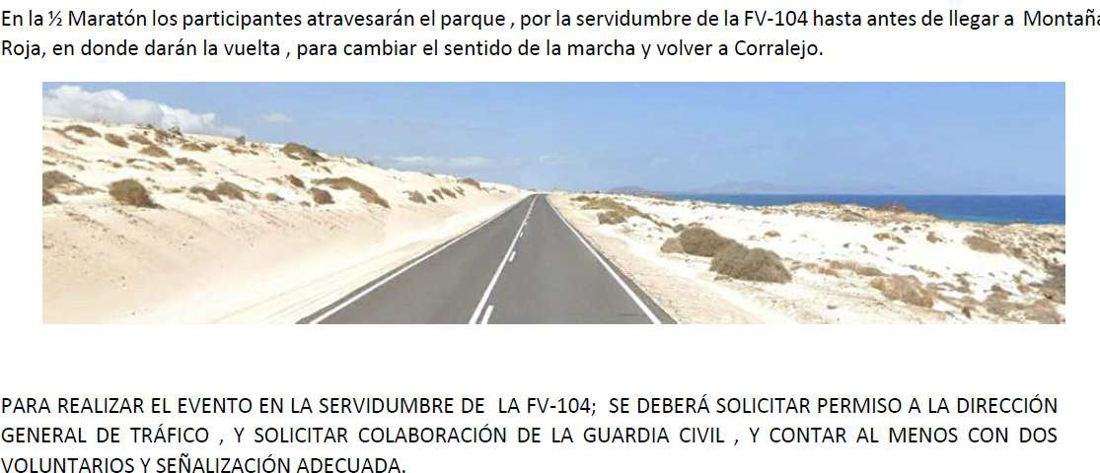

Visto que el órgano competente en materia de regulación, gestión y control del tráfico en vías interurbanas y travesías es el Ministerio del Interior a través de la Jefatura Provincial de Tráfico de acuerdo con el artículo 5. K) del Real Decreto Legislativo 6/2015, de 30 de octubre,

por el que se aprueba el texto refundido de la Ley sobre Tráfico, Circulación de vehículos a motor y seguridad vial.

(Los condicionantes indicados son incluidos en el pertinente informe).

III.- Visto Resolución 7167/2023 del Consejero Insular Delegado de Medio Ambiente y Caza, de fecha de fecha 30 de octubre de 2023., donde se resuelve en relación al desarrollo del evento deportivo “I MARATON DANISPORT CORRALEJO GRANDES PLAYAS", a celebrar del 9 diciembre de 2023 lo siguiente:

Primero. - Se considera FAVORABLE y por tanto compatible con los valores objeto de protección del espacio natural protegido y espacios Red Natura 2000 afectados, el desarrollo del evento deportivo “I Maratón Danisport Corralejo Grandes Playas 2023”, a realizar el 9 de diciembre de 2023 en el municipio de La Oliva, siempre y cuando se cumpla con unos determinados condicionantes:

(Los condicionantes indicados son incluidos en el resuelvo del pertinente informe).

Segundo.- Se elevará al órgano ambiental la presente propuesta motivada con los condicionantes establecidos para asegurar la compatibilidad del proyecto con la conservación de los recursos objeto de protección y la declaración de no afección, de conformidad con lo dispuesto en el artículo 174 de la Ley 4/2017, de 13 de julio, del Suelo y de los Espacios Naturales Protegidos de Canarias, a los efectos de determinar, si procede o no, someter este proyecto a un procedimiento de evaluación ambiental.

IV.- Visto el informe del Servicio de Ordenación del Territorio de fecha 06 de noviembre de 2023 en el que en síntesis recoge:

De conformidad con lo expuesto, analizada la actuación pretendida que consiste en la realización del “I Maratón Danisport Corralejo Grandes Playas 2023“, a realizar el día 9 de diciembre de 2023, puede concluirse que el uso pretendido no se encuentra expresamente prohibido, ni se trata de un uso o de una actividad que esté expresamente prevista en el Plan Insular.

V.- Visto el informe del Consejo Insular de Aguas de Fuerteventura de fecha 30/10/2023 en el que en síntesis recoge:

La actividad a desarrollar consiste en una carrera larga de 21 km y una corta de 10 km, distancia para senderistas y velocistas, por los márgenes de la carretera FV-104 entre el pueblo de Corralejo y el Parque Natural de las Dunas de Corralejo.

No constan actuaciones de acondicionamiento, movimientos de tierra o alteración de cauces, daños a obras o infraestructuras, vertidos de líquidos, respetándose las condiciones actuales de los cursos naturales de los barrancos. Asimismo, si bien existirán puntos de avituallamiento a lo largo del recorrido en el que se dispensarán botellas o vasos de plástico, se dispondrá de contenedores para depositar los recipientes, enseres y demás basura generada.

Procede indicar que sólo requerirá de la autorización administrativa de este CIAF, que será previa a cualquiera otra que se precise, para la ejecución de cualquier obra que pueda variar el curso natural de las aguas, atendiendo a lo dispuesto en el artículo 58.1 de la Ley Territorial 12/1990, de 26 de julio, de Aguas.

Respecto a la evaluación de riesgos de inundación (fluviales y/o costeros), interesa indicar que el ámbito de estudio no se encuentra afectado por ninguna de las siete (7) Áreas de Riesgo Potencial Significativo de Inundación (ARPSI) Fluvial identificadas en la Demarcación Hidrográfica de Fuerteventura, en cumplimiento del Real Decreto 903/2010, de 9 de julio, de Evaluación y Gestión de Riesgos de Inundación. Sin embargo, si se encuentra afectado por una ARPSI`s costeras (mareas/oleaje), la ES122_ARPSI_0002 CORRALEJO (ver Anexo Fotográfico), habiendo considerado para el estudio de riesgos la Evaluación

Preliminar de Riesgos de Inundación (EPRI) y selección de ARPSI`s aprobadas por esta Administración hidráulica, atendiendo a los estudios elaborados al efecto por la Dirección General de Sostenibilidad de la Costa y del Mar (Ministerio de Medio Ambiente y Medio Rural y Marino), figurando la delimitación de las ARPSI`s (incluyendo calados) en el Sistema nacional de Cartografía de Zonas Inundables, no contraviniendo por tanto lo dispuesto en el Plan Especial de Gestión del Riesgo de Inundación de la Demarcación Hidrográfica de Fuerteventura (PGRI), aprobado definitivamente por el Decreto 120/2020, de 26 de noviembre.

En este sentido, y atendiendo a la ordenación prevista en las zonas objeto de actuación, se entiende que las actuaciones planteadas no contribuyen al incremento del riesgo de inundación actual ni contraviene el modelo de gestión desarrollado en el vigente Plan Especial de Gestión del Riesgo de Inundación de la Demarcación Hidrográfica de Fuerteventura, aprobado por el Decreto 120/2020, de 26 de noviembre.

(Los condicionantes indicados son incluidos en el pertinente informe).

VI.- Visto el dictamen acordado por el Órgano de Evaluación Ambiental de Fuerteventura en sesión extraordinaria y urgente el día 23 de noviembre de 2023 en el que acuerda:

Primero. - Que, de la documentación obrante en el expediente, ha quedado acreditado que la celebración del evento deportivo “I MARATÓN DANISPORT CORRALEJO GRANDES PLAYAS”, a celebrar el 9 de diciembre de 2023 en el núcleo poblacional de Corralejo y recorrido a lo largo de la servidumbre de la carretera FV-104, T.M. La Oliva, que afecta a los espacios de la Red Natura 2000, ZEC ES7010032 Corralejo Y ZEPA ES000042 Dunas de Corralejo e Isla de Lobos, no tiene relación directa con los citados lugares ni es necesaria para la gestión de los mismos, si bien no se prevé una afección apreciable a los mencionados espacios protegidos, y por ello acuerda EXIMIR DE EVALUACIÓN AMBIENTAL conforme al art. 174.2 de la Ley 4/2017 del Suelo y de los Espacios Naturales Protegidos de Canarias.

Segundo. - Establecer en el marco del procedimiento de evaluación de los posibles efectos sobre Red Natura 2000 unos determinados condicionantes:

VII.- Visto el acuerdo de la comisión técnica de coordinación, celebrada el 20 de noviembre de 2023, es por lo que se eleva al Consejo de Gobierno Insular del Cabildo Insular de Fuerteventura, conforme a la Orden de Servicio aprobada por el Consejo de Gobierno Insular de esta Corporación el 14 de noviembre de 2023 de 2023 de creación de la misma, la presente propuesta.

VIII.- La competencia para emitir la propuesta conforme a la citada Orden de Servicio viene regulada en el artículo quinto de la misma por la que se reconoce que corresponde a la ponencia técnica elevar al Consejo de Gobierno Insular una propuesta de autorización/informe único en su caso del evento en el que se incluirá todos los condicionantes a observar en la celebración del mismo, consensuados entre todos los miembros de la citada ponencia.

A la vista de cuanto antecede el Consejo de Gobierno Insular, por unanimidad de los miembros presentes, ACUERDA:

EMITIR INFORME ÚNICO FAVORABLE CONDICIONADO a la celebración del evento deportivo “I MARATON DANISPORT CORRALEJO GRANDES PLAYAS” a celebrar el día 9 de diciembre de 2023, en el término municipal de La Oliva, conforme a las características recogidas en la documentación presentada, a instancia del Club Deportivo Tridan Dany Sport por los motivos que constan en los fundamentos de derecho y con arreglo a las condiciones particulares siguientes:

Condicionantes del Servicio de Patrimonio Cultural:

- Se deberá BALIZAR EL LÍMITE o señalar de manera eficaz el recorrido de la pista que se indica mediante coordenadas UTM, para evitar que el público y los participantes

invadan los yacimientos arqueológicos existentes próximos al sendero previsto para el desarrollo del evento.

Queda TOTALMENTE PROHIBIDO INSTALAR puntos de avituallamiento, salidas y meta o zonas en la que sea necesario instalar carpas u otros elementos desmontables, en las áreas de protección de los yacimientos.

- En cuanto a otros elementos culturales que pueden verse afectados de manera indirecta por el trazado, los responsables del evento deportivo deberán EXTREMAR LA VIGILANCIA Y CONTROL para garantizar la correcta conservación de los bienes culturales propios del Patrimonio Etnográfico de Fuerteventura y que se encuentran diseminados por el territorio.

Condicionantes del Servicio de Medio Ambiente en concordancia con el Certificado del órgano de evaluación ambiental de Fuerteventura:

  - Se deben cumplir las medidas y condiciones de seguimiento ambiental establecidas en el documento “Memoria ambiental” aportado para la autorización del evento, y así como los posibles condicionantes que se establezcan en los informes sectoriales que resulten preceptivos.

  - Se prohíbe cualquier actuación tipificada como infracción administrativa por la Ley 33/2015 que modifica la Ley 42/2007, de 13 de diciembre, del Patrimonio Natural y de la Biodiversidad y por la Ley 4/2017, de 13 de julio, del Suelo y de los Espacios Naturales Protegidos de Canarias.

  - Durante la inscripción se informará a todos los participantes sobre las medidas ambientales de obligado cumplimiento en el desarrollo de la prueba deportiva.

  - El desarrollo de la prueba se limitará exclusivamente al arcén de la carretera FV- 104 que atraviesa el Parque Natural de Corralejo, es decir, los participantes no podrán adentrarse hacia el interior del Parque Natural. En caso de que fuese necesario se contratará a un servicio de vigilancia o seguridad para garantizar su cumplimiento.

  - Los cuatro puntos de avituallamiento solicitados se instalarán en las coordenadas indicadas en la documentación aportada y en el presente acuerdo, es decir, en el arcén de la carretera y siempre en una zona desprovista de vegetación.

  - Las zonas de público se limitarán a la zona de salida y meta y a los puntos de avituallamiento indicados en la solicitud, ubicándose en el arcén de la carretera y siempre en una zona desprovista de vegetación. En caso de que fuese necesario se contratará a un servicio de vigilancia o seguridad para garantizar su cumplimiento.

  - El desarrollo del evento deportivo se realizará en el horario establecido.

  - Durante el desarrollo del evento deportivo la circulación de vehículos del personal y del público se realizará exclusivamente por la carretera, prohibiéndose la circulación fuera de la misma, no debiéndose crear nuevas pistas o rodaduras, o circular campo a través.

  - El estacionamiento de los vehículos del personal y del público se realizará en las zonas del Parque Natural de Corralejo habilitadas para ello, no debiendo invadir zonas que no estén habilitadas a tal fin y siempre en un lugar desprovisto de vegetación.

  - Se prohíbe el uso de DRON para grabar la competición dentro del espacio natural protegido y espacios de la Red Natura 2000 afectados dado que no se ha indicado en la solicitud.

  - Se balizará el recorrido de la prueba y los puntos de avituallamiento, prohibiéndose su señalización con pinturas y otros materiales de naturaleza similar empleados directamente sobre el medio natural. En ningún caso se emplearán rocas o se utilizarán plantas como soporte para la señalización.

  - Se utilizarán materiales respetuosos con el medio ambiente para marcar el recorrido de la prueba y los puntos de avituallamiento (cintas de celulosa, etc.).

  - Con carácter previo al desarrollo del evento deportivo se deberá inspeccionar el recorrido de la prueba, la localización de los puntos de avituallamiento y zonas de público, para asegurarse de que no existe nidificación. El evento solo se podrá desarrollar en ausencia de nidificación.

  - En caso de que se detecten especies de flora amenazada en el recorrido de la prueba, puntos de avituallamiento o zonas de público se deberán balizar, estableciendo un radio de protección de, al menos, 1,5 m alrededor de los ejemplares detectados.

  - Durante el desarrollo de la prueba se evitará generar ruidos innecesarios que puedan perturbar la tranquilidad del espacio natural protegido y espacios Red Natura afectados, como por ejemplo el empleo de megáfonos, música, etc.

El organizador del evento será el responsable de gestionar a los participantes y al público evitando que se concentre fuera de las zonas habilitadas para ello, así como del impacto que se pueda generar sobre el medio ambiente.

  - El organizador del evento será el responsable de que se cumpla con todos los condicionantes establecidos en el presente informe, de respetar la normativa ambiental y sectorial de aplicación, así como de obtener la correspondiente autorización del Ayuntamiento afectado.

La organización del evento será responsable de la afección que se produzca sobre la flora, fauna y medio ambiente en general, cubriendo con los gastos que se puedan originar como consecuencia de su desarrollo.

  - Queda prohibido el vertido y abandono de cualquier tipo de residuos siendo el promotor del evento el responsable de la instalación de contenedores de reciclaje de residuos, de la limpieza de la zona de avituallamiento y del correcto desmantelamiento del equipamiento dispuesto para la prueba, así como de la gestión de las diferentes fracciones separadas de residuos.

  - Deberá ser objeto de penalización por parte de los responsables tirar botes o recipientes fuera de los lugares habilitados.

  - Se recomienda minimizar el uso de plásticos (bolsas de plásticos de un solo uso, utensilios desechables de plástico y botellas de plástico) en el desarrollo del evento que podrán ser sustituidos por material reciclable o biodegradable.

  - Una vez finalizado el evento deportivo, se llevará a cabo una limpieza y se restaurará paisajísticamente, si fuera necesario, de manera que no se advierta indicio alguno de la prueba realizada.

  - Se realizará una memoria del evento haciendo hincapié en las medidas ambientales aplicadas que se hará llegar al departamento de medio ambiente en un plazo no superior a un mes después de realizada la prueba. En dicha memoria se recogerá el número de corredores, de asistentes, las medidas ambientales aplicadas y el tratamiento de los residuos, debiendo adjuntarse un anexo fotográfico en el que quede reflejado el estado de todos los lugares en los que acontece la prueba.

  - Cualquier incidencia que se observe en relación a la flora, la fauna, hábitats de interés comunitario y medio ambiente en general, durante la celebración del evento deberá ser comunicada al Servicio de Medio Ambiente o a los Agentes de Medio Ambiente.

  - El incumplimiento de cualquiera de estos condicionantes se tendrá en cuenta para futuras autorizaciones.

Condicionantes del Consejo Insular de Aguas:

1ª.- El Club Deportivo Tridan Dany Sport será responsable de los daños que por la actividad a desarrollar se pudieran ocasionar.

2ª.- Se deberán respetar las instalaciones, servidumbres y otros derechos preexistentes que puedan verse afectados por la actividad autorizada, siendo el Club Deportivo Tridan Dany Sport el responsable de cuantos daños pudiera ocasionarse a intereses públicos o privados como consecuencia de dicha actividad.

3ª.- El vertido de líquidos y de productos susceptibles de contaminar las aguas superficiales y subterráneas o degradar el dominio público hidráulico requerirán autorización administrativa emitida por este Consejo Insular de Aguas en virtud de lo establecido en el artículo 2 del Reglamento de Control de Vertidos para la Protección del Dominio Público Hidráulico, aprobado por el Decreto 174/1994, de 29 de julio.

4ª.- En materia de seguridad para las personas, y en relación a las obras e instalaciones de captación de aguas subterráneas (alumbramiento y/o extracción) que puedan existir próximas al ámbito de desarrollo de la actividad, tanto al propio itinerario como a las zonas propuestas para el aparcamiento de vehículos y aglomeración de personas (espectadores, controles, seguridad y emergencias, avituallamientos, etc.), consistentes básicamente en pozos tradicionales y sondeos de posible acceso (perforaciones de diámetro superior a 150 mm), e independientemente de que dichas infraestructuras hidráulicas se encuentren activas, inactivas o en estado de abandono, se deberán adoptar todas las medidas necesarias para evitar el acercamiento de las personas a dichas obras durante la celebración del evento, salvo personal autorizado al efecto, evitando situaciones de peligro y minimizando los riesgos, tales como el correcto vallado perimetral de la zona anexa a la bocamina y/o brocal, balizamiento, señalización de peligro y prohibición de accesos, etc., y todo sin perjuicio de las acciones que haya emprendido y programado el Consejo Insular de Aguas de Fuerteventura, atendiendo a sus competencias y obligaciones, al objeto de garantizar el cumplimiento de las disposiciones establecidas en el Decreto 232/2008, de
25 de noviembre, por el que se regula la seguridad de las personas en las obras e instalaciones hidráulicas subterráneas de Canarias, y Orden de 30 de noviembre de 2009, por la que se aprueba la Instrucción Técnica Complementaria de Seguridad en Instalaciones Hidráulicas SIH II.12.01 Señalización exterior de obras e instalaciones hidráulicas subterráneas de Canarias, de desarrollo del precitado Decreto (condiciones de seguridad necesarias para que pueda ser utilizada sin peligro para las personas). Dicho condicionante se impone sin perjuicio de terceros y dejando a salvo el derecho de propiedad.

Al efecto, esta Administración hidráulica, a petición del organizador o responsable del evento, facilitará el inventario de dichas captaciones subterráneas disponible en este Organismo, el cual se encuentra en fase de revisión, próximas al ámbito del evento, al objeto de cumplir dicho condicionante.

5ª.- La ocupación para la realización del presente festival será el indicado en la documentación aportada.

6ª.- El dominio público hidráulico y zonas de servidumbre afectadas se deberán restituir a su estado primitivo una vez concluidas las actividades, restitución que deberá ser inspeccionada por personal técnico y de vigilancia adscrito a este Organismo.

7ª.- En caso de que el evento de referencia no pueda realizarse en la fecha propuesta y siempre y cuando las ubicaciones y la actividad a desarrollar no varíen, el presente informe seguirá teniendo validez, siendo suficiente en ese caso, la presentación ante este Organismo de una simple comunicación en la que se indique la fecha de celebración definitiva.

8ª.- El peticionario deberá aportar, antes de la realización de la prueba deportiva, copia de la póliza de seguro de responsabilidad civil contratada para responder de los posibles daños y perjuicios derivados de la celebración del evento.
9ª.- Deberá exhibirse el presente informe cuando le fuese reclamado por personal dependiente de este Consejo Insular de Aguas

Condicionantes de la Unidad de Carreteras:

- La organización del evento deberá contar con la correspondiente autorización de la Jefatura Provincial de Tráfico de Las Palmas para la regulación del tráfico. La cual deberá indicar las medidas a tomar para regular la circulación.
- Tal y como recoge el Plan de Seguridad y Salud de la prueba, se deberá balizar con conos el recorrido a través de la FV-104 para separar la zona de carrera de la zona de tránsito de vehículos.
- Los organizadores del evento “I MARATON DANISPORT CORRALEJO GRANDES PLAYAS” deberán cumplir en todo momento el Real Decreto Legislativo 6/2015, de 30 de octubre, por el que se aprueba el texto refundido de la Ley sobre Tráfico, Circulación de vehículos a motor y seguridad vial, el Código de Circulación (Decreto de 25 de septiembre de 1934), Reglamento General de Circulación aprobado por Real Decreto 1428/2003 así como todas las disposiciones y normas de aplicación.

- No se realizará el corte del tráfico sin la actuación de los oportunos servicios de vigilancia que se establecerán en función de las características del evento.

- No podrá modificarse la ubicación ni cambiar la fecha del corte de tráfico sin previa autorización.

- Los cortes de tráfico se realizarán en horario diurno. Los mismos se suspenderán cuando las condiciones meteorológicas sean adversas (haya falta de visibilidad, lluvia, niebla, polvo en suspensión, etc.…).

- Los organizadores del evento deberán disponer de los equipos sanitarios y emergencias suficientes.

- Si a criterio de los Agentes de Tráfico fuese necesario se deberán colocar las señales de tráfico y medidas de protección reglamentaria que determina la Norma 8.3. I.C. de Carreteras y se tendrá en cuenta lo dispuesto en la Orden del Ministerio de Obras Públicas y Urbanismo de 31 de agosto de 1987 (B.O.E. nº 224) garantizando así la seguridad de los operarios de las mismas y de los usuarios de la carretera.

- Por los agentes encargados de la vigilancia de regulación del tráfico podrán suspenderse los cortes de tráfico cuando ocurran circunstancias especiales que pongan en peligro la seguridad de la misma, o no se cumplan algunas de las medidas consignadas en la autorización, quedando facultados para introducir modificaciones atendiendo las circunstancias del momento.

- El coste de las medidas de seguridad de los cortes será de cuenta de los organizadores del mismo.

- La responsabilidad por daños a terceros como consecuencia de los cortes de tráfico correrá a cargo del titular de la autorización, el cual suscribirá una póliza de responsabilidad civil que cubra cualquier incidencia que pudiera producirse durante o con ocasión de los mismos.

- La regulación de tráfico se realizará de tal forma que los vehículos estén parados menos de cinco (10) minutos y se deberá señalizar correctamente según normas y con elementos homologados.

- No se permitirá colocar publicidad, realizar pintadas sobre el pavimento, ni utilizar para colgar carteles ningún elemento de las carreteras directamente relacionado con la ordenación, orientación y seguridad de la circulación.

- Una vez terminado el evento, el organizador del mismo, será el responsable de la limpieza y de la restitución de cuantos desperfectos se hayan producido a ambos lados de la zona de influencia de 12 metros de la carretera FV-104 como consecuencia de la realización de los cortes de tráfico, así como de la retirada de cuantos carteles se hayan puesto antes y durante la realización de la misma.

- Notificar el presente informe preceptivo al solicitante, a la Jefatura Provincial de Tráfico de Las Palmas y al promotor a los efectos oportunos.

34.- EXPEDIENTE: 2023/14778 INFORME ÚNICO DE LA APROBACION INICIAL DEL DOCUMENTO DE "ORDENACION ESTRUCTURAL DEL PGO DE PAJARA"

Vista la propuesta firmada el 01.12.2023 por la Empleada de Ordenación del Territorio, Doña Carolina Santana Naranjo y por la Consejera de Área Insular de Presidencia, Ordenación del Territorio, Accesibilidad, Informática y Nuevas Tecnologías, Doña Nereida Calero Saavedra, cuyo texto íntegro figura en el Expediente nº: 2023/14778 con CSV: 35600IDOC2DC2B5B6829FFD44F en http://sede.cabildofuer.es, y que servirá de motivación al presente acuerdo:

PROPUESTA DE INFORME ÚNICO AL CONSEJO DE GOBIERNO INSULAR

Ordenación del Territorio
Asunto. Exp 14778/23 Ordenación Estructura del PGO Pájara NCS/CSN/cfc

Visto el expediente referenciado con el número 10667/23, relativo a la aprobación inicial del documento “ORDENACIÓN ESTRUCTURAL DEL PLAN GENERAL DE ORDENACIÓN DE PÁJARA”

ANTECEDENTES

El 1 de junio de 2023, con registro de entrada en esta Corporación número 22370, el Ayuntamiento de Pájara remite documentación a los efectos del pronunciamiento de esta Corporación respecto de la aprobación inicial del documento de “ORDENACIÓN ESTRUCTURAL DEL PLAN GENERAL DE ORDENACIÓN DE PÁJARA”.

El 9 de junio de 2023, con registro de entrada en esta Corporación número 23.789, el Ayuntamiento remite oficio por el que se advierte el error de transcripción en la anterior comunicación, en el sentido de que se dispone de cuarenta y cinco días hábiles para la emisión del pronunciamiento solicitado. venciendo el plazo el día 3 de agosto de 2023.

El 31 de julio de 2023, con registro de salida número 18.693, se solicita al Ayuntamiento ampliación del plazo para el citado análisis.

El 4 de octubre de 2023 se solicita a los Servicios de Medio Ambiente, Reserva de la Biosfera, Patrimonio Cultural, Carreteras, Turismo y Aguas y Residuos de este Cabildo informe en razón de sus competencias.

El 4 de octubre de 2023, con registro de entrada número 23.842, se solicita al Consejo Insular de Aguas de Fuerteventura informe en razón de sus competencias.

El 17 de octubre de 2023 técnico del Servicio de Patrimonio Cultural emite informe. El 14 de noviembre de 2023 técnico del Servicio de Medio Ambiente remite informe.
El 1 de diciembre de 2023 la técnico del Servicio de Ordenación del Territorio emite informe.

El 1 de diciembre de 2023 se celebra Comisión Técnica de Coordinación conforme a la Orden de Servicio aprobada por el Consejo de Gobierno Insular de esta Corporación el 14 de noviembre de 2023 de creación de la misma.

CONSIDERACIONES JURÍDICAS

I.- Trámite solicitado.
El Pleno Municipal en sesión celebrada el 25 de mayo de 2023, solicita informe por aplicación del artículo 147.3 de la Ley 4/2017, de 13 de julio, del Suelo y de los Espacios Naturales Protegidos de Canarias, en relación con lo previsto en el artículo 80 del Reglamento de Planeamiento de Canarias, aprobado por Decreto 181/2018, de 26 de diciembre.

II.- De conformidad con el apartado segundo de la Orden de Servicio del Consejo de Gobierno del Cabildo de Fuerteventura de fecha 14 de noviembre de 2023, por la que se crea la Comisión Técnica de Coordinación para todas las solicitudes de celebración de todo tipo de eventos deportivos así como la petición de informes para la tramitación de cualquier instrumento de ordenación recibidas en el Cabildo Insular, en el marco de lo establecido en la Ley 4/2017, de 13 de julio, del Suelo y de los Espacios Naturales Protegidos de Canarias, se establece que:

“SEGUNDO.- Recibidas las solicitudes a que se refiere el apartado anterior, se recabará de cada uno de los Servicios afectados que a continuación se indican la emisión de informe al respecto, con expresa indicación del plazo para emitir el mismo, que en principio será de 10 días hábiles salvo que por la fecha, dimensión o naturaleza del evento el propio Servicio considere oportuno conceder un plazo más amplio, o la normativa sectorial determine otro plazo distinto.

Los Servicios a los que preceptivamente se les solicitará la emisión de informe serán los siguientes:

- Medio Ambiente.
- Ordenación del Territorio.
- Patrimonio Cultural.
- Carreteras.
- Consejo Insular de Aguas.

Motivadamente, el Servicio responsable de la tramitación podrá prescindir de la solicitud de algunos de los citados informes cuando considere que no afectan al ámbito funcional del Servicio correspondiente.

Igualmente solicitará informe de aquellos otros Servicios cuya intervención considere necesaria, como podría ser en el supuesto de que afecte a propiedades del Cabildo Insular (entre otros). La solicitud de los citados informes internos no eximirá de la solicitud de los preceptivos informes que la legislación sectorial exija, como puede ser en aquellos supuestos en que la actividad a realizar afecte al dominio público marítimo terrestre, servidumbres aeronáuticas, etc.,

Cuando deba someterse al procedimiento de evaluación ambiental o de consulta previa, dicho procedimiento deberá sustanciarse conforme a su normativa sectorial de aplicación, previamente a la emisión o resolución de la oportuna autorización y/o informe único resultante conforme a lo regulado para esta Comisión Técnica, cuyo resultado procederá emitir una vez realizado el pronunciamiento del órgano ambiental.

En cualquier caso, el órgano o servicio instructor del expediente adoptará las medidas necesarias que estime oportunas para dar cumplimiento a la legislación de procedimiento administrativo común, correspondiendo a dicho Servicio en su caso, proponer al órgano competente para la resolución del expediente, el archivo de las actuaciones cuando se produzca la paralización o incumplimiento por causas imputables al promotor, sin necesidad de convocar a la Comisión Técnica de Coordinación.”

A la vista de cuanto antecede el Consejo de Gobierno Insular, por unanimidad de los miembros presentes, ACUERDA:

PRIMERO: Emitir INFORME ÚNICO a la Aprobación Inicial del documento relativo a la “ORDENACIÓN ESTRUCTURAL DEL PLAN GENERAL DE ORDENACIÓN DE PÁJARA”, en
base a las siguientes observaciones:

Observaciones advertidas en el Informe emitido el 3 de julio de 2023 por el Servicio de Patrimonio Cultural.

Estudiada la documentación relativa al Catálogo de bienes patrimoniales culturales del municipio de Pájara, en el mismo consta de una memoria y las fichas de catalogación de los bienes arqueológicos, industriales, etnográficos, arquitectónicos y paleontológicos, de los cuales se hacen las siguientes observaciones:
Primero. El artículo 52.2 de la Ley de Patrimonio Cultural de Canarias establece el contenido mínimo que ha de incluir la memoria de los catálogos municipales de bienes patrimoniales culturales y, visto el documento denominado “Ordenación Estructural de Pájara. Aprobación Inicial. Catálogo de protección. Memoria”, se puede observar que en dicho documento no se recoge el contenido mínimo que establece la Ley, faltando contenidos como medidas de fomento o propuesta y alcance de las intervenciones, entre otros contenidos.
En el apartado 8. Contenido de la ficha de información de la Memoria del Catálogo de Protección se especifica que en el contenido de las fichas prima la información identificativa de los bienes, mientras que la información descriptiva y valorativa se expone de manera muy somera y no se incluye en la ficha la información relativa a la conservación, y gestión de los bienes culturales.
Desde este Servicio de Patrimonio Cultural creemos que el catálogo ha de ser un documento único que tiene que cumplir lo establecido en el artículo 52 de la Ley de Patrimonio Cultural de Canarias, y que tanto la Memoria, la normativa y las fichas han de cumplir con los contenidos mínimos que establece la Ley.

Segundo. Con respecto a los Ficheros de los distintos bienes se hacen las siguientes observaciones.

  - Sobre el Fichero de Bienes Arquitectónicos. La ficha debería ser la misma que se informó favorablemente para el catálogo de protección de la Modificación Menor B del Plan General de Ordenación de Pájara ya que la misma contempla los contenidos mínimos que establece la Ley.
  - Sobre el contenido del Fichero de Bienes Arqueológicos se hacen las siguientes observaciones

- Las fichas sólo aportan una coordenada UTM, o sea un punto, no del área que abarca la zona arqueológica. Tampoco se aporta plano de situación aunque sí ortofoto, ni tipos de intervención permitidas o usos compatibles si los tuviera.
- En el inventario de Bienes Arqueológicos que se facilitó desde este Cabildo se recoge una amplia descripción de cada yacimiento registrado así como una serie de observaciones y sugerencias sobre el yacimiento además de información sobre contexto material asociado al mismo o de otros yacimientos que pudieran estar relacionados. También se aportan propuestas de actuación con las observaciones y sugerencias oportunas. Todos estos datos pueden ser importantes para la futura gestión del patrimonio, además de la información de carácter etnográfico que aporta algunas fichas.

- Es importante tener en cuenta que hay un error en las fichas IFQ-038 y la ficha IFQ- 042, la ficha IFQ-038 se corresponde con el yacimiento PJA063 del Inventario del Cabildo denominado Islote de la Pared, pero no está declarado Bien de Interés Cultural.
- El yacimiento registrado con la Ref: IFQ-042 se corresponde con el yacimiento declarado Bien de Interés Cultural “La Pared de Jandía” Decreto 41/2014, de 15 de mayo, por el que se declara Bien de Interés Cultural, con categoría de Zona Arqueológica “La Pared” de Jandía, situada en el término municipal de Pájara, isla de Fuerteventura, delimitando su entorno de protección (BOC nº 103, jueves 29 de mayo de 2014).
- En el plano de situación aportado en la ficha no se refleja el tramo norte del yacimiento de La Pared, y el mismo deberá aparecer reflejado tanto en la descripción como en la cartografía y ortofotos de la ficha del catálogo.
- Un gran número de yacimientos registrados en el Fichero de Bienes Arqueológico sólo cuenta con información sobre su localización y sobre el tipo de suelo donde se ubica pero ninguna información sobre las características del mismo, estado de conservación, etc. Tampoco se ha tenido en cuenta lo estipulado por la Ley de Patrimonio Cultural de Canarias en su artículo 87. 2.a) Quedan declarados bien de interés cultural con categoría de zona arqueológica: todos los sitios, lugares, cuevas, abrigos o soportes que contengan manifestaciones rupestres y naturales de interés histórico.
- Se observa que no se han registrado yacimientos arqueológicos cuya área se extiende a otros municipios colindantes.

  - En relación con el Fichero de Bienes Etnográfico se informa lo mismo que para el fichero de bienes arquitectónicos, la ficha deberá contemplar el contenido mínimo que exige la Ley.
- Con respecto al contenido del fichero de bienes etnográfico se observa que se ha registrado un amplio número de bienes relacionados con la actividad ganadera y pastoril tradicional pero, con respeto a los bienes relacionados con la actividad agrícola tradicional no se han registrado elementos como gavias, cadenas, nateros, fincas, cortijos, huertos, sitios, rosas, cercados u otros bienes relacionados con esta actividad, que junto con la ganadería constituyo la base económica de Fuerteventura a lo largo de los siglos.
  - Con respecto a la Ficha de Bienes Industriales, la misma debería contemplar todos los apartados de contenido mínimo que establece la Ley.

Observaciones advertidas en el Informe emitido el 14 de noviembre de 2023 remitido por el Servicio de Medio Ambiente

Vista la providencia del Sr. Consejero de Medio Ambiente y Caza, de fecha 25/10/2023, disponiendo la tramitación del expediente con carácter prioritario a cualquier otro en trámite atendiendo a que el asunto va a ser llevado a la siguiente ponencia técnica, para informe único del Cabildo de Fuerteventura.

Relación de espacios protegidos en el término municipal de Pájara:
- Red Canaria de espacios naturales protegidos, instrumentos de ordenación:

  - Parque natural de Jandía
  - Plan rector de uso y gestión Anulado STS 4276/2013, Sala de lo Contencioso, Sección 5, núm. de Recurso: 5845/2009.
  - Sitio de interés científico de la Playa del Matorral
  - Normas de Conservación (B.O.C. núm. 2007/033 de 14 de febrero de 2007)
  - Monumento natural de Montaña Cardón
  - Normas de Conservación (B.O.C. núm. 2006/202 de 17 de octubre de 2006)
  - Parque rural de Betancuria
  - Plan rector de uso y gestión (B.O.C. núm. 2005/084 de 29 de abril de 2009)
  - Monumento natural de Ajuy

  - Normas de Conservación (B.O.C. núm. 2005/102 de 25 de mayo de 2005)

- Red Natura 2000, instrumentos de ordenación:

  - Zonas de especial conservación: (ZEC)
- ZEC 24-FV Montaña Cardón
Plan de Gestión de la ZEC ES7010034 Montaña Cardón, aprobado por Orden de la Consejera de Política Territorial, Sostenibilidad y Seguridad de fecha de 7 de marzo de 2016 (BOC núm. 49, de 11 de marzo de 2016).
- ZEC 22-FV Cueva de Lobos
Plan de Gestión de la ZEC ES7010014 Cueva de Lobos, aprobado por Orden del Consejero de Educación, Universidades y Sostenibilidad de fecha de 12 de mayo de 2014 (BOC núm. 96, de 20 de mayo de 2014).
- ZEC 17-FV Jandía
Plan de Gestión de la ZEC ES7010033 Jandía, aprobado por Orden de la Consejera de Política Territorial, Sostenibilidad y Seguridad de fecha de 1 de abril de 2016 (BOC núm. 68, de 11 de abril de 2016).
- ZEC 13-FV Betancuria
Plan de Gestión de la ZEC ES7010062 Betancuria, aprobado por Orden de la Consejera de PolíticaTerritorial, Sostenibilidad y Seguridad de fecha de 1 de abril de 2016 (BOC núm. 68, de 1 de abril de 2016).
- ZEC 16-FV Playas de sotavento de Jandía
Orden ARM/2417/2011, de 30 de agosto, por la que se declaran zonas especiales de conservación los lugares de importancia comunitaria marinos de la región biogeográfica Macaronésica de la Red Natura 2000 y se aprueban sus correspondientes medidas de conservación. (B.O.E. núm. 221, de 14 de septiembre de 2021).
  - Zonas de especial protección para las aves (ZEPA)
- ZEPA ES0000039 Jandía
- ZEPA ES7010042 La Playa del Matorral
- ZEPA ES0000097 Betancuria
  - Lugares de importancia Comunitaria (LIC)
- LIC Espacio marino del oriente y sur de Lanzarote-Fuerteventura
- Áreas prioritarias de reproducción, de alimentación, de dispersión y de concentración de las especies de la avifauna amenazada en la Comunidad Autónoma de Canarias, a los efectos de aplicación del Real Decreto 1432/2008, de 29 de agosto, por el que se establecen medidas para la protección de la avifauna contra la colisión y la electrocución en líneas eléctricas de alta tensión Orden de 15 de mayo de 2015. (B.O.C. núm 124, de 29 de junio de 2015).

  - Área 57 Jable del Istmo de Jandía
  - Área 58 Península de Jandía
  - Área 64 Playa de Sotavento
  - Área 60 Montaña El Cardón-Jable de Bigocho
  - Área 56 Barranco de Ajuí – Betancuria

- Reserva de la Biosfera de Fuerteventura aprobada con fecha 26 de mayo de 2009, durante la 21.ª sesión del Consejo Internacional de Coordinación del Programa El Hombre y la Biosfera (MaB) de la UNESCO (CIC-MAB), que tuvo lugar en la Isla de Jeju, República de Corea. (B.O.E. 27, de 1 de febrero 2010)
- El saladar de Jandía situado en la playa del Matorral ha sido declarado como zona RAMSAR nº 1262 "saladares de Jandía" (B.O.E. nº 278, de 20.11.02)

Comparativa de los planos de clasificación y categorización de suelo

En Art. 2.1.1. Clases de suelo punto 7 de las Normas urbanísticas generales del PGO, ordenación estructural del Ayuntamiento de Pájara, página 3 del documento, se indica que “La clasificación y categorización del suelo en los Espacios Naturales Protegidos de Canarias, que cuenta con el correspondiente instrumento de ordenación (ENO), será la que establecen los

mismos. La Ordenación Estructural de este Plan General se limita a reproducir con carácter indicativo, cuando exista, la ordenación estructural establecida por el plan o norma del correspondiente espacio natural. Se han encontrado variaciones al respecto que se detallan más adelante en el informe.

La Ley 4/2017, de 13 de julio, del Suelo y de los Espacios Naturales Protegidos de Canarias, en adelante LSENPC, en su artículo 83, establece las relaciones entre los distintos instrumentos de ordenación territorial, ambiental y urbanística, indicando que las discrepancias entre el texto escrito y los planos y representaciones gráficas se resolverán conforme a lo que establezca el texto escrito, a no ser que se complementen de tal modo que no pueda entenderse el uno sin los otros, en cuyo caso se aplicará el principio de interpretación integrada.

El artículo 83 LSENPC, determina que los instrumentos de ordenación se rigen por los principios de jerarquía, competencia y especialidad. En el caso de contradicción, prevalecerán las determinaciones ambientales sobre las territoriales y las urbanísticas. El artículo 106 del mismo cuerpo legal, fija que todas las determinaciones de los planes y normas de espacios naturales protegidos deben ser conformes con las que sobre su ámbito territorial establezcan, en su caso, las directrices de ordenación y el respectivo plan insular de ordenación, en cuanto que plan de ordenación de los recursos naturales, de acuerdo con lo establecido en esta ley. A su vez, estos planes y normas prevalecerán sobre el resto de instrumentos de ordenación territorial y urbanística, los cuales deberán incorporar sus determinaciones y, en su caso, desarrollarlas.
A tales efectos, los planes territoriales y urbanísticos habrán de respetar las determinaciones que hubieran establecido los planes y normas de espacios naturales protegidos, y desarrollarlas si así lo hubieran establecido estos.

La Disposición transitoria decimonovena, que se refiere a la clasificación y calificación urbanísticas hasta la aprobación definitiva de los instrumentos de ordenación de los espacios naturales protegidos, establece que:

“1. En los espacios en los que, a la entrada en vigor de la Ley 9/1999, de Ordenación del Territorio de Canarias, contasen con suelo clasificado como urbano, urbanizable o apto para urbanizar, o calificado como asentamiento rural, serán de aplicación las siguientes determinaciones:

- Se mantendrá el suelo urbano y de asentamientos rurales produciéndose, en su caso, su adecuación a los valores medioambientales del respectivo espacio natural protegido a través de planes especiales de ordenación.

- Los suelos clasificados como urbanizables o aptos para urbanizar pasarán a clasificarse como suelo rústico de protección natural, siempre que no contaran con un plan parcial o, contando con el mismo, sus etapas no se hubieran ejecutado en los plazos establecidos, por causas imputables a los promotores, previa declaración de caducidad por el órgano competente de la Administración autonómica.

- Los parques naturales y reservas naturales se clasifican, a los efectos previstos en esta ley y hasta la entrada en vigor del correspondiente instrumento de planeamiento, como suelo rústico de protección natural.

- La ordenación establecida a la entrada en vigor de la Ley 9/1999, de Ordenación del Territorio de Canarias, por los instrumentos de planeamiento urbanístico dentro del ámbito de los espacios naturales protegidos se considerará con carácter transitorio, hasta la entrada en vigor de los planes o normas correspondientes, cuyas determinaciones sustituirán a las previas, sin necesidad de expresa adaptación del instrumento de planeamiento urbanístico.

- En tanto no se redacten los planes o normas de los espacios naturales protegidos, la clasificación y calificación de su suelo por los Planes Generales se sujetará a las siguientes reglas:

- Solo podrán clasificar nuevo suelo urbano o delimitar nuevos asentamientos rurales de conformidad con lo que se establezca en los planes insulares de ordenación.

- La totalidad del suelo no afectado por las clasificaciones o calificaciones señaladas en el anterior apartado 1 y en el párrafo anterior deberá ser calificado transitoriamente como suelo rústico de protección natural. En defecto de plan insular de ordenación que establezca otras determinaciones, se aplicará a esta categoría de suelo el régimen de usos más restrictivo de entre los previstos para el suelo rústico por el propio plan general.

- Las determinaciones de ordenación urbanística establecidas por los planes o normas de espacios naturales protegidos desplazarán a las establecidas por el planeamiento de ordenación urbanística para los suelos declarados como tales, que tendrán carácter transitorio, no precisándose la expresa adaptación de dichos instrumentos urbanísticos a la ordenación definitiva.”

La entrada en vigor del plan general se produce una vez producida su publicación en el correspondiente boletín oficial (artículo 144.9 de la LSENPC). Según datos abiertos del sitcan: Sistematización SIPU de Aprobación Definitiva de Plan General de Ordenación de Pájara publicada el 03/11/2004 en el BOC 212/04 y el 22/06/2007 en el BOP 082/07, siendo, por tanto, posterior a la Ley 9/1999, de ordenación del Territorio de Canarias.

Atendiendo al principio de jerarquía normativa de los instrumentos de ordenación, en el caso del ámbito que ocupa el Parque natural de Jandía debe prevalecer la clasificación y categorización de suelo establecida en el Plan insular de ordenación territorial de Fuerteventura (PIOF/PORN) actualmente vigente (BOC número 111, miércoles 22 de agosto de 2001), texto consolidado (BOC 21-09-2018), que establece en todo el ámbito del Parque el suelo SREP. Quedando exceptuado los núcleos de Ajuy y Puertito de la Cruz, en virtud de lo dispuesto en el artículo 100.D.V del PIOF/PORN, y el asentamiento rural preexistente de Cofete en virtud de la Disposición adicional Novena de la Ley 6/2009, de 6 de mayo, de medidas urgentes en materia de ordenación territorial para la dinamización sectorial y la ordenación del turismo.

Comparativa de los planos de clasificación y categorización de suelo, de la ordenación estructural del plan general de ordenación del municipio de Pájara (Plano 0.1), en adelante PGO Pájara y planos de planos de clasificación y categorización de suelo de los instrumentos de ordenación de los espacios naturales aprobados.
    - Se detecta una errata en el plano 0.1 PGO con respecto al plano del plan rector de uso y gestión del Parque rural de Betancuria (flecha negra) deberá corregirse a la categorización de suelo rústico de protección agrícola.
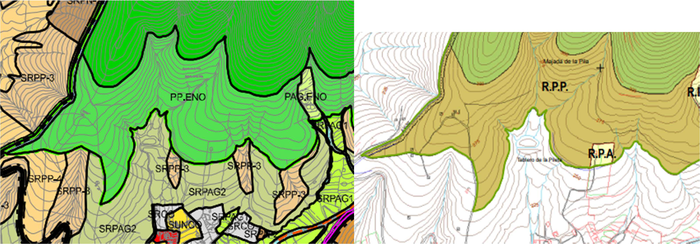
Plano PGO Plano PRUG Parque rural de Betancuria

    - Se detectan erratas entre el plano 0.1 PGO con respecto al plano de las Normas de Conservación del Sitio de interés científico de la Playa del Matorral.

En el plano del PGO sólo aparece la clasificación y categorización de suelo de protección natural, infraestructuras y de entornos, olvidando la existencia del suelo rústico de protección

paisajística que contemplan las Normas de Conservación del Sitio de intereés científico de La Playa del Matorral.
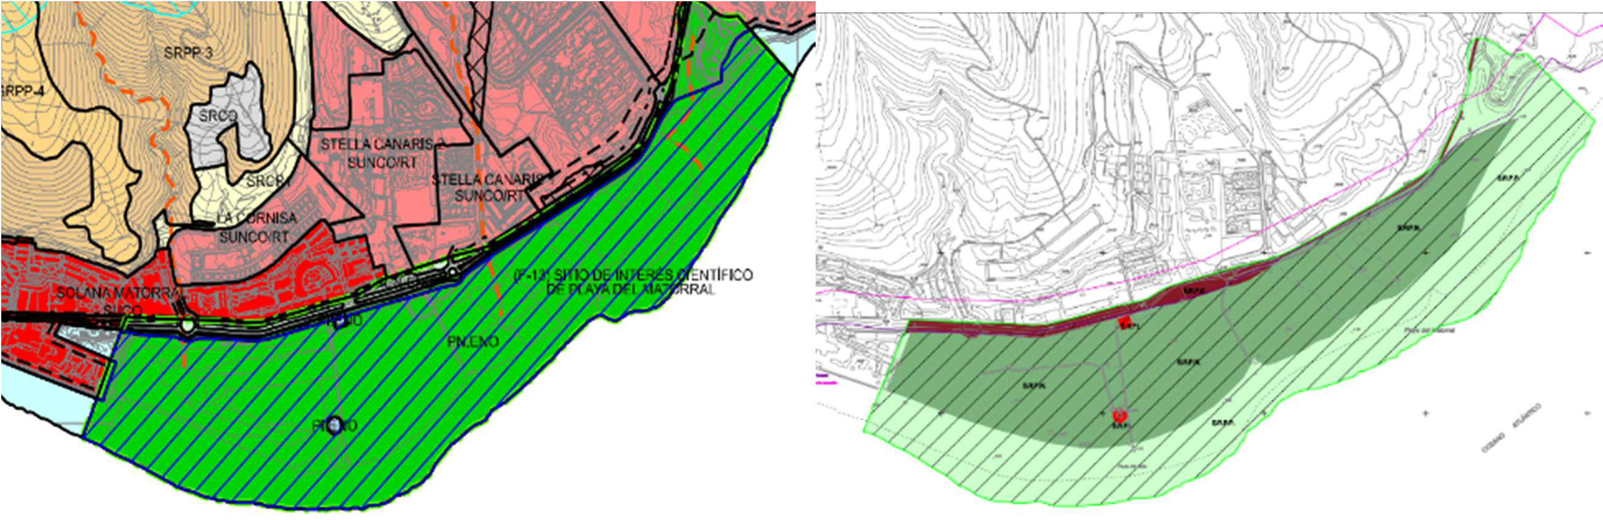
Plano PGO Plano Normas de Conservación

Cañada del Río
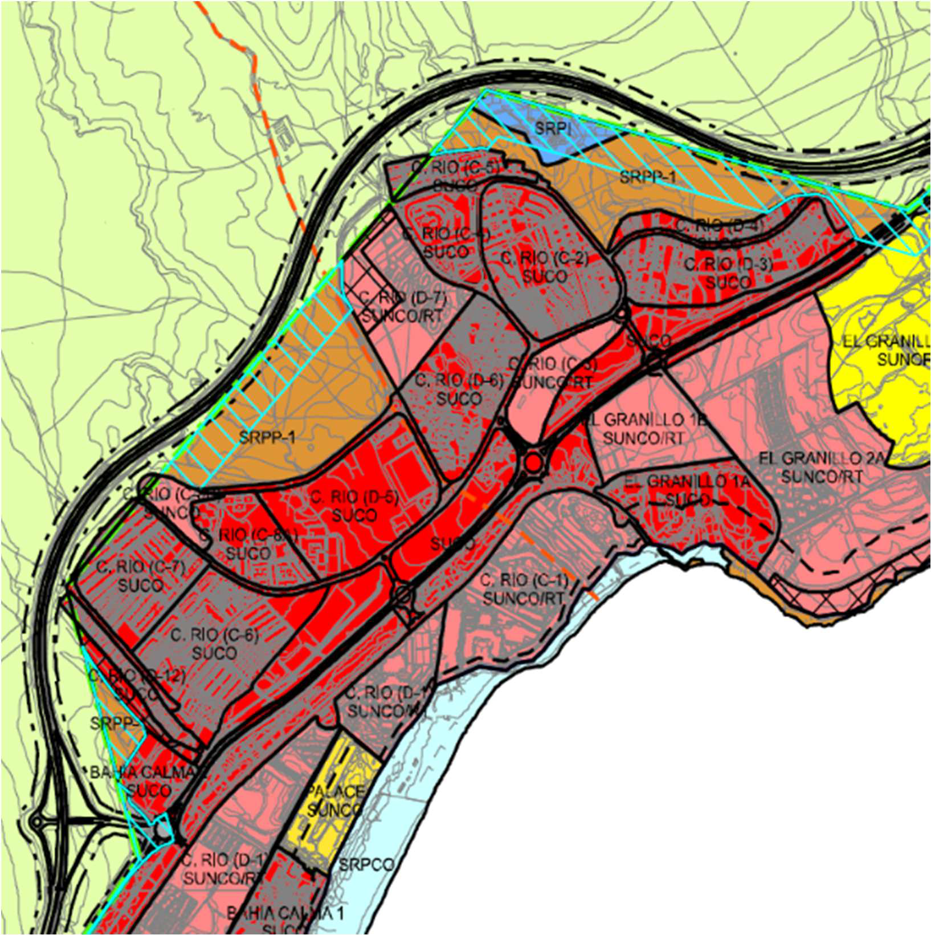 PGO estructural Polígono C-5, C-7 y D12
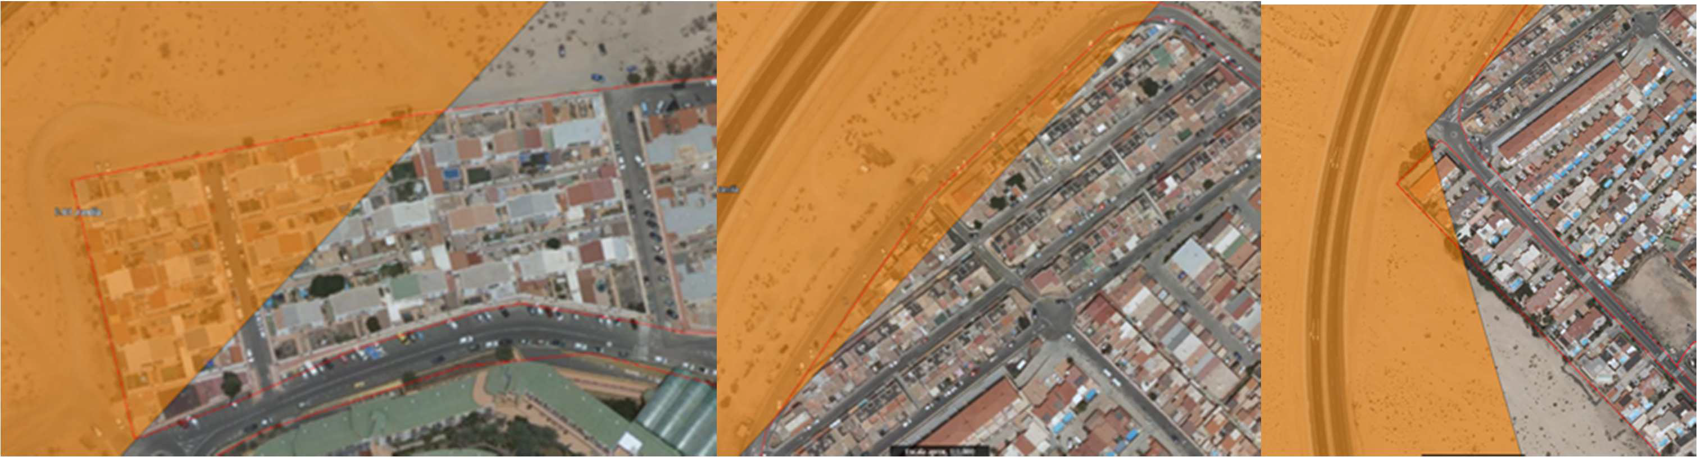

El PGO estructural califica como urbano una parte del polígono que se localiza dentro del Parque natural, en todo caso deberá tener la consideración de un fuera de ordenación.
Polígono C-8
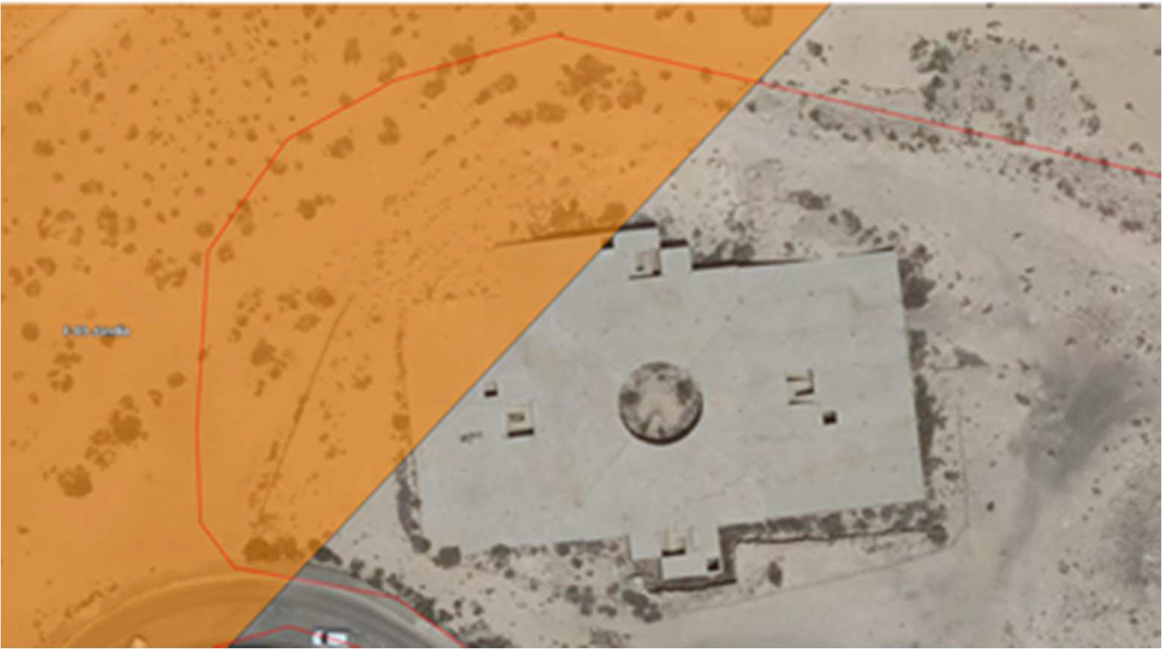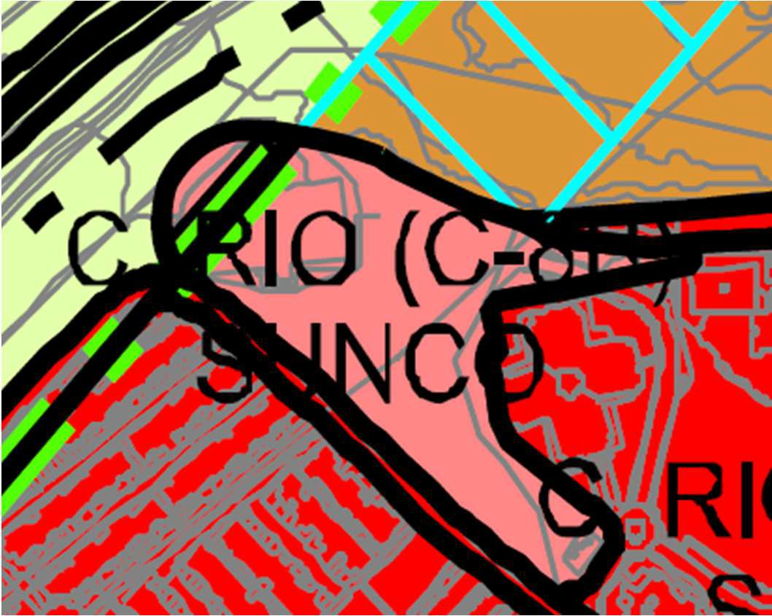

Una parte del polígono C-8 se encuentra ubicado en el interior del Parque natural de Jandía.

En el suelo rústico especialmente protegido el artículo 100.D.V. del PIOF/PORN establece que no se permitirán procesos de urbanización o edificación, sin perjuicio de las excepciones contempladas en la Ley 12/1994. Considerando como actividades prohibidas las viviendas de nueva planta y el crecimiento de núcleos, entre otros usos.
Este polígono no está transformado por la urbanización por contar con acceso rodado, abastecimiento de agua, evacuación de aguas residuales, incluyendo fosas sépticas, y suministro de energía eléctrica, en condiciones de pleno servicio. El hecho de que el suelo sea colindante con los márgenes exteriores de las vías perimetrales de los núcleos urbanos no comporta, por sí mismo, la condición de suelo urbano (artículo 46 LSENPC).

Ámbito de La Pared 2 SUCO
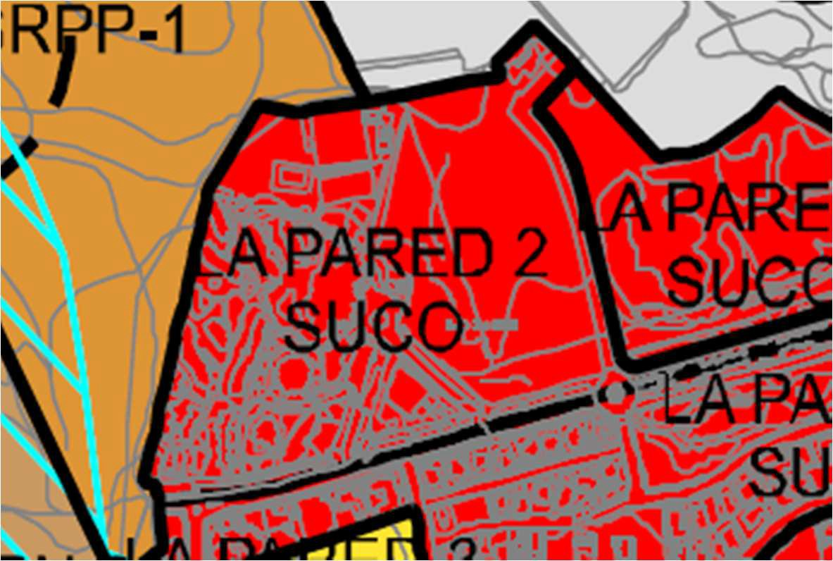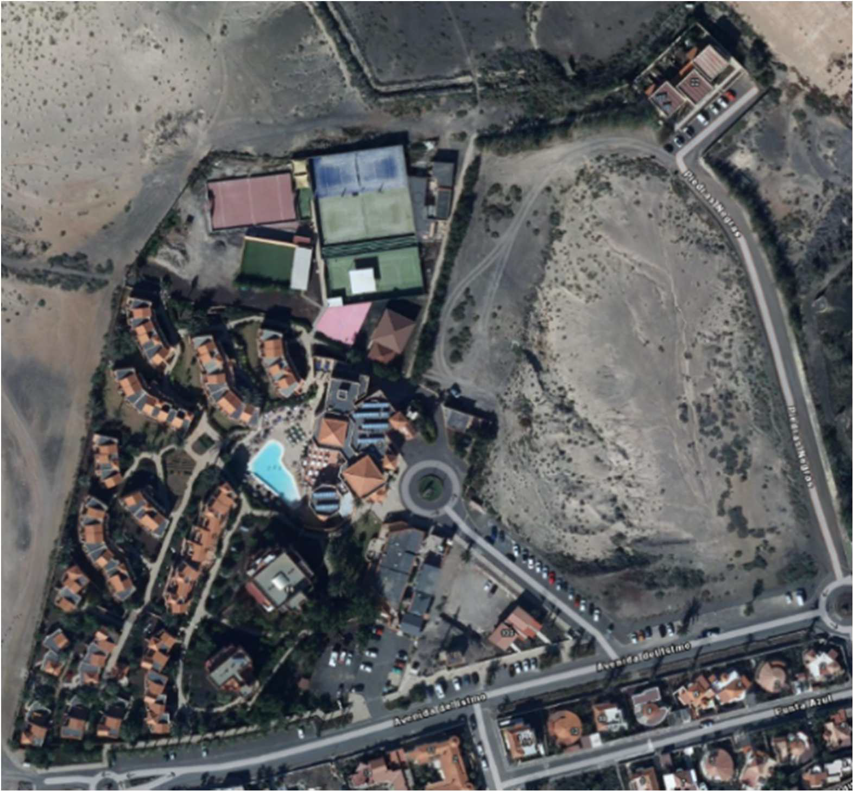

Parte del polígono (zona este), no puede considerarse suelo urbano consolidado por la urbanización, al no estar transformado por la urbanización por contar con acceso rodado, abastecimiento de agua, evacuación de aguas residuales, incluyendo fosas sépticas, y suministro de energía eléctrica, en condiciones de pleno servicio. El hecho de que el suelo sea colindante con los márgenes exteriores de las vías perimetrales de los núcleos urbanos no comporta, por sí mismo, la condición de suelo urbano (artículo 46 LSENPC).

En este ámbito aparece inventariada en el Banco de Datos de Biodiversidad de Canarias de la Viceconsejería de Medio Ambiente del Gobierno de Canarias, Pulicaria burchardii burchardii, catalogada en peligro de extinción en el Listado de Especies Silvestres en Régimen de Protección Especial y del Catálogo Español de Especies Amenazadas. (BOE nº 46, de 23 de febrero de 2011. Real Decreto 139/2011) y en el Catálogo Canario de Especies Protegidas (BOC nº 112 de 9 de junio 2010. Ley 4/2010, de 4 de junio). Constando en el Servicio de Medio Ambiente información del seguimiento de esta especie protegida (SEGA-2016), con archivo Shp, dónde precisamente se localizada esta especie, en esta parte del polígono aún no urbanizado.

Canalbión SUNOR

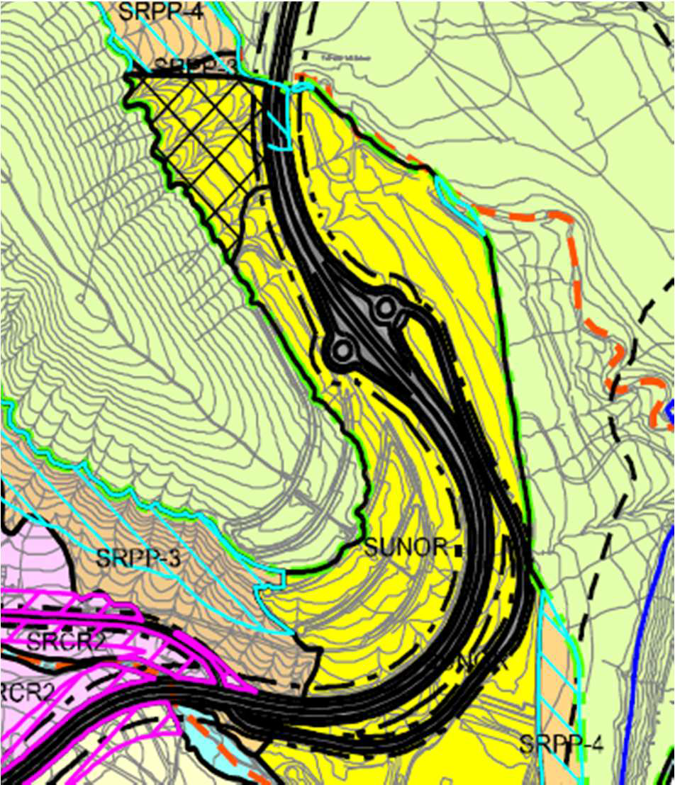 Plano PGO estructural

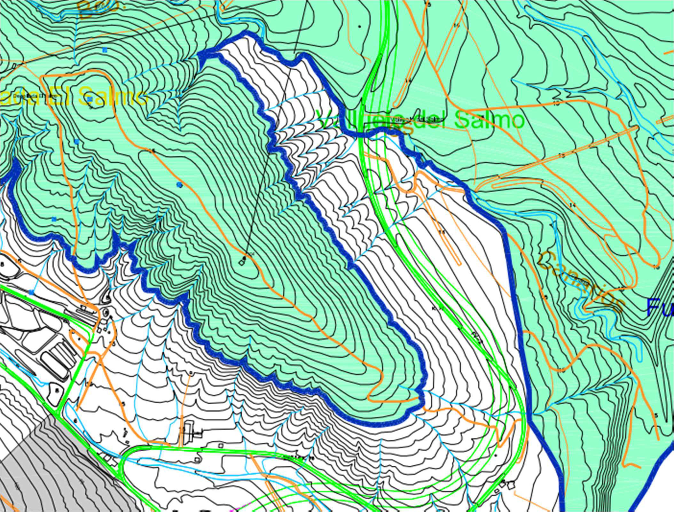hoja 12 PIOF

El artículo 102. DV.- del Texto consolidado del plan insular de ordenación de Fuerteventura y plan de ordenación de los recursos naturales (PIOF-PORN). (B.O.C. núm 184, de 21 de septiembre de 2018), establece en el apartado a) ZC-SRC-Zona C. Suelo Rústico Común, que en el suelo adscrito a esta zona que linde con los Parques Naturales de Corralejo y Jandía se deberá establecer una franja de protección, a regular por el Plan Rector de Uso y Gestión correspondiente a estos Espacios Naturales protegidos, en la que no se podrá efectuar ningún tipo de alteración de su estado actual hasta la entrada en vigor de dicho PRUG y entonces se podrá actuar de conformidad con este. Para la cuantificación de esta banda se contará, al menos con el 30% del ancho en cada punto del suelo señalado en los planos de ordenación insular, siempre respetando un mínimo de 100 metros.

Podemos apreciar que el plano del PGO marca una franja de separación (trama de cuadros) de unos 100 metros desde el límite del espacio natural protegido del Parque natural de Jandía, pero que en el caso de Canalbión es inexistente. Reclasificando un suelo rústico común en suelo urbanizable no ordenado, incumpliendo el mandato del Plan Insular de Ordenación de Fuerteventura.

En el documento denominado Fichero de Ámbitos Urbanísticos, se zonifica como elemento estructurante (cuadrícula azul) una franja que delimita con el Parque natural de Jandía. Sin que se haya hecho una diferencia delimitando luna separación de 100 metros del Parque natural de Jandía, a fin de evitar cualquier tipo de construcción en esa franja como marca el Plan insular de Fuerteventura.
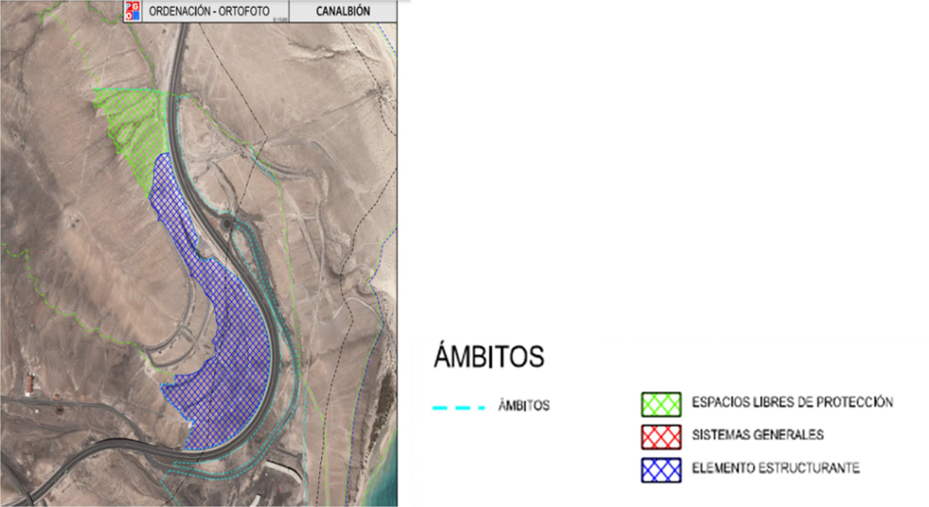

En las instrucciones y determinaciones de la ficha correspondiente a Canalbión, se determina que esta zona, se considerará como elemento estructurante para la rehabilitación de la zona urbanizada el espacio delimitado al norte de la autovía, contemplando la posibilidad de albergar infraestructuras hidráulicas y de energía renovables. Al respecto, se considera que esta zona causa un impacto paisajístico de consideración visible tanto desde la autovía como desde el propio parque natural de Jandía. Parece más aconsejable que se lleven a cabo actuaciones de restauración paisajística. Esta zona no se rehabilita facultando la posibilidad de albergar infraestructuras hidráulicas y de energía renovable.

Este concepto se vuelve a repetir en la página 122 de la Memoria de Ordenación (página 122), que dice “- En el área de Canalbión se ha establecido suelo para la regeneración ambiental y energías renovables, elemento estructurante de regeneración del hábitat, motivado por la cercanía del Espacio Natural del Parque Natural de Jandía.”

Un elemento estructurante para la rehabilitación del hábitat es antagónico al establecimiento de infraestructuras hidráulicas y energías renovables.

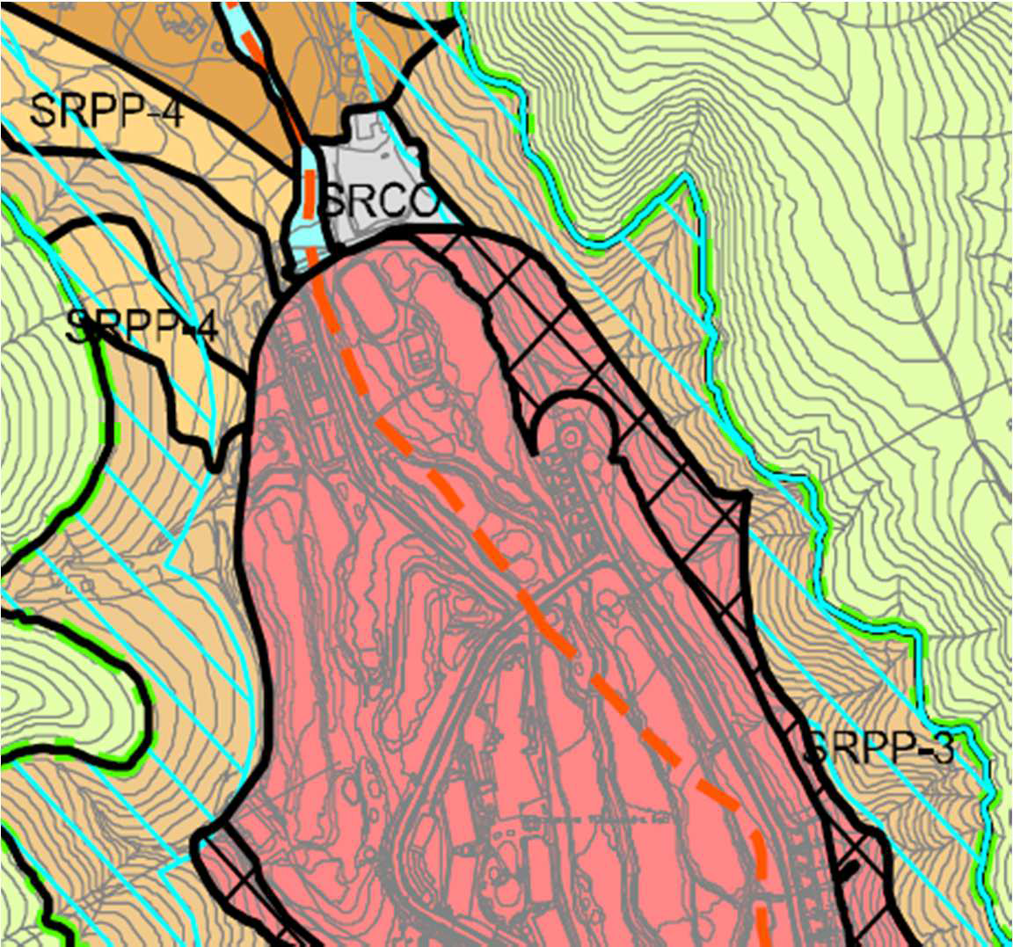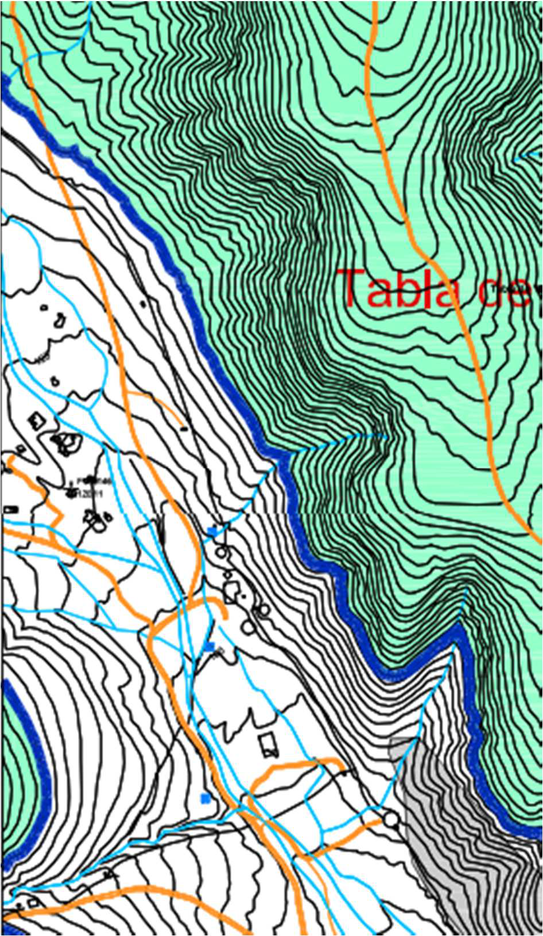Ámbito Barranco de Vinamar
hoja

PGO Pájara

15 PIOF

Se reclasifica suelo rústico común margen de protección 100 metros como suelo urbano no consolidado SUNCO/RT, deberá tenerse en cuenta el mandato del PIOF/PORN, artículo 102 D.V.

- En relación a las medidas propuestas sobre la vegetación y la flora a incluir en las normas de ordenación pormenorizada (pág. 165):

“- En caso de encontrarse algún elemento vegetal aislado contemplado en el Real Decreto 139/2011, de 4 de febrero, para el desarrollo del Listado de Especies Silvestres en Régimen de

Protección Especial y del Catálogo Español de Especies Amenazadas, en la Ley 4/2010, del Catálogo Canario de Especies Protegidas, o en la Orden de flora de 20 de febrero de 1991 sobre protección de especies de la flora vascular silvestre de la Comunidad Autónoma de Canarias, se procederá a su trasplante en los espacios libres y zonas verdes. (…)”

Se sugiere incluir que se solicitará autorización a la Consejería competente en materia de protección de Biodiversidad del Gobierno de Canarias, autorización para su posible traslocación en los espacios libres naturales o aquel que resultara más conveniente para su conservación.

“- En el caso de que se prevea la afección sobre hábitats de interés comunitario se procederá a su trasplante a zonas próximas, donde no se prevean desarrollos urbanísticos o nuevas edificaciones o infraestructuras.
Se incorpora en la Disposición Adicional quinta de las Normas Urbanísticas Generales.”

Este tipo de afección deberá valorarse según establezca la normativa ambiental en materia de evaluación ambiental, caso por caso.

“- Se evitará el uso ornamental de especies exóticas invasoras contempladas en el Real Decreto 630/2013, de 2 de agosto, por el que se regula el Catálogo Español de Especies Exóticas Invasoras (o disposición legal que lo sustituya), atendiendo al a relación de especies invasoras o potencialmente invasoras incluidas en el capítulo 5.5 del Anexo I de Inventario Ambiental.
Se incorpora en la Disposición Adicional quinta de las Normas Urbanísticas Generales.”

La inclusión de una especie en el catálogo, de acuerdo al artículo 64.3 de la Ley 42/2007, de 13 de diciembre, conlleva la prohibición genérica de su posesión, transporte, tráfico y comercio de ejemplares vivos, de sus restos o propágulos, que pudieran sobrevivir o reproducirse, incluyendo el comercio exterior. (Artículo 7 del Catálogo español de especies exóticas invasoras, aprobado por el Real Decreto 630/2013, de 2 de agosto (B.O.E. núm. 185, de 03/08/2013, última actualización publicada 07/04/2023).

- Suelo rústico de protección natural 1 (SRPN1)
En la página 12, de las Normas Urbanísticas Generales, textualmente dice:

“6. En cualquier categoría de suelo rústico, en tanto sea compatible con sus valores, se permite el uso deportivo al aire libre, en su caso, con instalaciones fácilmente desmontables, permanentes o temporales, de escasa entidad, necesarias para el adecuado desarrollo de la actividad, salvo prohibición expresa del planeamiento aplicable.”

¿Qué debemos entender por “escasa entidad”?.

Se sugiere definir este término a fin de aportar seguridad jurídica y conocer hasta que punto se podrán permitir instalaciones fácilmente desmontables en esta categoría de suelo.

- El Real Decreto 1367/2007 de 19 de octubre, desarrolla la Ley 37/2003, de 17 de noviembre, del ruido, en lo referente a zonificación acústica, objetivos de calidad y emisiones acústicas.
En su artículo 14.3, establece que los objetivos de calidad acústica para ruido aplicables a los espacios naturales delimitados, de conformidad con lo establecido en el artículo 7.1 la Ley 37/2003, de 17 de noviembre, designándolos como área acústica tipo g), por requerir una especial protección contra la contaminación acústica, atendiendo a aquellas necesidades específicas de los mismos que justifiquen su calificación.

Los títulos competenciales que amparan al Estado para regular la materia contenida en este real decreto son las reglas 16.ª y 23.ª del artículo 149.1. de la Constitución, en materia de bases y coordinación general de la sanidad y de legislación básica sobre protección del medio ambiente.

En este reglamento, se establece una clasificación mínima de áreas acústicas, en atención al uso predominante del suelo.

De conformidad con lo dispuesto en el artículo 5 de este reglamento y a los efectos del desarrollo del artículo 7.2 de la Ley 37/2003, de 17 de noviembre, en la planificación territorial y en los instrumentos de planeamiento urbanístico, tanto a nivel general como de desarrollo, se deberá incluir la zonificación acústica del territorio en áreas acústicas de acuerdo con las previstas en la citada Ley. Su apartado g, se refiere a espacios naturales que requieran una especial protección contra la contaminación acústica, estableciendo que:

“(…)
La delimitación territorial de las áreas acústicas y su clasificación se basará en los usos actuales o previstos del suelo. Por tanto, la zonificación acústica de un término municipal únicamente afectará, excepto en lo referente a las áreas acústicas de los tipos f) y g), a las áreas urbanizadas y a los nuevos desarrollos urbanísticos.”

Se considera necesario que el Plan General zonifique las áreas acústicas g (espacios naturales protegidos y Red Natura 2000). En tanto no se aprueben las determinaciones de la Comunidad Autónoma se estima necesario asignar la más restrictivas que se contemple en el planeamiento.

- En relación a las Medidas cautelares de protección derivadas de la evaluación ambiental y de la legislación sectorial, del documento “Normas Urbanísticas Generales.

  - Dentro de las medidas comunes al suelo rústico, urbano y urbanizable, entre las medidas sobre la vegetación, como medida cautelar se establece sobre la vegetación al trasplante de especies catalogadas y de los hábitats.
  - Se estará en todo caso al resultado del informe de la Administración competente en materia de Medio Ambiente, quien decidirá lo que más se ajuste en materia de conservación.

  - Otra medida cautelar sobre la vegetación en suelo rústico, urbano y urbanizable se encuentra evitar el uso ornamental de especies exóticas invasoras. Las especies exóticas invasoras constituyen una amenaza grave para las especies autóctonas, los hábitats o los ecosistemas, la agronomía o para los recursos económicos asociados al uso del patrimonio natural. La inclusión de una especie en el Catálogo Español de Especies Exóticas Invasoras, aprobado por el Real Decreto 630/2013, de 2 de agosto, de acuerdo al artículo 64.3 de la Ley 42/2007, de 13 de diciembre, conlleva la prohibición genérica de su posesión, transporte, tráfico y comercio de ejemplares vivos, de sus restos o propágulos, que pudieran sobrevivir o reproducirse, incluyendo el comercio exterior. Es decir, no se trata de una mera recomendación o sugerencia, se trata de una prohibición.

  - Dentro de las medidas adoptadas sobre la vegetación en el suelo rústico excluido asentamientos rurales, deben de adoptarse medidas cautelares más efectivas evitar los efectos adversos que provoca el pastoreo sobre las comunidades vegetales, en especial sobre las especies protegidas y no dejarlo en manos del Cabildo de Fuerteventura, cuando el municipio tiene competencias para ello y son más inmediatas.

  - Como medida cautelar sobre el paisaje debería determinarse la altura de los taludes, aterrazamientos y muros de contención, cosa que se determina con respecto al suelo urbano, urbanizable y rústico de asentamiento rural.

- Por otro lado, se tiene conocimiento que el Ayuntamiento de Pájara cuenta con un proyecto de ejecución de varias calles de Ajuy, que modifica la ordenación pormenorizada del Plan rector de uso y gestión del Parque rural de Betancuria (plano 2.4 Ordenación pormenorizada de Ajuy). Se considera adecuado que a través de este documento se puedan alterar las

determinaciones contenidas en el instrumento ambiental, ya que lo habilita el artículo 34 del Plan Rector, ya que obliga a tramitarlo a través de un instrumento de planeamiento.

C) Observaciones advertidas en el Informe emitido el 1 de diciembre de 2023 por el Servicio de Ordenación del Territorio.

Como premisa es necesario dejar expuesto que tanto la legislación del suelo de Canarias como la legislación estatal coinciden en que las Administraciones informarán o expresarán su parecer en relación con las materias y competencias de las que son titulares, en tanto que puedan ser afectadas por la iniciativa de otra entidad pública, así se reconoce expresamente en el apartado IX preámbulo de la Ley 4/2017, de 13 de julio del Suelo y de los Espacios Naturales Protegidos de Canarias, (en adelante LSENPC) que recoge:

“(...)
Por otra parte, en línea con otras leyes autonómicas sobre suelo más recientes, (...) En este caso, la intervención de las administraciones afectadas distintas de la competente para aprobarlo se verifica mediante la emisión de informes sobre sus competencias, no sobre legalidad, y menos aún sobre cuestiones de oportunidad, quedando el control de legalidad previo en la administración promotora y el posterior al régimen de control establecido por la legislación de régimen local, sin perjuicio del control de los tribunales de justicia. No obstante, en cumplimiento del principio de lealtad institucional y seguridad jurídica, si el órgano informante de la Administración autonómica advirtiera que existe algún aspecto del plan sometido a informe del que pudiera resultar una manifiesta infracción del ordenamiento jurídico, lo pondrá en conocimiento de la Administración promotora del plan, basándose estrictamente en criterios de legalidad. (...) ‘’

De conformidad con lo anterior y vista la documentación obrante en el expediente, se plantean las siguientes consideraciones técnicas y jurídicas:

Primero. El presente informe se refiere exclusivamente a las competencias de esta Consejería de Ordenación del Territorio y en concreto respecto del Plan Insular de Ordenación y Plan de Ordenación de los Recursos Naturales (en adelante PIOF/PORN).

Segundo. En relación con la LSENPC, cabe destacar las siguientes determinaciones respecto de los principios y criterios de ordenación:

“Artículo 5. Principios específicos.
(…) c) La mejora, la restauración y el mantenimiento de los aspectos característicos del paisaje, justificados por su valor patrimonial derivado de su configuración natural y/o la acción del hombre.
- La prevalencia de la protección ambiental sobre la ordenación territorial y urbanística, y la aplicación del principio de precaución en las intervenciones que puedan afectar a espacios naturales o a sus ecosistemas
- El principio de no regresión de los espacios naturales, sin perjuicio de la revisión de las categorías de protección, como de la incorporación de nuevos espacios, cuando resulte legalmente procedente con sujeción a la legislación básica estatal.(…)”

“Artículo 82. Criterios de ordenación.
(…) b) La integración de la ordenación ambiental y territorial, prevaleciendo los criterios y determinaciones ambientales sobre los demás
c) La conservación de los recursos naturales y de los suelos de interés agrario, litorales y de valor paisajístico y cultural, considerándolos recursos estratégicos para el desarrollo económico, la cohesión social y el bienestar de la población. (…)”

Tercero. Respecto de la jerarquía de los instrumentos de ordenación se señala que el plan de ordenación de los recursos naturales es jerárquicamente superior respecto del plan general de ordenación vigente de Pájara, de conformidad con el artículo 83 y 84 de la LSENPC:

“Artículo 83. Instrumentos de ordenación.
(…)3. Los instrumentos de ordenación se rigen por los principios de jerarquía, competencia y especialidad. En el caso de contradicción, prevalecerán las determinaciones ambientales sobre las territoriales y las urbanísticas. (…)”

“Artículo 84. Planeamiento insular.
(…)2. Los planes de ordenación de los recursos naturales prevalecerán sobre el resto de instrumentos de ordenación ambiental, territorial y urbanística previstos en la presente ley. (…)”

Además, el artículo 19 de la Ley 42/2007, de 13 de diciembre, del Patrimonio Natural y de la Biodiversidad, determina los siguiente:

“Artículo 19. Alcance.
- Los efectos de los Planes de Ordenación de los Recursos Naturales tendrán el alcance que establezcan sus propias normas de aprobación.
- Cuando los instrumentos de ordenación territorial, urbanística, de recursos naturales y, en general, física, existentes resulten contradictorios con los Planes de Ordenación de Recursos Naturales deberán adaptarse a éstos. En tanto dicha adaptación no tenga lugar, las determinaciones de los Planes de Ordenación de Recursos Naturales se aplicarán, en todo caso, prevaleciendo sobre dichos instrumentos.
- Asimismo, los Planes de Ordenación de los Recursos Naturales serán determinantes respecto de cualesquiera otras actuaciones, planes o programas sectoriales, sin perjuicio de lo que disponga al respecto la legislación autonómica. Las actuaciones, planes o programas sectoriales sólo podrán contradecir o no acoger el contenido de los Planes de Ordenación de los Recursos Naturales por razones imperiosas de interés público de primer orden, en cuyo caso la decisión deberá motivarse y hacerse pública.
- Los Ayuntamientos, en el ámbito de sus correspondientes competencias, podrán proponer excepciones para garantizar la prestación de los servicios mínimos previstos en el artículo 26 de la Ley 7/1985, de 2 de abril, reguladora de las Bases del Régimen Local. Estas excepciones deberán estar suficientemente motivadas y someterse a la aprobación del órgano competente de la comunidad autónoma.”

Cuarto. En la línea del apartado anterior, la LSENPC determina en su artículo 133 explícitamente que los instrumentos de ordenación urbanística deberán ajustarse a las determinaciones de los instrumentos de ordenación de los recursos naturales:

“Artículo 133. Instrumentos de ordenación urbanística.
(…)2. Los instrumentos de ordenación urbanística deberán ajustarse a las determinaciones de los instrumentos de ordenación de los recursos naturales y del territorio.”

No obstante lo anteriormente expuesto, de conformidad con el artículo 99 de la LSENPC se podrán realizar reajustes siempre y cuando se encuentren justificado en la memoria de dicho documento:

“Artículo 99. Determinaciones sobre régimen urbanístico del suelo.
(…)2. El planeamiento urbanístico general podrá reajustar el alcance y los límites de estas zonas, con el fin de corregir situaciones que pudieran resultar contradictorias, justificándolo en la memoria de ese instrumento.”

Quinto. Contrastada la clasificación y categorización propuesta por el plan general de ordenación de Pájara (en adelante PGO) con la cartografía del PIOF/PORN vigente, según Texto consolidado de la normativa vigente del Plan Insular de Ordenación de Fuerteventura y Plan de Ordenación de los recursos Naturales (en adelante PIOF-PORN), publicado en el BOC de 21 de septiembre de 2018, relativo a la toma en consideración de las determinaciones urbanísticas derogadas del Plan Insular de Ordenación de Fuerteventura, en aplicación de la Disposición derogatoria única apartado 3 de la LSENPC, a este respecto se observa que se han realizado modificaciones que afectan a nuestra zonificación del PIOF/PORN:

1. En relación a las zonas ZA-SREP-Zona A. Suelo Rústico Especialmente Protegido y ZBa-SRP-1. Nivel 1. Suelo Rústico Protegido del PIOF/PORN en la “Memoria de Ordenación”, determinan lo siguiente:

“En el plano de Superposición del Plan de Ordenación de los Recursos Naturales del PIOF sobre el Plano de Clasificación y Categorización del Suelo del Plan General se puede observar que salvo pequeños ámbitos derivados de un análisis más preciso realizado con la evaluación ambiental habida se han respetado prácticamente en su totalidad los espacios contemplados en el Plan Insular.(…)

En relación con lo establecido en los artículos 100 y 101 a), sobre los usos y actividades permitidas y prohibidas, en el Capítulo 5.4.5 de esta Memoria se reproducen las Normas del Plan General que regulan los usos y actividades permitidas y prohibidas en las diferentes categorías de los Suelos Rústicos de Protección Ambiental. Estas Normas respetan las determinaciones restrictivas del planeamiento insular como instrumento de ordenación de los Recursos Naturales. Para el resto de los usos y actividades, los criterios para su regulación se basan en las determinaciones legislativas habidas desde la aprobación del Plan Insular hasta la fecha.”

En dichas zonas, se ha procedido a realizar cambios en la clasificación y categorización que afectan a nuestra zonificación y en concreto los siguientes:

- Suelo rústico de protección económica con la subcategoría de protección agraria (SRPAG): Respecto del cambio a suelo rústico de protección económica, a pesar de que en la memoria de ordenación en el apartado 5.2.3 y en el estudio ambiental estratégico apartado 11.3.1.B se reconocen o identifican los suelos con valores ambientales o suelos con valores económicos, no se encuentra justificación expresa respecto de la degradación de un suelo rústico de protección ambiental a un suelo rústico de protección económica, como pudiera ser la no existencia de valores ambientales en dichos ámbitos y puesto que la LSENPC determina que debe prevalecer lo ambiental como hemos visto en los apartados anteriores no se encuentra suficientemente motivado y justificado dicho cambio.

- Suelo rústico común ordinario (SRCO)
Tal y como se determina en el apartado anterior, no se encuentra justificación expresa respecto a la degradación de un suelo rústico de protección ambiental a un suelo rústico común ordinario, por tanto, no se encuentra suficientemente motivado y justificado dicho cambio.

- Suelo rústico de protección de infraestructuras (SRPI):
Respecto a la clasificación y categorización del suelo rústico de protección de infraestructuras, que coincide con nuestra Zona A y Ba, simplemente se procede a enumerar y delimitar las infraestructuras y equipamientos en la memoria de ordenación en el apartado 5.2.3.4; 5.5 y 5.6 y en la documentación gráfica concretamente en los planos O-2 y O-3, pero se vuelve a echar en falta la justificación de que esa categorización pueda o no solaparse con la zonificación ambiental del PORN.

- Suelo rústico de asentamiento rural (SRAR), parte del AR Mezquez.
Respecto a la clasificación y categorización como suelo rústico de asentamiento rural se determina en la documentación remitida lo siguiente:

“No existe una determinación expresa del Plan Insular para la delimitación de los asentamientos conforme a lo establecido en la LSENPC. Se ha seguido, para su delimitación lo establecido en el artículo 35 de esta Ley.”

Analizada dicha documentación, se encuentra recogido en la “Memoria de información. Análisis Territorial” apartado 3.1 y en la “Memoria de Ordenación” apartado 5.2.3.6, la justificación del cumplimiento respecto al artículo 35 de la LSENPC que motiva esta modificación.

- Suelo urbano consolidado (SUCO), como por ejemplo Cañada del Río (C.7,C.5, D4 y D3):

En relación al suelo urbano consolidado, se determina en la “Memoria de Información-Régimen Jurídico del Territorio” en su apartado 6.1, que la parte de APD 5 Cañada del Río se mantiene en suelo urbano de conformidad con la disposición transitoria decimonovena apartado 1, que determina lo siguiente:

“Disposición transitoria decimonovena. Clasificación y calificación urbanísticas hasta la aprobación definitiva de los instrumentos de ordenación de los espacios naturales protegidos.
- En los espacios en los que, a la entrada en vigor de la Ley 9/1999, de Ordenación del Territorio de Canarias, contasen con suelo clasificado como urbano, urbanizable o apto para urbanizar, o calificado como asentamiento rural, serán de aplicación las siguientes determinaciones:

- Se mantendrá el suelo urbano y de asentamientos rurales produciéndose, en su caso, su adecuación a los valores medioambientales del respectivo espacio natural protegido a través de planes especiales de ordenación.

- Los suelos clasificados como urbanizables o aptos para urbanizar pasarán a clasificarse como suelo rústico de protección natural, siempre que no contaran con un plan parcial o, contando con el mismo, sus etapas no se hubieran ejecutado en los plazos establecidos, por causas imputables a los promotores, previa declaración de caducidad por el órgano competente de la Administración autonómica. (…)”

Cabe destacar que el vigente Plan General de Ordenación de Pájara es el texto aprobado provisionalmente por acuerdo del Pleno del Ayuntamiento de Pájara el 14 de noviembre de 1989, no obstante, su entrada en vigor tuvo lugar en el año 2007 tras su publicación en el Boletín Oficial de la Provincia de Las Palmas nº 82 de 22 de junio de 2007, por lo que puede parecer que no podría aplicarse el apartado primero de la Disposición transitoria decimonovena de la LSENPC, pues dichos suelos se clasifican como urbano después de la entrada en vigor de la Ley 9/1999, de Ordenación del Territorio de Canarias: pero es que además, no todo el ámbito propuesto ahora por el PGO en tramitación se encontraban clasificadas como urbano en el texto de 1989, como se constata en la zona señalada con un círculo rojo en la imagen inferior.
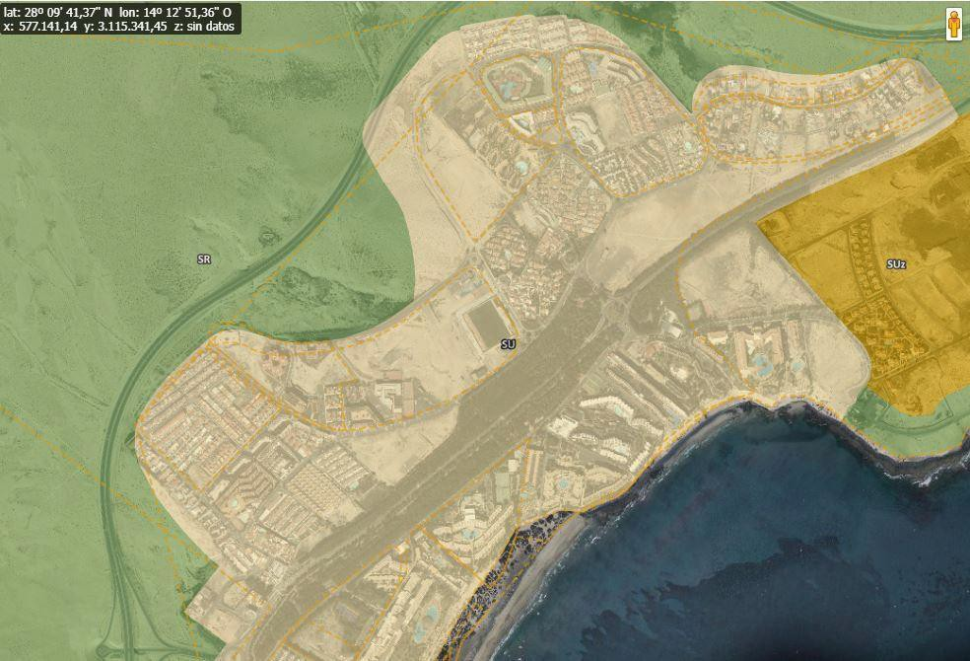

No obstante lo anterior, ello no imposibilita que atendiendo al carácter reglado del suelo urbano en cualquier caso, se pudiera justificar motivadamente que se cumple con los requisitos y condiciones necesarias establecidas en el artículo 46 para el suelo urbano en la LSENPC, cuestión que no está justificada en la documentación remitida.

- En relación a la zona ZBb-SRP-2. Nivel 2. Suelo Rústico Productivo del PIOF/PORN, en la memoria de ordenación remitida, determinan lo siguiente:

“En el plano de Superposición del Plan de Ordenación de los Recursos Naturales del PIOF sobre el Plano de Clasificación y Categorización del Suelo del Plan General difiere del que se deriva del Mapa de Cultivos de Canarias y de la evaluación ambiental habida, de tal forma que buena parte de los suelos agrarios han pasado bien a protección ambiental por su condición de suelos inalterados con valores paisajísticos, o bien a suelo rústico común en el que se siguen permitiendo las actividades agrarias en similares condiciones a las contempladas para el Suelo rústico de Protección Agraria.

En relación con lo establecido en el artículo 101 b), sobre los usos y actividades permitidas y prohibidas, en el Capítulo 5.4.4 de esta Memoria se reproducen las Normas del Plan General que regulan los usos y actividades permitidas y prohibidas en las diferentes categorías del Suelo Rústico de Protección Agraria. Estas Normas respetan las determinaciones restrictivas del planeamiento insular como instrumento de ordenación de los recursos naturales. Para el resto de los usos y actividades, los criterios para su regulación se basan en las determinaciones legislativas habidas desde la aprobación del Plan Insular hasta la fecha.”

En dicha zona, se ha procedido a realizar cambios en la clasificación y categorización que afectan a nuestra zonificación y en concreto los siguientes:

Suelo rústico de protección ambiental en la subcategoría de protección natural (SRPN), protección paisajística (SRPP), protección cultural (SRPCU).
Respecto del cambio de una zona Bb suelo rústico productivo a un suelo rústico de protección ambiental, puesto que en la “Memoria de Ordenación” en el apartado 5.2.3. y en el “Estudio Ambiental Estratégico” apartado 11.3.1.B se reconocen o identifican los suelos con valores ambientales que motivan la clasificación y categorización de las áreas que afectan a esta zona y puesto que se está protegiendo el suelo, primando lo ambiental sobre lo territorial, cumpliendo con los criterios de ordenación establecidos en la LSENPC, se entiende justificada esta modificación.

Cabe mencionar con respecto al suelo rústico de protección cultural que, en la documentación gráfica se abrevia con las siguientes siglas SRPC, no obstante, la ley en su artículo 34 establece su abreviatura como SRPCU.

Suelo rústico común de reserva (SRCR) y suelo rústico común ordinario (SRCO)
No se encuentra justificación expresa respecto a la degradación de un suelo rústico productivo a un suelo rústico común ordinario o de reserva, por tanto, no se encuentra suficientemente motivado y justificado dicho cambio.

Suelo rústico de protección de infraestructuras (SRPI)
Tal y como se determina en los apartados anteriores, se echa en falta la justificación de que esta categorización pueda o no solaparse con la zonificación del PORN.

Suelo rústico de asentamiento rural (SRAR), Tejeda, Cortijo de Tetuí y parte del AR Mezquez, Bárgeda, Las Hermosas, Tarajal de Sancho, Centro Tarajal de Sancho y El vallado.
Respecto a la clasificación y categorización como suelo rústico de asentamiento rural, tal y como se ha dicho anteriormente, se encuentra motivado en la “Memoria de información. Análisis Territorial” apartado 3.1 y en la “Memoria de Ordenación” apartado 5.2.3.6.

Suelo urbano no consolidado (SUNCO) (Como por ejemplo La Lajita 2000)
En lo referente a la clasificación como suelo urbano, se determina en la memoria de ordenación en el apartado 5.2.1 lo siguiente:

“Se reconoce como suelo urbano aquél que reúne las características señaladas en el artículo 46 de la LSENPC. El estado de urbanización y edificación de los diferentes ámbitos se analiza en la Memoria de Información sobre Régimen Jurídico del Territorio y su anexo.”

En el caso concreto de La Lajita 2000, se establece en la “Memoria de Información – Anexo: Análisis Ámbitos de Suelo”, lo siguiente:

“Dado que, en la LSENPC, no se establecen disposiciones adicionales o transitorias en relación con la clasificación o desclasificación de suelos urbanos, el ámbito actualmente delimitado mantiene su clasificación como suelo urbano.”
Aunque se afirma que solo se ha reconocido como suelo urbano el suelo que reúne las condiciones del artículo 46, se echa en falta la justificación de dicho cumplimiento, pues en la memoria de información sobre régimen jurídico y su anexo, únicamente se determina el estado en que se encuentran los mismos y la conservación de la clasificación respecto del PGO vigente, pero no la justificación del cumplimiento de dichas condiciones. Además, con respecto al ámbito de la Lajita 2000 determinan en la “Memoria de Información – Anexo: Análisis Ámbito de Suelo” apartado 5.13, que se encuentra incluido en zona D del PORN, sin embargo, está afectado también por la zona Bb del PORN.

- Con respecto a la ZC-SRC-Zona C. Suelo Rústico Común, se ha procedido a realizar cambios en la clasificación y categorización que afectan a nuestra zonificación y en concreto los siguientes:

- Suelo rústico de protección ambiental en la subcategoría de protección natural (SRPN), protección paisajística (SRPP) y suelo rústico de protección económica con la subcategoría protección hidrológica (SRPH)
Como se mencionó anteriormente, puesto que se está protegiendo el suelo y cumpliendo con los criterios de ordenación establecidos en la LSENPC, se entiende justificada esta modificación.

Suelo rústico de protección de infraestructuras (SRPI)
Tal y como se determina en los apartados anteriores, se echa en falta la justificación de que esta categorización pueda o no solaparse con la zonificación del PORN.

Suelo urbanizable no ordenado (SUNOR), como por ejemplo Barranco del Ciervo, El Valluelo, Monte Redondo, Esquinzo y Esquinzo 2, Canalbión, La Pared 4.
En cuanto al suelo urbanizable no ordenado (SUNOR) pareciera que ni en la Memoria de Ordenación ni en el anexo de la Memoria de información - Análisis socioeconómico, se haya valorado la proyección poblacional con el fin de disponer de una estimación de la población futura que posibilite dimensionar adecuadamente el suelo urbanizable para que atienda a necesidades reales, tal y como mandata la LSENPC en su artículo 39, pues aunque sí que se realiza una estimación de proyección poblacional referida a los años 2021-2030, no se establece una relación entre dicho crecimiento y la superficie necesaria de suelo urbanizable para atender a demandas reales.

Además, en el caso concreto de Canalbión, no se cumplen los requisitos del artículo 39.2 apartado a) que establece que debe ser contiguo a suelo urbano y puesto que tal y como se ha determinado en la “Memoria de Información – Régimen Jurídico del Territorio”, este suelo ha quedado reclasificado a suelo rústico común por aplicación de la LSENPC y que en el PIOF/PORN está zonificado como zona C Suelo rústico Común, se entiende que para volver a clasificarlo como urbanizable deberá cumplir con todos los requisitos establecidos en el artículo 39, por tanto no se encuentra justificada esta modificación.

Suelo urbano no consolidado (SUNCO), como por ejemplo Playa del Jable, Los Gorriones y suelo urbano consolidado (SUCO), como por ejemplo Playa Esmeralda, Risco de los Gatos 2, La Pared)
En la línea de lo dicho en apartados anteriores, se echa en falta la justificación del cumplimiento de las condiciones establecidas en el artículo 46 de la LSENPC. Además, con respecto a los Gorriones y Playa Esmeralda determinan en la “Memoria de Información – Anexo: Análisis Ámbito de Suelo”, que se encuentra incluido en zona D del PORN, sin embargo, está afectado también por la zona C del PORN.

- Con respecto a la ZC-SRC-ED-Subzona C. Suelo Rústico Común. Edificación Dispersa, se ha procedido a realizar cambios en la clasificación y categorización que afectan a nuestra zonificación y en concreto los siguientes:

- Suelo rústico de protección ambiental en la subcategoría de protección paisajística (SRPP), protección natural (SRPN), y suelo rústico de protección económica con la subcategoría protección agraria (SRPAG) y protección hidrológica (SRPH).
Se entiende justificada esta modificación, puesto que se está protegiendo el suelo, cumpliendo con los criterios de ordenación establecidos en la LSENPC.

Suelo rústico de protección de infraestructuras (SRPI).
Se echa en falta la justificación de que esta categorización pueda o no solaparse con la zonificación del PORN.

Suelo rústico de asentamiento rural (SRAR), como por ejemplo Guelfo, Tarajal de Sancho, Centro Tarajal de Sancho, Sise, El vallado, Rincón de Las Hermosas, Ugán, Tejeda, parte de Las Hermosas).
Respecto al cambio en la clasificación y categorización como suelo rústico de asentamiento rural, se encuentra motivado en la “Memoria de información. Análisis Territorial” apartado 3.1 y en la “Memoria de Ordenación” apartado 5.2.3.6.

- Suelo urbano consolidado (SUCO), como por ejemplo Pájara, Toto y Bárgeda y suelo urbano no consolidado (SUNCO) como por ejemplo Pájara.
Tal y como se ha mencionado anteriormente, se echa en falta la justificación del cumplimiento de las condiciones establecidas en el artículo 46 de la LSENPC. Por otro lado, con respecto al ámbito de Pájara y Toto determinan en la “Memoria de Información – Anexo: Análisis Ámbito de Suelo” apartado 5.13, que se encuentra incluido en zona D del PORN, sin embargo, está afectado también por la zona C del PORN.

- Con respecto a la Zona D-SR-AR. Subzona D. Suelo Rústico con Asentamiento Rural, se ha procedido a realizar cambios en la clasificación y categorización que afectan a nuestra zonificación y en concreto los siguientes:

- Suelo rústico de protección ambiental en la subcategoría de protección paisajística (SRPP); suelo rústico de protección económica con la subcategoría de protección agraria (SRPAG) y protección hidrológica (SRPH) y Suelo rústico común ordinario (SRCO).
Respecto al cambio de una zona ZD-SR-AR. Subzona D. Suelo Rústico con Asentamiento Rural a un suelo rústico de protección ambiental, económica o suelo rústico común, tal y como se ha establecido anteriormente, se entiende justificado el mismo, puesto que se está protegiendo el suelo, cumpliendo con los criterios de ordenación establecidos en la LSENPC.

- Suelo urbano consolidado (SUCO), como por ejemplo Bárgeda y Pájara.
Se echa en falta la justificación del cumplimiento de las condiciones establecidas en el artículo 46 de la LSENPC.

Sexto. En relación a los Espacios Naturales Protegidos, se determina en la memoria de ordenación apartado 7, lo siguiente:

“En los Espacios Naturales Protegidos de Canarias que cuentan con instrumento de ordenación la Clasificación y Categorización del suelo es la que contienen dichos instrumentos.
En el espacio natural del Parque de Jandía, que carece de instrumento de ordenación, se han aplicado las determinaciones contempladas en la Disposición Transitoria Decimonovena de la LSENPC.”

En relación a lo anteriormente expuesto se detecta en el Parque Rural de Betancuria, la no inclusión de un área de suelo rústico de protección agraria establecido en el instrumento de ordenación del espacio natural protegido, tal y como se muestra en las siguientes imágenes:

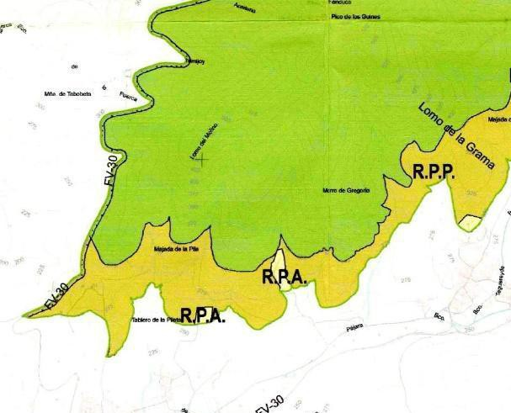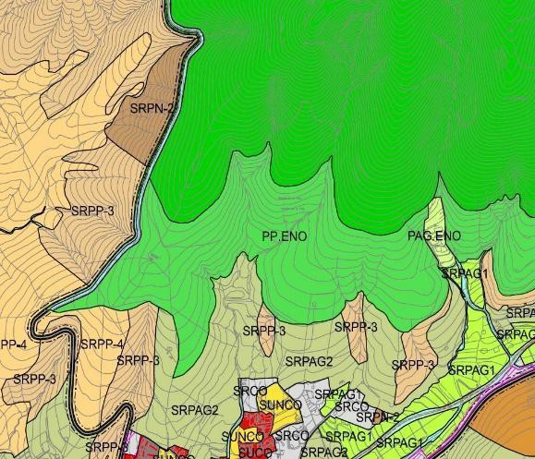

Y en el Sitio de Interés Científico Playa del Matorral se categoriza como suelo rústico de protección natural (SRPN) un suelo que está categorizado en el instrumento de ordenación del espacio natural protegido como suelo rústico de protección paisajística (SRPP):
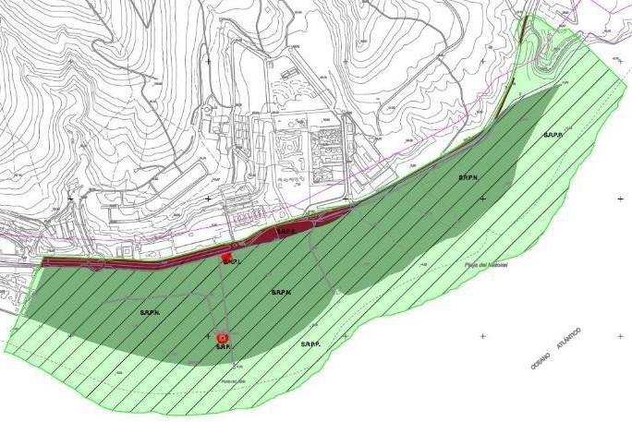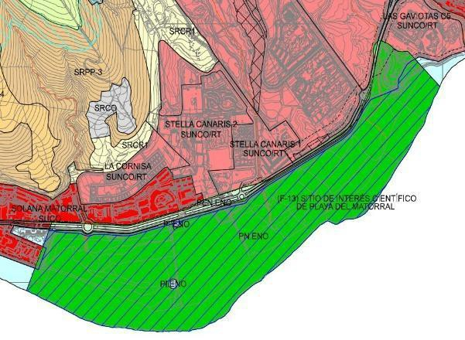
Por otro lado, con independencia de que sea un espacio natural protegido ordenado o no ordenado, se deberá utilizar en la documentación gráfica las siglas que determina la LSENPC concretamente en su artículo 34, por ejemplo, utilizan las siglas “SREN” para determinar un suelo rústico de protección natural dentro del espacio natural protegido no ordenado, en vez de SRPN, o utilizan las siglas “PP.ENO” para suelo rústico de protección paisajística dentro del espacio natural protegido ordenado en vez de SRPP, por lo tanto, no se adapta a la ley vigente.

Por otro lado, en el artículo 92 DV y en el artículo 102 DV se determina lo siguiente respecto de la banda de protección de los ENP:

“Artículo 92. DV.- (…)Los Instrumentos de planeamiento de desarrollo referidos a terrenos colindantes con espacios naturales protegidos deberán preveer una adecuada y suficiente banda de protección o transición entre ambos espacios.”

“Artículo 102. DV.- a) ZC-SRC-Zona C. Suelo Rústico Común.
(…)En el suelo adscrito a esta zona que linde con los Parques Naturales de Corralejo y Jandía se deberá establecer una franja de protección, a regular por el Plan Rector de Uso y Gestión correspondiente a estos Espacios Naturales protegidos, en la que no se podrá efectuar ningún tipo de alteración de su estado actual hasta la entrada en vigor de dicho PRUG y entonces se podrá actuar de conformidad con este. Para la cuantificación de esta banda se contará, al menos con el 30% del ancho en cada punto del suelo señalado en los planos de ordenación insular, siempre respetando un mínimo de 100 metros.(…)”

Se comprueba que se regula esta banda de protección en el documento “Normas Generales”, concretamente en los apartados 4.2.1.9, 4.2.6.7, 4.2.7.8 y 4.8.2.3. Además, analizada la documentación gráfica, se observa que se ha incorporado en la misma esta banda de

protección, no obstante, no se ha respetado esta franja en la zona C del PIOF/PORN en la que clasifican el nuevo suelo urbanizable Canalbión.

Por otro lado, de conformidad con el artículo 34 de LSENPC podría considerarse esta franja como suelo rústico de protección de entornos, subcategoría que es compatible con cualquier otra enumerada en este artículo, y que debe de justificarse debidamente.

Séptimo. En cuanto a la normativa del PGO, se proporciona un enlace para descargar el documento normativo en formato PDF que incluye comentarios sobre cuestiones que requieren ser modificadas o aclaradas, en su caso; el propósito de esto es facilitar un mayor entendimiento y claridad. Sin embargo, a modo resumen se enumeran algunas de ellas:

Falta concretar o aclarar algunos términos y condiciones previstos en esta normativa.
Falta definir de manera más específica algunos usos prohibidos, con el fin de que se pueda responder a medidas de conservación, adecuación paisajística, reestructuración de cultivos existentes y a las intervenciones permitidas.
Definir de manera más específica las edificaciones e instalaciones permitidas en el uso ordinario ganadero, así como, en el uso ordinario de explotación agrícola.
Corregir, en su caso, el uso de la palabra “residencial” cuando se refieren a uso habitacional para la guarda y custodia, para evitar interpretaciones que irían en contra de la Ley, además debido a que lo remiten a reglamento pareciera que no se permite el uso habitacional hasta tanto no haya reglamento.
Se señalan algunos párrafos en los que la redacción da lugar a confusión y algunas erratas detectadas.
En cuanto a los usos en asentamientos rurales, se echa en falta los usos prohibidos.
En el suelo rústico común de reserva, en cuanto a las viviendas protegidas, se desconoce si el plan no cuenta con suficiente suelo urbano y urbanizable para acoger este uso en dicho suelo.

Octavo: En cuanto a la zonificación turística del Plan Insular de Ordenación de Fuerteventura, el PGO afecta a la Zona E Tarajalejo. Agando. Las Playitas, Zona F Costa Calma, Zona G Esquinzo-Butihondo y Zona H Morro Jable, las determinaciones particulares de estas zonas definidas en el Plan Insular de Fuerteventura han sido derogadas por el apartado 3 de la Disposición derogatoria única de la LSENPC, que determina lo siguiente:
“(…) 3. Igualmente, quedan derogadas cuantas determinaciones contrarias a lo dispuesto en esta ley se contengan en los instrumentos de ordenación vigentes en el momento de su entrada en vigor, en particular las determinaciones urbanísticas del planeamiento insular. En aras de la certidumbre jurídica, las administraciones en cada caso competentes adaptarán los instrumentos de ordenación a este mandato, suprimiendo las determinaciones derogadas por esta ley. (…)”

Por otro lado, se detecta que se han determinados usos turísticos fuera de las zonas establecidas en el PIOF/PORN, no obstante, se establece en el artículo 100 de la LSENPC lo siguiente:

“1. Los planes insulares de ordenación podrán establecer zonas del territorio que, por sus características, deban ser reservadas con carácter preferente para la actividad y usos turísticos. Esta zonificación no impedirá la realización del uso turístico fuera de esas zonas; de igual modo, esta determinación tampoco impedirá el uso residencial preexistente en esas zonas, debiendo establecerse por el instrumento territorial o urbanístico que las ordene las condiciones de compatibilidad.”

Noveno: En la documentación aportada se comprueba que en el plano RJ-02 Afecciones Sectoriales, rodeando el Campo de Maniobra y Tiro de Pájara hay una línea de trazos paralela a la poligonal de sus límites que en la leyenda denominan “zona próxima de seguridad”.

La Ley 8/1975, de 12 de marzo de zonas e instalaciones de interés para la Defensa Nacional (en adelante Ley 8/1975), regula en su artículo 5 que por Decreto se declararán las zonas de interés para la Defensa Nacional y que en él se determinará la zona afectada, las prohibiciones, las limitaciones y las condiciones referentes a la utilización de la propiedad inmueble y del

espacio marítimo y aéreo que comprenda, entendiendo por limitaciones y condiciones propiamente al uso y no a la delimitación de otras zonas. Así el artículo 2 del Real Decreto 600/2012, de 30 de marzo, por el que se declara zona de interés para la Defensa Nacional el Campo Nacional de Maniobras y Tiro de Pájara, Fuerteventura (en adelante Decreto 600/2012) establece que:

“Las limitaciones y condiciones que, conforme a lo establecido en el artículo 5 de la Ley 8/1975, de 12 de marzo, de zonas e instalaciones de interés para la Defensa Nacional, se imponen en la zona declarada de interés para la Defensa Nacional, son las siguientes:
- Interesar y obtener autorización del Ministerio de Defensa para la determinación de la compatibilidad con los fines de la Defensa Nacional de cualquier regulación, ordenación o actuación administrativa que pueda incidir en la utilización militar del Campo Nacional de Maniobras y Tiro de Pájara.
- Someter a la autorización previa del Ministerio de Defensa la transmisión de la propiedad, así como la constitución, transmisión y modificación de cualquier derecho real sobre la misma, con independencia de la nacionalidad o naturaleza de los otorgantes.
- Someter a la autorización previa del Ministerio de Defensa cualquier obra de edificación o construcción, promovida por entidades públicas o privadas, así como la cesión por cualquier título de los aprovechamientos agrícolas, pecuarios o cinegéticos de los territorios afectados.” No obstante, respecto de la denominación de zona de seguridad de las instalaciones militares o de las instalaciones civiles declaradas de interés militar es necesario acudir al artículo tercero y séptimo de la Ley 8/1975 en el que se reconoce lo siguiente:

“Artículo tercero.
Se denominan zonas de seguridad de las instalaciones militares, o de las instalaciones civiles declaradas de interés militar, las situadas alrededor de las mismas, que quedan sometidas a las limitaciones que por esta Ley se establecen, en orden a asegurar la actuación eficaz de los medios de que disponga, así como el aislamiento conveniente para garantizar su seguridad y, en su caso, la de las propiedades próximas, cuando aquéllas entrañen peligrosidad para ellas. (…)

Artículo séptimo.
Las instalaciones militares y civiles declaradas de interés militar estarán dotadas de las zonas de seguridad a que se refiere el artículo tercero de esta Ley, en las cuales se podrá establecer la distinción entre «Zona próxima» y «Zona lejana», en atención a los fines que en dicho artículo se fijan, a las limitaciones que en esta Ley se establecen y a las características de las propias instalaciones.
A tales efectos, a todas las instalaciones militares, y a las civiles cuando se las declare de interés militar, se les atribuirá, por el Ministerio de que dependan, una clase o categoría de conformidad con las normas y clasificaciones que reglamentariamente se fijen. (…)”

Al hilo del artículo séptimo anterior, el artículo 8 del Real Decreto 689/1978, de 10 de febrero, por el que se aprueba el Reglamento de zonas e instalaciones de interés para la Defensa Nacional, que desarrolla la Ley 8/1975, de 12 de marzo, de zonas e instalaciones de interés para la Defensa Nacional (en adelante Reglamento de Ejecución), clasifica en 5 grupos las instalaciones militares:

“1. A los efectos de este Reglamento, las instalaciones militares se clasifican en los cinco grupos siguientes:
Primero. Bases terrestres, navales y aéreas y estaciones navales; puertos, dársenas y aeródromos militares; acuartelamientos permanentes para unidades de las fuerzas armadas; academias y centros de enseñanza e instrucción; polígonos de experiencias de armas y municiones; asentamiento de armas o de sistemas de armas; obras de fortificación, puestos de mando, de observación, detección o señalización; direcciones de tiro; sistemas de defensas portuarias y estaciones de calibración magnética y en general, todas las organizaciones e instalaciones castrenses directamente relacionadas con la ejecución de operaciones militares para la defensa terrestre, marítima o aérea de la nación.
Segundo. Centros y líneas de transmisiones e instalaciones radioeléctricas.

Tercero. Talleres y depósitos de municiones, explosivos, combustibles, gases y productos tóxicos, así como los polígonos de experimentación de estos últimos, y, en general, cuantos edificios, instalaciones y canalizaciones puedan considerarse peligrosos por las materias que en ellos se manipulen, almacenen o transporten.
Cuarto. Edificaciones ocupadas por el Ministerio de Defensa, Capitanías y Comandancias Generales, Gobiernos y Comandancias Militares y cualesquiera otras que sirvan de sede a órganos de mando militares; establecimientos y almacenes de carácter no peligroso; prisiones militares y, en general, las instalaciones no incluidas en los grupos precedentes, destinadas, al alojamiento, preparación o mantenimiento de las fuerzas armadas.
Quinto. Campos de instrucción y maniobras, y los polígonos o campos de tiro o bombardeo.”

Siendo el grupo 1 y 3 para la próxima se seguridad con las limitaciones establecidas en el

artículo 12:

“1. En las zonas próximas de seguridad no podrán realizarse, sin autorización del Ministerio de Defensa, obras, trabajos, instalaciones o actividades de clase alguna.
- No obstante, será facultad de las Autoridades regionales autorizar los aprovechamientos agrícolas o forestales, así como las excavaciones o movimientos de tierra y construcción de cercas o setos, casetas o barracones de carácter temporal e instalaciones de líneas telegráficas, telefónicas y de transporte de energía eléctrica, siempre que inequívocamente no obstaculicen las finalidades militares de la propia zona.
- Las obras de mera conservación de las edificaciones o instalaciones ya existentes o previamente autorizadas, no requerirán autorización.
- Cuando la zona próxima de seguridad afecte a una zona portuaria no militar, no será necesaria la autorización establecida por el párrafo 1 para la realización de las actividades exigidas por su normal explotación. En casos excepcionales, la Autoridad regional competente podrá dejar en suspenso esta norma, por el tiempo indispensable.
- Cuando las autorizaciones que prevén este artículo y el 22 sean solicitadas para obras o servicios públicos, se aplicará lo dispuesto en el artículo 8.2.”

Y el grupo 5 para la zona de seguridad lejana con las limitaciones del artículo 27:

“1. Las instalaciones comprendidas en el grupo quinto del artículo 8, no exigirán zona próxima de seguridad, debiendo en caso necesario el Ministerio de Defensa adquirir el uso o el dominio de las fajas de terrenos circundantes indispensables para evitar que la utilización de aquellas instalaciones pueda causar perjuicio a los bienes radicados en las zonas limítrofes.
- Tendrán, sin embargo, una zona de seguridad lejana en la que queda prohibida la instalación de industrias o actividades que, con arreglo a los Reglamentos generales (y locales, en su caso), vigentes en la materia, puedan calificarse de «molestas, insalubres, nocivas o peligrosas», en una franja de 2.000 metros de anchura en torno del campo militar, desde su perímetro exterior.
- El Ministro de Defensa, o por delegación suya la Autoridad militar regional correspondiente, podrá, sin embargo, autorizar el establecimiento de tales industrias, condicionando la autorización a la inclusión de dispositivos de corrección de sus humos, emanaciones y similares, de forma que garanticen que no perjudicarán gravemente la salud ni impedirán la visibilidad y demás condiciones de actuación eficaz en el campo militar de que se trate.”

Mediante la Orden 120/1982, de 1 de septiembre por la que se señala la zona de seguridad del Campo de Tiro y Maniobra de Pájara (Fuerteventura), se incluye en el grupo quinto la instalación militar Campo de Tiro y Maniobras de Pájara (Fuerteventura), pues se reconoce:

“Artículo primero:
A los efectos prevenidos en el capítulo II del título primero del Reglamento de Zonas e Instalaciones de interés para la Defensa Nacional, aprobado por Real Decreto 689/1978, de 10 de febrero, que desarrolla la Ley 8/1975; de 12 de marzo, se considera incluida en el grupo quinto la instalación militar Campo de Tiro y Maniobras de Pájara (Fuerteventura).”

A la vista de cuanto antecede el Consejo de Gobierno Insular, por unanimidad de los miembros presentes, ACUERDA:

Primero. En relación a las modificaciones planteadas en cuanto a la clasificación y categorización que afectan a nuestra zonificación del PIOF/PORN, atendiendo a la prevalencia de la zonificación PORN respecto de la ordenación urbanística de acuerdo al principio de jerarquía normativa, se considera que no se encuentran suficientemente motivados y justificados los siguientes cambios:

- La degradación de suelos rústicos de protección ambiental, como son la zona A y Ba, a suelos rústicos de protección económica y suelo rústico común.
- La degradación de la zona Bb suelo rústico de aptitud productiva a un suelo rústico común.
- Se echa en falta la justificación de que el suelo rústico de protección de infraestructuras pueda o no solaparse con la zonificación del PORN.
- En cuanto a los cambios realizados de cualquier zona del PIOF/PORN a suelo urbano, se echa en falta la justificación del cumplimiento de los condicionantes que determina la LSENPC en su artículo 46. Además, se detectan errores en la documentación remitida en cuanto a la zonificación del PORN que afectan estos suelos.
- En cuanto a la modificación de zona C del PIOF/PORN a suelo urbanizable, pareciera que el suelo urbanizable proyectado no se ha planificado en base a las necesidades reales tal y como mandata la LSENPC. Además, en el caso concreto de Canalbión, no cumple con los requisitos establecidos en el artículo 39.2.a) de la LSENPC.
- Se señala con respecto al suelo rústico de protección cultural que, en la documentación gráfica se abrevia con las siguientes siglas SRPC, no obstante, la ley en su artículo 34 establece su abreviatura como SRPCU.

Segundo. En cuanto a los espacios naturales protegidos se detecta en la documentación remitida lo siguiente:

- En relación a la clasificación y categorización que se realiza de suelo urbano respecto de suelos incluidos en espacio natural protegido, pareciera que no podría aplicarse el apartado primero de la Disposición transitoria decimonovena de la LSENPC, pues dichos suelos se clasifican como urbano después de la entrada en vigor de la Ley 9/1999, de Ordenación del Territorio de Canarias: pero es que además, no todo el ámbito propuesto ahora por el PGO en tramitación se encontraban clasificadas como urbano en el texto de 1989.
- En el Parque Rural de Betancuria, se detecta la no inclusión de un área de suelo rústico de protección agraria establecido en el instrumento de ordenación vigente del espacio natural protegido.
- En el Sitio de Interés Científico Playa del Matorral, se categoriza como suelo rústico de protección natural (SRPN) un suelo que está categorizado en el instrumento de ordenación vigente del espacio natural protegido como suelo rústico de protección paisajística (SRPP).
- No se utiliza en la documentación gráfica las siglas establecidas en la LSENPC para la clasificación y categorización de los suelos.
- No se ha respetado la banda de protección establecida en el artículo 92DV y 102DV del PIOF/PORN, concretamente en la franja que clasifican como nuevo suelo urbanizable Canalbión, que corresponde con la zona C del PIOF/PORN. Además, de conformidad con el artículo 34 de LSENPC, esta franja podría considerarse como suelo rústico de protección de entornos, cuestión que debe de justificarse debidamente.

Tercero. En cuanto a la normativa del PGO, se proporciona un enlace para descargar el documento normativo en formato PDF que incluye comentarios sobre cuestiones que requieren ser modificadas o aclaradas.

Enlace para la descarga del documento:

https://drive.google.com/file/d/1CmAaDaV5Lef0Wb4o8h-e8cWlhOoRUHUR/view?usp=sharing

Cuarto. En cuanto al Campo de Maniobra y Tiro de Pájara, en el plano RJ-02 Afecciones Sectoriales se define una zona de seguridad próxima y según lo expuesto en el apartado noveno de este informe se constata la existencia de una zona de seguridad lejana y no una zona de seguridad próxima, pues las instalaciones incluidas en la categoría 5 no exigirán zona próxima de seguridad, debiendo en caso necesario el Ministerio de Defensa adquirir el uso o el dominio de las fajas de terrenos circundantes indispensables, cuestión que no consta que se haya producido.

Por tanto, es de aplicación las limitaciones establecidas para la zona de seguridad lejana y no las recogidas para la zona próxima (como se pretende), dónde quedan prohibidas la instalación de industrias o actividades que, con arreglo a los Reglamentos generales (y locales, en su caso), vigentes en la materia, puedan calificarse de «molestas, insalubres, nocivas o peligrosas», en una franja de 2.000 metros de anchura en torno del campo militar, desde su perímetro exterior. Teniendo el Ministerio de Defensa o la Autoridad militar regional por delegación, la autorización del establecimiento de tales industrias.

SEGUNDO. Notificar el presente Informe al Ayuntamiento de Pájara.

35.- EXPEDIENTE: 2023/10667 INFORME ÚNICO DE LA APROBACION INICIAL DE LA “MODIFICACIÓN MENOR DEL PLAN GENERAL DE PAJARA. MODIFICACION MENOR B”

Vista la propuesta firmada el 01.12.2023 por la Empleada de Ordenación del Territorio, Doña Carolina Santana Naranjo y por la Consejera de Área Insular de Presidencia, Ordenación del Territorio, Accesibilidad, Informática y Nuevas Tecnologías, Doña Nereida Calero Saavedra, cuyo texto íntegro figura en el Expediente nº: 2023/10667 con CSV: 35600IDOC276A06A705F45D54F en http://sede.cabildofuer.es, y que servirá de motivación al presente acuerdo:

PROPUESTA DE INFORME ÚNICO AL CONSEJO DE GOBIERNO INSULAR

Ordenación del Territorio
Asunto. Exp 10667/23 MMB PGO Pájara NCS/CSN/cfc

Visto el expediente referenciado con el número 10667/23, relativo a la aprobación inicial del documento “MODIFICACIÓN MENOR DEL PLAN GENERAL DE ORDENACIÓN DE PÁJARA- MODIFICACIÓN MENOR B”.

ANTECEDENTES

- El 26 de abril de 2023, con registro de entrada en esta Corporación número 16.494, el Ayuntamiento de Pájara remite documentación a los efectos del pronunciamiento de esta Corporación respecto de la aprobación inicial de la “MODIFICACIÓN MENOR DEL PLAN GENERAL DE ORDENACIÓN DE PÁJARA- MODIFICACIÓN MENOR B”.
- El 3 de mayo de 2023 se solicita a los Servicios de Medio Ambiente, Reserva de la Biosfera, Patrimonio Cultural, Carreteras y Turismo de este Cabildo informe en razón de sus competencias.
- El 3 de mayo de 2023, con registro de entrada número 12.414, se solicita al Consejo Insular de Aguas de Fuerteventura informe en razón de sus competencias.
- El 3 de julio de 2023 técnico del Servicio de Patrimonio Cultural emite informe.
- El 31 de julio de 2023 técnico del Servicio de Ordenación del Territorio emite informe.
- El 31 de julio de 2023 técnico del Servicio de Medio Ambiente remite informe.
- El 11 de agosto de 2023 se celebra Ponencia Técnica conforme a la Orden de Servicio aprobada por el Consejo de Gobierno Insular de esta Corporación el 18 de julio de 2023, de creación de la misma, donde el Jefe de Servicio de Carreteras emite informe “in voce”, recogiéndose en el acta de la misma.

- El 5 de septiembre de 2023 el Consejo de Gobierno Insular adopta acuerdo por el que deja sobre la mesa el presente expediente, para solicitar aclaraciones a los servicios con respecto al informe remitido.
- El 30 de noviembre de 2023 la técnico del Servicio de Ordenación del Territorio emite nuevo informe a la vista del acuerdo del Consejo de Gobierno Insular y conforme a la publicación en el BOC número 203, de 16 de octubre de 2023, de la aprobación definitiva de la modificación menor B del Plan General de Ordenación de Pájara, con el fin de referirse exclusivamente a las competencias de esta Consejería.
- El 1 de diciembre de 2023 se celebra Comisión Técnica de Coordinación conforme a la Orden de Servicio aprobada por el Consejo de Gobierno Insular de esta Corporación el 14 de noviembre de 2023 de creación de la misma.

CONSIDERACIONES JURÍDICAS

I.- Trámite solicitado.

El Pleno Municipal en sesión celebrada el 20 de abril de 2023, solicita informe por aplicación del artículo 147.3 de la Ley 4/2017, de 13 de julio, del Suelo y de los Espacios Naturales Protegidos de Canarias, en relación con lo previsto en el artículo 80 del Reglamento de Planeamiento de Canarias, aprobado por Decreto 181/2018, de 26 de diciembre, que establece:

“3. El documento aprobado inicialmente se someterá a los trámites de información pública y de consulta a las administraciones afectadas por el plazo fijado por la legislación ambiental o sectorial aplicable o, en su defecto, de un mes, computados a partir de la publicación del correspondiente anuncio en el Boletín Oficial de Canarias. El periodo de información pública se anunciará en, al menos, uno de los periódicos de mayor difusión de la isla y en la sede electrónica del ayuntamiento.
La falta de emisión de los informes no interrumpirá la tramitación del procedimiento. Los informes que no se emitan dentro del plazo conferido podrán no ser tenidos en cuenta para adoptar la aprobación definitiva. La documentación que se someta a información pública deberá contener los resúmenes ejecutivos y no técnicos previstos en la legislación estatal básica.”

II.- De conformidad con el apartado segundo de la Orden de Servicio del Consejo de Gobierno del Cabildo de Fuerteventura de fecha 14 de noviembre de 2023, por la que se crea la Comisión Técnica de Coordinación para todas las solicitudes de celebración de todo tipo de eventos deportivos así como la petición de informes para la tramitación de cualquier instrumento de ordenación recibidas en el Cabildo Insular, en el marco de lo establecido en la Ley 4/2017, de 13 de julio, del Suelo y de los Espacios Naturales Protegidos de Canarias, se establece que:

“SEGUNDO.- Recibidas las solicitudes a que se refiere el apartado anterior, se recabará de cada uno de los Servicios afectados que a continuación se indican la emisión de informe al respecto, con expresa indicación del plazo para emitir el mismo, que en principio será de 10 días hábiles salvo que por la fecha, dimensión o naturaleza del evento el propio Servicio considere oportuno conceder un plazo más amplio, o la normativa sectorial determine otro plazo distinto.

Los Servicios a los que preceptivamente se les solicitará la emisión de informe serán los siguientes:

- Medio Ambiente.
- Ordenación del Territorio.
- Patrimonio Cultural.
- Carreteras.
- Consejo Insular de Aguas.

Motivadamente, el Servicio responsable de la tramitación podrá prescindir de la solicitud de algunos de los citados informes cuando considere que no afectan al ámbito funcional del Servicio correspondiente.

Igualmente solicitará informe de aquellos otros Servicios cuya intervención considere necesaria, como podría ser en el supuesto de que afecte a propiedades del Cabildo Insular (entre otros). La solicitud de los citados informes internos no eximirá de la solicitud de los preceptivos informes que la legislación sectorial exija, como puede ser en aquellos supuestos en que la actividad a realizar afecte al dominio público marítimo terrestre, servidumbres aeronáuticas, etc.,

Cuando deba someterse al procedimiento de evaluación ambiental o de consulta previa, dicho procedimiento deberá sustanciarse conforme a su normativa sectorial de aplicación, previamente a la emisión o resolución de la oportuna autorización y/o informe único resultante conforme a lo regulado para esta Comisión Técnica, cuyo resultado procederá emitir una vez realizado el pronunciamiento del órgano ambiental.

En cualquier caso, el órgano o servicio instructor del expediente adoptará las medidas necesarias que estime oportunas para dar cumplimiento a la legislación de procedimiento administrativo común, correspondiendo a dicho Servicio en su caso, proponer al órgano competente para la resolución del expediente, el archivo de las actuaciones cuando se produzca la paralización o incumplimiento por causas imputables al promotor, sin necesidad de convocar a la Comisión Técnica de Coordinación.”

A la vista de cuanto antecede el Consejo de Gobierno Insular, por unanimidad de los miembros presentes, ACUERDA:

PRIMERO. Emitir INFORME ÚNICO a la Aprobación Inicial del documento relativo a la “MODIFICACIÓN MENOR DEL PLAN GENERAL DE ORDENACIÓN DE PÁJARA-
MODIFICACIÓN MENOR B”, en base a las siguientes observaciones:

Observaciones advertidas en el Informe emitido el 3 de julio de 2023 por el Servicio de Patrimonio Cultural.

Primero. Estudiada la documentación adjunta a la solicitud y la diligencia de la Jefa de la Unidad Administrativa Municipal de Oficina Técnica, Catastro, Urbanismo, Medio Ambiente y Obra, el archivo “Modificación Menor” se compone de una serie de ficheros que se estructuran

  - DOCUMENTO 1 (INFORMACIÓN: Parte 1(Textos) = 4 ficheros y Parte 2 (Planos) = 17 ficheros.
  - DOCUMENTO 2 (ORDENACIÓN): Parte 1 (Textos) = 8 ficheros y Parte 2 (Planos) = 14 ficheros
  - DOCUMENTO 3 (CATÁLOGO PROTECCIÓN) = 2 ficheros.

Segundo. Este Informe se emite con respecto al Documento 3 que corresponde al Catálogo de protección y fichero del catálogo. Pero tal y como se especifica en el apartado 2.1 del documento denominado Trámite de Consulta, sobre la Modificación Menor del Plan General de Ordenación de Pájara, el 6 de julio de 2022 el Servicio de Patrimonio Cultural emitió Informe donde se hace una serie de observaciones sobre el documento y a las misma se responden en este apartado 2.1 del mencionado documento Trámite de Consulta y, desde este Servicio de Patrimonio Cultural se consideran correctas las razones planteadas para la no inclusión de los bienes señalados en el informe del Servicio de Patrimonio Cultural

Tercero. El documento, catálogo de protección, objeto del presente informe, sólo contempla los bienes culturales que se localizan dentro de los ámbitos objeto de la Modificación Menor B del Plan General de Ordenación de Pájara, por tanto, este documento ha de ser completado e incluir todos los bienes culturales del municipio para que el documento constituya el Catálogo municipal de bienes patrimoniales culturales que establece la Ley de Patrimonio Cultural de Canarias.

Cuarto. Analizados los dos ficheros del documento 3 (Catálogo de Protección) se observa lo siguiente:

- Con respecto al contenido de las fichas del catálogo, se comprueba que las mismas contemplan lo establecido en el artículo 52.4 de la Ley 11/2029, de 25 de abril de Patrimonio Cultural de Canarias con respecto al contenido mínimo que deberá incluir las fichas.
- El apartado 3 del artículo 52 de le Ley de Patrimonio Cultural de Canarias establece que el contenido mínimo de la normativa de los catálogos y la misma está incluido en el Título Séptimo. Protección del Patrimonio Cultural del documento denominado “Normas Urbanísticas de Ordenación Pormenorizadas”.
- Con respecto al documento aportado en la solicitud de informe, denominado Catálogo de Protección fechado en diciembre de 2022, y que se podría corresponder con la Memoria del catálogo que se exige en el artículo 52.2 de la Ley de Patrimonio Cultural de Canarias, difiere en algunos apartados con el que se aportó en mano, el día de la reunión celebrada con el Ayuntamiento de Pájara, el equipo redactor del Catálogo municipal de bienes patrimoniales culturales y el Cabildo con motivo del seguimiento del convenio suscrito entre el Cabildo y el Ayuntamiento. El documento entregado en mano tiene fecha de febrero de 2023 y en él se desarrollan algunos apartados, como la Síntesis Histórica que no contempla el documento que analizamos o el apartado Relación entre grados de protección y tipos de intervención admitidos.

En el documento aportado se relacionan los bienes excluidos del catálogo y la justificación de las causas por la que se excluye cada bien y, desde el Servicio de Patrimonio Cultural, se consideran justificadas tal exclusión.

En conclusión, el Catalogo municipal de bienes patrimoniales culturales no está completo, sólo contempla los espacios afectados por la Modificación Menor B del Plan General de Ordenación de Pájara, no obstante, con respecto a la ficha de catalogación esta contempla el contenido mínimo establecido por la ley 11/2019, de 25 de abril de Patrimonio Cultural de Canarias. (…)”

Observaciones advertidas en el Informe emitido el 31 de julio de 2023 remitido por el Servicio de Medio Ambiente

Alegación 1: Las determinaciones de las Normas de Conservación deben incorporarse íntegramente en la modificación del Plan General.

Las Normas de Conservación del Sitio de Interés Científico de Playa del Matorral, cuentan con aprobación definitiva, en virtud del Acuerdo de la Comisión de Ordenación del Territorio y Medio Ambiente de Canarias de fecha 20 de julio de 2006. (B.O.C. nº 033, de 14/02/2007).

Clasificación y categorización de la Zona A: Suelo rústico de protección paisajística. Zonificación Normas de Conservación Zona A: Z.U.M. - Zona de Uso Moderado

Los artículos 34,35 y 36, establecen los usos permitidos, prohibidos y autorizables.

La modificación del Plan General debe incorporar la clasificación y categorización del suelo de las Normas de Conservación, así como aquellas determinaciones que este instrumento prohíba.

El Plan General debe incorporar medidas que garanticen la preservación de los procesos ecológicos, como la eliminación de especies exóticas invasoras y aquellas potencialmente invasoras, tanto de flora como de fauna, procedente de la zona urbana. Como es el caso del césped (que puede ser sustituido por semillas que no fructifiquen), escapes de cotorras u otras aves procedentes de las zonas urbanas. Así como mantener separación de las aguas de lluvia de otro tipo de vertido, a fin de que no lleguen al saladar.

1.6. S.U.T. STELLA CANARIS
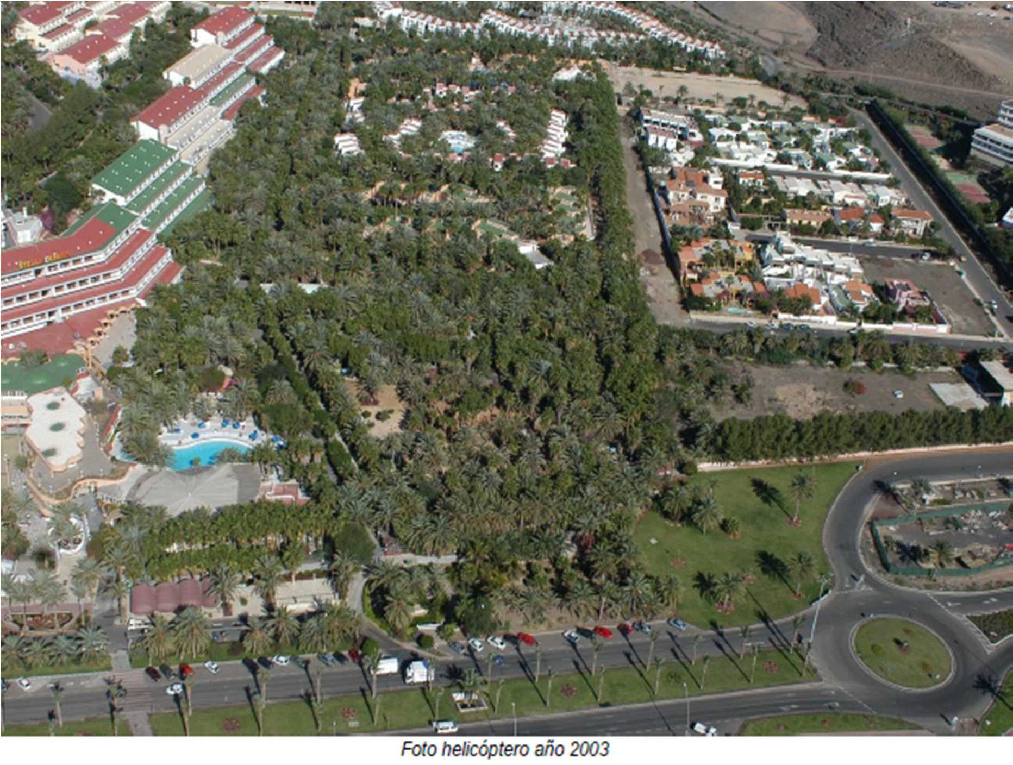

“C.1 Espacio Natural
El Espacio Natural del Sitio de Interés Científico “Playa del Matorral”, afecta al ámbito de Stella Canaris, a la hoy en día carretera regional FV-2, a zonas ajardinadas y parcialmente a una parcela edificable, tal y como se refleja en la ortofoto.
C.2 Determinaciones del Plan Insular
Se encuentra incluido los suelos urbanos y urbanizables delimitados por el Plan Insular. (…)
D.1Situación jurídica vigente
Dadas las circunstancias antes reseñadas se pueden distinguir tres zonas:
Zona A: Ámbito afectado por el espacio natural de la Playa del Matorral. Se clasifica como suelo rústico
conforme a las determinaciones del instrumento de ordenación de dicho espacio natural.”
(pág. 46 y 47 Mem. Información Régimen Jurídico del Territorio).

Alegación 2

Las Normas de Conservación del Sitio de Interés Científico de Playa del Matorral, cuentan con aprobación definitiva, en virtud del Acuerdo de la Comisión de Ordenación del Territorio y Medio Ambiente de Canarias de fecha 20 de julio de 2006. (B.O.C. nº 033, de 14/02/2007)

La zona A, se encuentra en suelo rústico de protección de entornos (SRPE), dentro de la zona de uso general. El SRPE establece zonas de protección y de reserva para la preservación de las perspectivas y los procesos ecológicos vinculados al desarrollo del ecosistema del saladar.

El artículo 42 de las Normas de Conservación, establece los usos permitidos en el suelo categorizado como SRPE, entre cuyas determinaciones se encuentra la sustitución progresiva de las infraestructuras viarias y de aparcamiento, en la medida en que se consolide las obras de circunvalación a este entorno, lo cual deberá estar contemplado en el planeamiento municipal. Contemplando los usos prohibidos en el artículo 40.

Conforme al artículo 34.4) de la LSENPC el planeamiento en suelo clasificado como rústico, podrá establecer la categoría y subcategoría Suelo rústico de protección de entornos (SRPEN), para la preservación de perspectivas o procesos ecológicos, diferenciando los entornos de espacios naturales, de núcleos de población y de itinerarios de especial interés cultural. La adscripción a esta subcategoría es compatible con cualquier otra enumerada en este artículo, permitiendo establecer determinaciones más restrictivas.

El Plan General debe incorporar medidas que garanticen la preservación de los procesos ecológicos, como la eliminación de especies exóticas invasoras y aquellas potencialmente invasoras, tanto de flora como de fauna, procedente de la zona urbana. Como es el caso del césped (que puede ser sustituido por semillas que no fructifiquen), escapes de cotorras u otras

aves procedentes de las zonas urbanas. Así como mantener separación de las aguas de lluvia de otro tipo de vertido, a fin de que no lleguen al saladar.

En el suelo rústico de protección de entornos, deben fomentarse las actividades de recuperación de la vegetación, de restauración ambiental, y en general, las actividades de protección, conservación y mejora de los recursos naturales del paisaje.

1.8. S.U.T. COSTA CALMA (BAHÍA CALMA 2)

“(…)
- DETERMINACIONES Y AFECCIONES SINGULARES
  - Espacio Natural
El ámbito está afectado por el espacio natural protegido del Parque de Jandía, en una muy pequeña superficie en la parcela hoy ocupada por unas infraestructuras públicas.

Determinaciones del Plan Insular
Se encuentra incluido en la zona D del Plan de Ordenación de los Recursos Naturales del Plan Insular:
Suelos Urbanos, Urbanizables y Asentamientos Rurales. Se encuentra incluido en la zona turística de Costa Calma delimitada por el Plan Insular.
- CONCLUSIÓN
  - Situación jurídica vigente
Dado que, en la LSENPC, no se establecen disposiciones adicionales o transitorias en relación con la clasificación o desclasificación de suelos urbanos, el ámbito actualmente delimitado mantiene su clasificación como suelo urbano.”

2.1. A.P.D.5 CAÑADA DEL RÍO

“(…)

DETERMINACIONES Y AFECCIONES SINGULARES
  - Espacio Natural
Los Polígonos C5, C7, C8, D8 y D12 se encuentran afectados en parte por el espacio natural del Parque
Natural de Jandía.

Determinaciones del Plan Insular
Se encuentra incluido en la zona D del Plan de Ordenación de los Recursos Naturales del Plan Insular:
Suelos Urbanos, Urbanizables y Asentamientos Rurales. Se encuentra incluido en la zona turística de
Costa Calma delimitada por el Plan Insular. (…)
- CONCLUSIÓN D.1Situación jurídica vigente

Dadas las circunstancias antes reseñadas se pueden distinguir tres zonas: Zona A: Ámbito afectado por el espacio natural del Parque Natural de Jandía.
Se clasifica y categoriza como suelo urbano conforme a lo dispuesto en el Apartado 1 de la Disposición Transitoria Decimonovena de la LSENPC.

Zona B: El resto del ámbito.
Dado que, en la LSENPC, no se establecen disposiciones adicionales o transitorias en relación con la clasificación o desclasificación de suelos urbanos, el ámbito actualmente delimitado mantiene su clasificación como suelo urbano.
(…)”

Alegación: En primer lugar, presentaremos los ámbitos afectados que invaden el Parque

natural de Jandía

Delimitación del Parque natural de Jandía con superposición de polígonos afectados: POLÍGONO C5
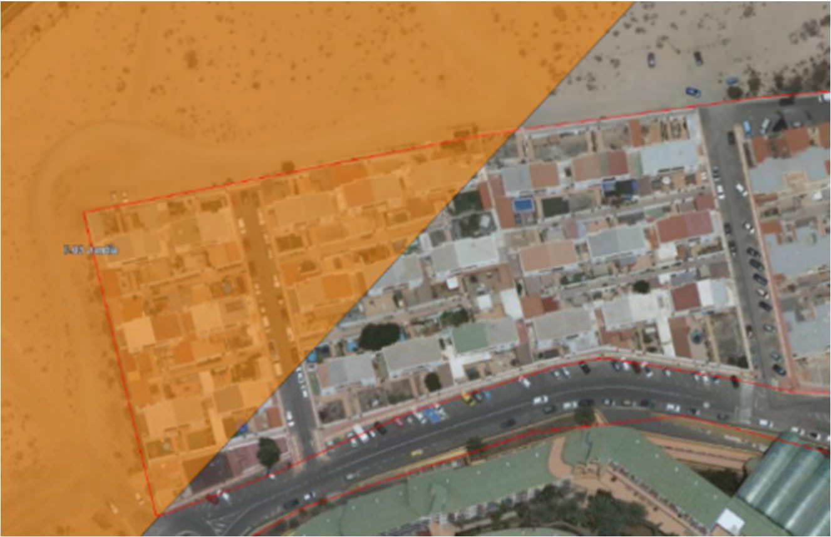

POLÍGONO C7
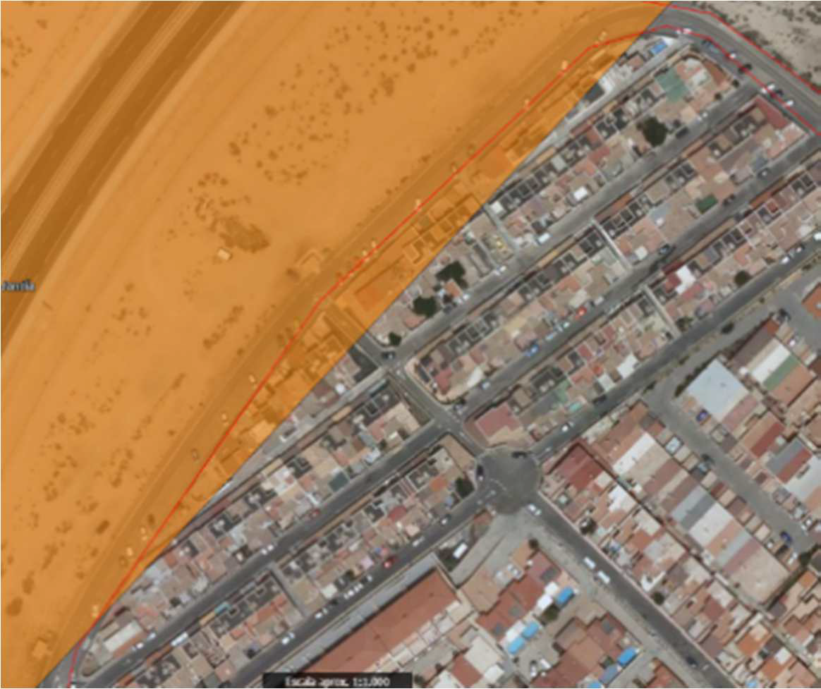

POLÍGONO C8
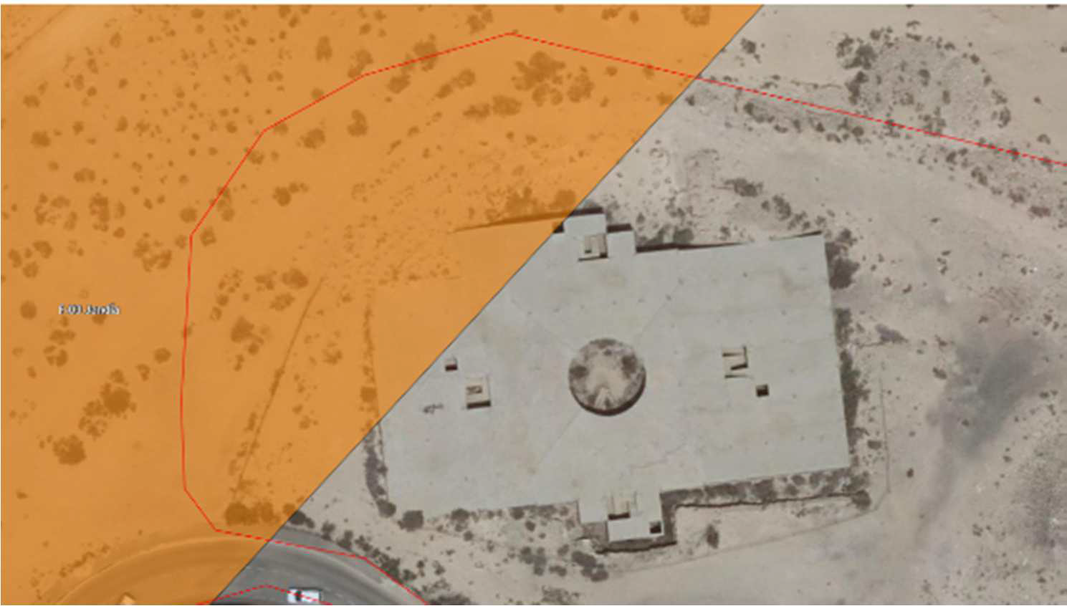

POLÍGONO D12
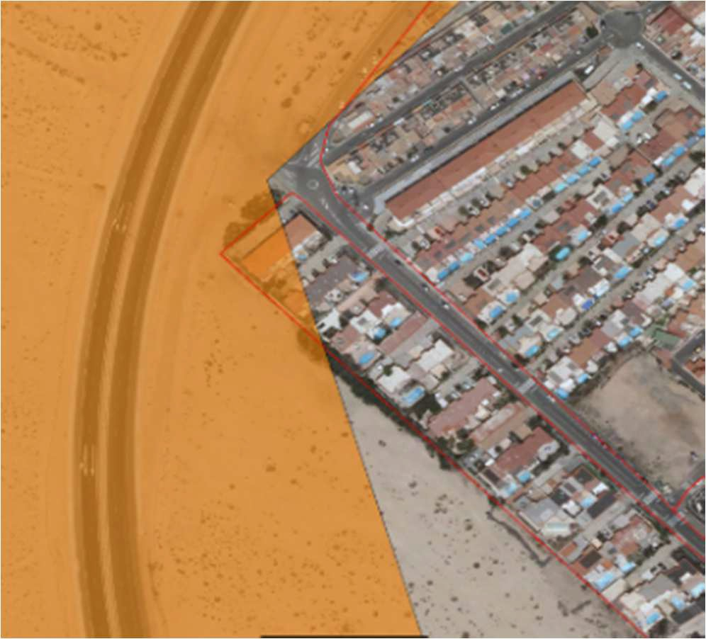

Alegación 3:

- Las determinaciones del Plan de Ordenación de los Recursos Naturales del Plan

Insular (PIOF/PORN), establece en su artículo 94. DV., con respecto a los tipos de zonificación que parte de los Espacios Naturales Protegidos, se zonifican dentro de la Zona A (Zona de mayor valor natural, ecológico y paisajístico a los parques naturales, según establece el artículo 8.1 del Decreto 6/1997 sobre elaboración del PORN, por tanto, la parte afectada por el espacio natural protegido no puede tener la clasificación de suelo urbano.

Hay que tener en cuenta que los planos del Plan Insular de Fuerteventura se desarrollan a la escala territorial propia del Plan Insular, y las series de ordenación/zonificación se concretan en la escala 1/25.000. En consecuencia, las delimitaciones a tal escala, deben entenderse en todo caso indicativo a los efectos de los casos concretos que se presenten en los límites o bordes de los espacios delimitados.

- La Sentencia de 18 de julio de 2013, dictada por el Tribunal Supremo en el recurso de casación nº 5845/2009 que declara haber lugar al recurso interpuesto por Punta del Sol, S.A. contra la sentencia de 7 de abril de 2009 dictada por el Tribunal Superior de Justicia de Canarias en el RCA 35/2007, la cual anula, revoca y casa, al tiempo que estima el recurso contencioso-administrativo interpuesto contra el Acuerdo de la Comisión de Ordenación del Territorio y Medio Ambiente de Canarias de 20 de julio de 2006 de aprobación definitiva del Plan Rector de Uso y Gestión del Parque Natural de Jandía (F-3), el cual se anula por ser contrario al Ordenamiento Jurídico.

- A los efectos de su entrada en vigor, el plan general, tras su aprobación definitiva, debe ser publicado en el Boletín Oficial de Canarias. (Artículo 144.9 de la LSENPC). Según datos abiertos del sitcan: Sistematización SIPU de Aprobación Definitiva de Plan General de Ordenación de Pájara publicada el 03/11/2004 en el BOC 212/04 y el 22/06/2007 en el BOP 082/07.

- De conformidad con lo dispuesto en la Disposición transitoria decimonovena de la LSENPC:

En tanto no se redacten los planes o normas de los espacios naturales protegidos, la clasificación y calificación de su suelo por los Planes Generales se sujetará a las siguientes reglas:

- Solo podrán clasificar nuevo suelo urbano o delimitar nuevos asentamientos rurales de conformidad con lo que se establezca en los planes insulares de ordenación.
- La totalidad del suelo no afectado por las clasificaciones o calificaciones señaladas en el anterior apartado 1 y en el párrafo anterior deberá ser calificado transitoriamente como suelo rústico de protección natural.
- Las determinaciones de ordenación urbanística establecidas por los planes o normas de espacios naturales protegidos desplazarán a las establecidas por el planeamiento de ordenación urbanística para los suelos declarados como tales, que tendrán carácter transitorio, no precisándose la expresa adaptación de dichos instrumentos urbanísticos a la ordenación definitiva.

Resumen: Atendiendo a lo dispuesto en el artículo 96.D.V. del PIOF/PORN el suelo rústico de mayor valor natural (SREP) comprende la totalidad del espacio natural protegido en el interior del Parque natural, no pudiéndose aplicar el apartado primero de la Disposición transitoria decimonovena de la LSENPC por los siguientes motivos:

  - La entrada en vigor del plan general se produce una vez se haya producido su publicación, siendo posterior a la Ley 971999, de ordenación del Territorio de Canarias.
  - Atendiendo al principio de jerarquía normativa de los instrumentos de ordenación, prevaleciendo en este caso el Plan Insular, que establece en todo el ámbito del Parque el suelo SREP. Quedando exceptuado los núcleos de Ajuy y Puertito de la Cruz, en virtud de lo dispuesto en el artículo 100.D.V del PIOF/PORN, y el asentamiento rural preexistente de Cofete en virtud de la Disposición adicional Novena de la Ley 6/2009,

de 6 de mayo, de medidas urgentes en materia de ordenación territorial para la dinamización sectorial y la ordenación del turismo.

P.A. 2 HOTEL PALACE Alegación 4
El hotel no se encuentra dentro de ningún espacio natural protegido ni dentro de la Red Natura 2000, sin embargo los espacios verdes han invadido el hábitat prioritario de interés comunitario 2130* Dunas costeras fijas con vegetación herbácea (dunas grises) Sintaxon (1):Traganetum moquini. Requiriéndose medidas de restauración.
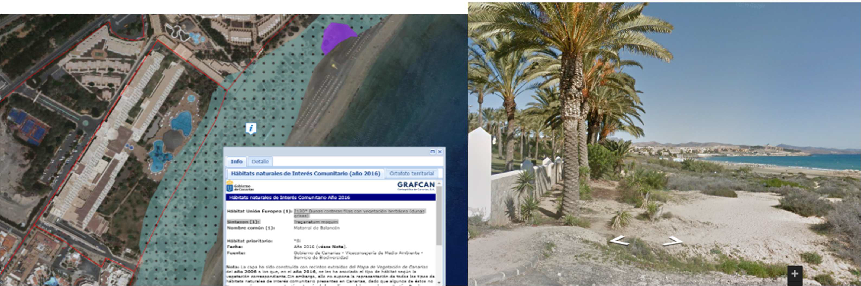

RISCO DEL GATO 1

Alegación 5

La servidumbre de tránsito recaerá sobre una franja de 6 metros, medidos tierra adentro a partir del límite interior de la ribera del mar. Esta zona deberá dejarse permanentemente expedita para el paso público peatonal y para los vehículos de vigilancia y salvamento, salvo en espacios especialmente protegidos. (Artículo 27 de la Ley 22/1988, de 28 de julio, de Costas)

En la zona de servidumbre de tránsito aparecen unos pivotes que impiden el paso a los vehículos de vigilancia y salvamento.

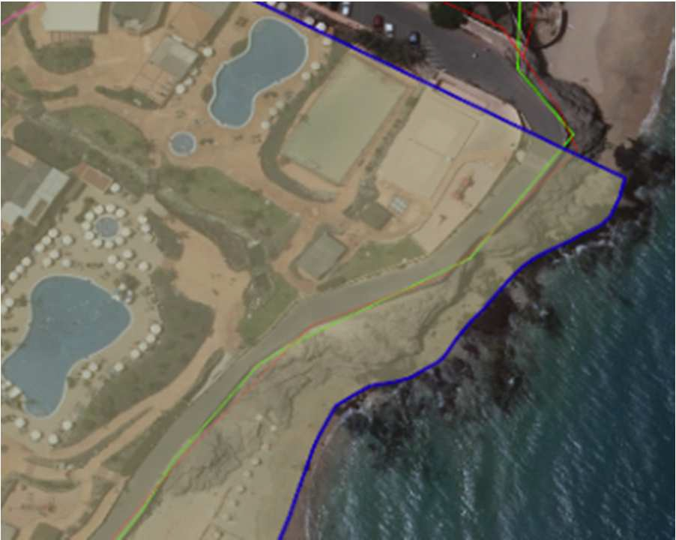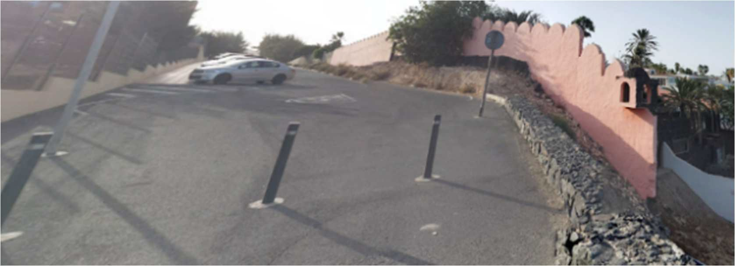

LA PARED

La Pared 1

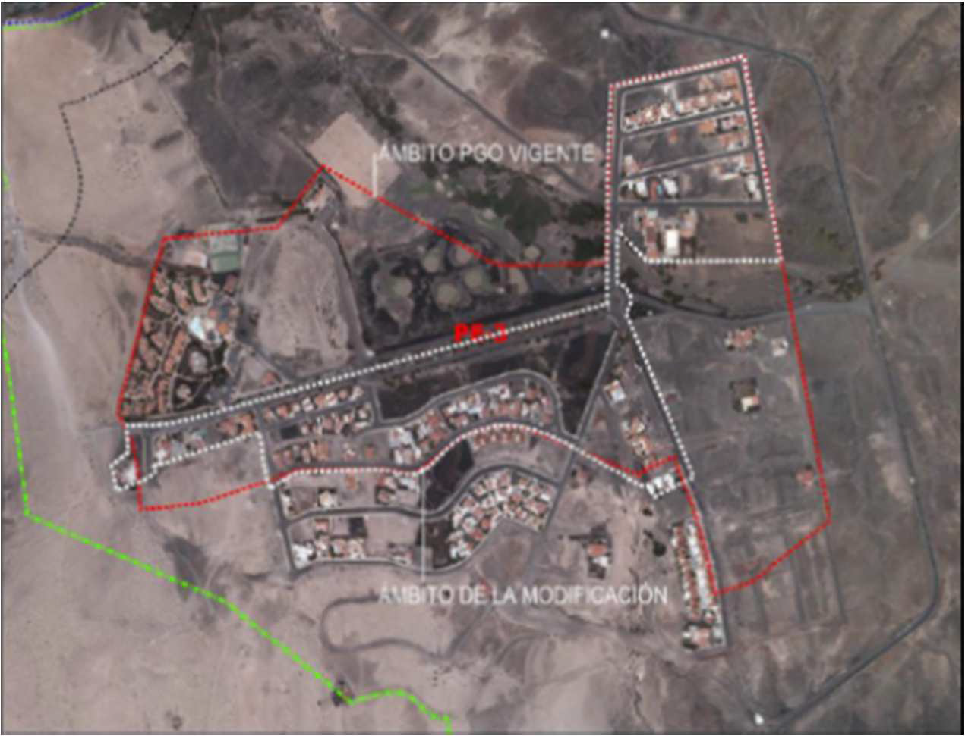

Según consta en la documentación,

“(…) Se clasifica y categoriza como suelo urbano consolidado. Para poder edificar las parcelas de uso comercial situadas en el parque central, se habrá de cumplir con la condición de solar establecida en el artículo 3.1.9 de las Normas pormenorizadas. (…)”
La Pared 2
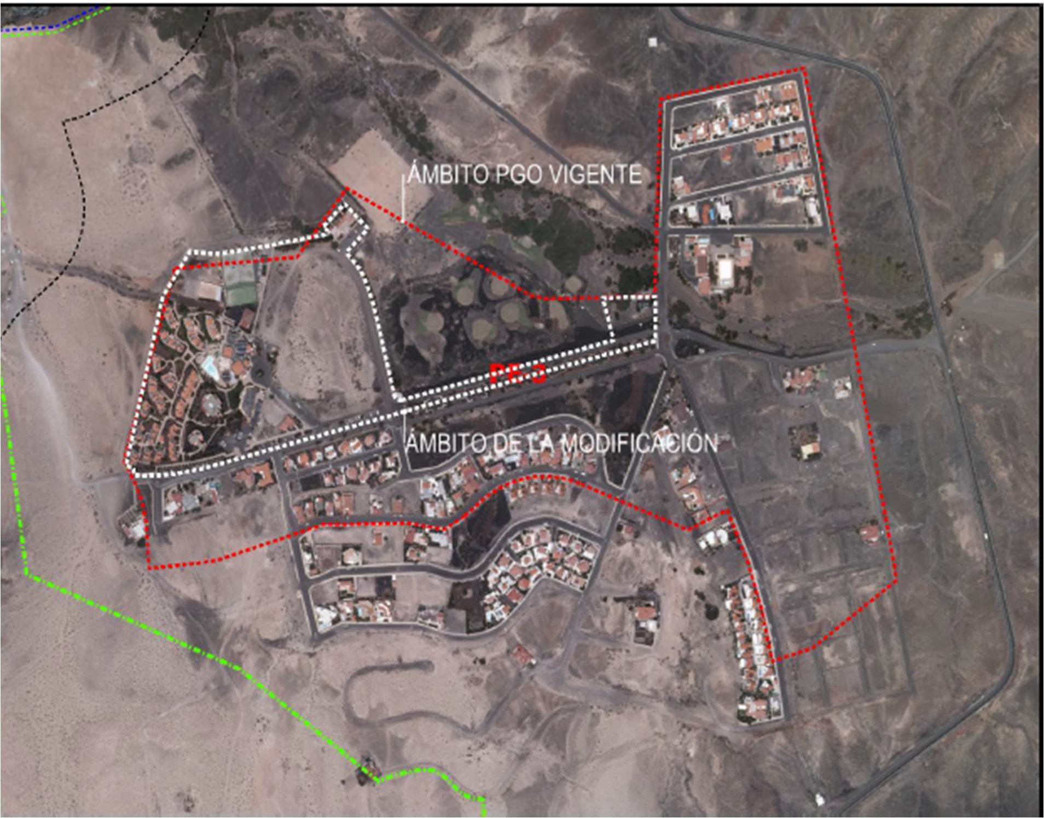

Según consta en la documentación,

“(…) Se clasifica y categoriza como suelo urbano consolidado. Para poder edificar las parcelas se habrá de cumplir con la condición de solar establecida en el artículo 3.1.9 de las Normas pormenorizadas. (…)”

Alegación 6

En la urbanización de La Pared aparecen inventariadas especies vegetales protegidas, como es el caso de Pulicaria burchardii burchardii, catalogada en peligro de extinción en el Listado de Especies Silvestres en Régimen de Protección Especial y del Catálogo Español de Especies Amenazadas. (BOE nº 46, de 23 de febrero de 2011. Real Decreto 139/2011) y en el Catálogo Canario de Especies Protegidas (BOC nº 112 de 9 de junio 2010. Ley 4/2010, de 4 de junio).

En el Servicio de Medio Ambiente consta información del seguimiento de la especie protegida Pulicaria burchardiii, de 2016, procedente de la Viceconsejería de Medio Ambiente, en archivo Shp, dónde aparece localizada esta especie, afectando a un suelo todavía sin urbanización consolidada, objeto de modificación.

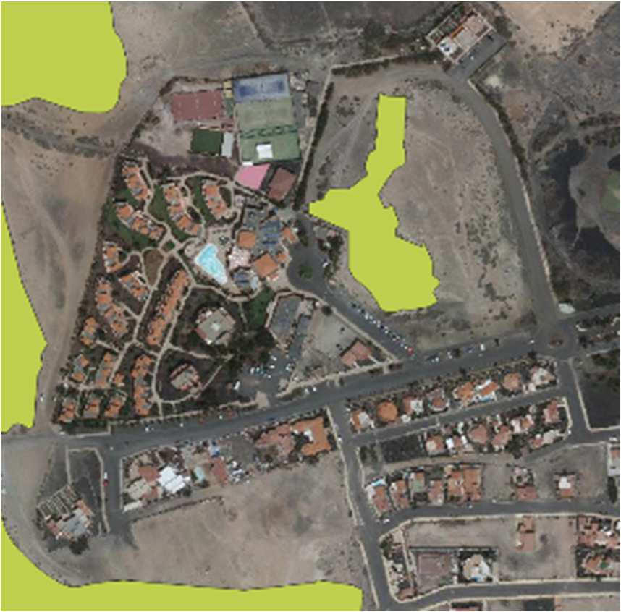

Se considera por tanto una zona muy sensible, considerando la necesidad de prospectar las zonas no ocupadas actualmente por la edificación previamente a cualquier clasificación de suelo, a fin de determinar si en dichos suelos se encuentran especies protegidas, a fin de garantizar la protección y conservación de especies y sus hábitats. Siendo recomendable delimitar como colchón de protección una franja de suelo rústico de protección de entornos, lo suficientemente grande para garantizar la protección de la zona de especial conservación/zona de especial protección para las aves de Jandía y el Parque natural de Jandía, debida cuenta de la proximidad de estos espacios protegidos.

SUP 3 AMPLIACIÓN CASCO DE MORRO JABLE
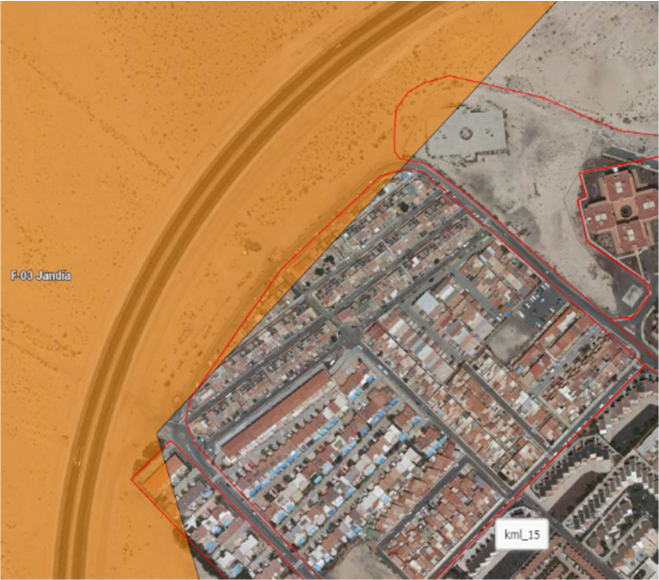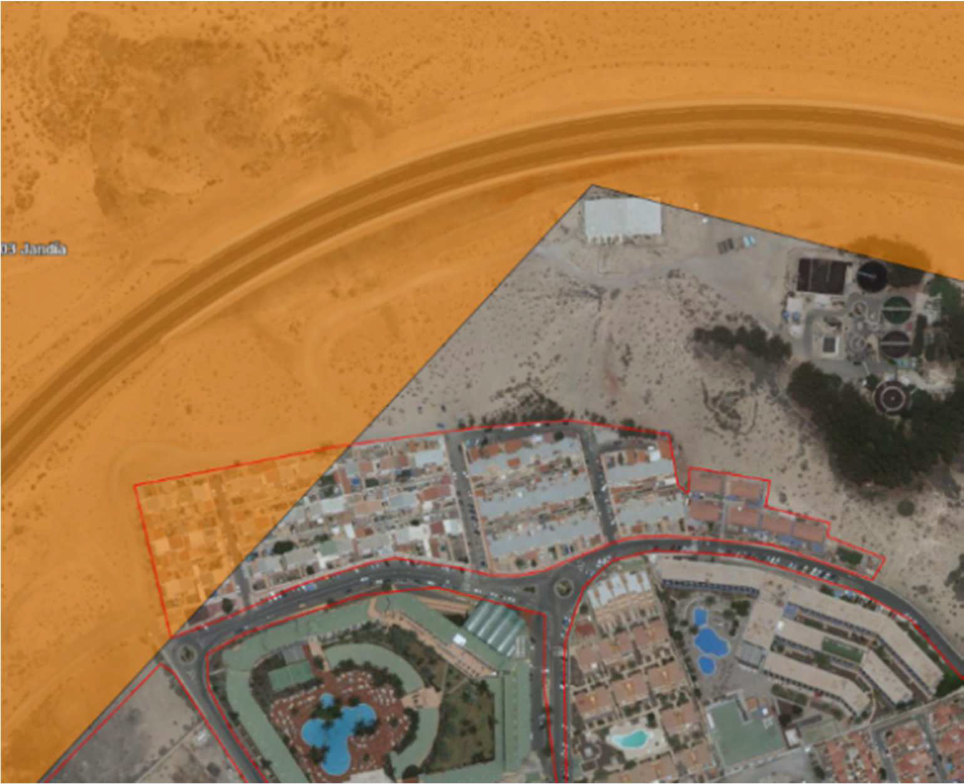
Alegación 7

Atendiendo a lo dispuesto en el artículo 96.D.V. del PIOF/PORN el suelo rústico de mayor valor natural (SREP) comprende la totalidad del espacio natural protegido en el interior del Parque natural, no pudiéndose aplicar el apartado primero de la Disposición transitoria decimonovena de la LSENPC por los siguientes motivos:

  - La entrada en vigor del plan general se produce una vez se haya producido su publicación, siendo posterior a la Ley 971999, de ordenación del Territorio de Canarias.
  - Atendiendo al principio de jerarquía normativa de los instrumentos de ordenación, prevaleciendo en este caso el Plan Insular, que establece en todo el ámbito del Parque el suelo SREP. Quedando exceptuado los núcleos de Ajuy y Puertito de la Cruz, en virtud de lo dispuesto en el artículo 100.D.V del PIOF/PORN, y el asentamiento rural preexistente de Cofete en virtud de la Disposición adicional Novena de la Ley 6/2009, de 6 de mayo, de medidas urgentes en materia de ordenación territorial para la dinamización sectorial y la ordenación del turismo.

Alegación 8

El Plan General deberá comprender medidas correctoras a fin de controlar y erradicar las especies exóticas invasoras o potencialmente invasoras que puedan afectar a los hábitats y especies de la zona de especial conservación de los espacios protegidos.

Es muy importante crear suelo rústico de protección de entornos alrededor de los espacios protegidos.

Alegación 9

El Real Decreto 1367/2007 de 19 de octubre, desarrolla la Ley 37/2003, de 17 de noviembre, del ruido, en lo referente a zonificación acústica, objetivos de calidad y emisiones acústicas.
En su artículo 14.3, establece que los objetivos de calidad acústica para ruido aplicables a los espacios naturales delimitados, de conformidad con lo establecido en el artículo 7.1 la Ley 37/2003, de 17 de noviembre, designándolos como área acústica tipo g), por requerir una especial protección contra la contaminación acústica, atendiendo a aquellas necesidades específicas de los mismos que justifiquen su calificación.

Los títulos competenciales que amparan al Estado para regular la materia contenida en este real decreto son las reglas 16.ª y 23.ª del artículo 149.1. de la Constitución, en materia de bases y coordinación general de la sanidad y de legislación básica sobre protección del medio ambiente.

En este reglamento, se establece una clasificación mínima de áreas acústicas, en atención al uso predominante del suelo.

De conformidad con lo dispuesto en el artículo 5 de este reglamento y a los efectos del desarrollo del artículo 7.2 de la Ley 37/2003, de 17 de noviembre, en la planificación territorial y en los instrumentos de planeamiento urbanístico, tanto a nivel general como de desarrollo, se deberá incluir la zonificación acústica del territorio en áreas acústicas de acuerdo con las previstas en la citada Ley. Su apartado g, se refiere a espacios naturales que requieran una especial protección contra la contaminación acústica, estableciendo que:

“(…)
La delimitación territorial de las áreas acústicas y su clasificación se basará en los usos actuales o previstos del suelo. Por tanto, la zonificación acústica de un término municipal únicamente afectará, excepto en lo referente a las áreas acústicas de los tipos f) y g), a las áreas urbanizadas y a los nuevos desarrollos urbanísticos.”

Se considera necesario que la modificación del Plan General zonifique las áreas acústicas g (espacios naturales protegidos y Red Natura 2000). En tanto no se aprueben las determinaciones de la Comunidad Autónoma se estima necesario asignar la más restrictivas que se contemple en el planeamiento.

CONCLUSIÓN. Además de los reparos singulares formulados debe dejarse expresa constancia de la vulneración del principio de no regresión planificadora para la protección medioambiental, en este sentido, la STS de 16/04/2015 (RC 3068/2012):

“…nos movemos en el ámbito de aplicación del principio de no regresión planificadora para la protección medioambiental (Cfr. STS de 30 de septiembre de 2011 (Casación 1294/2008); de 29 de marzo de 2012 (Casación 3425/2009); 10 de julio de 2012 (Casación 2483/2009) y 29 de noviembre de 2012 (Casación 6440/2010) y de de 14 octubre 2014 (Casación 2488/2012) que, por lo que aquí interesa, comporta la exigencia de una especial motivación de las innovaciones de planeamiento que incidan sobre la calificación de las zonas verdes o la clasificación de los suelos especialmente protegidos porque, como dijimos en nuestra sentencia de 30 de septiembre de 2011. (Casación 1294/2008 ) el citado principio de no regresión “nos sitúa en el ámbito, propio del Derecho Medioambiental, del principio de no regresión, que, en supuestos como el de autos, implicaría la imposibilidad de no regresar de--- o, de no poder alterar--- una clasificación o calificación urbanística --- como podría ser la de las zonas verdes--- directamente dirigida a la protección y conservación, frente a las propias potestades del planificador urbanístico, de un suelo urbano frágil y escaso. En el Fundamento Jurídico anterior ya lo hemos mencionado, como principio “stand still”, y que, en otros países, ha sido entendido como “efecto trinquete”, como “intangibilidad de derechos fundamentales” o

“de derechos adquiridos legislativos”, o, incluso como principio de “carácter irreversible de derechos humanos”. También, este principio de no regresión, ha sido considerado como una “cláusula de statu quo” o “de no regresión”, con la finalidad, siempre, de proteger los avances de protección alcanzados en el contenido de las normas medioambientales, con base en razones vinculadas al carácter finalista del citado derecho medioambiental. (…) En consecuencia, y sin perjuicio de su particular influencia en el marco de los principios, obvio es que, con apoyo en los citados preceptos constitucional (artículo 45 Constitución Española) y legales (artículo 2 y concordantes del TRLS08), el citado principio de no regresión calificadora de los suelos especialmente protegidos ---como serían las zonas verdes junto a los terrenos rústicos especialmente protegidos---, implica, exige e impone un plus de motivación exigente, pormenorizada y particularizada en el marco de la potestad discrecionalidad de planificación urbanística de la que ---por supuesto--- se encuentra investido el planificador.”

Este principio de no regresión ambiental se ha recogido en la Ley 7/2021, de 20 de mayo, de cambio climático y transición energética, que "tiene por objeto asegurar el cumplimiento, por parte de España, de los objetivos del Acuerdo de París, adoptado el 12 de diciembre de 2015, firmado por España el 22 de abril de 2016 y publicado en el «Boletín Oficial del Estado» el 2 de febrero de 2017; facilitar la descarbonización de la economía española, su transición a un modelo circular, de modo que se garantice el uso racional y solidario de los recursos; y promover la adaptación a los impactos del cambio climático y la implantación de un modelo de desarrollo sostenible que genere empleo decente y contribuya a la reducción de las desigualdades".

El principio de no regresión ambiental se recoge entre los principios rectores de esta Ley 7/2021 recogidos en su art. 2, explicándose en su preámbulo que:

"Es necesario fijar, en el marco de la ley, objetivos de reducción de emisiones para el año 2030 y 2050 ofreciendo previsibilidad para orientar las decisiones de inversión y de regulación en la materia. Los objetivos cuantificados buscan favorecer la predictibilidad y las señales económicas adecuadas, recogiendo el principio de no regresión en los objetivos marcados. Desde el punto de vista medioambiental, este principio de no regresión se define como aquel en virtud del cual la normativa, la actividad de las Administraciones Públicas y la práctica jurisdiccional no pueden implicar una rebaja o un retroceso cuantitativo ni cualitativo respecto de los niveles de protección ambiental existentes en cada momento, salvo situaciones plenamente justificadas basadas en razones de interés público, y una vez realizado un juicio de ponderación entre los diferentes bienes jurídicos que pudieran entrar en contradicción con el ambiental. En el caso de los Estados descentralizados como España, este principio ordena también la interconexión interordinamental: ya no solo como proyección temporal entre normas anteriores y posteriores, sino en el juego de las bases de las normas ambientales, es decir, que las Comunidades Autónomas con competencias en la materia puedan establecer niveles de protección más altos que la legislación básica estatal"

En la misma línea se pronuncia la Ley 4/2017, de 13 de julio, del Suelo y de los Espacios Naturales Protegidos de Canarias: “… En materia de espacios naturales protegidos, la ley se limita a reiterar las normas y reglas hasta ahora vigentes, buena parte de las cuales procede de la Ley de Espacios Naturales Protegidos de 1994, en congruencia con el principio de no regresión de esas áreas territoriales”.

Artículo 5. Principios específicos.

Son principios que inspiran esta ley:
1. En relación con los espacios naturales, el medio natural y el paisaje:

e) El principio de no regresión de los espacios naturales, sin perjuicio de la revisión de las categorías de protección, como de la incorporación de nuevos espacios, cuando resulte legalmente procedente con sujeción a la legislación básica estatal.(…)”

Observaciones advertidas “in voce” por el Jefe de Servicio de Carreteras en la ponencia técnica de fecha 11 de agosto de 2023.

Que analizado el asunto de referencia, en la documentación aportada analizado en concreto el punto 10. Justificación del cumplimiento de la Legislación de carácter sectorial apartado 10.6 Carreteras se concluye lo siguiente:

Carreteras de interés regional Titularidad de la Comunidad Autónoma (FV-2, FV-602 y Fv-603).

Existe Informe de la Viceconsejería de Infraestructura y Transportes en el trámite de Consulta del documento de avance del Plan General de Ordenación de Pájara de fecha 19.09.2022 en el que se hace constar las afecciones de las carreteras FV-2, FV-602 y FV-603.
En los planos de Ordenación viene reflejada la línea límite de edificación planteada por la Consejería de Obras Públicas en el año 2015 para el tramo Solana Matorral.
Las modificaciones recogen una zona ajardinada en el tramo de acceso al Puerto de Morro Jable como viario para un futuro desdoblamiento y se ha incluido como urbano el tramo de Solana Matorral no afectado por el Espacio natural del Saladar.

Carreteras Insulares

En el resto de la red titularidad del Cabildo Insular FV-605 o FV-30 en la travesía de Pájara se establecen las líneas de edificación, concordantes con las alineaciones establecidas en los planos de ordenación.

Analizada la documentación gráfica no se observan más afecciones que las reseñadas anteriormente por lo que se informa favorable a las modificaciones previstas en el documento examinado.

- Observaciones advertidas en el Informe emitido el 30 de noviembre de 2023 por el Servicio de Ordenación del Territorio.

Como premisa es necesario dejar expuesto que tanto la legislación del suelo de Canarias como la legislación estatal coinciden en que las Administraciones informarán o expresarán su parecer en relación con las materias y competencias de las que son titulares, en tanto que puedan ser afectadas por la iniciativa de otra entidad pública, así se reconoce expresamente en el apartado IX preámbulo de la Ley 4/2017, de 13 de julio del Suelo y de los Espacios Naturales Protegidos de Canarias, (en adelante LSENPC) que recoge:

“(...)
Por otra parte, en línea con otras leyes autonómicas sobre suelo más recientes, (...) En este caso, la intervención de las administraciones afectadas distintas de la competente para aprobarlo se verifica mediante la emisión de informes sobre sus competencias, no sobre legalidad, y menos aún sobre cuestiones de oportunidad, quedando el control de legalidad previo en la administración promotora y el posterior al régimen de control establecido por la legislación de régimen local, sin perjuicio del control de los tribunales de justicia. No obstante, en cumplimiento del principio de lealtad institucional y seguridad jurídica, si el órgano informante de la Administración autonómica advirtiera que existe algún aspecto del plan sometido a informe del que pudiera resultar una manifiesta infracción del ordenamiento jurídico, lo pondrá en conocimiento de la Administración promotora del plan, basándose estrictamente en criterios de legalidad. (...) “

De conformidad con lo anterior y vista la documentación obrante en el expediente, se plantean las siguientes consideraciones técnicas:

Primero: El presente informe se refiere exclusivamente a las competencias de esta Consejería de Ordenación del Territorio y en concreto respecto del Plan Insular de Ordenación/Plan de Ordenación de los Recursos Naturales (en adelante PIOF/PORN).

No obstante, se ha de mencionar que, comprobado el ámbito de actuación pretendido dentro del Sistema de información territorial de Canarias, se observa que está afectado por la

Cuadrícula del Mapa de Especies Protegidas, por área prioritaria de reproducción, de alimentación, de dispersión y de concentración de las especies de la avifauna amenazada en la Comunidad Autónoma de Canarias, por zona especial de conservación, por zona especial de protección de las aves y por espacio natural protegido.

Segundo: Contrastada la localización de la actuación con la cartografía del PIOF/PORN vigente, la zonificación de suelo que afecta a los ámbitos de actuación, según el Texto consolidado de la normativa vigente del Plan Insular de Ordenación de Fuerteventura y Plan de Ordenación de los recursos Naturales (PIOF-PORN), publicado en el BOC de 21 de septiembre de 2018, relativo a la toma en consideración de las determinaciones urbanísticas derogadas del Plan Insular de Ordenación de Fuerteventura, en aplicación de la Disposición derogatoria única apartado 3 de la LSENPC, son los siguientes:

Toto, La Pared 1 y 2, La Lajita, Stela Canaria 1 y 2, Aldiana, Esquinzo, Risco del Gato 1, Los Albertos, Violante, Bahía Calma 1 y 2, Palace, Morrojable, El Granillo 1 y 2 y Cañada del Rio (C1, C2, C4, C6, C7, C8A, D1, D2, D5, D6, D7): Zona D-
SUr/SU. Subzona D. Suelos Urbanos/Urbanizables, correspondiendo con arreglo al artículo 103 DV a) de la normativa del Plan Insular con la zonificación tipo D del Plan de Ordenación de los Recursos Naturales (PORN).

- Pájara: ZC-SRC-ED-Subzona C. Suelo rústico común, Edificación dispersa y Zona D- SUr/SU. Subzona D. Suelos Urbanos/Urbanizables, correspondiendo con arreglo al artículo 102 DV b) y 103 DV a) de la normativa del Plan Insular con la zonificación tipo C y D respectivamente del Plan de Ordenación de los Recursos Naturales (PORN).

- La Lajita 2000: ZBb-SRP-2. Nivel 2. Suelo rústico productivo y Zona D-SUr/SU. Subzona D. Suelos Urbanos/Urbanizables, correspondiendo con arreglo al artículo 101 DV b) y 103 DV a) de la normativa del Plan Insular con la zonificación tipo Bb y D respectivamente del Plan de Ordenación de los Recursos Naturales (PORN).

- Ampliación de Morrojable: ZC-SRC-Zona C. Suelo Rústico Común y Zona D-SUr/SU. Subzona D. Suelos Urbanos/Urbanizables, correspondiendo con arreglo al artículo 102 DV a) y 103 DV a) de la normativa del Plan Insular con la zonificación tipo C y D respectivamente del Plan de Ordenación de los Recursos Naturales (PORN).

- Solana Matorral: ZA-SREP-Zona A Suelo Rústico Especialmente Protegido y Zona D- SUr/SU. Subzona D. Suelos Urbanos/Urbanizables, correspondiendo con arreglo al artículo 100 DV y al artículo 103 DV a) de la normativa del Plan Insular con la zonificación tipo A y D respectivamente del Plan de Ordenación de los Recursos Naturales (PORN).

- Cañada del Rio (C5, C8B, D3, D4, D12): ZA-SREP-Zona A Suelo Rústico Especialmente Protegido y Zona D-SUr/SU. Subzona D. Suelos Urbanos/Urbanizables, correspondiendo con arreglo al artículo 100 DV y 103 DV a) de la normativa del Plan Insular con la zonificación tipo A y D respectivamente del Plan de Ordenación de los Recursos Naturales (PORN).

A continuación, se mencionan con carácter particular las determinaciones de estas zonas de suelo:

‘’ZA-SREP-Zona A. Suelo Rústico Especialmente Protegido.

No se permitirán procesos de urbanización o edificación, sin perjuicio de las excepciones contempladas en la Ley 12/1994. Expresamente se contemplan como excepciones los supuestos de los núcleos de Ajuy, Puertito de la Cruz, Betancuria y Vega de Río Palma. En estos supuestos los Planes Rectores de Uso y Gestión delimitarán el ámbito de los núcleos como zonas de uso especial según el artículo 31.f) de la Ley 12/1994. Tal delimitación se ajustará a los límites actuales de los núcleos, con un margen de ampliación no superior al 50% de su superficie actual, para permitir la ubicación de instalaciones, equipamientos y demás elementos necesarios para garantizar la adecuada calidad de vida de sus habitantes y del acceso a los servicios básicos de cualquier comunidad.

Actividades a mantener usos agropecuarios compatibles con los objetivos de conservación.

Podrán autorizarse ampliaciones, rehabilitaciones, renovaciones de instalaciones anexas a las explotaciones y nuevas instalaciones en zonas de uso tradicional agropecuario dentro de espacios naturales protegidos necesitando, en el último supuesto, informe favorable del órgano competente del Gobierno de Canarias, sobre compatibilidad de la nueva instalación con las características del espacio protegido, conforme a lo que establece el artículo 25.3 de la Ley 12/1994, además las construcciones vinculadas a las explotaciones ganaderas deberán cumplir estrictamente las normas sectoriales (Agricultura, Sanidad) y las específicas de edificación suelo rústico del PIOF; los Planes Rectores de Usos y Gestión definirán las zonas excluidas para estas actividades.

Actividades a potenciar: conservación activa, densificación y enriquecimiento de las estirpes principales, actividades científico-culturales, excursionismo y contemplación.

Se fomentarán los usos recreativos, compatibles con los objetivos de conservación que no precisen de infraestructuras de servicios específicas.

Actividades sometidas a limitaciones específicas: ganadería extensiva, reforestaciones, ampliaciones de explotaciones agrarias, actividades extractivas, ocio y recreación (recreo concentrado, caza), autovías y carreteras, pistas forestales, líneas subterráneas, energías alternativas, camping e instalaciones puntuales.

Actividades prohibidas: circulación con vehículos todo terreno, vivienda de nueva planta, crecimiento de núcleos, tendidos aéreos, vertidos.’’

“b) ZBb-SRP-2. Nivel 2.
Actividades a mantener: usos agrarios (agricultura de secano, cultivo bajo malla, agricultura de regadío, ganadería extensiva).
Actividades a potenciar: usos agrarios, regeneración del paisaje, excursionismo, recreo concentrado, repoblaciones con forrajeras.
Se podrán autorizar edificaciones e instalaciones vinculadas a explotaciones agrarias y ganaderas de entidad.
Las implantaciones de agricultura intensiva que comporte instalaciones no permanentes (mallas, invernaderos), deberán ser reguladas con el objeto de minimizar el impacto sobre el paisaje y garantizar la eliminación de los desechos y residuos.
Actividades sometidas a limitaciones específicas: reforestaciones, camping, caza, circulación con vehículos todo terreno, edificaciones ganaderas y anexas a las explotaciones agrarias, industrias agrarias, crecimiento apoyado en núcleos preexistentes, actividades extractivas y vertederos, autovías y carreteras, pistas forestales, líneas subterráneas, instalaciones puntuales.
En todo caso se permitirán las actividades extractivas tradicionales y consuetudinarias para usos puntuales y con destino a obras de arquitectura y agricultura tradicional y popular majorera, que en todo caso nunca podrán dar lugar a explotaciones industriales y referidas fundamentalmente a arenisca, cantería roja, calizas, picón y basálticas superficiales.
Actividades prohibidas: polígonos industriales e industrias aisladas (excepto las de carácter agrario), tendidos aéreos.
Los nuevos usos residenciales y turísticos, en actuaciones aisladas, únicamente se permitirán sobre el patrimonio rural rehabilitado.

Todo el entorno de la montaña de Tindaya, hasta el mar y en un radio de 5 Km a su alrededor se protege de manera que queda prohibido todo tipo de asentamiento, edificación o urbanización exceptuándose el ya existente AR de Tindaya.”.

‘’a) ZC-SRC-Zona C. Suelo Rústico Común.
Condiciones Generales:
Se podrán autorizar equipamientos, construcciones e instalaciones de interés general, entre las que se consideran, como edificación singular nueva:

- Equipamiento y dotaciones de uso público.
- Construcciones necesarias para el funcionamiento de infraestructuras de uso público.
- Explotaciones agrarias y ganaderas de entidad.

Actividades a potenciar: regeneración del paisaje, recreo concentrado, camping, agricultura innovadora (cultivos bajo malla, industrias agrarias), crecimiento de asentamientos rurales.

Actividades sometidas a limitaciones específicas: caza, circulación con vehículos todo terreno, edificaciones de uso ganadero, edificaciones anexas a las explotaciones agrarias, actividades extractivas y vertederos, urbanización, usos industriales, autovías y carreteras, líneas subterráneas, instalaciones puntuales. Las actividades extractivas en suelo C, tendrán que realizar un Estudio de Impacto Ecológico para cualquier incremento de su actividad y recuperar las condiciones topográficas y reposición de la cubierta vegetal de dicha actividad al vencimiento de los plazos establecidos.

Actividades prohibidas: tendidos aéreos y vivienda o uso residencial.

En todo caso se permitirán las actividades extractivas tradicionales y consuetudinarias para usos puntuales y con destino a obras de arquitectura tradicional y popular majorera, que en todo caso nunca podrán dar lugar a explotaciones industriales y referidas fundamentalmente a arenisca, cantería roja, calizas y basálticas superficiales.

En el suelo adscrito a esta zona que linde con los Parques Naturales de Corralejo y Jandía se deberá establecer una franja de protección, a regular por el Plan Rector de Uso y Gestión correspondiente a estos Espacios Naturales protegidos, en la que no se podrá efectuar ningún tipo de alteración de su estado actual hasta la entrada en vigor de dicho PRUG y entonces se podrá actuar de conformidad con este. Para la cuantificación de esta banda se contará, al menos con el 30 % del ancho en cada punto del suelo señalado en los planos de ordenación insular, siempre respetando un mínimo de 100 metros.’’

‘’b) ZC-SRC-ED-Subzona C. Suelo Rústico Común. Edificación Dispersa. Se podrán autorizar edificaciones e instalaciones vinculadas a explotaciones agrarias y a otras actividades. El planeamiento municipal delimitará zonas de preferente localización para la agricultura intensiva, favoreciendo en ellas la localización de las infraestructuras y servicios requeridos por esta actividad (infraestructuras hidráulicas, viarias, servicios de almacenaje, comercialización), regulando las condiciones de parcelación, cerramientos, instalaciones, etc. La edificación existente no quedará fuera de ordenación siempre que se mimetice. Se permitirá su ampliación en función del número de miembro de la unidad familiar hasta alcanzar la vivienda un máximo de 40 m2 por cada miembro. No deben mimetizarse las obras de arquitectura tradicional y popular. Existen dos supuestos de excepción a esta forma, en la que los edificios existentes no quedarán fuera de ordenación aún sin mimetizarse:
- Cuando el edificio tenga algún tipo de protección por su carácter histórico- artístico.
- Cuando el edificio sea rehabilitado para turismo rural permitiendo, justificadamente, incluso la duplicación de su superficie.
Las obras de rehabilitación se sujetarán a las normas de mimetismo.
El planeamiento municipal clasificará dichas zonas en cualquiera de las siguientes 4 categorías: Asentamientos rurales.
Asentamientos agrícolas.
Urbanizable sectorizado (residencial o industrial). Suelo rústico de protección territorial.’’

“a) Zona D-SUr/SU. Subzona D. Suelos Urbanos/Urbanizables.
Esta subzona contempla los suelos urbanos, urbanizables y asimilables clasificados por el planeamiento urbanístico, al que este Plan Insular se remite en cuanto a la totalidad de las determinaciones y aprovechamientos que le afectan como tales.

Se exceptúan aquellos suelos urbanizables y asimilables, que excepcionalmente hayan sido reclasificados por el Plan Insular como Rústicos, o los que estuviesen afectados por la redacción de planes especiales con carácter vinculante.”

Tercero: En cuanto a la zonificación turística del plan insular de ordenación de Fuerteventura, los ámbitos de actuación afectan a Zona F Costa Calma, Zona G Esquinzo-Butihondo y Zona H Morro Jable, las determinaciones particulares de estas zonas definidas en el Plan Insular de Fuerteventura han sido derogadas por el apartado 3 de la Disposición derogatoria única de la LSENPC, que determina lo siguiente:

“(…) 3. Igualmente, quedan derogadas cuantas determinaciones contrarias a lo dispuesto en esta ley se contengan en los instrumentos de ordenación vigentes en el momento de su entrada en vigor, en particular las determinaciones urbanísticas del planeamiento insular. En aras de la certidumbre jurídica, las administraciones en cada caso competentes adaptarán los instrumentos de ordenación a este mandato, suprimiendo las determinaciones derogadas por esta ley. (…)”

Cuarto. En relación al alcance de esta modificación menor, en el apartado 1.3 Justificación de la modificación de la memoria de ordenación, se expone lo siguiente:

‘’(...)b) Modificación menor de la ordenación pormenorizada de determinados ámbitos del Plan General de Ordenación del municipio de Pájara y su evaluación ambiental estratégica, que abarcará la delimitación y ordenación pormenorizada de los suelos urbanos consolidados y no consolidados no incluidos en Los Espacios Naturales Protegidos. También deberá incorporar la ordenación pormenorizada de los suelos urbanizables cuyo grado de ejecución y gestión los justifique, siempre y cuando no supongan una alteración parcial de los sectores de suelo urbanizable que mantienen su vigencia tras la aplicación de las disposiciones adicionales y transitorias de la LSENPC. Esta es la modificación objeto de este documento.
c) Modificación menor de la ordenación pormenorizada del Plan General de Ordenación del municipio de Pájara y su evaluación ambiental estratégica en los suelos urbanos de Puertito de La Cruz y Ajuy, incluidos en los espacios naturales protegidos del Parque Natural de Jandía y del Parque Rural de Betancuria respectivamente. (...)’’

En primer lugar, se señala que la modificación menor B, objeto de este informe, al contrario de lo que determina el documento remitido, sí afecta al Espacio Natural Protegido Parque Natural de Jandía. Además, se expone en el mismo como hemos visto anteriormente que hay otra modificación menor referida a los suelos urbanos de Puertito de la Cruz y Ajuy, que afecta a dos espacios naturales protegidos el Parque Natural de Jandía y el Parque Rural de Betancuria. De conformidad con lo anteriormente dicho, se expone a continuación el artículo 137 de la LSENPC:

‘’Artículo 137. Ordenación urbanística pormenorizada
(…)3. La ordenación de los suelos incluidos dentro de un espacio natural protegido se limitará a reproducir, cuando exista, la ordenación establecida por el plan o norma del correspondiente espacio natural. En caso de no existir dicha ordenación, se aplicará lo dispuesto en la disposición transitoria decimonovena de la presente ley. Salvo que el propio plan o norma del espacio natural protegido establezca otra determinación, la ordenación pormenorizada de los suelos urbanos y urbanizables localizados, total o parcialmente, dentro del espacio natural, podrá desarrollarse o modificarse, en su caso, por el plan general de ordenación o por el planeamiento urbanístico de desarrollo que contenga la ordenación pormenorizada.’’

De lo anteriormente expuesto, cabe entender que la ordenación de los espacios naturales protegidos corresponde a los planes del espacio natural protegido, que actualmente se encuentran en tramitación en esta Corporación. No obstante, en cualquier caso, en tanto no se realice la ordenación por el plan del espacio natural protegido, podría desarrollarse por el plan general de ordenación o por un instrumento urbanístico de desarrollo, pero en ningún caso podría llevarse a cabo mediante una modificación menor.

Además, cabe señalar que el vigente Plan General de Ordenación de Pájara es el texto aprobado provisionalmente por acuerdo del Pleno del Ayuntamiento de Pájara el 14 de noviembre de 1989, no obstante, su entrada en vigor tuvo lugar en el año 2007 tras su publicación en el Boletín Oficial de la Provincia de Las Palmas nº 82 de 22 de junio de 2007, por lo que puede parecer que no podría aplicarse el apartado primero de la Disposición transitoria decimonovena de la LSENPC, pues dichos suelos se clasifican como urbano después de la entrada en vigor de la Ley 9/1999, de Ordenación del Territorio de Canarias: pero es que además, no todo el ámbito propuesto se encontraba clasificado como urbano en el texto de 1989, como se constata en la zona señalada con un círculo rojo en la imagen inferior.

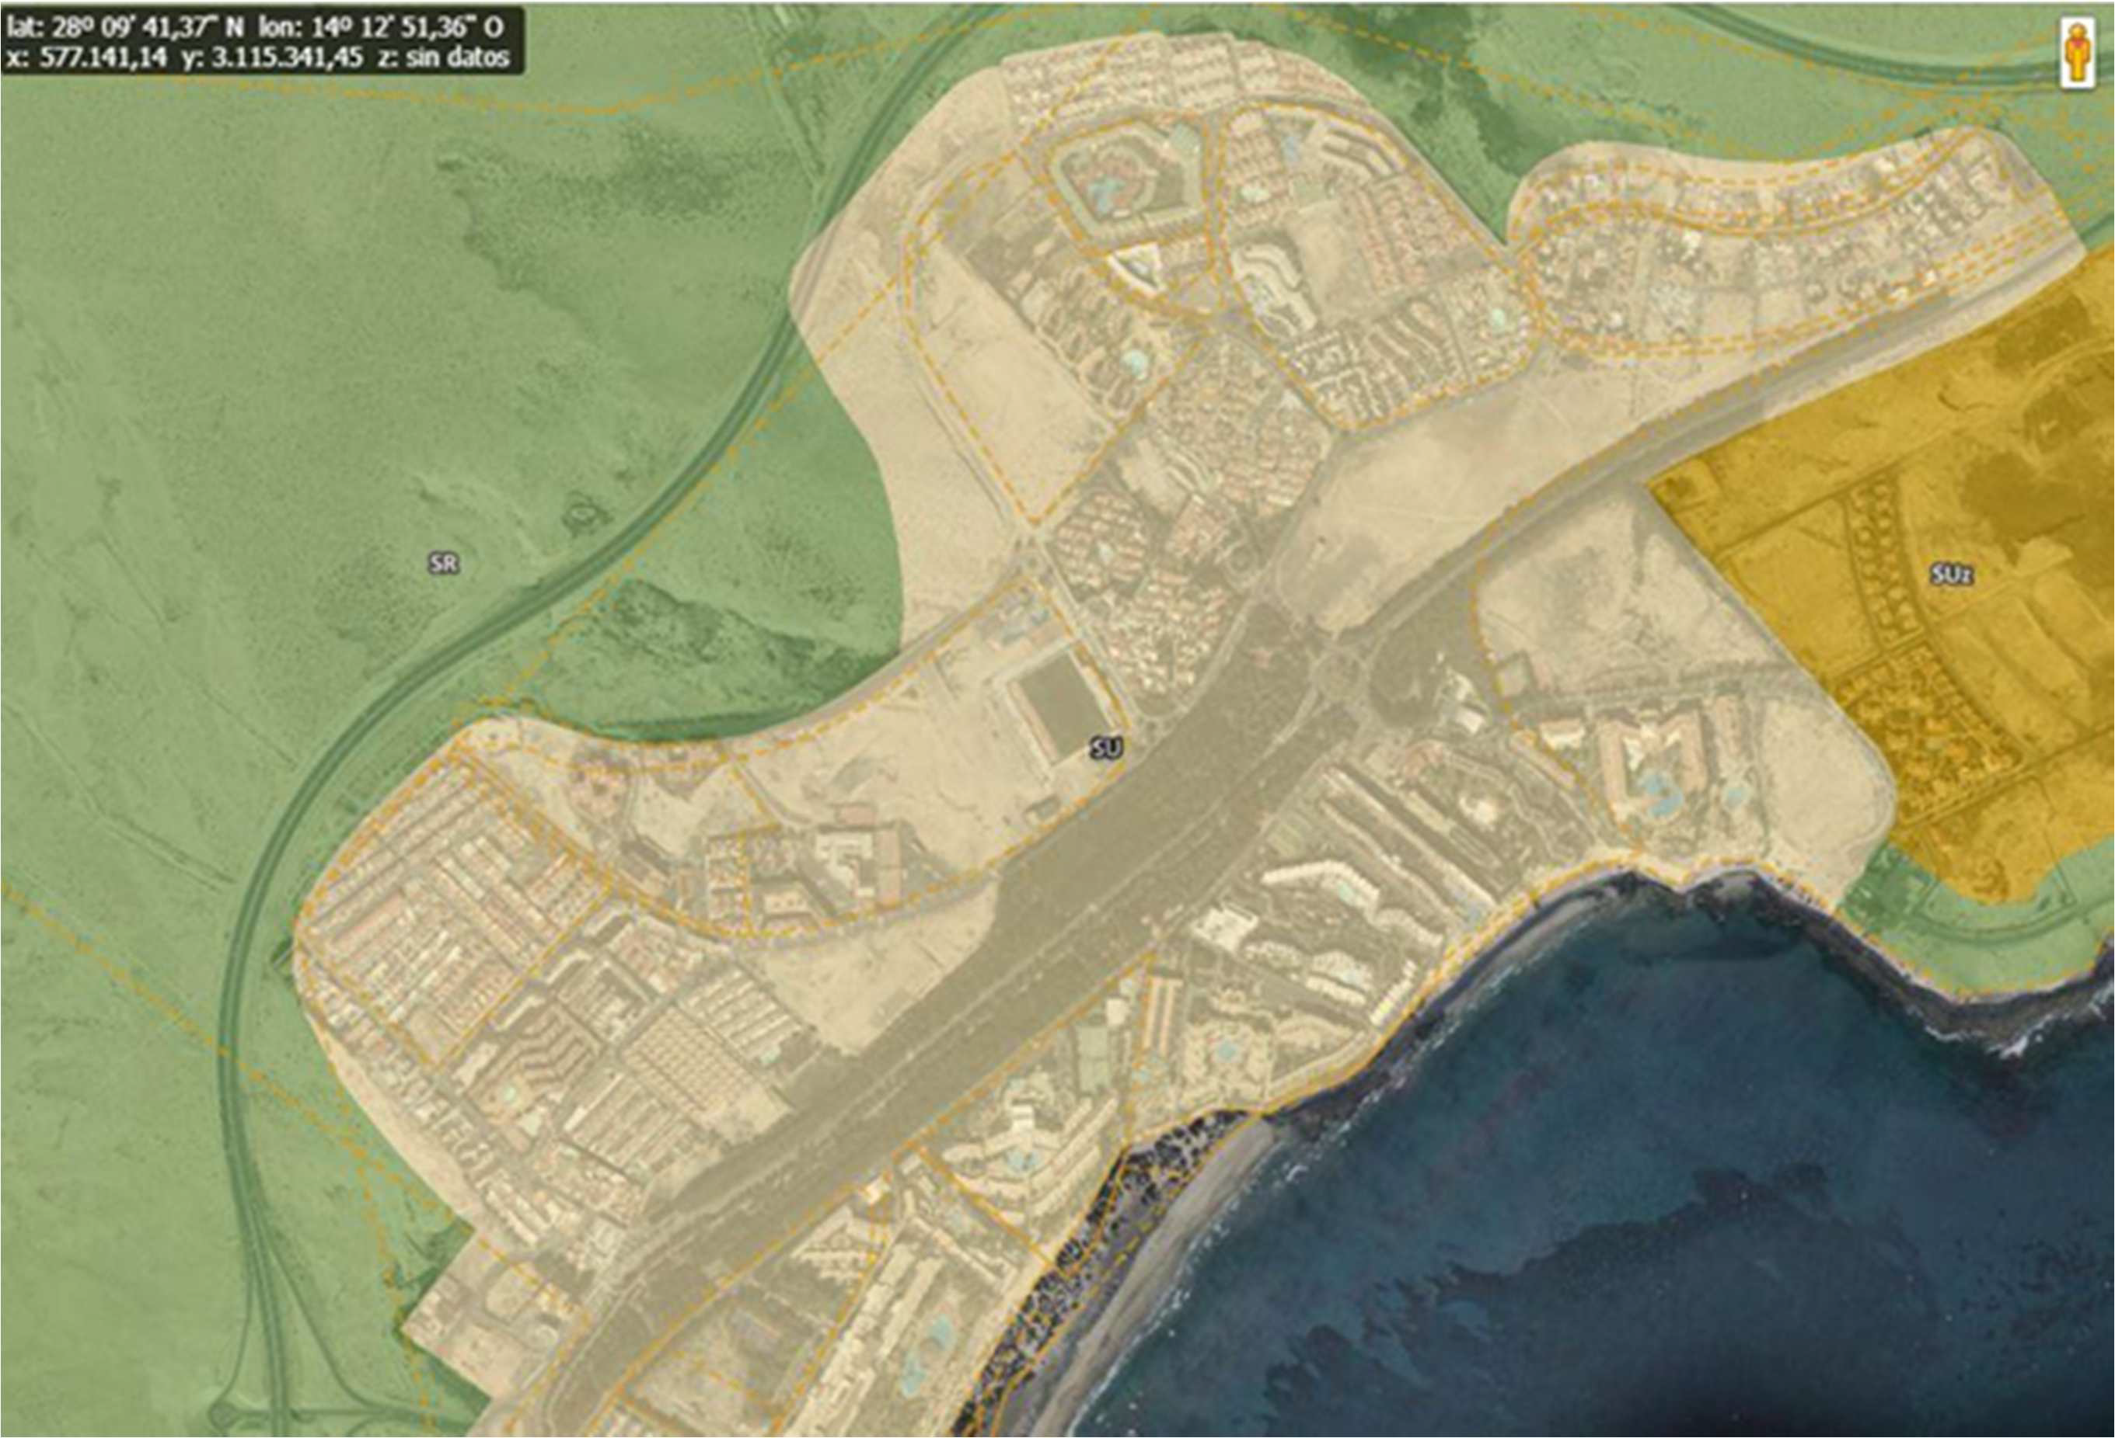

CONCLUSIONES.

En atención a lo anteriormente expuesto, se concluye que:

Único. Contrastada la localización de la actuación con la cartografía del PIOF/PORN vigente, la zonificación de suelo que afecta al ámbito de la actuación es ZA-SREP-Zona A Suelo Rústico Especialmente Protegido, ZBb-SRP-2. Nivel 2. Suelo rústico productivo, ZC-SRC-ED- Subzona C. Suelo rústico común, Edificación dispersa, Zona C-SRC. Suelo rústico común y Zona D-SUr/SU. Subzona D. Suelos Urbanos/Urbanizables y por tanto, se deberá atender a las determinaciones de cada zona establecidas en el apartado de consideraciones técnicas.

De conformidad con lo anterior, dado que esta modificación menor afecta a competencias de esta Corporación respecto de los suelos dentro de espacio natural protegido, es por lo que se informa desfavorablemente en los ámbitos incluidos o afectados por el espacio natural protegido.

SEGUNDO. Notificar el presente Informe al Ayuntamiento de Pájara.

36.- EXPEDIENTE: 2022/9159 RECURSO DE REPOSICIÓN DEDUCIDO POR D. DIEGO OLIVER GIMENO Y D. GONZALO OLIVER AMATRIAIN FRENTE AL ACUERDO DEL CONSEJO DE GOBIERNO INSULAR DEL CABILDO DE FUERTEVENTURA DE FECHA 4 DE OCTUBRE DE 2023, RELATIVO A LA OBTENCIÓN DE LA DECLARACIÓN DE LA EXISTENCIA O NO DE PROHIBICIÓN EXPRESA EN EL PLANEAMIENTO INSULAR Y SOBRE EL INTERÉS PÚBLICO Y SOCIAL DEL PROYECTO DENOMINADO “PLANTA FOTOVOLTAICA LAS CABRAS DE 14 MW”.

Vista la propuesta firmada el 30.11.2023 por la Técnica, Doña Carmen Dolores Domínguez Suárez y por la Consejera de Área Insular de Presidencia, Ordenación del Territorio, Accesibilidad, Informática y Nuevas Tecnologías, Doña Nereida Calero Saavedra, cuyo texto íntegro figura en el Expediente nº: 2022/9159 con CSV: 35600IDOC2E5BB72147155CE4D en http://sede.cabildofuer.es, y que servirá de motivación al presente acuerdo:

INFORME - PROPUESTA DE ACUERDO AL CONSEJO DE GOBIERNO INSULAR

Ordenación del Territorio
Asunto: Exp 9159/22 Recurso de reposición NCS/CDDS/cfc

Visto el recurso de reposición deducido por D. Diego Oliver Gimeno y D. Gonzalo Oliver Amatriain frente al Acuerdo del Consejo de Gobierno Insular del Cabildo de Fuerteventura de fecha 4 de octubre de 2023, por el que se resuelve el expediente administrativo número 9159/22, relativo a la obtención de la declaración de la existencia o no de prohibición expresa en el planeamiento insular y sobre el interés público y social del proyecto denominado “PLANTA FOTOVOLTAICA LAS CABRAS DE 14 MW”.

ANTECEDENTES DE HECHO

PRIMERO: El 4 de octubre de 2023, por Acuerdo del Consejo de Gobierno Insular se acordó disponer el archivo del presente expediente administrativo referenciado con el número 9159/22, relativo a la obtención de la declaración de la existencia o no de prohibición expresa en el planeamiento insular y sobre el interés público y social del proyecto denominado "PLANTA FOTOVOLTAICA LAS CABRAS DE 14 MW", a instancia de Eólicas Las Cabras, S.L., por los motivos que constan en los fundamentos de derecho anteriores y, en consecuencia, declarar concluso el procedimiento.

SEGUNDO: El 3 de noviembre de 2023, con R.E. núm. 46805, D. Diego Oliver Gimeno y D. Gonzalo Oliver Amatriain presentan escrito ante esta Corporación por el que interpone RECURSO DE REPOSICIÓN frente al Acuerdo antes mencionado, solicitando, tras exponer las alegaciones que estiman pertinentes, se proceda a dictar resolución estimatoria acordando revocar la resolución impugnada y reabrir el procedimiento, continuando con la normal tramitación.

En síntesis, el recurrente fundamenta el recurso de reposición en los siguientes motivos:

1.- La posibilidad de que el proyecto denominado "PLANTA FOTOVOLTAICA LAS CABRAS DE 14 MW" pueda tramitarse por los cauces de ambos procedimientos, no exime a ninguna de las Administraciones competentes de su deber de resolver.

2.- El procedimiento de interés público y social se trata de un trámite incidental dentro del procedimiento de obtención de licencia por lo que no compete al Cabildo el archivo.

3.- La declaración de interés general no implica la autorización de la instalación de la PLANTA FOTOVOLTAICA LAS CABRAS DE 14 MW.

4.- Inexistencia de pérdida sobrevenida del objeto.

FUNDAMENTOS DE DERECHO

I.- La Orden número 349 de la Consejería de Transición Ecológica, Lucha contra el Cambio Climático y Planificación territorial de 16 de junio de 2023 declara de interés general el Proyecto PARQUE SOLAR FOTOVOLTAICO LAS CABRAS, DE 11,5 MW, en base al artículo 6 bis de la Ley 11/1997, de 2 de diciembre, de Regulación del Sector Eléctrico Canario.

Con este artículo 6 bis introducido por la Ley 8/2005, de 21 de diciembre, de modificación de la Ley 11/1997, de 2 de diciembre, de regulación del Sector Eléctrico Canario, se pretende según su preámbulo dar celeridad a la ejecución de los proyectos de generación, transporte y distribución de la energía eléctrica estableciendo un procedimiento excepcional para obras de interés general.

II.- Este procedimiento excepcional al que acuden libremente los interesados está sometido, dice el apartado 2 de dicho artículo, a un régimen especial de autorización y no estará sometido a licencia urbanística o a cualquier otro acto preventivo municipal o insular.
“2. Los proyectos de construcción, modificación y ampliación de las instalaciones a que se refiere el apartado anterior, se someterán a un régimen especial de autorización y no estarán sujetos a licencia urbanística o a cualquier otro acto de control preventivo municipal o insular”

De la redacción anterior, se desprende que al someterse a dicho régimen especial de autorización, se excluye la opción de obtener “la autorización ordinaria” de las obras mediante licencia municipal establecida en el artículo 77 de la LSENPC, o mediante el procedimiento establecido en el artículo 79 de la misma LSENPC, procedimiento este último que ha sido archivado y declarado concluso y que es el objeto de este recurso; y ello por la innecesariedad de realizar otro acto de control para dicho proyecto, de otro modo de continuar con el citado procedimiento se llegará al absurdo de contar con dos autorizaciones de ejecución para el mismo proyecto, pues el acto del cabildo es preceptivo para la obtención de la licencia, es decir:

El promotor voluntariamente decide someter su proyecto al régimen especial de autorización previsto en la normativa sectorial eléctrica, normativa que en su caso se impone a la ordenación territorial y urbanística, y así se deduce o prueba de ello es el contenido de dicho artículo 6 bis; y en especial del apartado 6 y 7, que reconoce expresamente que:

“6. En caso de detectarse disconformidad con el planeamiento, inexistencia de éste, o ausencia de ordenación concreta aplicable al proyecto, se elevará dicho proyecto al Gobierno de Canarias, el cual decidirá si procede o no su ejecución y, en el primer caso, precisará los términos de la ejecución y ordenará la Administración competente la adaptación del planeamiento correspondiente con ocasión de la primera modificación sustancial del mismo.
En el supuesto de que la consejería competente en materia de energía valorase desfavorablemente sobre la ejecución del proyecto, se resolverá motivadamente con la no autorización del proyecto.

En el supuesto de valorarse favorablemente sobre la ejecución del proyecto, se elevará dicho proyecto al Gobierno de Canarias, el cual decidirá si procede o no su ejecución y, en el primer caso, precisará los términos de la ejecución y ordenará la Administración competente la adaptación del planeamiento correspondiente con ocasión de la primera modificación sustancial del mismo.

- La autorización sustantiva, en caso de conformidad expresa o presunta de las administraciones públicas consultadas en cuanto a la compatibilidad del proyecto con el planeamiento o, en su defecto, el acuerdo favorable del Gobierno de Canarias al que se refiere el apartado anterior, legitimarán por sí mismos la ejecución de los actos de construcción, edificación y uso del suelo incluidos en los correspondientes proyectos de instalaciones de generación, transporte y distribución, sin necesidad de ningún otro instrumento de planificación territorial o urbanística y tendrán el carácter de autorización especial equivalente a la licencia urbanística municipal, a los efectos de lo previsto en el artículo 100.1 del Texto Refundido de la Ley Reguladora de las Haciendas Locales, aprobado por Real Decreto Legislativo 2/2004, de 5 de marzo, o norma que lo sustituya, con relación al devengo y a la liquidación municipal de oficio o a la autoliquidación del impuesto sobre construcciones, instalaciones y obras”.

Por tanto, no tiene cabida la alegación hecha por los recurrentes de que ambos procedimientos no son excluyentes entre sí, y “que el hecho de que la PFV LAS CABRAS 14MWP/11,5 MWN se encuentre tramitando por los cauces de ambos procedimientos, no eximen a ninguna de las Administraciones competentes de su deber de resolver (…) el resultado de las valoraciones realizados por uno y otro órgano pueden variar y ser opuestos al tratarse de requisitos e intereses que si bien pueden ser coincidentes no tiene que ser stricto sensu”.

Atendiendo a lo anterior, cabe traer a colación precisamente en relación a esta posible dualidad de resoluciones, la sentencia reciente del Tribunal Supremo (STS 70/2023, de 23 de enero 2023) por la que precisamente ha reconsiderado su anterior criterio y ha establecido la imposibilidad legal de la existencia de dos procedimientos simultáneos sobre el mismo objeto, pues entiende el alto tribunal que ello atentaría contra el principio de seguridad jurídica, así como, contra los principios de eficacia, simplicidad, transparencia, economía de medios, eficiencia en la asignación de recursos público, que deben presidir la actuación

administrativa y que se encuentran enunciados en la Ley 40/2015, de 1 de octubre, de Régimen Jurídico del Sector Público.

III.- La pérdida sobrevenida del objeto, deviene una vez obtenida la declaración de interés general a través del procedimiento excepcional de autorización del artículo 6 bis, no habiendo cabida para otro procedimiento (para otro control preventivo ni municipal ni insular, pues la normativa sectorial se impone a la del suelo o territorial, sometiendo a esta última a lo que resulte de dicho procedimiento excepcional). Como se ha dicho, ese procedimiento excluye cualquier otro régimen autorizatorio, determinándose así que el procedimiento en curso de este Cabildo sobre la declaración de interés público o social ya no era necesario precisamente por existir dualidad de procedimientos para conseguir el mismo fin (que no es otro que obtener la autorización para la ejecución del mismo proyecto), dándose una pérdida del interés legítimo en relación a la pretensión ejercitada, y precisamente por ello su sentido es evitar la continuación de un proceso, en aplicación no de la normativa territorial (artículo 79 de la LSENPC) sino por aplicación de la normativa básica relativa al procedimiento administrativo común, y en concreto el artículo 21 en concordancia con el art. 84.2 de la Ley 39/2015, de 1 de octubre, del Procedimiento Administrativo Común de las Administraciones Públicas en cuanto que reconoce la obligación de resolver en el caso de desaparición sobrevenida del objeto del procedimiento, la resolución consistirá en la declaración de la circunstancia que concurra en cada caso, con indicación de los hechos producidos y las normas aplicables, dándose la imposibilidad material de continuar el procedimiento.

IV.- Por último, los recurrentes alegan que la resolución se dicta sin haber dado trámite de alegaciones previo a la resolución: consta en el expediente la puesta a disposición de notificación en fecha 6 de julio de 2023 R.S. núm. 16454 aceptada el 17 de julio de 2023, que recoge literalmente que:

“(…) Dado que se ha declarado de Interés General del proyecto denominado ““Planta Solar Fotovoltaica Las Cabras”, y por tanto no está sujeto a otro régimen autorizatorio, es por lo que se comunica que procede declarar concluso el procedimiento de la declaración de la existencia o no de prohibición expresa en el planeamiento insular y sobre el interés público y social del dicho proyecto, cuestión que se procederá a través de la resolución oportuna, debidamente notificada como interesado.

Lo que se comunica a los efectos oportunos.”

Recibido por el promotor en julio de 2023 el citado oficio no realiza ninguna alegación o escrito al respecto, teniéndose en cuenta que el archivo de las actuaciones tiene lugar en octubre de 2023, disponiendo de tres meses desde que se le comunica que se va a proceder al archivo para manifestar lo que considerara oportuno.

No obstante lo anterior, debe reiterarse que en este caso concreto, la terminación del procedimiento deviene de la imposibilidad material de continuarlo por la tramitación del procedimiento excepcional del artículo 6 bis Ley 11/1997, de 2 de diciembre, de regulación del Sector Eléctrico Canario y en concreto por la obtención de la declaración de interés general, según lo expuesto en el Fundamento de Derecho III de la presente resolución.

V.- El presente recurso potestativo de reposición es admisible, puesto que se ha interpuesto en tiempo y forma, conforme a lo establecido en el artículo 107 y siguientes de la Ley de Régimen Jurídico de las Administraciones Públicas y del Procedimiento Administrativo Común.

Concurren en el interesado, por lo demás, los requisitos relativos a la capacidad y legitimación activa necesarias para la interposición del recurso objeto de la presente resolución.

En la tramitación del recurso se han observado las prescripciones legales y el expediente se considera completo. En consecuencia, procede entrar sobre el fondo de las cuestiones que en el mismo se plantean.

VI.- Constituye el objeto del recurso la resolución adoptada por Acuerdo del Consejo de Gobierno Insular del Cabildo de Fuerteventura de fecha 4 de octubre de 2023, sobre el expediente relativo a la obtención de la declaración de la existencia o no de prohibición expresa en el planeamiento insular y sobre el interés público y social del proyecto denominado “PLANTA FOTOVOLTAICA LAS CABRAS DE 14 MW”, a instancia de Eólicas Las Cabras, S.L.

VII.- Visto que el órgano competente para la resolución del presente recurso es el Consejo de Gobierno Insular conforme al Acuerdo de 4 de julio de 2023 de modificación del Acuerdo al régimen de delegaciones de 28 de junio de 2023.

A la vista de cuanto antecede el Consejo de Gobierno Insular, por unanimidad de los miembros presentes, ACUERDA:

DESESTIMAR el RECURSO DE REPOSICIÓN interpuesto por D. Diego Oliver Gimeno y D. Gonzalo Oliver Amatriain el 3 de noviembre de 2023, frente al Acuerdo del Consejo de Gobierno Insular del Cabildo de Fuerteventura, por el que se acuerda disponer el archivo del presente expediente administrativo referenciado con el número 9159/22, relativo a la obtención de la declaración de la existencia o no de prohibición expresa en el planeamiento insular y sobre el interés público y social del proyecto denominado "PLANTA FOTOVOLTAICA LAS CABRAS DE 14 MW", a instancia de Eólicas Las Cabras, S.L., y en consecuencia declarar concluso el procedimiento, por los motivos que constan en los fundamentos de derecho anteriores de esta resolución.

Del presente decreto se dará cuenta al interesado y al Pleno de la Corporación en la primera sesión que se celebre.

Contra la presente Resolución, que pone fin a la vía administrativa, se podrá interponer RECURSO CONTENCIOSO-ADMINISTRATIVO, ante los Juzgados de lo Contencioso- Administrativo de las Palmas de Gran Canaria, en el plazo de DOS MESES, contados desde el día siguiente a la notificación o publicación de la misma, de conformidad con lo previsto en artículo 46 de la Ley 29/1998, de 13 de julio, reguladora de la Jurisdicción Contencioso- Administrativa. Todo ello, sin perjuicio de que los interesados se puedan ejercitar cualquier otro recurso que estimen oportuno.

37.- EXPEDIENTE: 2023/5522 (MEDIDA I) SUBVENCIÓN A LAS INSTALACIONES DE AUTOCONSUMO EN VIVIENDAS (2023)

Vista la propuesta firmada el 01.12.2023 por el Jefe de Servicio de Industria y Actividades Clasificadas, Don Mateo Aguiar Grimón y por la Consejera de Área Insular de Desarrollo Económico, Transición Ecológica, Sostenibilidad Ambiental y Seguridad, Doña Paloma Hernández Cerezo, cuyo texto íntegro figura en el Expediente nº: 2023/5522 con CSV: 35600IDOC27DB9907722F5554D en http://sede.cabildofuer.es, y que servirá de motivación al presente acuerdo:

INFORME PROPUESTA DE RESOLUCIÓN

Servicio de Industria y Actividades ClasificadasExpte.: 2023/5522 Ref.: MAG/rdg

En relación con las subvenciones concedidas por el Consejo de Gobierno Insular con fecha 31/10/2023 a las INSTALACIONES DE AUTOCONSUMO EN VIVIENDAS, MEDIDA I,
anualidad 2023, (BOP nº46 de 17.04.2023) reguladas por las Bases aprobadas por el Pleno de la Corporación en fecha 27.11.2020 (BOP nº19 de 12.02.2021).

Visto que han finalizado los plazos de ejecución y justificación el día 10.11.2023 y que se han ejecutado y justificado dentro del plazo máximo establecido en la convocatoria.

Visto los informes emitidos por la técnica de Industria y Actividades Clasificadas Dña. M.

Montserrat González Alonso en sentido favorable, toda vez que se ha comprobado la finalidad que determinó la concesión.

Vista las cuentas justificativas presentadas por los beneficiarios y que se han considerado válidas para la justificación económica de las subvenciones concedidas.

FUNDAMENTOS DE DERECHO

En virtud del decreto CAB/4313/2023 de 26 de junio de 2023,apartado cuarto, donde se establecen los sectores funcionales homogéneos a los que corresponden las Áreas Insulares de la organización desconcentrada insular y apartado quinto, donde se designa como Consejera de Área Insular de Desarrollo Económico, Transición Ecológica, Sostenibilidad Ambiental y Seguridad a Dª Paloma Hernández Cerezo, y de conformidad con la base 23 de las Bases Reguladoras, como presidenta del Órgano Colegiado y la Instructora del procedimiento.

Considerando que de acuerdo con la Base 37, el órgano competente para la declaración de la adecuada justificación es el Consejo de Gobierno Insular.

A la vista de cuanto antecede el Consejo de Gobierno Insular, por unanimidad de los miembros presentes, ACUERDA:

1º) Declarar la adecuada justificación de las subvenciones concedidas a los siguientes beneficiarios y manifestar que se han considerado válidas para la justificación económica de las subvenciones concedidas las siguientes facturas de las subvenciones para las INSTALACIONES DE AUTOCONSUMO EN VIVIENDAS, MEDIDA I, anualidad 2023, por un
importe de 209.253,89 €:

2023/09747 | Dª Mª Gracia Monreale
Subvención | Minoración | Fecha Justificación | Acreedor | Nº Factura | Fecha | Importe
4.000,00 € | - | RE nº 46625 de 3/11/2023 | SOLARLAND, S.L. | 22849 | 18/11/2022 | 12.453,97 €
2023/09751 | Dª Michaela Gabriele Cop
Subvención | Minoración | Fecha Justificación | Acreedor | Nº Factura | Fecha | Importe
4.000,00 € | - | RE nº 46632 de 3/11/2023 | SOLARLAND. S.L. | 23110 | 10/02/2023 | 8.043,19 €
2023/09808 | Dª Stefania Gadducci
Subvención | Minoración | Fecha Justificación | Acreedor | Nº Factura | Fecha | Importe
3.426,09 € | - | RE nº 46616 de 3/11/2023 | SOLARLAND, S.L. | 23227 | 03/04/2023 | 6.852,17 €
2023/09813 | Dª Faustina del Toro Calero
Subvención | Minoración | Fecha Justificación | Acreedor | Nº Factura | Fecha | Importe
3.234,63 € | - | RE nº 46355 de 02/11/2023 | MONTAJES ELÉCTRICOS HERBANIA, SL | 00000166 | 23/08/2022 | 6.811,65 €
2023/09815 | Dª Elin Drugli Azzout
Subvención | Minoración | Fecha Justificación | Acreedor | Nº Factura | Fecha | Importe
3.491,89 € | - | RE nº 46709 de 3/11/2023 | SOLARLAND. S.L. | 22735 | 08/10/2022 | 6.983,78 €
2023/09817 | D. Alejandro Revello Pérez
Subvención | Minoración | Fecha Justificación | Acreedor | Nº Factura | Fecha | Importe
984,40 € | - | RE nº 47375 de 7/11/2023 | SOLARCANARIAS AUTOSOSTENIBLE | 2023F83 | 21/04/2023 | 1.968,80 €
2023/09853 | Dª Sandra Tadeo Silvera
Subvención | Minoración | Fecha Justificación | Acreedor | Nº Factura | Fecha | Importe
4.000,00 € | - | RE nº 47580 de 7/11/2023 | SOLARLAND, S.L. | 22952 | 27/12/2022 | 9.304,72 €
2023/09996 | Dª. María Teresa Argüelles Curro
Subvención | Minoración | Fecha Justificación | Acreedor | Nº Factura | Fecha | Importe
3.163,47 € | - | RE 46684 de 3/11/2023 | SOLARLAND, S.L. | 22765 | 17/10/2022 | 6.326,94 €
2023/09997 | D. Albert Martinez Argente

Subvención | Minoración | Fecha Justificación | Acreedor | Nº Factura | Fecha | Importe
3.972,11 € | - | RE nº 47079 de 6/11/2023 | SOLARLAND, S.L. | 22884 | 30/11/2022 | 7.944,22 €
2023/10008 | D. Víctor Manuel Díaz Sánchez
Subvención | Minoración | Fecha Justificación | Acreedor | Nº Factura | Fecha | Importe
3.624,63 € | - | RE nº 46580 de 03/11/2023 | BRICOMART | 019-0010-636558 | 15/10/2022 | 5.629,00 €
 |  |  | LEROY MERLIN | 017-0010-147626 | 15/10/2023 | 103,96 €
 |  |  | SOLARFUER GESTION RENOVABLES, SL | 000114 | 17/11/2022 | 1.525,29 €
2023/10009 | Dª Alejandra Moreno Espinar
Subvención | Minoración | Fecha Justificación | Acreedor | Nº Factura | Fecha | Importe
3.914,63 € | - | RE 47249 de 06/11/2023 | SOLARLAND, SL | 23213 | 29/03/2023 | 7.829,26 €
2023/10010 | D. Antonio Luis Fernández Cabrera
Subvención | Minoración | Fecha Justificación | Acreedor | Nº Factura | Fecha | Importe
3.374,78 € | - | RE nº 47869 de 08/11/2023 | SOLARLAND, S.L. | 22912 | 13/12/2022 | 6.749,56 €
2023/10011 | Dª. Gabriele Kaiser
Subvención | Minoración | Fecha Justificación | Acreedor | Nº Factura | Fecha | Importe
4.000,00 € | - | RE nº 47831 de 08/11/2023 | SOLARLAND, S.L. | 22796 | 27/10/2022 | 9.217,74 €
2023/10013 | Dª. Loredana Cigolini
Subvención | Minoración | Fecha Justificación | Acreedor | Nº Factura | Fecha | Importe
4.000,00 € | - | RE nº 46766 de 3/11/2023 | SOLARFUER GESTION RENOVABLES S.L | 000140 | 19/04/2023 | 8.727,70 €
2023/10015 | D. Jan Szymanski
Subvención | Minoración | Fecha Justificación | Acreedor | Nº Factura | Fecha | Importe
4.000,00 € | - | RE nº 46417 de 02/11/2023 | SOLARLAND, S.L. | 22745 | 11/10/2022 | 10.245,35 €
2023/10151 | D. Jose Achille H. Deschutter
Subvención | Minoración | Fecha Justificación | Acreedor | Nº Factura | Fecha | Importe
4.000,00 € | - | RE nº 47519 de 07/11/2023 | SOLARLAND, S.L. | 22768 | 18/10/2022 | 8.046,43 €
2023/10152 | D. Gonzalo Martín Alayón

Subvención | Minoración | Fecha Justificación | Acreedor | Nº Factura | Fecha | Importe
4.000,00 € | - | RE nº 46401 de 02/11/2023 | SOLARLAND, S.L. | 22824 | 11/11/2022 | 10.184,33 €
2023/10155 | D. Daniel Naya Núñez
Subvención | Minoración | Fecha Justificación | Acreedor | Nº Factura | Fecha | Importe
3.420,83 € | - | RE nº 46449 de 2/11/2023 | SOLARLAND, S.L. | 23076 | 30/01/2023 | 6.841,65 €
2023/10158 | Dª Francesca Granata
Subvención | Minoración | Fecha Justificación | Acreedor | Nº Factura | Fecha | Importe
4.000,00 € | - | RE nº 47328 de 07/11/2023 | SOLARLAND, S.L. | 22935 | 19/12/2022 | 8.234,39 €
2023/10175 | D. Roelof Jan Platenkamp
Subvención | Minoración | Fecha Justificación | Acreedor | Nº Factura | Fecha | Importe
4.000,00 € | - | RE nº 47093 de 06/11/2023 | SOLARLAND, S.L. | 22754 | 11/10/2022 | 11.162,27 €
2023/10176 | D. Paul Hampson
Subvención | Minoración | Fecha Justificación | Acreedor | Nº Factura | Fecha | Importe
4.000,00 € | - | RE nº 47154 de 06/11/2023 | SOLARLAND, S.L. | 22797 | 27/10/2022 | 13.190,35 €
2023/10268 | D. Juan Manuel Navarro Delgado
Subvención | Minoración | Fecha Justificación | Acreedor | Nº Factura | Fecha | Importe
4.000,00 € | 2.000,00 € | RE nº 47573 de 07/11/2023 | SOLARLAND, S.L. | 22838 | 18/11/2022 | 15.617,99 €
2023/10269 | D. Matthias Gerhard Gress
Subvención | Minoración | Fecha Justificación | Acreedor | Nº Factura | Fecha | Importe
4.000,00 € | - | RE nº 47415 de 07/11/2023 | ALCAR ENERGIAS, SCP | 000399 | 25/10/2022 | 11.122,66 €
2023/10272 | Dª. Bettina Toth-Benyei
Subvención | Minoración | Fecha Justificación | Acreedor | Nº Factura | Fecha | Importe
2.000,00 € | - | RE nº 48385 de 10/11/2023 | SOLARLAND, S.L. | 22956 | 27/12/22 | 4.417,86 €
2023/10275 | Dª. Francisca Carreto Artiles
Subvención | Minoración | Fecha Justificación | Acreedor | Nº Factura | Fecha | Importe
2.140,59 € | - | RE nº 46434 de 02/11/2023 | ENDESA X SERVICIOS, SL |  | 29/09/2022 | 6.587,01 €
2023/10276 | Dª. Miroslaw Zbigniew Michalex

Subvención | Minoración | Fecha Justificación | Acreedor | Nº Factura | Fecha | Importe
4.000,00 € | - | RE nº 47173 de 06/11/2023 | SOLARLAND, S.L. | 22770 | 18/10/2022 | 9.155,66.-€
2023/10451 | D. Pulvermuller, Clemens Philipp Mar
Subvención | Minoración | Fecha Justificación | Acreedor | Nº Factura | Fecha | Importe
4.000,00 € | - | RE nº 46735 de 03/11/2023 | SOLARLAND, S.L. | 22749 | 11/10/2022 | 10.371,11 €
2023/10456 | Dª Brigitte Hardt
Subvención | Minoración | Fecha Justificación | Acreedor | Nº Factura | Fecha | Importe
4.000,00 € | - | RE nº 46922 de 06/11/2023 | SOLARLAND, S.L. | 22873 | 01/12/2022 | 8.097,79 €
2023/10465 | D. Antonio Isidoro Rodríguez Sansó
Subvención | Minoración | Fecha Justificación | Acreedor | Nº Factura | Fecha | Importe
3.408,92 € | - | RE nº 46964 de 06/11/2023 | INGEFUERT CONSULTING, S.L. | 34/22 | 02/11/2022 | 6.817,83 €
2023/10719 | D. José Ignacio Brome Navarro
Subvención | Minoración | Fecha Justificación | Acreedor | Nº Factura | Fecha | Importe
4.000,00 € | - | RE nº 47840 de 08/11/2023 | ALCAR ENERGIAS, S.C.P. | 000390 | 06/09/2022 | 11.593,45 €
2023/10723 | D. Jorge Muro Ibáñez
Subvención | Minoración | Fecha Justificación | Acreedor | Nº Factura | Fecha | Importe
4.000,00 € | - | RE nº 47024 de 06/11/2023 | ALCAR ENERGIAS, S.C.P. | 000397 | 03/10/2022 | 8.731,20 €
2023/10943 | D. Julián Pérez Greb
Subvención | Minoración | Fecha Justificación | Acreedor | Nº Factura | Fecha | Importe
4.000,00 € | - | RE nº 46754 de 03/11/2023 | SOLARFUER GESTION RENOVABLES, S.L. | 000122 | 05/12/2022 | 8.520,01 €
2023/11089 | Dª. Ana María Morales Barrera
Subvención | Minoración | Fecha Justificación | Acreedor | Nº Factura | Fecha | Importe
4.000,00 € | - | RE nº 46828 de 03/11/2023 | SOLARLAND S.L | 22767 | 18/10/2022 | 12.424,78 €
2023/11293 | D. Rolando Mora Paz
Subvención | Minoración | Fecha Justificación | Acreedor | Nº Factura | Fecha | Importe
4.000,00 € | - | RE nº 47721 de 08/11/2023 | GEINVERSTEC, S.L. | FTV064-2022 | 04/10/2022 | 9.338,31 €

2023/11295 | D. Fernando Jesús Fernández Curbelo
Subvención | Minoración | Fecha Justificación | Acreedor | Nº Factura | Fecha | Importe
4.000,00 € | - | RE nº 47482 de 07/11/2023 | SEDANE 2000, S.L. | 0103888 | 26/10/2022 | 8.224,29 €
2023/11418 | D. Adamo Costella
Subvención | Minoración | Fecha Justificación | Acreedor | Nº Factura | Fecha | Importe
3.076,94 € | - | RE nº 47453 de 07/11/2023 | GEINVERSTEC, S.L. | FTV066-2022 | 21/10/2022 | 6.153,88 €
2023/11435 | Dª. Noelia Carmen Montero Merlo
Subvención | Minoración | Fecha Justificación | Acreedor | Nº Factura | Fecha | Importe
3.663,30 € | - | RE nº 47707 de 08/11/2023 | GEINVERSTEC, S.L. | FTV079-2022 | 07/12/2022 | 7.326,59 €
2023/11436 | Dª. Liudmila Povedanko
Subvención | Minoración | Fecha Justificación | Acreedor | Nº Factura | Fecha | Importe
4.000,00 € | - | RE nº 47564 de 07/11/2023 | GEINVERSTEC, S.L. | FTV080-2022 | 07/12/2022 | 9.992,24 €
2023/11575 | D. José Antonio García Sánchez
Subvención | Minoración | Fecha Justificación | Acreedor | Nº Factura | Fecha | Importe
2.000,00 € | - | RE nº 46631 de 03/11/2023 | SOLARFUER GESTION RENOVABLES, S.L. | 000119 | 30/11/2022 | 4.000,00 €
2023/11581 | Dª. Sonia Mª Álamo Sánchez
Subvención | Minoración | Fecha Justificación | Acreedor | Nº Factura | Fecha | Importe
3.951,89 € | 3.427,83 € | RE nº 47575 de 07/11/2023 | GEINVERSTEC, SL | FTV045-2022 | 20/08/2022 | 7.903,78 €
2023/11710 | D. Jesús Manuel Marrero Acosta
Subvención | Minoración | Fecha Justificación | Acreedor | Nº Factura | Fecha | Importe
4.000,00 € | - | RE nº 46603 de 3/11/2023 | SOLARLAND SL | 23212 | 29/03/2023 | 8.242,95€
2023/11851 | D. Fabian Dennis Rudiger
Subvención | Minoración | Fecha Justificación | Acreedor | Nº Factura | Fecha | Importe
4.000,00 € | - | RE nº 47151 de 06/11/2023 | SOLARLAND SL | 22874 | 30/11/2022 | 8.538,56 €
2023/11912 | D. Massimiliano Migliorato
Subvención | Minoración | Fecha Justificación | Acreedor | Nº Factura | Fecha | Importe
4.000,00 € | - | RE nº 47470 de 07/11/2023 | ALCAR ENERGÍAS, SCP | 000403 | 24/11/2022 | 9.150,64 €

2023/11939 | D. Cabrera Ravelo Roque
Subvención | Minoración | Fecha Justificación | Acreedor | Nº Factura | Fecha | Importe
4.000,00 € | - | RE nº 47898 de 8/11/2023 | TELECOMUNICACIONES JRM 3.0 S.L. | 003906 | 19/08/2022 | 8.397,31 €
2023/11956 | D. José Galera Agüero
Subvención | Minoración | Fecha Justificación | Acreedor | Nº Factura | Fecha | Importe
3.537,00 € | - | RE nº 47901 de 8/11/2023 | TELECOMUNICACIONES JRM 3.0 S.L. | 004078 | 15/10/2022 | 7.074,63 €
2023/11973 | D. Angel Felipe González Montelongo
Subvención | Minoración | Fecha Justificación | Acreedor | Nº Factura | Fecha | Importe
4.000,00 € | - | RE nº 47909 de 8/11/2023 | TELECOMUNICACIONES JRM 3.0 S.L. | 004094 | 25/10/2022 | 9.295,46 €
2023/12169 | D. Alejandro Echarri Granados
Subvención | Minoración | Fecha Justificación | Acreedor | Nº Factura | Fecha | Importe
4.000,00 € | - | RE nº 47377 de 07/11/2023 | ALCAR ENERGIAS, SCP | 000400 | 31/10/2022 | 9.737,00 €
2023/12212 | D. Jose Alejandro Ortega Perez
Subvención | Minoración | Fecha Justificación | Acreedor | Nº Factura | Fecha | Importe
3.822,34 € | - | RE nº 47926 de 08/11/2023 | TELECOMUNICACIONES JRM 3.0 S.L. | 004160 | 23/11/2022 | 7.644,67 €
2023/12269 | D. Daniel Naya Lanuza
Subvención | Minoración | Fecha Justificación | Acreedor | Nº Factura | Fecha | Importe
2.551,42 € | - | RE nº 46599 de 03/11/2023 | EDP SOLAR ESPAÑA, S.A. | 6209427536 | 30/09/2022 | 6.198,00 €
2023/12873 | D. Pedro González Ruiz
Subvención | Minoración | Fecha Justificación | Acreedor | Nº Factura | Fecha | Importe
1.985,92 € | - | RE nº 48183 de 09/11/2023 | SOLARLAND, S.L. | 22962 | 28/12/2022 | 3.971,84 €
2023/13316 | Dª. Diana Friedrich
Subvención | Minoración | Fecha Justificación | Acreedor | Nº Factura | Fecha | Importe
2.000,00 € | - | RE nº 46963 de 6/11/2023 | Francisco J. Moreno Bolaños | 057/22 | 11/04/2022 | 16.304,13 €
 |  |  | Francisco J. Moreno Bolaños | 152/22 | 17/10/2022 | 16.304,13 €
2023/13322 | D. Markus Sichler
Subvención | Minoración | Fecha Justificación | Acreedor | Nº Factura | Fecha | Importe
4.000,00 € | - | RE nº 48174 de 09/11/2023 | SOLARLAND, S.L. | 23063 | 25/01/2023 | 12.751,28 €

2023/13326 | D. Antonio Melián Santana
Subvención | Minoración | Fecha Justificación | Acreedor | Nº Factura | Fecha | Importe
1.711,57 € | - | RE nº 46365 de 02/11/2023 | MAGNOLIA ACOSTA SUÁREZ | 2022F0229 | 02/11/2022 | 4.278,93 €
2023/13329 | Dª. Salomé Carranza García
Subvención | Minoración | Fecha Justificación | Acreedor | Nº Factura | Fecha | Importe
2.000,00 € | - | RE nº 47930 de 08/11/2023 | TELECOMUNICACIONES JRM 3.0 S.L. | 004171 | 26/11/2022 | 6.015,27 €
2023/13337 | Dª Fabiola Abril Milán
Subvención | Minoración | Fecha Justificación | Acreedor | Nº Factura | Fecha | Importe
2.145,37 € | - | RE nº 47486 de 07/11/2023 | EDP SOLAR ESPAÑA, S.A. | 6209429295 | 24/10/2022 | 5.506,00 €
2023/13342 | Dª. Ivonne Colitti
Subvención | Minoración | Fecha Justificación | Acreedor | Nº Factura | Fecha | Importe
4.000,00 € | - | RE nº 46624 de 03/11/2023 | SOLARFUER GESTIÓN RENOVABLES, SL | 000102 | 01/11/2022 | 8.565,35 €
2023/13348 | Dª. Raquel Déniz García
Subvención | Minoración | Fecha Justificación | Acreedor | Nº Factura | Fecha | Importe
4.000,00 € | - | RE nº 47963 de 8/11/2023 | TELECOMUNICACIONES JRM 3.0 S.L. | 004202 | 09/12/2022 | 23.998,39 €
2023/13445 | D. Federico Javier Talavera Hernández
Subvención | Minoración | Fecha Justificación | Acreedor | Nº Factura | Fecha | Importe
1.615,17 € | - | RE nº 48302 de 9/11/2023 | SOLARLAND, SL | 22886 | 30/11/2022 | 3.230,33 €
2023/13575 | D. Massimiliano Trapasso
Subvención | Minoración | Fecha Justificación | Acreedor | Nº Factura | Fecha | Importe
4.000,00 € | - | RE nº 47017 de 06/11/2023 | SOLARFUER GESTIÓN RENOVABLES, SL | 000143 | 11/04/2023 | 10.887,79 €
2023/12420 | D. Roberto Umpiérrez Hernández
Subvención | Minoración | Fecha Justificación | Acreedor | Nº Factura | Fecha | Importe
4.000,00 € | - | RE nº 46746 de 03/11/2023 | SOLARFUER GESTIÓN RENOVABLES, SL | 000125 | 09/12/2022 | 8.892,91 €
2023/12571 | D. Alan Macpherson Todd
Subvención | Minoración | Fecha Justificación | Acreedor | Nº Factura | Fecha | Importe
1.560,06 € | - | RE nº 47488 de 07/11/2023 | SOLARLAND, SL | 22872 | 30/11/2022 | 3.120,12 €

2º) En el caso de haber recibido alguna otra subvención, ayuda, ingreso o recursos para la misma actividad, en la que deba aportar el justificante descrito, deberá adjuntar con el mismo el certificado del acuerdo del Consejo de Gobierno a efectos de que se tenga constancia de que el mismo ha sido subvencionado por el Cabildo Insular de Fuerteventura, no pudiendo en ningún caso la suma total de las ayudas percibidas, ser superior al coste total de la instalación que se subvenciona.

3º) El beneficiario estará sujeto a las condiciones de reintegro, infracciones administrativas y responsabilidades en materia de subvenciones, así como al control financiero, conforme a lo dispuesto en las bases 44,45 y 46 de las Bases Reguladoras.

4º) Notificar al interesado la resolución que se dicta, y dar traslado de la misma al Servicio de Industria y Actividades Clasificadas y a la Intervención de Fondos a los efectos oportunos.

La resolución que se dicta pone fin la vía administrativa, y en consecuencia podrá ser recurrida potestativamente en reposición ante el mismo órgano que la ha dictado o ser impugnada directamente ante el órgano jurisdiccional contencioso-administrativo, ante los Juzgados de lo contencioso-administrativo de Las Palmas de Gran Canaria, según disponen los artículos 123 de la Ley 39/2015, de 1 de octubre, del procedimiento administrativo común de las administraciones públicas, y 46 de la Ley 29/1998, de 13 de julio, Reguladora de la jurisdicción contencioso- administrativa.
En su caso, no se podrá interponer recurso contencioso-administrativo hasta que sea resuelto expresamente o se haya producido la desestimación presunta del recurso de reposición interpuesto.
El plazo para la interposición del recurso de reposición será de un mes. Transcurrido dicho plazo, únicamente podrá interponer recurso contencioso-administrativo, sin perjuicio, en su caso, de la procedencia del recurso extraordinario de revisión.
El plazo para interponer el recurso contencioso-administrativo será de dos meses contados desde el día siguiente al de la notificación de este acto.

38.- ASUNTOS DE LA PRESIDENCIA.

No hay.

39.- ASUNTOS DE URGENCIA.

  - Expediente: 2021/11663. GESTION DEL COMPLEJO AMBIENTAL DE ZURITA Y RECOGIDA SEPARADA Y TRANSPORTE DE RESIDUOS DE ENVASES LIGEROS Y PAPEL-CARTÓN EN FUERTEVENTURA.

La Sra. Presidenta explica que es pertinente declarar la urgencia de este asunto porque se culminó el expediente en mesa de contratación el 04.12.2023 y se fiscalizó de conformidad ese mismo día, después de estar ya convocado el Consejo de Gobierno, y debido a la premura de la adjudicación y de la prestación del servicio se valora su inclusión por asuntos de urgencia.

El Consejo de Gobierno Insular, por unanimidad de todos los miembros presentes, acuerda declarar la urgencia del asunto “Adjudicación del lote n1 del contrato de gestión del Complejo Ambiental de Zurita y recogida separada y transporte de residuos de envases ligeros y papel- cartón en la Isla de Fuerteventura”. Expediente 2021/11663.

Vista la propuesta firmada el 04.12.2023 por la Técnica de Contratación, Doña Ana María Batista García y por el Jefe de Servicio de Contratación, Don Roberto Chinesta Oliva, cuyo texto íntegro figura en el Expediente nº: 2021/11663 con CSV: 35600IDOC2040D1C571B143346 en http://sede.cabildofuer.es, y que servirá de motivación al presente acuerdo:

Servicio de Contratación
Nº Expediente.: 2021/00011663Z Ref.: RCHO/AMBG
Atendida la providencia del Sr. Consejero de fecha 04.12.2023 relativa a la adjudicación del lote nº 1 del CONTRATO DE GESTIÓN DEL COMPLEJO AMBIENTAL DE ZURITA DEL SERVICIO DE GESTIÓN DEL COMPLEJO AMBIENTAL DE ZURITA Y LA RECOGIDA SEPARADA Y TRANSPORTE DE RESIDUOS DE ENVASES LIGEROS Y PAPEL-CARTÓN
EN LA ISLA DE FUERTEVENTURA, LOTE Nº 1, dividido en dos lotes, mediante procedimiento abierto, tramitación ordinaria, sujeto a regulación armonizada y a la vista de los acuerdos adoptados en las mesas de contratación celebradas al efecto, se emite la siguiente,

PROPUESTA DE ACUERDO

Primero.- Mediante acuerdo del Consejo de Gobierno de fecha 04.08.2022 se aprobó el expediente de contratación de servicio de gestión del complejo ambiental de zurita y la recogida separada y transporte de residuos de envases ligeros y papel-cartón en la isla de Fuerteventura, divido en dos lotes, mediante procedimiento abierto, tramitación ordinaria, sujeto a regulación armonizada, con un presupuesto base de licitación que asciende a la cantidad de 11.256.919,01€, incluido del 7% IGIC por importe de 736.433,96€.

El valor estimado del contrato asciende a la cantidad de 19.424.604,13€ Distribuido en los siguientes Lotes:
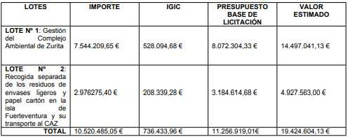

Segundo.- En la citada resolución se aprobó el pliego de prescripciones técnicas particulares de fecha 07.07.2022, el pliego de cláusulas administrativas particulares de fecha 12.07.2022 que habrá de regir la contratación y se autorizó el gasto del expediente de contratación:

Para el ejercicio 2022 por la cantidad de NOVECIENTOS CUARENTA Y NUEVE MIL DIECISÉIS EUROS CON CINCUENTA Y OCHO CÉNTIMOS (949.016,58 € €) para el LOTE Nº
1: Gestión del Complejo Ambiental de Zurita, con cargo a la aplicación presupuestaria 1430 1623A 22799 con nº referencia 22022002876 y número de operación 220220015106

Para los ejercicios 2023, 2024, 2025,2026 y 2027 con cargo a las aplicaciones presupuestarias: 1430 1623A 227.99 y 1430 1622E 22799 con número de operación 220229000188 y

220229000189 respectivamente, por los siguientes importes:

- Para el LOTE Nº 1: Gestión del Complejo Ambiental de Zurita. Aplicación presupuestaria: 1430 1623A 227.99
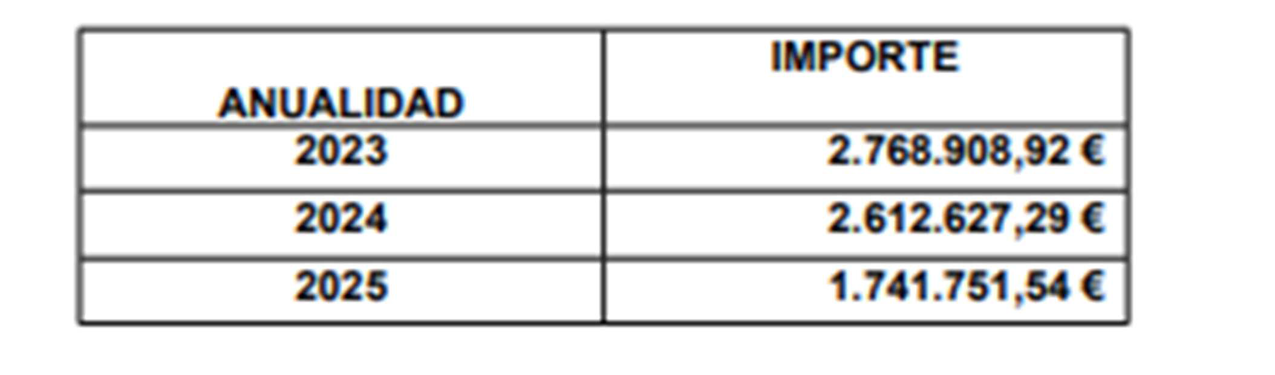

Tercero.- El día 08.08.2022 se publicó anuncio de licitación en el Perfil del Contratante y en la Plataforma de Contratación del Estado (PLACE). El plazo de admisión de las proposiciones fue de 35 días naturales, finalizando el plazo el día 12.09.2022.
Mediante acuerdo del Consejo de Gobierno de fecha 29.08.2022 se amplió el plazo de presentación de ofertas hasta el 27 de septiembre de 2022.
Mediante acuerdo del Consejo de Gobierno de fecha 27.09.2022 se amplió el plazo de presentación de ofertas hasta el 3 de octubre de 2022.
Cuarto.- En la Mesa de Contratación celebrada en sesión de fecha 06.10.2022 se actuó lo siguiente:
“Por el Sr. Presidente se procede a la lectura del justificante del Registro de Entrada de Ofertas de Plyca (Plataforma de Licitación), que se incorpora al expediente, y en el que se recogen las ofertas presentadas, siendo los licitadores: ASCAN SERVICIOS URBANOS (LOTE Nº 2); URBASER S.A. (LOTE Nº 1); UTE GRUPO PAPREC SLU-CAPROSS 2004 SL (LOTE Nº 1); UTE ABONOS ORGANICOS SEVILLA-GUADAIRA SERVICIOS AMBIENTALES (LOTE Nº 1); FCC MEDIO AMBIENTE SAU (LOTE Nº 1); AYAGUARES MEDIOAMBIENTE SLU (LOTE Nº 1); UTE ACCIONA SERVICIOS URBANOS-SUMYTRANS-STV GESTIÓN (LOTES Nº 1 Y 2); PREZERO GR (LOTE Nº 1); SACYR CIRCULAR (LOTE Nº 1); UTE MARTINEZ CANO CANARIAS-FCC MEDIOAMBIENTE SAU (LOTE Nº 2).
A continuación, se procede a firmar digitalmente por la Sra. Secretaria de la mesa, seguida del Sr. Presidente para la apertura del sobre electrónico de las empresas que debe contener la documentación acreditativa del cumplimiento de los requisitos previos.

Tras el examen de la documentación la mesa aprecia, respecto de la empresa URBASER S.A., una contradicción entre las declaraciones recogidas en el documento europeo único de contratación (DEUC) y la recogida en el Anexo III del pliego de cláusulas administrativas particulares apartado H,

Declaración DEUC, Parte III: Motivos de exclusión, apartado B,

El artículo 57, apartado 2, de la Directiva 2014/24/UE establece los siguientes motivos de exclusión:
Pago de impuestos

¿Ha incumplido el operador económico sus obligaciones relativas al pago de impuestos, en el país en el que está establecido o en el Estado miembro del poder adjudicador o la entidad

adjudicadora, si no coincide con su país de establecimiento? Indique la respuesta
- Sí
- No

Anexo III del pliego de cláusulas administrativas particulares apartado H,

H) Obligaciones tributarias y con la Seguridad Social:
Que la empresa a la que representa se encuentra al corriente en sus obligaciones tributarias y con la Seguridad Social:
□ Si X No
En consecuencia, la mesa de contratación acuerda, por unanimidad de sus miembros, concederle un plazo de 3 días hábiles, y en aplicación del artículo 95 de la Ley de Contratos del Sector Público, se requiere a la empresa URBASER S.A., con CIF. A79524054 para que aclare los términos de sus declaraciones y, en todo caso, aporte los certificados de estar al corriente en las obligaciones tributarias y con la Seguridad Social con carácter positivo para contratar con el Sector Público, debiendo estar emitidos en la misma fecha de firma de la declaración responsable o con anterioridad a la misma.

……….”

Quinto.- En la Mesa de Contratación celebrada en sesión de fecha 13.10.2022 se actuó lo siguiente:
“El Sr. Presidente manifiesta que en la mesa de contratación celebrada en sesión de fecha 06.10.2022 se acordó por unanimidad de sus miembros, conceder a la empresa URBASER S.A., con CIF. A79524054, un plazo de 3 días hábiles, y en aplicación del artículo 95 de la Ley de Contratos del Sector Público, para que aclarase los términos de sus declaraciones recogidas en el documento europeo único de contratación (DEUC) y en el Anexo III del pliego de cláusulas administrativas particulares apartado H y, en todo caso, aportase los certificados de estar al corriente en las obligaciones tributarias y con la Seguridad Social con carácter positivo para contratar con el Sector Público, debiendo estar emitidos en la misma fecha de firma de la declaración responsable o con anterioridad a la misma.

Mediante registro de salida nº 2022021699 de fecha 06.10.2022 se efectuó el correspondiente requerimiento y fue aceptada por la empresa el día 06.10.2022.

Mediante registro de entrada nº 2022036101 de fecha 10.10.2022 la citada empresa presentó la documentación requerida y manifiesta que la opción marcada en el apartado H del Anexo III, en la que se indicaba que mi representada no se encontraba al corriente en sus obligaciones tributarias y con la Seguridad Social, es un error de transcripción, que URBASER se encuentra al corriente de sus obligaciones tributarias y con la Seguridad Social tal y como se acredita con la documentación que se acompaña a la presente declaración, los certificados positivos de estar al corriente con la Seguridad Social y certificado de estar al corriente con las obligaciones tributarias.

Tras el examen de la documentación la mesa su conformidad con la documentación aportada por la citada empresa licitadora.
Seguidamente, realizado el trámite de firma, se procede a la apertura del sobre electrónico que contiene el proyecto de explotación que incluirá los documentos que, para cada lote, con el contenido y documentación complementaria que consideren de interés que permita una mayor comprensión y valoración de lo solicitado.
Se procede a comprobar el contenido de cada proyecto de cada una de las empresas: ASCAN SERVICIOS URBANOS (LOTE Nº 2); URBASER S.A. (LOTE Nº 1); UTE GRUPO PAPREC SLU-CAPROSS 2004 SL (LOTE Nº 1); UTE ABONOS ORGANICOS SEVILLA-GUADAIRA SERVICIOS AMBIENTALES (LOTE Nº 1); FCC MEDIO AMBIENTE SAU (LOTE Nº 1); AYAGUARES MEDIOAMBIENTE SLU (LOTE Nº 1); UTE ACCIONA SERVICIOS URBANOS- SUMYTRANS-STV GESTIÓN (LOTES Nº 1 Y 2); PREZERO GR (LOTE Nº 1); SACYR CIRCULAR (LOTE Nº 1); UTE MARTINEZ CANO CANARIAS-FCC MEDIOAMBIENTE SAU (LOTE Nº 2).
La mesa de contratación, por unanimidad de sus miembros, acuerda solicitar al servicio promotor del expediente informe de valoración sobre las propuestas técnicas presentadas por los licitadores.

………”

Sexto.- En la Mesa de Contratación celebrada en sesión de fecha 30.11.2022 se actuó lo siguiente:

“El Sr. Presidente manifiesta que en la mesa de contratación celebrada en sesión de fecha 13.10.2022 se acordó por unanimidad de sus miembros, solicitar al servicio promotor del expediente informe de valoración sobre las propuestas técnicas presentadas por los licitadores.
A continuación, el Sr. Presidente, solicita a los Técnicos Doña Gemma Mosquera Paz y Don Francisco Barras Quilez, que den cuenta a la mesa del informe emitido de fecha 28.11.2022, respecto de las propuestas técnicas presentadas por los licitadores.

Concluida la lectura del informe el Sr. Presidente propone el siguiente acuerdo: Aceptar la valoración de las ofertas recogidas en el informe de los servicios técnicos. Sometida a votación, resulta lo siguiente:
4 votos a favor de la propuesta formulada por el Sr. Presidente, siendo los mismos de: Don Adargoma Hernández Rodríguez, Doña Dolores Miranda López, Don Roberto Chinesta Oliva y Doña María Celeste Pérez Páez.

1 voto en contra de la propuesta formulada, siendo el mismo de: Doña María del Rosario Sarmiento Pérez, manifestado que no ha podido leer el citado informe técnico.

En consecuencia, la mesa de contratación acuerda, por mayoría de sus miembros, la siguiente valoración de las ofertas, para cada uno de los lotes, con la motivación recogida en el informe de los servicios técnicos que se incorpora como Anexo I a la siguiente Acta.

………….
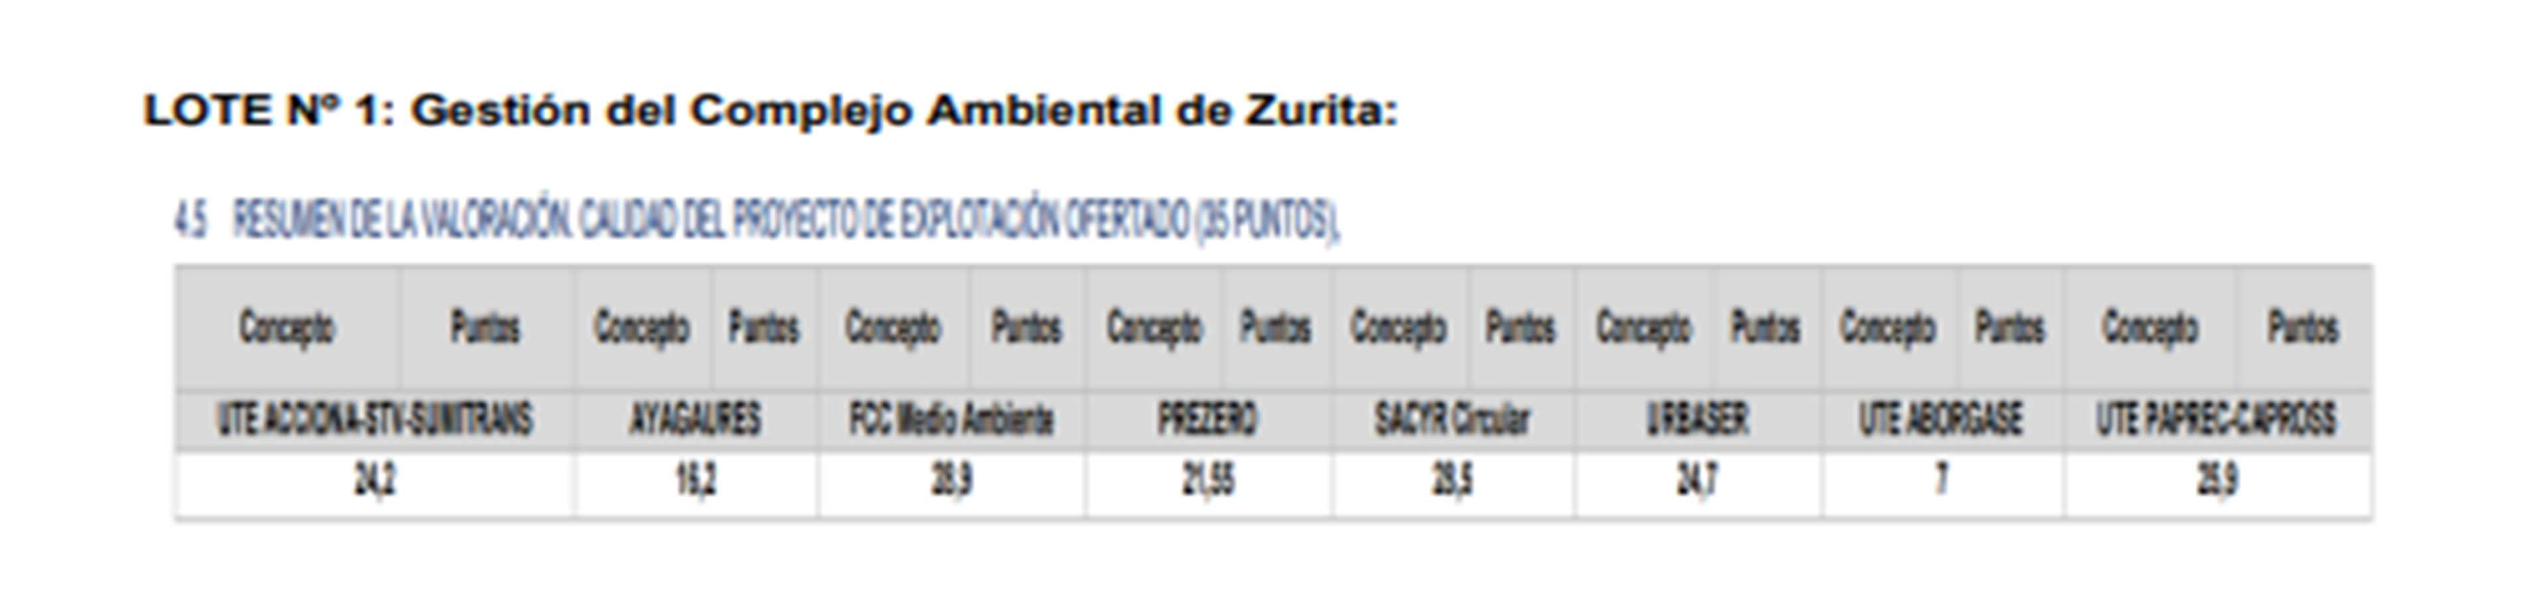

…………..”

Séptimo.- En la Mesa de Contratación celebrada en sesión de fecha 02.12.2022 se actuó lo siguiente:

“El Sr. Presidente manifiesta que en la mesa de contratación celebrada en sesión de fecha 30.11.2022 se acordó, por mayoría de sus miembros, aceptar la valoración de las ofertas recogidas en el informe de los servicios técnicos y publicar la valoración acordada.

A continuación se procede a realizar el trámite de firma y se procedió a la apertura del sobre electrónico que contiene la oferta de criterios valorables en cifras o porcentajes, siendo las siguientes:
………….
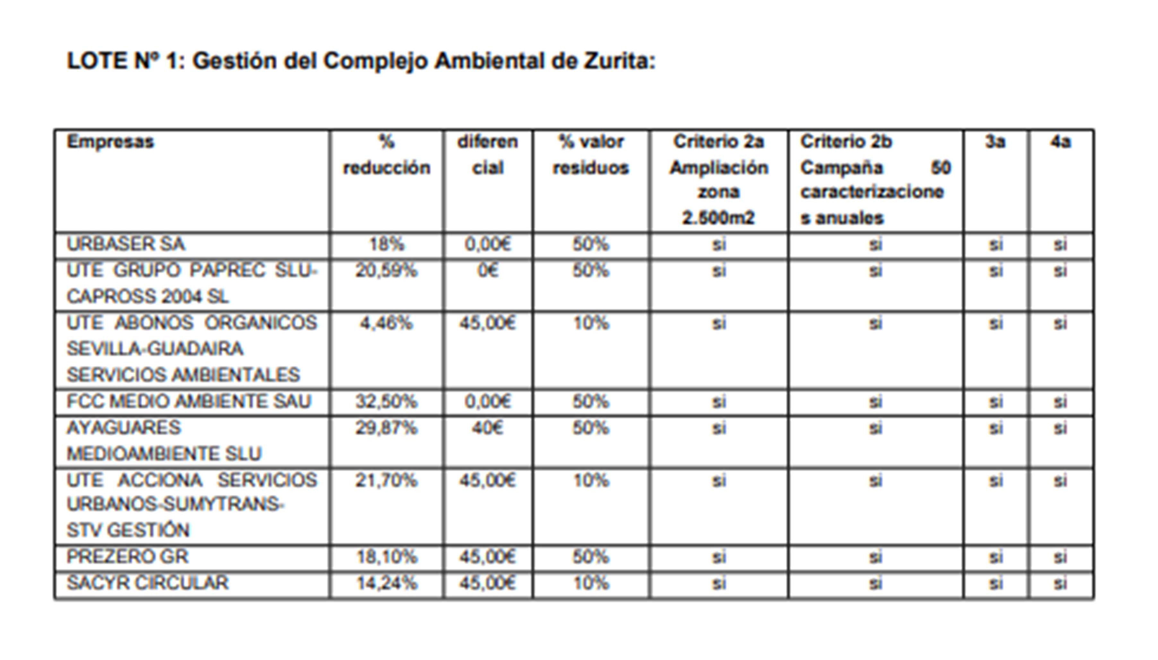

A continuación, la mesa de contratación, acuerda por unanimidad, solicitar al servicio promotor del expediente la emisión de informe de valoración de las ofertas de acuerdo con lo establecido en el Anexo II del pliego de cláusulas administrativas particulares y la realización de los cálculos para determinar si existe alguna oferta que pueda ser anormal o desproporcionada.

Además, se acuerda, por unanimidad de sus miembros, en el caso de que la mejor oferta resulte incursa en presunción de temeridad se inicie el trámite previsto en el artículo 149.4 de la Ley de Contratos del Sector Público.

……………”

Octavo.- En la Mesa de Contratación celebrada en sesión de fecha 12.01.2023 se actuó lo siguiente:

“(…) INFORME BAJA EMPRESA FCC MEDIO AMBIENTE SAU, del lote nº 1: Gestión del Complejo Ambiental de Zurita. ACUERDOS QUE PROCEDAN.

El Sr. Presidente da la palabra a la Doña Gemma Mosquera Paz, Jefa de Sección de Aguas y Residuos, que manifiesta no tener concluido el informe de justificación de la baja de la citada empresa.

En consecuencia, la mesa de contratación acuerda, por unanimidad de sus miembros, dejar el asunto sobre la mesa y examinarlo en una próxima sesión.
(…)”

Noveno.- En la Mesa de Contratación celebrada en sesión de fecha 17.01.2023 se actuó lo siguiente:

El Sr. Presidente manifiesta que en la mesa de contratación celebrada en sesión de fecha 02.12.2022, se acordó, por unanimidad de sus miembros, solicitar al servicio promotor del expediente la emisión de informe de valoración de las ofertas de acuerdo con lo establecido en el Anexo II del pliego de cláusulas administrativas particulares y la realización de los cálculos para determinar si existe alguna oferta que pueda ser anormal o desproporcionada. Además, se acordó, por unanimidad de sus miembros, en el caso de que la mejor oferta resultase incursa en presunción de temeridad se iniciara el trámite previsto en el artículo 149.4 de la Ley de Contratos del Sector Público.

Atendido el cálculo realizado, la proposición presentada por la empresa FCC MEDIO AMBIENTESAU, se encuentra en incursa en presunción de anormalidad, de conformidad con lo establecido en el Anexo II del pliego de cláusulas administrativas particulares que rige la contratación, siendo los cálculos:

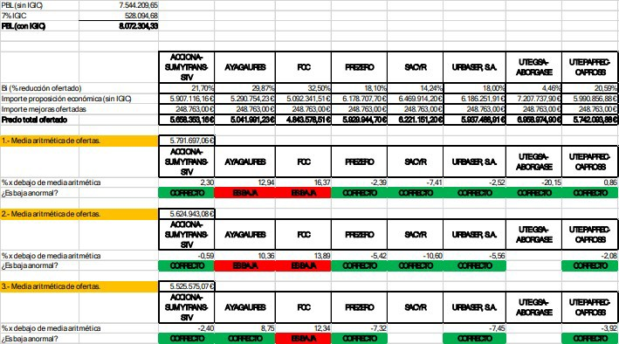

En consecuencia, se le concede a la empresa FCC MEDIO AMBIENTE SAU, un plazo de cinco días hábiles para que justifique la valoración de la oferta y precise las condiciones de la misma. A tal efecto, el citado licitador para justificar su oferta anormal o desproporcionada deberá presentar los siguientes documentos:
1.- Desglose de gastos de las partidas de explotación estimadas durante la vigencia del contrato incluidos, en su caso, los correspondientes a las mejoras ofertadas.
2.- Documentación justificativa del ahorro que cubra el porcentaje de baja por el que la oferta ha incurrido en anormalidad.
3.- Condiciones especialmente favorables de que disponga para ejecutar las prestaciones incluidasen el contrato.
4.- Cualquier otra evidencia documental acreditativa de la viabilidad de la oferta.

Además, de conformidad con lo establecido en el Anexo II del pliego de cláusulas administrativas particulares, para la consideración, en su caso, de los valores de la oferta económica como anormales o desproporcionados, se deberá acreditar entre otras, la posibilidad de cumplimiento de la oferta con el Convenio Colectivo sectorial de aplicación, así como la reducción de los costes de la empresa en cualesquiera de los aspectos objeto de la contratación: recursos materiales, recursos humanos, medios técnicos, de comunicación, logísticos, organizativos, de servicios y otros derivados de su objeto, para cuya justificación deberán acreditarse de modo fehaciente las circunstancias que lomotivan.

Mediante registro de salida nº 2022027337 de fecha 12.12.2022 se efectuó el correspondiente requerimiento a la empresa FCC MEDIO AMBIENTE SAU, y fue aceptada por la empresa el día 13.12.2022.
Mediante registro de entrada nº 2022046181 de fecha 19.12.2022 la citada empresa presentó la documentación justificativa de su oferta.

A continuación, el Sr. Presidente, solicita a Doña Gemma Mosquera Paz, Jefa de Sección de Aguas yResiduos que dé cuenta a la mesa del informe emitido, de fecha 16.01.2023 junto con Don Joaquín Betancor González, Ingeniero Industrial, que obra en el expediente, respecto de la justificación de la oferta que hace la empresa FCC MEDIO AMBIENTE SAU, y que dice:

………….”

INFORME TÉCNICO SOBRE LA JUSTIFICACIÓN DE LA OFERTA ANORMALMENTE BAJA PRESENTADA POR LA EMPRESA FCC MEDIOAMBIENTE SAU PARA LA PRESTACIÓN DE LOS SERVICIOS DEL LOTE N.º1 DEL CONTRATO DENOMINADO "SERVICIO DE GESTIÓN DEL COMPLEJO AMBIENTAL DE ZURITA Y LA RECOGIDA SEPARADA Y TRANSPORTE DE RESIDUOS DE ENVASES LIGEROS Y PAPEL-CARTÓN EN LA ISLA DE FUERTEVENTURA"

Joaquín Betancor González, Ingeniero Industrial colegiado n.º 2.063 del Colegio Oficial de Ingenieros Industriales de Canarias Oriental, a petición del Cabildo Insular de Fuerteventura, emite el presente Informe sobre la viabilidad de la oferta presentada por la empresa FCC MEDIOAMBIENTE SAU para la prestación de los servicios de gestión del Complejo Ambiental de Zurita, correspondientes al lote n.º 1 del contrato denominado “Servicio de gestión del Complejo Ambiental de Zurita y la recogida separada y transporte de residuos de envases ligeros y

papel-cartón en la isla de Fuerteventura”, atendiendo a la justificación presentada por esta.

ANTECEDENTES

Con relación al contrato de “Servicio de gestión del Complejo Ambiental de Zurita y la recogida separada y transporte de residuos de envases ligeros y papel-cartón en la isla de Fuerteventura” (expediente de contratación 2021/00011663Z), la Mesa de Contratación, en sesión celebrada el 2 de diciembre de 2022 acordó iniciar el trámite previsto en el artículo
149.4 LCSP para las ofertas incursas en presunción de anormalidad y, en consecuencia, conceder a la empresa FCC MEDIOAMBIENTE SAU, mediante requerimiento n.º CF/00000004/0004/000037814 de 12 de diciembre de 2022, un plazo de cinco días hábiles para que justifique la valoración de su oferta y precise las condiciones de la misma, debiendo presentar, a tal efecto, los siguientes documentos:
- Desglose de gastos de las partidas de explotación estimadas durante la vigencia del contrato incluidos, en su caso, los correspondientes a las mejoras ofertadas.
- Documentación justificativa del ahorro que cubra el porcentaje de baja por el que la oferta ha incurrido en anormalidad.
  - Condiciones especialmente favorables de que disponga para ejecutar las prestaciones incluidas en el contrato.
  - Cualquier otra evidencia documental acreditativa de la viabilidad de la oferta.

Continúa indicando la notificación que “además, de conformidad con lo establecido en el Anexo II del pliego de cláusulas administrativas particulares, para la consideración, en su caso, de los valores de la oferta económica como anormales o desproporcionados, se deberá acreditar, entre otras, la posibilidad de cumplimiento de la oferta con el Convenio Colectivo sectorial de aplicación, así como la reducción de los costes de la empresa en cualesquiera de los aspectos objeto de la contratación: recursos materiales, recursos humanos, medios técnicos, de

comunicación, logísticos, organizativos, de servicios y otros derivados de su objeto, para cuya justificación deberán acreditarse de modo fehaciente las circunstancias que lo motivan”.

A requerimiento de la Mesa de Contratacion, la empresa FCC MEDIOAMBIENTE SAU presenta el 19 de diciembre de 2022 documento justificativo de 64 páginas cuyo contenido se analiza en el presente Informe.

SOBRE LA DOCUMENTACI ÓN JUSTIFICATIVA APORTADA

En su documento justificativo, la empresa FCC MEDIOAMBIENTE SAU presenta un completo estudio de ingresos y costes de explotación, que integra en un estudio económico-financiero que concluye con la viabilidad de la oferta. Dicho estudio se complementa con un estudio previo de dimensionamiento de los medios requeridos para la ejecución del contrato y con documentación acreditativa de determinados costes que la empresa ha tomado en consideración.

HIP ÓTESIS DE PARTIDA

Para la justificación de su oferta, la empresa parte de unas hipótesis sobre la duración del contrato y sobre su modificación, considerando, asimismo, una evolución tanto de los costes como de los ingresos a lo largo del contrato, así como sobre los precios de referencia del papel-cartón y de los metales recuperados.

Respecto a la evolución de los costes, considera una evolución diferenciada para el IPC, aplicable a determinados costes, y para el incremento de los costes salariales, cuyo mayor o menor acierto se deberá considerar, en cualquier caso, como parte del principio de riesgo y ventura inherente a la ejecución de los contratos, sin que el que suscribe tenga nada que opinar al respecto.

Respecto al espacio temporal, el estudio abarca tanto la duración del contrato (tres años) como sus prórrogas previstas hasta la duración máxima de cinco años prevista en los pliegos.

Por último, la empresa considera, en su estudio, que el contrato va a resultar modificado desde su segunda anualidad para la entrada en funcionamiento de la planta de compostaje de biorresiduos recogidos separadamente, de la planta de clasificación de la fracción resto (funcionamiento a dos turnos) y de la planta de eliminación de subproductos animales no destinados al consumo humano (en adelante, SANDACH).

ESTUDIO DE INGRESOS

La previsión de ingresos por parte de la empresa comprende tanto la cantidad que abonaría la Administración como los que obtendría por la venta de ciertos materiales previstos en los pliegos a razón de los precios unitariosconsiderados por la empresa.

Sobre estos últimos, al igual que se indicó anteriormente, nada hay que indicar, pues forman parte del principio de riesgo y ventura inherente a la ejecución de los contratos, mientras que, respecto de los ingresos que la empresa prevé obtener de la Administración, estos ascienden a la cantidad de 15.412.190,77 € (I.G.I.C.excluido), cifra que, como veremos a continuación,

excede con creces la cantidad máxima que la Administración ha previsto abonar a la empresa por la ejecución del contrato, incluyendo sus hipotéticas prórrogas y posibles modificaciones previstas.

Para llegar a tal conclusión es necesario recordar, en primer lugar, que el precio del contrato ofertado por la empresa asciende a la cantidad máxima de 5.092.341,51 € (I.G.I.C, excluido), resultado de aplicar el porcentaje único de reducción ofertado del 32,50% sobre el presupuesto base de licitación de 7.544.209,65 €, incluyendo dicho precio máximo, una cantidad de 147.883,32 € correspondientes a la puesta a disposición de determinados medios materiales que, en su caso, podrían ser solicitadas por la Administración, y abonadas por precios unitarios en la forma prevista en los pliegos. Se prevé en los pliegos, asimismo, la posibilidad de prorrogar el contrato por un máximo de dos anualidades adicionales, que reportarían unos ingresos máximos adicionales de 3.296.305,46 €, así como diversas causas previstas de modificación del contrato con un importe máximo de 1.018.468,30 €, que corresponde al 20% del importe del precio del contrato (5.092.341,51 €), límite máximo establecido para las modificaciones previstas en el artículo 204.1 LCSP, siendo, en cualquier caso, potestad de la Administración tanto las posibles prórrogas del contrato como su eventual modificación que, además, estará en todo caso condicionada por la ocurrencia de las circunstancias que permitirían su modificación, totalmente ajenas incluso a la Administración. Por tanto, la cantidad máxima que la Administración ha previsto abonar a la empresa por la ejecución del contrato, incluyendo sus hipotéticas prórrogas y posibles modificaciones previstas, ascendería al importe de 9.407.115,27 € (I.G.I.C. excluido).

Aclarado lo anterior, en su justificación, la empresa considera como hipótesis de ingresos del contrato provenientes de la Administración, la cantidad de 15.412.190,77 € (I.G.I.C. excluido), cifra de negocio muy superior a la ofertada para la ejecución del contrato (5.092.341,51 €) y muy superior, asimismo, a la que, como máximo, la Administración ha previsto en caso de las hipotéticas prórrogas y modificaciones previstas delcontrato (9.407.115,27 €).

ESTUDIO DE COSTES

La empresa aporta en su justificación un estudio desglosado del coste estimado de las partidas de explotación durante la vigencia del contrato, incluyendo además sus eventuales prórrogas, el cual lo ha realizado en dos escenarios diferenciados: El correspondiente a la ejecución de las prestaciones del contrato, y el correspondiente a la ejecución del contrato tras la introducción simultanea de todas las modificaciones previstas, sin desglose entre las diferentes prestaciones resultantes de las diferentes modificaciones.

Ambos escenarios están precedidos por un estudio previo de dimensionamiento de los medios necesarios para la operación de las diferentes instalaciones. En ambos casos, la licitadora calcula el coste para la primera anualidad, los cuales se van incrementando de acuerdo con las hipótesis de variación de precios consideradas por la empresa. El estudio contiene, asimismo, el coste de las mejoras ofertadas, las cuales se amortizan en un periodo de cinco años, plazo de duración del contrato y sus eventuales prórrogas.
Aporta, asimismo, de aquellas partidas que considera más relevantes, incluyendo las mejoras ofertadas como criterios de adjudicación, documentación justificativa de los precios considerados y su eventual ahorro respecto al estudio de costes realizado para el cálculo del presupuesto base de licitación.

En cuanto a los costes salariales, la licitadora calcula el coste de la plantilla equivalente de explotación calculada a partir de su estudio de dimensionamiento, tomando en consideración las condiciones económicas del convenio colectivo de ámbito de empresa suscrito por la actual prestataria de los servicios en aquellas categorías profesionales incluidas en dicho convenio, pues el convenio colectivo sectorial de aplicación carece de tablas salariales. Hay que destacar, no obstante, que la plantilla equivalente considerada en el cálculo del personal directo es inferior a la mínima exigida en la prescripción 36 del pliego de prescripciones técnicas y que fue considerada para el cálculo del presupuesto base de licitación, de acuerdo con el desglose que figura en el pliego de cláusulas administrativas, sin que ello permita concluir que se incumplen los pliegos, pues el dimensionamiento realizado por la empresa obedece a la capacidad de tratamiento de las instalaciones y no contempla el personal necesario para otras tareas como la limpieza y mantenimiento cuyo coste de personal deberá correr con cargo a otras partidas consideradas en su estudio.

ESTUDIO ECON ÓMICO-FINANCIERO

Atendiendo a las hipótesis consideradas por la empresa y los consiguientes estudios de ingresos y costes, la empresa presenta, en su justificación, la cuenta de pérdidas y ganancias resultante, en la que se aprecia que el resultado es positivo a partir de la segunda anualidad, momento en el que la empresa ha considerado la modificación del contrato, tanto en su hipótesis de ingresos como de costes. Asimismo, la empresa aporta en su justificación el flujo de caja del proyecto, en el que se observa que el flujo de caja acumulado únicamente es positivo tras la quinta anualidad del contrato, incluyendo, por tanto, sus posibles prórrogas contempladas en los pliegos.

CONCLUSIONES SOBRE LA JUSTIFICACI ÓN PRESENTADA

A la vista de lo expuesto, cabe concluir que la empresa FCC MEDIOAMBIENTE SAU ha presentado la documentación requerida por la que permite justificar su bajo nivel de precios, el cual está basado en la ocurrencia simultanea de las hipótesis de modificación del contrato y otorgamiento, por parte de la Administración, de las dos prórrogas anuales sucesivas contempladas en los pliegos, incluyendo, durante estas prórrogas, las prestaciones incorporadas por la modificación del contrato, obteniendo, por ello, unos ingresos provenientes de la Administración de 15.412.190,77€, muy superiores a los que la Administración ha previsto comprometer en virtud del contrato, incluyendo las eventuales modificaciones previstas y sus posibles prórrogas, que ascendería a 9.407.115,27 €.

CONCLUSIONES FINALES

A la vista de lo expuesto, se concluye que la justificación presentada por la licitadora incluye la documentación requerida por la Mesa de Contratación, y que permite justificar su bajo nivel de precios, el cual está basado en hipótesis de ingresos cuya ocurrencia depende de factores ajenos al control de la empresa, e incluso de la propia Administración, y que excederían las cantidades máximas pagaderas por la Administración por la ejecución del contrato.

En caso de que la ejecución del contrato se limitara estrictamente a su duración inicial, es previsible que, basados en el propio estudio de costes presentado por la empresa, su prestación le reportara importantes pérdidas económicas, sin que ello permita concluir, por si

mismo, que la oferta presentada no es viable, pues tal y como sostiene el Tribunal Administrativo Central de Recursos Contractuales en diversas resoluciones, entre otras, la 379/2014, de 9 de mayo, “las normas sobre presunción de temeridad no deben considerarse como un fin en sí mismas, sino como un elemento que permite valorar si el contrato se puede ejecutar por la empresa que lo propone. En este sentido, no vulnera las normas sobre temeridad el que se adjudique el contrato a una empresa que va a ejecutarlo disminuyendo sus beneficios por debajo de lo que sería esperable o incluso a pérdidas o porque pueden existir muchas y muy diferentes motivaciones para ejecutar el contrato en esas condiciones. Las normas sobre temeridad no imponen de manera absoluta la necesidad de valorar la congruencia económica de la oferta en sí misma, sino si es viable que la empresa licitadora la ejecute. En este punto cobran especial importancia las condiciones de la propia empresa licitadora”.

En el caso que nos ocupa, la empresa ha acreditado adecuadamente sus costes de explotación, los cuales incluyen todo lo necesario para la correcta ejecución del contrato, incluyendo el coste asociado a las mejoras ofertadas y, si bien la viabilidad económica de su oferta está basada en una serie de hipótesis cuya ocurrencia depende de factores ajenos a su control, e incluso del de la propia Administración, y que excederían las cantidades máximas pagaderas por la Administración por la ejecución del contrato, serán las condiciones de la propia empresa licitadora las que permitan a la Mesa de Contratación apreciar su capacidad de llevar a cabo su oferta, incluso en el escenario más desfavorable. En este sentido, es de destacar que la empresa posee la solvencia técnica y económica para la ejecución del contrato y, según consta en sus cuentas anuales auditadas, la empresa obtuvo un resultado en el ejercicio 2021 de 91,4 millones de euros y de 97,1 en el ejercicio 2020.

……………….”

Concluida la lectura del informe la mesa de contratación acuerda, por unanimidad de miembros, posponer el examen del asunto para una próxima sesión.

(…) ”

Décimo.- En la Mesa de Contratación celebrada en sesión de fecha 30.01.2023 se actuó lo siguiente:

“(…)

El Sr. Presidente manifiesta que en la mesa de contratación celebrada en sesión de fecha 17.01.2023, se procedió a la lectura del informe, que obra en el expediente, de fecha 16.01.2023 emitido por Doña Gemma Mosquera Paz, Jefa de Sección de Aguas y Residuos junto con Don Joaquín Betancor González, Ingeniero Industrial, respecto de la justificación de la oferta de la empresa FCC MEDIO AMBIENTE SAU, se acordó, por unanimidad de sus miembros, posponer el examen del asunto para una próxima sesión.

A continuación, se da lectura al informe y se inicia un breve debate,

Doña María del Rosario Sarmiento Pérez, Directora de la Asesoría Jurídica y Defensa en Juicio, manifiesta que esta Administración no debe admitir la oferta de FCC MEDIO AMBIENTE ya que se trata de una oferta a pérdidas que no debe resultar admisible porque compromete el

interés público y los principios del derecho de la competencia, poniendo en riesgo la correcta prestación del servicio público.

El Sr. Presidente propone someter a votación la aceptación de la oferta en baja de acuerdo con las conclusiones del informe.

Sometida a votación la propuesta del Sr. Presidente, la mesa acuerda por mayoría, con los votos favorables de Don Juan Nicolás Cabrera Saavedra, Don Licinio Calvo Pascuas Presidente, Don Roberto Chinesta Oliva y Doña Julia Soto Lavandera, y el voto en contra de Doña María del Rosario Sarmiento Pérez, tener por justificada la oferta presentada por la empresa FCC MEDIO AMBIENTE SAU.

En consecuencia, la mesa de contratación, por mayoría de sus miembros, acuerda elevar al órgano de contratación, los siguientes acuerdos:
1º.- Aceptar la oferta de la empresa FCC MEDIO AMBIENTE SAU por considerar que la oferta está suficientemente justificada.
2º.- Adjudicar a favor de la empresa FCC MEDIO AMBIENTE SAU con CIF.A28541639, el lote nº 1 del contrato de gestión del complejo ambiental de Zurita del servicio de gestión del complejo ambiental de zurita y la recogida separada y transporte de residuos de envases ligeros y papel-cartón en la isla de Fuerteventura, aplicando un porcentaje único de reducción de 32,50% sobre el presupuesto base de licitación.

Asimismo, para el cálculo del valor del papel-cartón recuperado, oferta un diferencial de 0,00 € a restar respecto del precio de referencia de ASPAPEL publicado para cada mes correspondiente a la calidad 1.04.01 (papel y cartón ondulado ordinario) y, para el cálculo del valor de los residuos metálicos recuperados, oferta un porcentaje de 50,00 % por el que multiplicar el precio de referencia del acero en la bolsa de metales de Londres (LME) vigente en cada momento.

Además, se compromete a ejecutar las siguientes mejoras:
-ampliación de las zonas pavimentadas en el CAZ en 2.500 m2.
-realización de una campaña de caracterización formada por 50 caracterizaciones anuales.
-utilización de energía procedente de fuentes renovables mediante la instalación de planta fotovoltaica sobre la cubierta del edificio que alberga la planta de clasificación de EELL con una potencia pico instalada de 50 Kwp.
-subcontratar la prestación del servicio de limpieza del vallado perimetral del CAZ y su entorno a un Centro Especial de Empleo de Iniciativa Social.

Finalizado el examen del asunto, la Sra. Secretaria da cuenta de los acuerdos adoptados.

El Sr. Presidente propone aprobar el acta en los términos expuestos por la Sra. Secretaria. Sometida a votación, la mesa acuerda aprobar, por unanimidad de sus miembros, el acta de esta sesión.

(…)”
Decimoprimero.- Por el Consejo de Gobierno de fecha 15.02.2023 se adoptó el siguiente acuerdo:

“(…)

Primero.- Aceptar la oferta de la empresa FCC MEDIO AMBIENTE SAU por considerar que la oferta
está suficientemente justificada.

Segundo.- Aceptar la propuesta de adjudicar a favor de la empresa la empresa FCC MEDIO AMBIENTE SAU con CIF.A28541639, el lote nº 1 del contrato de gestión del complejo ambiental de Zurita del servicio de gestión del complejo ambiental de zurita y la recogida separada y transporte de residuos de envases ligeros y papel-cartón en la isla de Fuerteventura, aplicando un porcentaje único de reducción de 32,50% sobre el presupuesto base de licitación.

Asimismo, para el cálculo del valor del papel-cartón recuperado, oferta un diferencial de 0,00 € a restar respecto del precio de referencia de ASPAPEL publicado para cada mes correspondiente a la calidad 1.04.01 (papel y cartón ondulado ordinario) y, para el cálculo del valor de los residuos metálicos recuperados, oferta un porcentaje de 50,00 % por el que multiplicar el precio de referencia del acero en la bolsa de metales de Londres (LME) vigente en cada momento.

Además, se compromete a ejecutar las siguientes mejoras:

-ampliación de las zonas pavimentadas en el CAZ en 2.500 m2.
-realización de una campaña de caracterización formada por 50 caracterizaciones anuales.
-utilización de energía procedente de fuentes renovables mediante la instalación de planta fotovoltaica sobre la cubierta del edificio que alberga la planta de clasificación de EELL con una potencia pico instalada de 50 Kwp.
-subcontratar la prestación del servicio de limpieza del vallado perimetral del CAZ y su entorno a un Centro Especial de Empleo de Iniciativa Social.

Tercero.- Requerir a la empresa FCC MEDIO AMBIENTE SAU con CIF.A28541639, para que, en el plazo máximo de diez (10) días hábiles, de conformidad con las cláusulas 11 y 12 del pliego de cláusulas administrativas particulares, presenten los siguientes documentos:

- Constitución de la garantía definitiva por importe de 254.617,08€, equivalente al 5% del precio del contrato, excluido el Impuesto General Indirecto Canario.

- Solvencia y habilitación profesional exigida de acuerdo con lo establecido en el anexo IV del pliego de cláusulas administrativas particulares.

- Último recibo pagado del Impuesto de Actividades Económicas y declaración responsable de no haberse dado de baja en la matricula del Impuesto de Actividades Económicas.

- Constitución del Seguro de Responsabilidad Civil, de acuerdo con lo dispuesto en la cláusula 16.3.6.1 y el Anexo XIV del PCAP.

(…)”

Decimosegundo.- En la Mesa de Contratación celebrada en sesión de fecha 24.03.2023 se actuó lo siguiente:

“(...)

El Sr. Presidente manifiesta que en la mesa de contratación celebrada en sesión de fecha 30.01.2023 se acordó, por unanimidad de sus miembros, elevar al órgano de contratación la

propuesta de adjudicar a favor de la empresa FCC MEDIO AMBIENTE SAU con CIF.A28541639, el lote nº 1 del contrato de gestión del complejo ambiental de Zurita del servicio de gestión del complejo ambiental de zurita y la recogida separada y transporte de residuos de envases ligeros y papel-cartón en la isla de Fuerteventura.
Mediante acuerdo del Consejo de Gobierno Insular de fecha 15.02.2023 se acordó requerir a la empresa FCC MEDIO AMBIENTE SAU, para que, en el plazo máximo de diez (10) días hábiles, de conformidad con las cláusulas 11 y 12 del pliego de cláusulas administrativas particulares, presentasen los siguientes documentos: a) Constitución de la garantía definitiva por importe de 254.617,08€, equivalente al 5% del precio del contrato, excluido el Impuesto General Indirecto Canario. b) Solvencia y habilitación profesional exigida de acuerdo con lo establecido en el anexo IV del pliego de cláusulas administrativas particulares. c) Último recibo pagado del Impuesto de Actividades Económicas y declaración responsable de no haberse dado de baja en la matricula del Impuesto de Actividades Económicas. d) Constitución del Seguro de Responsabilidad Civil, de acuerdo con lo dispuesto en la cláusula 16.3.6.1 y el Anexo XIV del PCAP.

Mediante registro de salida nº 4043/2023 se efectuó el correspondiente requerimiento a la empresa, siendo el plazo de finalización de presentación de la documentación el día 20.03.2023.

Mediante registro de entrada nº 10316 de fecha 17.03.2023 la empresa presento la documentación requerida.

A continuación, el Sr. Presidente solicita a Doña Gemma Mosquera Paz, Jefa de Sección de Aguas y Residuos, que dé cuenta del informe emitido al efecto, de fecha 21.03.2023, que obra en el expediente, y que dice:

”Primero: En relación al despacho formulado por el servicio de Contratación de fecha 21.03.2023 solicitando informe de valoración de solvencia en relación al Lote 1 del contrato de gestión del Complejo Ambiental de Zurita en la isla de Fuerteventura.

Segundo: Se emite el presente informe, teniendo en cuenta la documentación que obra en el expediente, así como la aportada por la empresa FCC Medio Ambiente, S.L. en fecha 17.03.2023 y con nº de anotación 10316/23.

Tercero: De acuerdo a lo previsto en el Anexo VI del PCAP que rige el contrato donde se establece:

“ANEXO IV. SOLVENCIA Y HABILITACIÓN PROFESIONAL
De acuerdo con lo dispuesto en el artículo 74, las licitadoras deberán acreditar estar en posesión de las condiciones mínimas de solvencia económica y financiera y profesional o técnica que se determinan a continuación.
No obstante, y atendiendo al objeto del contrato, y encontrándose los códigos CPV correspondientes al LOTE Nº 2 (recogida separada de residuos) en el anexo II al Real Decreto 773/2015, de 28 de agosto, por el que se modifican determinados preceptos del Reglamento General de la Ley de Contratos de las Administraciones Públicas, aprobado por el Real Decreto 1098/2001, de 12 de octubre, las licitadoras que opten al lote nº 2 podrán también

acreditar su solvencia mediante su clasificación en vigor en el grupo R, subgrupo 5 (recogida y transporte de residuos), categoría 4, la cual deberá ir acompañada en todo caso de una declaración responsable en la que el licitador manifieste que las circunstancias reflejadas en el mismo no han experimentado variación.
SOLVENCIA ECONÓMICA Y FINANCIERA
La solvencia económica y financiera de las licitadoras deberá acreditarse, de entre los previstos en el artículo 87 de la LCSP, por el siguiente medio:
  - Volumen anual de negocios referido al mejor ejercicio dentro de los tres últimos disponibles en función de las fechas de constitución o de inicio de actividades del empresario y de presentación de las ofertas por importe igual o superior al indicado a continuación para cada uno de los lotes:

□ LOTE Nº 1: 4.349.112,35 €
□ LOTE Nº 2: 1.478.268,90 €
El volumen anual de negocios del licitador o candidato se acreditará por medio de DECLARACION RESPONSABLE del Volumen anual de negocios referido al mejor ejercicio dentro de los tres últimos disponibles en función de las fechas de constitución o de inicio de actividades del empresario y de presentación de las ofertas

CRITERIOS DE SOLVENCIA TÉCNICA
La solvencia técnica o profesional de las licitadoras deberá acreditarse, de entre los previstos en el artículo 90 de la LCSP, por el siguiente medio:
  - Relación de los principales servicios o trabajos realizados de igual o similar naturaleza que los que constituyen el objeto del contrato en el curso de, como máximo los tres últimos años, en la que se indique el importe, la fecha y el destinatario, público o privado de los mismos, cuyo importe anual acumulado en el año de mayor ejecución sea igual o superior al indicado a continuación para cada uno de los lotes:
□ LOTE Nº 1: 2.899.408,23 €.
□ LOTE Nº 2: 985.512,60 €
A los efectos del párrafo anterior, se entenderá por servicios o trabajos de igual o similar naturaleza aquellos que satisfagan los siguientes requisitos para cada lote:
LOTE Nº 1: Contratos de tratamiento de residuos de competencia municipal que incluya la operación de un vertedero destinado a la eliminación de estos residuos o los rechazos de su tratamiento.
LOTE Nº 2: Contratos de recogida y transporte de residuos de competencia municipal.
Se acreditará la solvencia técnica tanto para el Lote Nº 1 como para el Lote Nº 2 con una DECLARACIÓN RESPONSABLE con la relación de los principales servicios o trabajos realizados de igual o similar naturaleza que los que constituyen el objeto del contrato en el curso de, como máximo los tres últimos años, en la que se indique el importe, la fecha y el destinatario, público o privado de los mismos;

Cuando le sea requerido por los servicios dependientes del órgano de contratación los servicios o trabajos efectuados se acreditarán mediante certificados expedidos o visados por el órgano competente, cuando el destinatario sea una entidad del sector público; cuando el destinatario sea un sujeto privado, mediante un certificado expedido por este o, a falta de este certificado, mediante una declaración del empresario acompañado de los documentos obrantes en poder del mismo que acrediten la realización de la prestación; en su caso, estos certificados serán comunicados directamente al órgano de contratación por la autoridad competente.

Para determinar que un trabajo o servicio es de igual o similar naturaleza al que constituye el objeto del contrato, el pliego de cláusulas administrativas particulares podrá acudir además de al CPV.

Se escoge este medio de acreditación de la solvencia técnica, de entre los previstos en el artículo 90, por considerarse el más adecuado para garantizar una experiencia empresarial mínima suficiente por parte de las potenciales licitadoras interesadas en el contrato sin restringir su acceso a la licitación, permitiendo que puedan concurrir el máximo de licitadoras posibles a los efectos de facilitar la libre concurrencia. Los umbrales anteriores corresponden al valor anual medio de cada uno de los lotes”

Cuarto: Habida cuenta de la documentación obrante en el expediente de referencia, se observa lo siguiente:

Solvencia económica y financiera.
Analizada la documentación obrante en el expediente FCC Medio Ambiente, S.L., declara que la cifra de negocios global y de los servicios realizados por la empresa en el curso de los tres últimos ejercicios es:
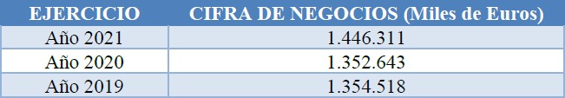

Por tanto, se entiende que se supera lo previsto en 4.349 miles de euros en el Anexo IV del PCAP.

Solvencia técnica o profesional.
La empresa FCC Medio Ambiente, S.L., aporta una declaración responsable de los principales servicios o trabajos realizados de similar naturaleza al Lote 1 que se entienden acreditados mediante los certificados aportados que detallan objeto del contrato, importes, fechas y destinatarios de los servicios prestados.

Atendida la documentación aportada se considera acreditada la solvencia técnica de la empresa FCC Medio Ambiente, S.L. por la naturaleza del objeto de los contratos, por su importe superior a 2.899.408,23 € y por las fechas de prestación de los servicios en 2020.”

Concluida la lectura del informe la mesa de contratación, por unanimidad de sus miembros, acuerda dejar el asunto sobre la mesa para un mejor estudio del mismo.
Finalizado el examen del asunto, la Sra. Secretaria da cuenta del acuerdo adoptado.

El Sr. Presidente propone aprobar el acta en los términos expuestos por la Sra. Secretaria. Sometida a votación, la mesa acuerda aprobar, por unanimidad de sus miembros, el acta de esta sesión.

(…)”

Decimotercero.- En la Mesa de Contratación celebrada en sesión de fecha 27.03.2023 se actuó lo siguiente:

“(…)

El Sr. Presidente manifiesta que en la mesa de contratación celebrada en sesión de fecha 24.03.2023, se procedió a la lectura del informe respecto de la acreditación de la solvencia de la empresa FCC MEDIO AMBIENTE SAU emitido por Doña Gemma Mosquera Paz, Jefa de Sección de Aguas y Residuos, de fecha 21.03.2023, que obra en el expediente, y se acordó, por unanimidad de sus miembros, dejar el asunto sobre la mesa para un mejor estudio del mismo.

A continuación, y a la vista del citado informe, la mesa de contratación, por unanimidad de sus miembros, manifiesta su conformidad con los términos del mismo y acuerda tener por acreditada la solvencia de la empresa.

Seguidamente, los miembros de la mesa examinan también la siguiente documentación aportada por la empresa, siendo el certificado de seguro de responsabilidad civil, los poderes bastanteados, el último recibo pagado del Impuesto de Actividades Económicas y declaración responsable de no haberse dado de baja en la matricula del citado impuesto y además, se constata la incorporados al expediente por la Tesorería del Cabildo de la carta de pago de constitución de la garantía definitiva y los certificados de estar al corriente en las obligaciones tributarias y con la Seguridad Social con carácter positivo para contratar con el Sector Público, no se formulan observaciones a estos documentos y la mesa acuerda continuar con el procedimiento de adjudicación.

Finalizado el examen del asunto, la Sra. Secretaria da cuenta del acuerdo adoptado.

El Sr. Presidente propone aprobar el acta en los términos expuestos por la Sra. Secretaria. Sometida a votación, la mesa acuerda aprobar, por unanimidad de sus miembros, el acta de esta sesión.

(..)”

Décimocuarto.- En la Mesa de Contratación celebrada en sesión de fecha 05.04.2023 se actuó lo siguiente:

“(…)

El Sr. Presidente da cuenta a la mesa del recurso especial en materia de contratación el día 27 de marzo de 2023 interpuesto la sociedad GRUPO PAPREC, S.L.U., contra la adjudicación del lote 1 del expediente 2021/11663 (SE0033/22), cuyo objeto es la contratación del servicio de gestión del complejo ambiental de Zurita y la recogida separada y transporte de residuos de envases ligeros y papel-cartón en la isla de Fuerteventura.

A continuación, el Sr. Presidente da cuenta a la mesa de la propuesta de escrito a elevar al Consejo de Gobierno Insular, que dice:

………………”

En cumplimiento del artículo 56 de la Ley 9/2017, de Contratos del Sector Público, en relación con el recurso especial interpuesto por GRUPO PAPREC, S.L.U. con el C.I.F. B063972830, frente a “la adjudicación a FCC MEDIO AMBIENTE, SAU” en el expediente de contratación del

CONTRATO DE GESTIÓN DEL COMPLEJO AMBIENTAL DE ZURITA DEL SERVICIO DE GESTIÓN DEL COMPLEJO AMBIENTAL DE ZURITA Y LA RECOGIDA SEPARADA Y TRANSPORTE DE RESIDUOS DE ENVASES LIGEROS Y PAPEL-CARTÓN EN LA ISLA DE
FUERTEVENTURA, LOTE Nº 1 y al requerimiento formulado por el Tribunal Administrativo de Contratos Públicos de la Comunidad Autónoma de Canarias con referencia REMC 055/2023 – SERV – CABILDO INSULAR DE FUERTEVENTURA, se emite el siguiente informe:

PRIMERO.- La entidad recurrente, GRUPO PAPREC, S.L.U. con el C.I.F. B063972830, que participa en la licitación en UTE junto a CAPROSS 2004 S.L. manifiesta que (se cita literal):

“(…) se interpone RECURSO ESPECIAL EN MATERIA DE CONTRATACIÓN contra la adjudicación a FCC MEDIO AMBIENTE, S.A.U. del DEL LOTE Nº 1 DEL CONTRATO DE GESTIÓN DEL COMPLEJO AMBIENTAL DE ZURITA DEL SERVICIO DE GESTIÓN DEL COMPLEJO AMBIENTAL DE ZURITA Y LA RECOGIDA SEPARADA Y TRANSPORTE DE RESIDUOS DE ENVASES LIGEROS Y PAPEL-CARTÓN EN LA ISLA DE FUERTEVENTURA. EXP. 2021/11663 (SE0033/22) (…)”

SEGUNDO.- En cuanto a los antecedentes se dan por reproducidos los obrantes en el expediente identificado con nº EXP. 2021/11663 (SE0033/22) si bien, cabe destacar los últimos actos respecto al Lote nº 1:

  - Certificado del acuerdo de la mesa de contratación de fecha 30.01.2023 donde se acuerda elevar al órgano de contratación, los siguientes acuerdos:
“(…) 1º.- Aceptar la oferta de la empresa FCC MEDIO AMBIENTE SAU por considerar que la oferta está suficientemente justificada.
2º.- Adjudicar a favor de la empresa FCC MEDIO AMBIENTE SAU con CIF.A28541639, el lote nº 1 del contrato de gestión del complejo ambiental de Zurita del servicio de gestión del complejo ambiental de zurita y la recogida separada y transporte de residuos de envases ligeros y papel-cartón en la isla de Fuerteventura, aplicando un porcentaje único de reducción de 32,50% sobre el presupuesto base de licitación.

Asimismo, para el cálculo del valor del papel-cartón recuperado, oferta un diferencial de 0,00 € a restar respecto del precio de referencia de ASPAPEL publicado para cada mes correspondiente a la calidad 1.04.01 (papel y cartón ondulado ordinario) y, para el cálculo del valor de los residuos metálicos recuperados, oferta un porcentaje de 50,00 % por el que multiplicar el precio de referencia del acero en la bolsa de metales de Londres (LME) vigente en cada momento.

Además, se compromete a ejecutar las siguientes mejoras:

- ampliación de las zonas pavimentadas en el CAZ en 2.500 m2.

- realización de una campaña de caracterización formada por 50 caracterizaciones anuales.

- utilización de energía procedente de fuentes renovables mediante la instalación de planta fotovoltaica sobre la cubierta del edificio que alberga la planta de clasificación de EELL con una potencia pico instalada de 50 Kwp.

- subcontratar la prestación del servicio de limpieza del vallado perimetral del CAZ y su entorno a un Centro Especial de Empleo de Iniciativa Social. (…)”

Dicho acuerdo de la mesa de contratación fue publicado en el PLCSP y en el perfil del contratante del Cabildo de Fuerteventura el 06.03.2023.

  - El mismo día 06.03.2023 se publica el acuerdo de fecha 15.02.2023 del Consejo de Gobierno Insular (órgano de contratación), de aceptar la propuesta de adjudicación y requerir la documentación relacionada con el cumplimiento de los requisitos previos.

Dicho acuerdo es un acto de trámite previo al acto de adjudicación definitiva.
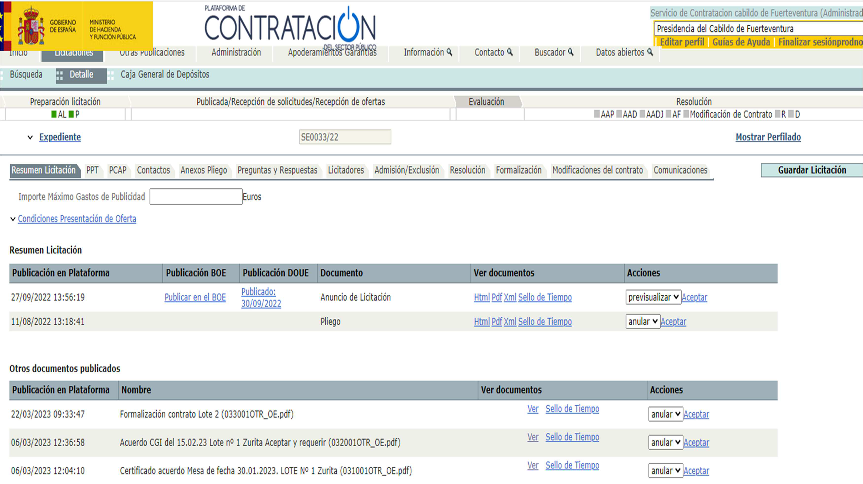

TERCERO.- Sin entrar en el fondo del asunto del recurso, el presunto acto impugnado de adjudicación aún no ha tenido lugar, pues el acuerdo de adjudicación del Consejo de Gobierno como órgano de contratación aún no ha sido adoptado.
Por lo expuesto, solicitamos a ese Tribunal que desestime el recuso especial presentado por la entidad GRUPO PAPREC, S.L.U. con el C.I.F. B063972830, debido a que el procedimiento de contratación seguido por esta Administración es conforme a la LCSP, el acto de adjudicación del contrato no se ha realizado y el acto de trámite que dio lugar el acuerdo de la mesa de contratación anteriormente citado, no se encuentra dentro de los supuestos previstos en el artículo 44. 2 b) ni la medida cautelar solicitada por la entidad recurrente tiene razón de ser.

Finalmente informamos al Tribunal que constan en el expediente “CONTRATO DE GESTIÓN DEL COMPLEJO AMBIENTAL DE ZURITA DEL SERVICIO DE GESTIÓN DEL COMPLEJO AMBIENTAL DE ZURITA Y LA RECOGIDA SEPARADA Y TRANSPORTE DE RESIDUOS DE ENVASES LIGEROS Y PAPEL-CARTÓN EN LA ISLA DE FUERTEVENTURA. EXP.
2021/11663 (SE0033/22). 2 LOTES”, documentos de carácter confidencial de cada uno de los lotes, con lo que se relaciona los documentos que han sido informados por los licitadores como confidenciales a los efectos oportunos:

Relación de documentos confidenciales LOTE 1: (…)
  - Relación de documentos confidenciales LOTE 2: (…)

………………”
Finalizado el examen del asunto, la Sra. Secretaria da cuenta de los acuerdos adoptados.

El Sr. Presidente propone aprobar el acta en los términos expuestos por la Sra. Secretaria. Sometida a votación, la mesa acuerda aprobar, por unanimidad de sus miembros, el acta de esta sesión.
(…)”

Decimoquinto.- Consta notificación de la RESOLUCIÓN DEL TRIBUNAL ADMINISTRATIVO DE CONTRATOS PÚBLICOS DE LA COMUNIDAD AUTÓNOMA DE CANARIAS con
referencia REMC 055-2023-SERV-CABILDO FV sobre recurso especial interpuesto por la mercantil GRUPO PAPREC, S.L.U., contra los acuerdos del Consejo de Gobierno Insular del Cabildo Insular de Fuerteventura, adoptado en sesión de 15 de febrero de 2023, inadmitiendo el mismo.

Decimosexto.- El Consejo de Gobierno Insular de esta Corporación adoptó el 27 de abril de 2023 el siguiente acuerdo:

“PRIMERO.- Solicitar al Tribunal Administrativo de Contratación Pública de la Comunidad Autónoma de Canarias la inadmisión del recurso especial presentado por la entidad GRUPO PAPREC, S.L.U. con el C.I.F. B063972830, debido a que el procedimiento de contratación seguido por esta Administración es conforme a la LCSP, el acto de adjudicación del contrato no se ha realizado y el acto de trámite que dio lugar el acuerdo de la mesa de contratación anteriormente citado, no se encuentra dentro de los supuestos previstos en el artículo 44. 2 b) ni la medida cautelar solicitada por la entidad recurrente tiene razón de ser.

SEGUNDO.- Trasladar este acuerdo junto con el expediente administrativo al Tribunal Administrativo de Contratación Pública de la Comunidad Autónoma de Canarias.”

Decimoséptimo.- A la vista de la resolución del Tribunal Administrativo de Contratación Pública de la Comunidad Autónoma de Canarias, el Consejo de Gobierno Insular de esta Corporación adoptó el siguiente acuerdo en fecha 9 de mayo de 2023, del que consta certificado en el expediente:

“(…)

A la vista de cuanto antecede el Consejo de Gobierno Insular, por unanimidad de los miembros presentes, ACUERDA:

PRIMERO.- Adjudicar a la empresa FCC MEDIO AMBIENTE SAU con CIF.A28541639, el lote nº 1 del contrato de gestión del complejo ambiental de Zurita del servicio de gestión del complejo ambiental de zurita y la recogida separada y transporte de residuos de envases ligeros y papel-cartón en la isla de Fuerteventura, aplicando un porcentaje único de reducción de 32,50% sobre el presupuesto base de licitación.
Asimismo, para el cálculo del valor del papel-cartón recuperado, oferta un diferencial de 0,00 € a restar respecto del precio de referencia de ASPAPEL publicado para cada mes correspondiente a la calidad 1.04.01 (papel y cartón ondulado ordinario) y, para el cálculo del

valor de los residuos metálicos recuperados, oferta un porcentaje de 50,00 % por el que multiplicar el precio de referencia del acero en la bolsa de metales de Londres (LME) vigente en cada momento.

Además, se compromete a ejecutar las siguientes mejoras:

-ampliación de las zonas pavimentadas en el CAZ en 2.500 m2.
-realización de una campaña de caracterización formada por 50 caracterizaciones anuales.
-utilización de energía procedente de fuentes renovables mediante la instalación de planta fotovoltaica sobre la cubierta del edificio que alberga la planta de clasificación de EELL con una potencia pico instalada de 50 Kwp.
-subcontratar la prestación del servicio de limpieza del vallado perimetral del CAZ y su entorno a un Centro Especial de Empleo de Iniciativa Social.

SEGUNDO.- Disponer a favor de la empresa FCC MEDIO AMBIENTE SAU, con CIF.A28541639, el gasto del contrato para el ejercicio 2023 por un importe de 1.121.025,84 €, incluido IGIC que asciende a la cantidad de 73.338,14 €, con cargo a la aplicación presupuestaria nº 1430 1623A 22799, con nº operación y nº de referencia 220229000730 y 22023001521, respectivamente.

TERCERO.- Reajustar la autorización del gasto futuro para las anualidades 2025 y 2026 con cargo a la aplicación presupuestaria nº 1430 1623A 22799 con nº de operación 220229000188, según detalle siguiente:

- Para 2025: 21.771,88 €
- Para 2026: 734.801,43 €

CUARTO.- Disponer el gasto futuro para los ejercicios 2024, 2025 y 2026 a favor de la empresa FCC MEDIO AMBIENTE SAU, el gasto del citado contrato por importe y con cargo a la aplicación presupuestaria nº 1430 1623A 22799 con nº de operación 220229000730 y al crédito reajustado en el apartado anterior, distribuido en las siguientes anualidades:

  - Para 2024: 1.829.454,74 €, IGIC incluido, por importe de: 119.683,95€
  - Para 2025: 1.763.523,42 €, IGIC incluido, por importe de: 115.370,69€
  - Para 2026: 734.801,43 €, IGIC incluido, por importe de: 48.071,12€

QUINTO.- Requerir a la empresa FCC MEDIO AMBIENTE SAU con CIF.A28541639, para la formalización del correspondiente contrato, en el plazo de cinco (5) días a contar desde el siguiente a aquel en que hubiera recibido el requerimiento y una vez transcurrido el plazo de quince días hábiles sin que se hubiere interpuesto recurso que lleve aparejada la suspensión de la formalización del contrato.

SEXTO.- Designar a Doña Gemma Mosquera Paz, Jefa de Sección de Aguas y Residuos y a Don Francisco Jesús Soto Araya, técnico de Aguas y Residuos, como responsables del citado contrato.

SÉPTIMO.- Notificar la presente resolución a las empresas, y dar traslado de la misma al Pleno de la Corporación en la primera sesión ordinaria que celebre.

(..)”

Decimoctavo.- Contra dicho acuerdo se interpone recurso especial por GRUPO PAPREC,
S.L.U. con el C.I.F. B063972830, de fecha 08.06.2023 con registro de entrada en esta

corporación nº 23486/2023, contra la adjudicación a FCC MEDIO AMBIENTE, SAU del Lote nº 1 del CONTRATO DE GESTIÓN DEL COMPLEJO AMBIENTAL DE ZURITA DEL SERVICIO DE GESTIÓN DEL COMPLEJO AMBIENTAL DE ZURITA Y LA RECOGIDA SEPARADA Y TRANSPORTE DE RESIDUOS DE ENVASES LIGEROS Y PAPEL-CARTÓN EN LA ISLA DE FUERTEVENTURA, EXP. 2021/11663 (SE0033/22),

En cumplimiento del artículo 56 de la Ley 9/2017, de Contratos del Sector Público, se remite el mismo junto con el informe y la copia del expediente al Tribunal Administrativo de Contratos Públicos de la Comunidad Autónoma de Canarias, el 23 de junio de 2023 y posteriormente de nuevo el 13.julio.2023.

Décimonoveno.- Consta notificación de la RESOLUCIÓN DEL TRIBUNAL ADMINISTRATIVO DE CONTRATOS PÚBLICOS DE LA COMUNIDAD AUTÓNOMA DE CANARIAS con
referencia REMC 119-2023-SERV-CABILDO FV sobre recurso especial interpuesto por la mercantil GRUPO PAPREC, S.L.U., contra el Acuerdo del Consejo de Gobierno Insular del Cabildo Insular de Fuerteventura, adoptado en sesión de 9 de mayo de 2023, por el que se adjudica el lote nº 1 del contrato de “SERVICIO DE GESTIÓN DEL COMPLEJO AMBIENTAL DE ZURITA Y LA RECOGIDA SEPARADA Y TRANSPORTE DE RESIDUOS DE ENVASES LIGEROS Y PAPEL-CARTÓN EN LA ISLA DE FUERTEVENTURA”, expediente SE0033/22,
donde se resuelve lo siguiente:

PRIMERO. ESTIMAR PARCIALMENTE el recurso interpuesto por don Sylvain Paul Gabriel Cortes, actuando en nombre y representación de la entidad mercantil GRUPO PAPREC, S.L.U., contra el Acuerdo del Consejo de Gobierno Insular del Cabildo Insular de Fuerteventura, adoptado en sesión de 9 de mayo de 2023, por el que se adjudica el lote nº 1 del contrato de “SERVICIO DE GESTIÓN DEL COMPLEJO AMBIENTAL DE ZURITA Y LA RECOGIDA SEPARADA Y TRANSPORTE DE RESIDUOS DE ENVASES LIGEROS Y PAPEL-CARTÓN
EN LA ISLA DE FUERTEVENTURA”, expediente SE0033/22, declarando la nulidad de la adjudicación impugnada, y ordenándose la retroacción de las actuaciones al momento de la evaluación de las justificaciones de la viabilidad de la oferta de la mercantil FCC MEDIO AMBIENTE, S.A.U., al objeto de que se proceda a la emisión de un nuevo informe de asesoramiento técnico relativo a la pertinencia y adecuación de las mismas, para lo cual deberán tenerse en cuenta la totalidad de las consideraciones realizadas por este Tribunal en la presente resolución, tras lo que la Mesa habrá de elevar al órgano de contratación la propuesta que corresponda, a fin de que este último dicte la resolución que resulte conforme a derecho, tanto el lo que se refiere a la aceptación o rechazo de la indicada oferta, como a la adjudicación del lote nº 1 del contrato licitado.

Asimismo y de conformidad con lo previsto en el artículo 51 de la Ley 39/2015, de 1 de octubre, del Procedimiento Administrativo Común de las Administraciones Públicas, se ordena la conservación de aquellos actos y trámites cuyo contenido se hubiera mantenido igual de no haberse cometido la infracción que ha dado lugar a la nulidad de los actos impugnados.

SEGUNDO. De conformidad con lo previsto en el artículo 57.4 de la LCSP, el órgano de contratación deberá dar conocimiento a este Tribunal de las actuaciones adoptadas para dar cumplimiento a la presente Resolución.

TERCERO. En virtud de lo dispuesto en el artículo 31.4 del Reglamento de los procedimientos especiales de revisión de decisiones en materia contractual y de organización del Tribunal Administrativo Central de Recursos Contractuales, aprobado por el Real Decreto 814/2015, de 11 de septiembre, no procede la imposición de la sanción prevista en el artículo 58.2 de la LCSP.

CUARTO. Notificar la presente Resolución a todos los interesados en el procedimiento (…)”

Dicha RESOLUCIÓN DEL TRIBUNAL ADMINISTRATIVO DE CONTRATOS PÚBLICOS DE LA COMUNIDAD AUTÓNOMA DE CANARIAS con referencia REMC 119-2023-SERV-CABILDO
FV, es rectificada y notificada por otra RESOLUCIÓN DEL TRIBUNAL ADMINISTRATIVO DE CONTRATOS PÚBLICOS DE LA COMUNIDAD AUTÓNOMA DE CANARIAS POR LA QUE SE ACUERDA LA CORRECCIÓN DEL ERROR MATERIAL ADVERTIDO EN LA RESOLUCIÓN DE DICHO TRIBUNAL NÚMERO 204/2023, DE 14 DE AGOSTO, con
referencia REMC 119-2023-SERV-CABILDO FV, donde se corrige el error padecido en la anterior resolución pues “…Con posterioridad a la notificación de la resolución citada se ha detectado error material quedando en blanco parte del fundamente jurídico quinto producido durante la conversión del documento de texto en documento pdf.(…)”

Vigésimo,- En la Mesa de Contratación celebrada en sesión de fecha 29.08.2023 se actuó lo siguiente:

“(…) La Sra. Secretaria da cuenta a la mesa de la Resolución del Tribunal Administrativo de Contratos Públicos de la Comunidad Autónoma de Canarias número 206/2023, de 16 de agosto, de rectificación de la Resolución n.º 204/2023, de fecha 14 de agosto, por la que se ESTIMA PARCIALMENTE el recurso interpuesto por la representación de la entidad mercantil GRUPO PAPREC, S.L.U., contra el Acuerdo del Consejo de Gobierno Insular del Cabildo Insular de Fuerteventura, adoptado en sesión de 9 de mayo de 2023, por el que se adjudica el lote nº 1 del contrato de servicio de gestión del complejo ambiental de Zurita y la recogida separada y transporte de residuos de envases ligeros y papel-cartón en la Isla de Fuerteventura y que consta en el expediente.

A continuación, Doña Ana M. Batista García, Técnica del Servicio de Contratación, da cuenta de la propuesta de acuerdo elevada al Consejo de Gobierno Insular de esta Corporación de fecha 28.08.2023, que literalmente dice:

……..”

PRIMERO.- Tomar en consideración la Resolución del Tribunal Administrativo de Contratos Públicos de la Comunidad Autónoma de Canarias de fecha 14.08.2022 rectificada por otra de fecha 16.08.2023 respecto al recurso especial interpuesto por GRUPO PAPREC, S.L.U. con el C.I.F. B063972830, recurso interpuesto por don Sylvain Paul Gabriel Cortes, actuando en nombre y representación de la entidad mercantil GRUPO PAPREC, S.L.U., contra el Acuerdo del Consejo de Gobierno Insular del Cabildo Insular de Fuerteventura, adoptado en sesión de 9 de mayo de 2023, por el que se adjudica el lote nº 1 del contrato de “SERVICIO DE GESTIÓN DEL COMPLEJO AMBIENTAL DE ZURITA Y LA RECOGIDA SEPARADA Y TRANSPORTE DE RESIDUOS DE ENVASES LIGEROS Y PAPEL-CARTÓN EN LA ISLA DE

FUERTEVENTURA”, expediente SE0033/22 (2021/11663Z), mediante procedimiento

abierto sujeto a regulación armonizada

SEGUNDO.- Retrotraer el procedimiento al momento de la evaluación de las justificaciones de la viabilidad de la oferta de la mercantil FCC MEDIO AMBIENTE, S.A.U., al objeto de que se proceda a la emisión de un nuevo informe de asesoramiento técnico relativo a la pertinencia y adecuación de las mismas, para lo cual deberán tenerse en cuenta la totalidad de las consideraciones realizadas por el Tribunal Administrativo de Contratos Públicos de la Comunidad Autónoma de Canarias en su resolución
TERCERO.- Ordenar a la mesa de contratación el examen del nuevo informe de asesoramiento técnico de evaluación de las justificaciones de la viabilidad de la oferta de la mercantil FCC MEDIO AMBIENTE, S.A.U., a la vista de las conclusiones de la Resolución del Tribunal Administrativo de Contratos Públicos de la Comunidad Autónoma de Canarias
CUARTO.- Trasladar este acuerdo al Tribunal Administrativo de Contratación Pública de la Comunidad Autónoma de Canarias, así como a las partes interesadas en el procedimiento.

…………….”
En consecuencia, la mesa de contratación, acuerda por unanimidad de sus miembros, que una vez se adopte este acuerdo por el Consejo de Gobierno Insular y en ejecución de la citada Resolución solicitar a los servicios técnicos de Aguas y Residuos la emisión de un nuevo informe de asesoramiento técnico para lo cual deberán tenerse en cuenta la totalidad de las consideraciones realizadas por el Tribunal Administrativo de Contratos Públicos de la Comunidad Autónoma de Canarias en su Resolución. (…)”

Vigesimoprimero.- El Consejo de Gobierno Insular de esta Corporación adoptó el siguiente acuerdo en fecha 31 de agosto de 2023, del que consta certificado en el expediente:

“(…)

A la vista de cuanto antecede el Consejo de Gobierno Insular, por unanimidad de los miembros presentes, ACUERDA:

PRIMERO.- Tomar en consideración la Resolución del Tribunal Administrativo de Contratos Públicos de la Comunidad Autónoma de Canarias de fecha 14.08.2022 rectificada por otra de fecha 16.08.2023 respecto al recurso especial interpuesto por GRUPO PAPREC, S.L.U. con el
C.I.F. B063972830, recurso interpuesto por don Sylvain Paul Gabriel Cortes, actuando en nombre y representación de la entidad mercantil GRUPO PAPREC, S.L.U., contra el Acuerdo del Consejo de Gobierno Insular del Cabildo Insular de Fuerteventura, adoptado en sesión de 9 de mayo de 2023, por el que se adjudica el lote nº 1 del contrato de “SERVICIO DE GESTIÓN DEL COMPLEJO AMBIENTAL DE ZURITA Y LA RECOGIDA SEPARADA Y TRANSPORTE DE RESIDUOS DE ENVASES LIGEROS Y PAPEL-CARTÓN EN LA ISLA DE FUERTEVENTURA”, expediente SE0033/22 (2021/11663Z), mediante procedimiento abierto sujeto a regulación armonizada

SEGUNDO.- Retrotraer el procedimiento al momento de la evaluación de las justificaciones de la viabilidad de la oferta de la mercantil FCC MEDIO AMBIENTE, S.A.U., al objeto de que se proceda a la emisión de un nuevo informe de asesoramiento técnico relativo a la pertinencia y adecuación de las mismas, para lo cual deberán tenerse en cuenta la totalidad de las consideraciones realizadas por el Tribunal Administrativo de Contratos Públicos de la Comunidad Autónoma de Canarias en su resolución

TERCERO.- Ordenar a la mesa de contratación el examen del nuevo informe de asesoramiento técnico de evaluación de las justificaciones de la viabilidad de la oferta de la mercantil FCC

MEDIO AMBIENTE, S.A.U., a la vista de las conclusiones de la Resolución del Tribunal Administrativo de Contratos Públicos de la Comunidad Autónoma de Canarias

CUARTO.- Trasladar este acuerdo al Tribunal Administrativo de Contratación Pública de la Comunidad Autónoma de Canarias, así como a las partes interesadas en el procedimiento. (…)”

Vigesimosegundo.- En la Mesa de Contratación celebrada en sesión de fecha 02.11.2023 se actuó lo siguiente:

“(…)

La Sra. Secretaria recuerda a los miembros de la mesa que en la sesión de fecha 07.09.2023 se acordó por unanimidad, conceder un plazo de 5 días hábiles a FCC MEDIO AMBIENTE,
S.A.U para dar cumplimiento al requerimiento a los efectos de atender a lo dispuesto en la resolución nº 204/2023, de 14 de agosto, del Tribunal Administrativo de Contratos Públicos de la Comunidad Autónoma de Canarias (en adelante, TACPCAC) sobre el Recurso Especial en Materia de Contratación interpuesto por GRUPO PAPREC, S.L.U., contra el Acuerdo del Consejo de Gobierno Insular del Cabildo Insular de Fuerteventura, adoptado en sesión de 9 de mayo de 2023, por el que se adjudica el lote nº 1.

Mediante registro de salida nº 21.972/2023 de fecha 08.09.2023 se efectuó el correspondiente requerimiento y fue aceptada por la empresa el día 11.09.2023.

Mediante registro de entrada nº 38.441/2023 de fecha 15.09.2023 la citada empresa presentó la documentación requerida.

A continuación, se examina por la mesa el informe de fecha 23.10.2023, emitido por Don Joaquín Betancor González, Ingeniero Industrial y Doña Gemma Mosquera Paz, Jefa de Servicio de Aguas y Residuos del Cabildo, y que dice:

“………………….
INFORME TÉCNICO SOBRE LA JUSTIFICACIÓN DE LA OFERTA ANORMALMENTE BAJA PRESENTADA POR LA EMPRESA FCC MEDIOAMBIENTE SAU PARA LA PRESTACIÓN DE LOS SERVICIOS DEL LOTE N.º 1 DEL CONTRATO DENOMINADO "SERVICIO DE GESTIÓN DEL COMPLEJO AMBIENTAL DE ZURITA Y LA RECOGIDA SEPARADA Y TRANSPORTE DE RESIDUOS DE ENVASES LIGEROS Y PAPEL-CARTÓN EN LA ISLA DE FUERTEVENTURA"

Joaquín Betancor González, Ingeniero Industrial colegiado n.º 2.063 del Colegio Oficial de Ingenieros Industriales de Canarias Oriental, a petición del Cabildo Insular de Fuerteventura (en adelante, la Administración), emite el presente Informe sobre la viabilidad de la oferta presentada por la empresa FCC MEDIOAMBIENTE SAU para la prestación de los servicios de gestión del Complejo Ambiental de Zurita, correspondientes al lote n.º 1 del contrato denominado “Servicio de gestión del Complejo Ambiental de Zurita y la recogida separada y transporte de residuos de envases ligeros y papel-cartón en la isla de Fuerteventura” (expediente de contratación 2021/00011663Z), atendiendo a la justificación presentada por esta.

ANTECEDENTES
Serán relevantes, a los efectos del presente Informe, los siguientes antecedentes:
  - En sesión celebrada el 2 de diciembre de 2022, la Mesa de Contratación acordó, con relación al contrato de “Servicio de gestión del Complejo Ambiental de Zurita y la recogida separada y transporte de residuos de envases ligeros y papel-cartón en la isla de Fuerteventura”, iniciar el trámite previsto en el artículo 149.4 LCSP para las ofertas incursas en presunción de anormalidad y, en consecuencia, conceder a la empresa FCC MEDIOAMBIENTE SAU, mediante requerimiento n.º CF/00000004/0004/000037814 de 12 de diciembre de 2022, un plazo de cinco días hábiles para que justifique la valoración de su oferta y precise las condiciones de la misma.
  - Con fecha 19 de diciembre de 2022, la empresa FCC MEDIOAMBIENTE SAU presenta documento justificativo de 64 páginas justificativo de su oferta anormalmente baja.
  - Con fecha 16 de enero de 2023, se emite Informe sobre la justificación de la oferta anormalmente baja presentada por la empresa FCC MEDIOAMBIENTE SAU.
  - Con fecha 9 de mayo de 2023, el Consejo de Gobierno del Cabildo Insular de Fuerteventura acuerda adjudicar a la empresa FCC MEDIOAMBIENTE SAU el Lote n.º 1 del contrato denominado “Servicio de gestión del Complejo Ambiental de Zurita y la recogida separada y transporte de residuos de envases ligeros y papel-cartón en la isla de Fuerteventura”, correspondiente a la gestión del Complejo Ambiental de Zurita.
  - Con fecha 8 de junio de 2023, la empresa GRUPO PAPREC, SLU interpone recurso especial en materia de contratación contra la adjudicación a la empresa FCC MEDIOAMBIENTE SAU del lote n.º 1 del contrato denominado “Servicio de gestión del Complejo Ambiental de Zurita y la recogida separada y transporte de residuos de envases ligeros y papel-cartón en la isla de Fuerteventura”, correspondiente a la gestión del Complejo Ambiental de Zurita.
  - Con fecha 14 de agosto de 2023, el Tribunal Administrativo de Contratos Públicos de la Comunidad Autónoma de Canarias (en adelante, TACPCAC) dicta su resolución n.º 204/2023, por la que estima parcialmente el recurso interpuesto por GRUPO PAPREC, SLU, ordenando la “retroacción de las actuaciones al momento de la evaluación de las justificaciones de la viabilidad de la oferta de la mercantil FCC MEDIO AMBIENTE, SAU., al objeto de que se proceda a la emisión de un nuevo informe de asesoramiento técnico relativo a la pertinencia y adecuación de las mismas, para lo cual deberán tenerse en cuenta la totalidad de las consideraciones realizadas por este Tribunal en la presente resolución”.
  - Con fecha 17 de agosto de 2023, la Administración requiere a la empresa FCC MEDIOAMBIENTE SAU (n.º de referencia 2021/11663) para que aporte determinada documentación a los efectos de aclarar determinados aspectos sobre la documentación justificativa presentada el pasado 19 de diciembre (ver antecedente II).
  - Con fecha 15 de septiembre, la empresa FCC MEDIOAMBIENTE SAU presenta documentación adicional en respuesta al requerimiento, incluyendo un total de 121 páginas distribuidas en cuatro documentos.

CONSIDERACIONES PREVIAS
Siendo el objeto del presente Informe la evaluación de la documentación justificativa presentada por la empresa FCC MEDIOAMBIENTE SAU (en adelante, FCCMA) tomando en consideración lo manifestado por el TACPCAC en su resolución n.º 204/2023, no se tendrán en consideración circunstancias que se han producido desde la fecha de emisión del primer informe (16 de enero de 2023) y que en aquel momento se desconocían.
Así, durante este periodo se han recibido en el Complejo Ambiental de Zurita (en adelante, CAZ) diversos equipos que la Administración pondrá a disposición de la futura contratista y que los pliegos preven que, en caso de que no se hubieran recibido a la fecha de inicio del contrato, podrían ser solicitados a la contratista y abonados mediante los precios unitarios previstos a tal fin. Puesto que la empresa ha contemplado, tanto los ingresos que eventualmente le produciría tal prestación como sus costes asociados, y esta circunstancia no resulta relevante en el desarrollo de la argumentación, se mantendrán las cifras presentadas por FCCMA sin tomar en consideración tal circunstancia.
Igualmente, y puesto que el Informe versará sobre la ejecución del contrato sin sus eventuales prórrogas o modificaciones, no se tendrán en consideración las circunstancias acaecidas respecto a las obras que el Gobierno de Canarias desarrolla en el CAZ para la construcción de la planta de clasificación de fracción resto y de la planta de compostaje.

SOBRE EL INFORME INICIAL EMITIDO REPECTO A LA JUSTIFICACIÓN DE LA OFERTA ANORMALMENTE BAJA PRESENTADA POR FCC MEDIOAMBIENTESAU

Con fecha 16 de enero de 2023 se emitió un primer informe en el que se analizaba la documentación presentada por la empresa FCCMA justificativa de su oferta anormalmente baja. Dicho informe ponía de manifiesto lo siguiente:
- FCCMA basaba la obtención de un beneficio económico en la concurrencia de un escenario de ingresos que excedía, no solo el presupuesto base de licitación, sino también del valor estimado del contrato, y todo ello porque consideraba que se le concederían las prórrogas del contrato y que este se modificaría en importe incluso superior a las modificaciones previstas en los pliegos, circunstancias que dependían de factores ajenos al control de la empresa, e incluso, en el caso de las modificaciones previstas, de la propia Administración.
- En cuanto al estudio de costes presentado por la empresa para la ejecución del contrato, en el supuesto de no considerar las eventuales prórrogas y modificaciones del contrato, la empresa acreditó adecuadamente sus costes para la correcta ejecución del contrato, incluyendo las mejoras ofertadas, si bien la justificación aportada no permitía verificar específicamente el cumplimiento de la prescripción 36 del PPT relativa al personal mínimo requerido, sin que ello permitiera concluir que se incumplían los pliegos por cuanto el coste de dicho personal pudiera correr con cargo a otras partidas consideradas en su estudio.

- En caso de que la ejecución del contrato se limitara estrictamente a su duración inicial, era previsible que, basados en el propio estudio de costes presentado por la empresa, su prestación le reportara importantes pérdidas económicas, sin que ello permitiera concluir, por si mismo, que la oferta presentada no es viable, pues tal y como sostiene el Tribunal Administrativo Central de Recursos Contractuales en diversas resoluciones, entre otras, la 379/2014, de 9 de mayo, “las normas sobre presunción de temeridad no deben considerarse como un fin en sí mismas, sino como un elemento que permite valorar si el contrato se puede ejecutar por la empresa que lo propone. En este sentido, no vulnera las normas sobre temeridad el que se adjudique el contrato a una empresa que va a ejecutarlo disminuyendo sus beneficios por debajo de lo que sería esperable o incluso a pérdidas o porque pueden existir muchas y muy diferentes motivaciones para ejecutar el contrato en esas condiciones. Las normas sobre temeridad no imponen de manera absoluta la necesidad de valorar la congruencia económica de la oferta en sí misma, sino si es viable que la empresa licitadora la ejecute. En este punto cobran especial importancia las condiciones de la propia empresa licitadora”. En este sentido, se puso de manifiesto la capacidad económica de la empresa, que obtuvo un resultado en el ejercicio 2021 de 91,4 millones de euros y de 97,1 en el ejercicio 2020.

SOBRE LA RESOLUCIÓN N.º 20472023 DEL TACPCAC
Con fecha 14 de agosto de 2023, el Tribunal Administrativo de Contratos Públicos de la Comunidad Autónoma de Canarias dicta su resolución n.º 204/2023, por la que estima parcialmente el recurso interpuesto por GRUPO PAPREC, SLU, ordenando la “retroacción de las actuaciones al momento de la evaluación de las justificaciones de la viabilidad de la oferta de la mercantil FCC MEDIO AMBIENTE, S.A.U., al objeto de que se proceda a la emisión de un nuevo informe de asesoramiento técnico relativo a la pertinencia y adecuación de las mismas, para lo cual deberán tenerse en cuenta la totalidad de las consideraciones realizadas por este Tribunal en la presente resolución”, señalándose dichas consideraciones en el Fundamento de Derecho Quinto de la citada Resolución.
En este sentido, y a la vista de lo manifestado por el TACPCAC, la Administración requiere, en fecha 17 de agosto de 2023, a la empresa FCCMA para que aporte documentación adicional, en los siguientes términos:
En primer lugar, y con relación a lo manifestado en el informe emitido el 16.01.2023 para la valoración de la justificación presentada por FCCMA respecto a la plantilla considerada para el cálculo, en el que se indique que “hay que destacar, no obstante, que la plantilla equivalente considerada en el cálculo del personal directo es inferior a la mínima exigida en la prescripción 36 del pliego de prescripciones técnicas y que fue considerada para el cálculo del presupuesto base de licitación, de acuerdo con el desglose que figura en el pliego de cláusulas administrativas, sin que ello permita concluir que se incumplen los pliegos, pues el dimensionamiento realizado por la empresa obedece a la capacidad de tratamiento de las instalaciones y no contempla el personal necesario para otras tareas como la limpieza y mantenimiento cuyo coste de personal deberá correr con cargo a otras partidas consideradas en su estudio”, se solicita aporte la documentación adicional que acredite el cumplimiento de la plantilla mínima exigida por la prescripción 36 del pliego de prescripciones técnicas.

En segundo lugar, el citado informe de fecha 16.01.2023 concluye que “en caso de que la ejecución del contrato se limitara estrictamente a su duración inicial, es previsible que, basados en el propio estudio de costes presentado por la empresa, su prestación le reportara importantes pérdidas económicas”, habiéndose cuantificado por los servicios técnicos del Cabildo de Fuerteventura las mismas en la cantidad de 763.597,76 € según el desglose anexo al presente documento. Por todo ello, se le solicita aporte la documentación justificativa que permita evaluar las condiciones de la empresa para ejecutar el contrato en el caso de su ejecución ordinaria pudiera ocasionar tal volumen de pérdidas.
Por último, y a los efectos de una mayor transparencia en el acceso a la información y poder, asimismo, dar cumplimiento a lo resuelto por el TACPCAC en su citada Resolución de fecha 14 de agosto, se les requiere para que concreten qué datos e informaciones son efectivamente confidenciales del documento de justificación de la oferta anormalmente baja presentado en respuesta al requerimiento de la Mesa de Contratación, así como las razones objetivas y específicas que la justifican.

SOBRE LA DOCUMENTACIÓN JUSTIFICATIVA ADICIONAL APORTADA POR LA EMPRESA FCC MEDIOAMBIENTE SAU
Respecto de la documentación aportada por la empresa FCCMA se indica lo siguiente:

CONFIDENCIALIDAD
En la documentación aportada, FCCMA concreta las partes de la documentación presentada que considera confidenciales, posibilitando, por tanto, hacer referencia expresa en este informe a información contenida en las partes no declaradas como confidenciales.

DOCUMENTACIÓN RELATIVA A LA PLANTILLAMÍNIMA
Respecto al cumplimiento de la plantilla mínima exigida por la prescripción 36 del pliego de prescripciones técnicas (en adelante, PPT), FCCMA indica lo siguiente:
    - Respecto al personal mínimo exigido para prestar los servicios de seguridad y vigilancia y limpieza de vallado perimetral y del entorno CAZ, manifiesta que, dada su intención se subcontratar estos servicios, el coste de la plantilla necesaria a tal fin está incluido en dos partidas incluidas en su estudio económico presentado, las cuales señala por importe de 150.110,12 € y 58.881,12 € anuales, respectivamente, cantidades que son coincidentes o ligeramente superiores a las contempladas en el estudio económico base de licitación.
    - Respecto a la limpieza de oficinas y vestuarios, manifiestan la intención de subcontratar esta prestación, identificando una partida en su estudio de costes cuyo importe coincide con los datos aportadis en su justificación.
    - Por último, y respecto al cumplimiento del personal mínimo exigido por la prescripción 36 del PPT, y sobre el cual el informe previo de fecha 16 de enero de 2023 indicaba que “Hay que destacar, no obstante, que la plantilla equivalente considerada en el cálculo del personal directo es inferior a la mínima exigida en la prescripción 36 del pliego de prescripciones técnicas y que fue considerada para el cálculo del presupuesto base de licitación, de acuerdo con el desglose que figura en el pliego de cláusulas administrativas, sin que ello permita concluir que se incumplen los pliegos, pues el dimensionamiento realizado por la empresa obedece a la capacidad de tratamiento de las instalaciones y no contempla el personal necesario para otras

tareas como la limpieza y mantenimiento cuyo coste de personal deberá correr con cargo a otras partidas consideradas en su estudio”, FCCMA confirma que, efectivamente, la plantilla calculada en su estudio de dimensionamiento corresponde a las labores directamente relacionadas con la producción del puesto, diferenciándolas de otras tareas accesorias necesarias, justificando que el coste del personal no contemplado en la plantilla valorada se encuentra incluido en la partida correspondiente al coste de mantenimiento de acuerdo con el desglose que realiza de los costes de mantenimiento incluidos en su estudio de costes.

VIABILIDAD DE LA OFERTA
Por último, respecto a la viabilidad de su oferta, y en respuesta a la solicitud de la Administración para que aporte la documentación justificativa que permita evaluar las condiciones de la empresa para ejecutar el contrato en el caso de su ejecución ordinaria pudiera ocasionar el volumen de pérdidas de 763.597,76 € estimado por la Administración en caso de que la ejecución del contrato se limitara estrictamente a su duración inicial, FCCMA aporta la siguiente información/documentación:
    - En primer lugar, FCCMA aporta su Informe de Auditoría y Cuentas anuales auditadas correspondientes al ejercicio 2022 así como datos de su implantación en Canarias y, específicamente, en la isla de Fuerteventura. Dichas cuentas arrojan un beneficio de 92,9 millones, un patrimonio neto de fondos propios de 849,2 millones de euros y un flujo efectivo de actividades de explotación de 186,9 millones, como cifras más relevantes.
    - En segundo lugar, repecto a la cuenta de resultados aportada por la Administración en su requerimiento manifiesta que “se puede dar por buena, indicando algunas apreciaciones”, las cuales centra en los gastos generales e imprevistos considerados en su justificación inicial (y, por tanto en el estudio aportado por la Administración) y que ahora considera que, dada la amplia estructura que FCCMA posee en Canarias pueden suprimirse de la cuenta de resultados pues, respecto de los gastos generales “la suscripción del contrato que nos ocupa no implicaría una ampliación de esta estructura, y por tanto en caso de encontrarse el contrato en pérdidas, estos costes generales serán asumidos por la empresa con cargo al beneficio que generan el resto de contratos de la delegación. Es decir, en la medida en que el contrato no pueda absorber esos costes, estos serán absorbidos por el resto de contratos de FCC”, mientras que, respecto a los imprevistos, “estos son una partida que consideró en un primer momento, como salvaguarda ante posibles imprevistos de costes, pero ante un contrato que presente pérdidas, esta partida, será afrontada por el beneficio generado por el resto de contratos”. Bajo estas premisas, aportan una cuenta de resultados que, eliminando los gastos generales e imprevistos reduce las pérdidas, en el caso más desfavorable estudiado por la Administración, a un total de 441.903,10 €.

SOBRE LA VIABILIDAD DE LA OFERTA PRESENTADA POR FCCMA
La información y documentación adicional aportada por FCCMA a requerimiento de la Administración permite aclarar las dudas respecto al cumplimiento de la prescripción 36 del PPT en cuanto a la plantilla mínima exigida, pues justifica que la dedicación considerada en el cálculo del coste directo de personal obedece a la jornada productiva y que el resto de la jornada de dicho personal ha sido valorada económicamente en la partida correspondiente al mantenimiento de las instalaciones. Aclara, asimismo, que el personal que deberá destinar a las tareas de seguridad y vigilancia y limpieza perimetral del CAZ, dada su intención de

subcontratar su prestación, se encuentra valorado en las correspondientes partidas económicas, con cuantía suficiente de acuerdo con el estudio económico efectuado por la Administración para el cálculo del presupuesto base de licitación.
Asimismo, la cuenta de resultados aportada por la empresa en el documento aclaratorio, limitada a la mera ejecución del contrato desposeido de todos sus eventuales prórrogas y posibles modificaciones, viene a confirmar los cálculos que en tal sentido le aportó la Administración en su requerimiento, si bien minora las pérdidas al dejar de considerar los gastos generales y gastos imprevistos, cifrándolas en 441.903,10 € en lugar de los 763.597,76
€ calculados por la Administración. A este respecto, si bien los motivos esgrimidos por la empresa para justificar esta reducción de los costes son sólidos, se mantendrán, a los efectos del presente informe, en la cuantía presentada en su justificación inicial.
En el escenario descrito por la Administración a través de la cuenta de resultados aportada en el requerimiento realizado a FCCMA, esta debe soportar un coste total de 6.125.175,42 €, resultado de sumar las pérdidas acumuladas a la totalidad de los ingresos previstos por la ejecución del contrato sin prórrogas ni modificaciones, y otros ingresos procedentes de la venta de materiales.
Si bien no resulta sencilla la comparación entre las ofertas de las distintas licitadoras considerando que cada una de ellas posee su estructura de costes (incluyendo distintas mejoras ofertada) y sus hipótesis respecto a la obtención de ingresos procedente de la venta de materiales, en una primera aproximación, ese coste ya es superior a la oferta económica de tres licitadoras: AYAGAURES, con 5.290.754,23 €; UTE ACCIONA-SUMITRANS-STV, con 5.907.116,16 € y UTE PAPREC-CAPROSS, con 5.990.856,88 €, y muy próximo a las ofertas de otras licitadoras: PREZERO, con 6.178.707,70 € y URBASER, con 6.186.251,91 €.
Un análisis más preciso de la estructura de costes de FCCMA, una vez descontados los abonos que se deben realizar a la Administración por la venta de materiales, permite estimar una cifra de coste más comparable con las ofertas del resto de licitadoras, al eliminarse tanto los ingresos como los costes correspondientes a la venta de estos materiales. Si bien no es posible reproducir la cifra obtenida al ser declarado confidencial el estudio de costes por la empresa FCCMA, sigue siendo superior a la oferta de la licitadora AYAGAURES (5.290.754,23
€) y muy próximo a la oferta de otras dos licitadoras (UTE ACCIONA-SUMITRANS-STV, con 5.907.116,16 € y UTE PAPREC-CAPROSS,
con 5.990.856,88 €), confirmando que el volumen de costes estimado por FCCMA resulta similar a las ofertas realizadas por otras licitadoras.
Habiéndose acreditado que la empresa FCCMA ha evaluado los costes necesarios para la correcta ejecución del contrato, y que esta acepta que la ejecucíón del contrato limitada a su duración inicial y sin modificaciónes puede reportarle importantes pérdidas económicas, las cuales está en disposición de absorber atendiendo a su capacidad económica acreditada, resulta conveniente invocar nuevamente la doctrina del Tribunal Administrativo Central de Recursos Contractuales, que sostiene en diversas resoluciones, entre otras, la 379/2014, de 9 de mayo, que “las normas sobre presunción de temeridad no deben considerarse como un fin en sí mismas, sino como un elemento que permite valorar si el contrato se puede ejecutar por la empresa que lo propone. En este sentido, no vulnera las normas sobre temeridad el que se adjudique el contrato a una empresa que va a ejecutarlo disminuyendo sus beneficios por debajo de lo que sería esperable o incluso a pérdidas o porque pueden existir muchas y muy

diferentes motivaciones para ejecutar el contrato en esas condiciones. Las normas sobre temeridad no imponen de manera absoluta la necesidad de valorar la congruencia económica de la oferta en sí misma, sino si es viable que la empresa licitadora la ejecute. En este punto cobran especial importancia las condiciones de la propia empresa licitadora”.
Por todo lo expuesto, cabe concluir que la ejecución de la oferta presentada por la empresa FCCMA es viable, pues su estudio de costes refleja todas las obligaciones a que se debe comprometer para la ejecución del contrato conforme a los pliegos (siendo sus costes similares al importe de las ofertas presentadas por otras licitadoras), y la empresa posee la capacidad económica para hacer frente a las previsibles pérdidas económicas que se podrían producir en caso de que la ejecución del contrato se limitara a su duración inicial, sin sus eventuales prórrogas ni modificaciones previstas, las cuales, en la documentación aclaratoria presentada, admite que pueden producirse, habiéndole conferido, en dicha documentación, carácter estratégico al contrato en cuestión.

……………..”

Concluida la lectura del informe la mesa de contratación, por unanimidad de sus miembros, manifiesta su conformidad con los términos del mismo y declara que la empresa justifica adecuadamente su oferta económica de conformidad con lo exigido en el anexo II del pliego de cláusulas administrativas particulares, si bien, Doña María del Rosario Sarmiento Pérez, Directora de la Asesoría Jurídica y Defensa en Juicio manifiesta que no renuncia a lo manifestado respecto de las adjudicaciones a perdidas, su voto a favor obedece a razones de congruencia del expediente con lo manifestado en la resolución del Tribunal Administrativo de Contratos Públicos de la Comunidad Autónoma de Canarias.

En consecuencia, la mesa por unanimidad de sus miembros, acuerda elevar al órgano de contratación, los siguientes acuerdos:

1º.- Aceptar la oferta de la empresa FCC MEDIO AMBIENTE SAU por considerar que la oferta está suficientemente justificada.
2º.- Adjudicar a favor de la empresa FCC MEDIO AMBIENTE SAU con CIF.A28541639, el lote nº 1 del contrato de gestión del complejo ambiental de Zurita del servicio de gestión del complejo ambiental de zurita y la recogida separada y transporte de residuos de envases ligeros y papel-cartón en la isla de Fuerteventura, aplicando un porcentaje único de reducción de 32,50% sobre el presupuesto base de licitación.

Asimismo, para el cálculo del valor del papel-cartón recuperado, oferta un diferencial de 0,00 € a restar respecto del precio de referencia de ASPAPEL publicado para cada mes correspondiente a la calidad 1.04.01 (papel y cartón ondulado ordinario) y, para el cálculo del valor de los residuos metálicos recuperados, oferta un porcentaje de 50,00 % por el que multiplicar el precio de referencia del acero en la bolsa de metales de Londres (LME) vigente en cada momento.

Además, se compromete a ejecutar las siguientes mejoras:

-ampliación de las zonas pavimentadas en el CAZ en 2.500 m2.
-realización de una campaña de caracterización formada por 50 caracterizaciones anuales.
-utilización de energía procedente de fuentes renovables mediante la instalación de planta fotovoltaica sobre la cubierta del edificio que alberga la planta de clasificación de EELL con una potencia pico instalada de 50 Kwp.
-subcontratar la prestación del servicio de limpieza del vallado perimetral del CAZ y su entorno a un Centro Especial de Empleo de Iniciativa Social.
(…)”

Vigesimotercero.- El Consejo de Gobierno Insular de esta Corporación adoptó el 28 de noviembre de 2023 el siguiente acuerdo:
“(…) PRIMERO.- Aceptar la oferta de la empresa FCC MEDIO AMBIENTE SAU por considerar que la oferta está suficientemente justificada.

SEGUNDO.-Adjudicar a la empresa FCC MEDIO AMBIENTE SAU con CIF.A28541639, el lote nº 1 del contrato de gestión del complejo ambientalde Zurita del servicio de gestión del complejo ambiental de zurita y la recogida separada y transporte de residuos de envases ligeros y papel-cartón en la isla de Fuerteventura, aplicando un porcentaje único de reducción de 32,50% sobre el presupuesto base de licitación.

Asimismo, para el cálculo del valor del papel-cartón recuperado, oferta un diferencial de 0,00 € a restar respecto del precio de referencia de ASPAPEL publicado para cada mes correspondiente a la calidad 1.04.01 (papel y cartón ondulado ordinario) y, para el cálculo del valor de los residuos metálicos recuperados, oferta un porcentaje de 50,00 % por el que multiplicar el precio de referencia del acero en la bolsa de metales de Londres (LME) vigente en cada momento.

Además, se compromete a ejecutar las siguientes mejoras:

-ampliación de las zonas pavimentadas en el CAZ en 2.500 m2.
-realización de una campaña de caracterización formada por 50 caracterizaciones anuales.
-utilización de energía procedente de fuentes renovables mediante la instalación de planta fotovoltaica sobre la cubierta del edificio que alberga la planta de clasificación de EELL con una potencia pico instalada de 50 Kwp.
-subcontratar la prestación del servicio de limpieza del vallado perimetral del CAZ y su entorno a un Centro Especial de Empleo de Iniciativa Social.

TERCERO.- Requerir los documentos que han perdido vigencia, siendo los mismos los siguientes: el último recibo pagado del Impuesto de Actividades Económicas y declaración responsable de no haberse dado de baja en la matricula del citado impuesto y los certificados actualizados de estar al corriente en las obligaciones tributarias y con la Seguridad Social con carácter positivo para contratar con el Sector Público. (…)”

Vigesimocuarto.- Se realiza requerimiento con registro de salida nº 30883/2023 de fecha 30.11.2023 a FCC MEDIO AMBIENTE SAU con CIF.A28541639, con el siguiente tenor literal:
“(…) Requerir los documentos que han perdido vigencia, siendo los mismos los siguientes: el último recibo pagado del Impuesto de Actividades Económicas y declaración responsable de no haberse dado de baja en la matricula del citado impuesto y Certificado de alta en el IAE 2023 (certificado de situación en


el censo de actividades económicas de la AEAT donde conste la exención concedida: Art. 82.1.c LRHL), adjuntando el último recibo pagado y el comprobante del pago, en caso de no contar con dicha exención junto a una declaración responsable de no haberse dado de baja. .”

Para ello se concede el plazo de diez días hábiles, de conformidad con las cláusulas 11 y 12 del pliego de cláusulas administrativas particulares, presenten los siguientes documentos:

- Certificado de alta en el IAE 2023 (certificado de situación en el censo de actividades económicas de la AEAT donde conste la exención concedida: Art. 82.1.c LRHL), adjuntando el último recibo pagado y el comprobante del pago, en caso de no contar con dicha exención junto a una declaración responsable de no haberse dado de baja.

- Certificados de estar al corriente en las obligaciones tributarias (AEAT y ATC) y con la Seguridad Social con carácter positivo para contratar con el Sector Público. (…)”

Vigesimoquinto.- Mediante registro de entrada nº 52412/2023 de fecha 30.11.2023 FCC MEDIO AMBIENTE SAU con CIF.A28541639, presenta la documentación requerida.

Vigesimosexto.- En la Mesa de Contratación celebrada en sesión de fecha 04.12.2023 se actuó lo siguiente:
“(…) El Sr. Presidente da cuenta a la mesa del acuerdo adoptado por el Consejo de Gobierno Insular de fecha 28.11.2023de aceptar la oferta la empresa FCC MEDIO AMBIENTE SAU con CIF.A28541639, así como la propuesta de adjudicación del citado contrato y el correspondiente requerimiento de la documentación exigida en las cláusulas 11 y 12 del pliego de cláusulas administrativas particulares que han perdido vigencia, siendo los mismos: el último recibo pagado del Impuesto de Actividades Económicas y declaración responsable de no haberse dado de baja en la matricula del citado impuesto y los certificados actualizados de estar al corriente en las obligaciones tributarias y con la Seguridad Social con carácter positivo para contratar con el Sector Público.

Mediante registro de salida nº 30883/2023 de fecha 30.11.2023 se efectuó el correspondiente requerimiento a la empresa y fue aceptado el día 30.11.2023.

Mediante registro de entrada nº 52412/2023 de fecha 30.11.2023 la empresa presentó el último recibo pagado del Impuesto de Actividades Económicas y declaración responsable de no haberse dado de baja en la matricula del citado impuesto y los certificados actualizados de estar al corriente en las obligaciones tributarias y con la Seguridad Social con carácter positivo para contratar con el Sector Público.

Seguidamente, el Sr. Presidente recuerda a los miembros de la mesa que en la sesión de fecha 27.03.2023 se examinó la solvencia de laempresa. Dado que dicha documentación sigue en vigor no es necesario un nuevo análisis de la misma. Procede en consecuencia, examinar los documentos que por transcurso del tiempo si se han vistos afectados en si vigencia, tales como el último recibo pagado del Impuesto de Actividades Económicas y declaración responsable de no haberse dado de baja en la matricula del citado impuesto y los certificados actualizados de estar al corriente en las obligaciones tributarias y con la Seguridad Social con carácter positivo para contratar con el Sector Público, además se han incorporado al expediente por la Tesorería del Cabildo los citados certificados.

Examinada la documentación la mesa estima que la empresa FCC MEDIO AMBIENTE SAU acredita la solvencia y el cumplimiento de las obligaciones tributarias y con la Seguridad Social.

En consecuencia, la mesa acuerda por unanimidad de sus miembros continuar con el procedimiento de adjudicación. (…)”

Por lo expuesto y de conformidad con lo establecido en la disposición adicional segunda de la Ley 9/2017, de 8 de noviembre, de Contratos del Sector Público el órgano competente es el Consejo de Gobierno Insular, se emite la siguiente propuesta de acuerdo al Consejo de Gobierno Insular,

Visto el informe de fiscalización favorable emitido por la Interventora Accidental, Doña María Dolores Miranda López, con fecha 04.12.2023.

A la vista de cuanto antecede el Consejo de Gobierno Insular, por unanimidad de los miembros presentes, ACUERDA:

PRIMERO.- Adjudicar a la empresa FCC MEDIO AMBIENTE SAU con CIF.A28541639, el lote nº 1 del contrato de gestión del complejo ambiental de Zurita del servicio de gestión del complejo ambiental de zurita y la recogida separada y transporte de residuos de envases ligeros y papel-cartón en la isla de Fuerteventura, aplicando un porcentaje único de reducción de 32,50% sobre el presupuesto base de licitación.
Asimismo, para el cálculo del valor del papel-cartón recuperado, oferta un diferencial de 0,00 € a restar respecto del precio de referencia de ASPAPEL publicado para cada mes correspondiente a la calidad 1.04.01 (papel y cartón ondulado ordinario) y, para el cálculo del valor de los residuos metálicos recuperados, oferta un porcentaje de 50,00 % por el que multiplicar el precio de referencia del acero en la bolsa de metales de Londres (LME) vigente en cada momento.

Además, se compromete a ejecutar las siguientes mejoras:

-ampliación de las zonas pavimentadas en el CAZ en 2.500 m2.
-realización de una campaña de caracterización formada por 50 caracterizaciones anuales.
-utilización de energía procedente de fuentes renovables mediante la instalación de planta fotovoltaica sobre la cubierta del edificio que alberga la planta de clasificación de EELL con una potencia pico instalada de 50 Kwp.
-subcontratar la prestación del servicio de limpieza del vallado perimetral del CAZ y su entorno a un Centro Especial de Empleo de Iniciativa Social.

SEGUNDO.- Anular la disposición del gasto para 2023 con número de operación 220230019563 y disponer a favor de la empresa FCC MEDIO AMBIENTE SAU, con CIF.A28541639, el gasto del contrato para el ejercicio 2023 por un importe de 1.121.025,84 €, incluido IGIC que asciende a la cantidad de 73.338,14 €, con cargo a la aplicación presupuestaria nº 1430 1623A 22799, con nº operación y nº de referencia 220229000730 y 22023001521, respectivamente.

TERCERO.- Anular la disposición de gasto futuro para los ejercicios 2024, 2025 y 2026 con número de operación 22023900345 y 22023900346 y disponer el gasto futuro para los

ejercicios 2024, 2025 y 2026 a favor de la empresa FCC MEDIO AMBIENTE SAU, el gasto del citado contrato por importe y con cargo a la aplicación presupuestaria nº 1430 1623A 22799 con nº de operación 220229000730 y 220239000344, distribuido en las siguientes anualidades:

- Para 2024: 1.829.454,74 €, IGIC incluido, por importe de: 119.683,95€
- Para 2025: 1.763.523,42 €, IGIC incluido, por importe de: 115.370,69€
- Para 2026: 734.801,43 €, IGIC incluido, por importe de: 48.071,12€

QUINTO.- Requerir a la empresa FCC MEDIO AMBIENTE SAU con CIF.A28541639, para la formalización del correspondiente contrato, en el plazo de cinco (5) días a contar desde el siguiente a aquel en que hubiera recibido el requerimiento y una vez transcurrido el plazo de quince días hábiles sin que se hubiere interpuesto recurso que lleve aparejada la suspensión de la formalización del contrato.

SEXTO.- Designar a Doña Gemma Mosquera Paz, Jefa de Sección de Aguas y Residuos y a Don Francisco Jesús Soto Araya, técnico de Aguas y Residuos, como responsables del citado contrato.

SÉPTIMO.- Notificar la presente resolución a las empresas, y dar traslado de la misma al Pleno de la Corporación en la primera sesión ordinaria que celebre.
Contra la presente resolución cabe la interposición de recurso especial en materia de contratación regulado en los artículos 44 y siguientes de la Ley 9/2017, de 8 de noviembre, de Contratos del Sector Público, el cual, podrá presentarse en los lugares establecidos en el artículo 16.4 de la Ley 39/2015, de 1 de octubre, del Procedimiento Administrativo Común de las Administraciones Públicas, en el registro del órgano de contratación, o en el Tribunal Administrativo de Contratos Públicos de la Comunidad Autónoma de Canarias, en el plazo de quince días hábiles a contar desde el siguiente a la remisión de este acuerdo y su publicación en el Perfil del contratante.; o bien con arreglo a lo dispuesto en los artículos 11.1 f) y 46.1 de la Ley 29/1998, de 13 de julio, reguladora de la Jurisdicción Contencioso-Administrativa, puede interponerse directamente recurso contencioso-administrativo ante la Sala de lo Contencioso- Administrativo del Tribunal Superior de Justicia de Canarias, en el plazo de dos meses contados a partir del día siguiente a aquel en que se produzca la notificación del presente acuerdo.

Contra la presente resolución no procede la interposición de recursos administrativos ordinarios regulados en la Ley 39/2015, de 1 de octubre, del Procedimiento Administrativo Común de las Administraciones Públicas.

b) Expediente 2023/34053. PROCEDIMIENTOS EN MATERIA DE PERSONAL RELATIVOS AL PARQUE TECNOLOGICO DE FUERTEVENTURA

La Sra. Presidenta explica que es pertinente declarar la urgencia de este asunto pues se culmina el expediente el 04.12.2023 y llegó después de la convocatoria del Consejo de Gobierno. Premura por la convocatoria del Consejo del Parque Tecnológico y la aprobación de la oferta de empleo público antes de final del año 2023.

El Consejo de Gobierno Insular, por unanimidad de todos los miembros presentes, acuerda declarar la urgencia del asunto “Procedimientos en materia de personal relativos al Parque Tecnológico de Fuerteventura”. Expediente 2023/34053.

Vista la propuesta firmada el 04.12.2023 por la Jefa de Servicio de Recursos Humanos, Doña Belinda Roger Marrero y por la Presidenta, Doña Dolores Alicia García Martínez, cuyo texto íntegro figura en el Expediente nº: 2021/11663 con CSV: 35600IDOC222971F6D12AE1548 en http://sede.cabildofuer.es, y que servirá de motivación al presente acuerdo:

Habiéndose trasladado al Servicio de Recursos Humanos del Cabildo de Fuerteventura el Certificado mediante el cual se procede por el Consejo de Administración de Parque Tecnológico a la aprobación de la Oferta de Empleo Público para la contratación de personal laboral indefinido para el año 2023, y solicitud de autorización por el Consejo de Gobierno Insular del Cabildo de Fuerteventura o, en su caso, el órgano correspondiente, para iniciar las respectivos procesos para la cobertura definitiva de las plazas objeto de la Oferta Pública de Empleo aprobada por la Junta General de la sociedad se expone lo siguiente:

ANTECEDENTE.

Único. Se procede al traslado del Certificado del acuerdo del Consejo de Administración del Parque Tecnológico de Fuerteventura SA de fecha 24 de noviembre de 2023, cuyos puntos se transcribe literal:

Primero. – Aprobar la siguiente Oferta de Empleo Público del Parque Tecnológico de Fuerteventura, S.A. MP para el año 2023 en los términos que se establecen en el presente acuerdo. La presente Oferta incluye las correspondientes al personal laboral con asignación presupuestaria que se propone proveer por los procedimientos previstos en el Real Decreto Legislativo 5/2015, del texto refundido del Estatuto Básico del Empleado Público.

Personal Laboral
Plazas creadas como consecuencia de las nuevas funciones asignadas a PTFSA
Núm. de plazas | Identificación del puesto | Grupo/Subgrupo
2 | Titulados/as superiores ingenieros/as, a especificar  en convocatoria según necesidad | A/A1
1 | Titulado/a superior con titulación en Administración y Dirección de Empresas o Económicas | A/A1
1 | Técnico/a administrativo/a | C/C1
1 | Técnico/a de mantenimiento y operación | C/C1
Plazas ocupadas por personal temporal para su cobertura definitiva
1 | Titulado/a superior ingeniero/a o similar | A/A1
1 | Titulado/a superior con titulación en Administración y  Dirección de Empresas o Económicas | A/A1

Segundo. – Facultar al Gerente de Parque Tecnológico de Fuerteventura S.A. MP, para la publicación de la Oferta de Empleo Público, en cumplimiento de lo dispuesto en los artículos 55 y siguientes del Real Decreto Legislativo 5/2015, del texto refundido del Estatuto Básico del Empleado Público, en el Boletín Oficial de la Provincia, en el Boletín Oficial de Canarias o en el Boletín Oficial del Estado, para su general conocimiento.”

FUNDAMENTOS DE DERECHO.

- La Sociedad Parque Tecnológico de Fuerteventura Sociedad Anónima constituida por tiempo indefinido mediante escritura otorgada en Puerto del Rosario, ante Notario D. Emilio Romero Fernández, el nueve de julio de 2010, se regirá, de acuerdo con los establecido en el Artículo 85 Ter de la Ley 7/1985 de Bases de Régimen Local, íntegramente por el ordenamiento jurídico privado, salvo en las materias en que sea de aplicación la normativa presupuestaria, contable, de control financiero, de control de eficacia y de contratación, así como por lo dispuesto en los estatutos de la entidad, disponibles en el Portal de Transparencia de la entidad, accesible desde la Sede

Electrónica de la entidad https://ptfue.sedelectronica.es (Anuncio del acuerdo de 24 de abril de 2017 del Consejo de Administración de Parque Tecnológico de Fuerteventura, S.A., por el que se crea el portal de internet y sede electrónica de dicha entidad, Boletín Oficial de Estado Núm. 134 de 6 de junio de 2017).

- Considerando el artículo 85 Ter de la Ley 7/1985 de Bases de Régimen Local, “1. Las sociedades mercantiles locales se regirán íntegramente, cualquiera que sea su forma jurídica, por el ordenamiento jurídico privado, salvo las materias en que les sea de aplicación la normativa presupuestaria, contable, de control financiero, de control de eficacia y contratación, y sin perjuicio de lo señalado en el apartado siguiente de este artículo.”

- Visto el artículo 103.2 de la Ley 40/2015, de 1 de octubre, de Régimen Jurídico del Sector Público, “Las entidades públicas empresariales son dependen de la Administración General del Estado o de un Organismo Autónomo vinculado o dependientes de ésta, al que le corresponde la dirección estratégica, la evaluación de los resultados de su actividad y el control de eficacia.

El Parque Tecnológico de Fuerteventura, es una sociedad mercantil pública, con la totalidad de acciones pertenecientes al Cabildo Insular de Fuerteventura, y corresponde al Consejo de Administración del Parque de conformidad con los Estatutos de la entidad “Autorizar la plantilla de la sociedad, dentro de lo establecido en los presupuestos anuales; determinar los deberes, atribuciones, sueldos.

- Considerando el artículo 113 la Ley 40/2015, de 1 de octubre, de Régimen Jurídico del Sector Público, “Las sociedades mercantiles estatales se regirán por lo previsto en esta Ley, por lo previsto en la Ley 33/2003, de 3 de noviembre, y por el ordenamiento jurídico privado, salvo en las materias en que le sea de aplicación la normativa presupuestaria, contable, de personal, de control económico-financiero y de contratación. En ningún caso podrán disponer de facultades que impliquen el ejercicio de autoridad pública, sin perjuicio de que excepcionalmente la ley pueda atribuirle el ejercicio de potestades administrativas.”

- En cuanto a los procesos selectivos a desarrollar por las sociedades públicas, resulta de aplicación las previsiones de la Disposición adicional primera. Ámbito específico de aplicación, del TREBEP, que señala: "Los principios contenidos en los artículos 52, 53, 54, 55 y 59 serán de aplicación en las entidades del sector público estatal, autonómico y local, que no estén incluidas en el artículo 2 del presente Estatuto y que estén definidas así en su normativa específica.", por lo que las contrataciones de personal laboral deben cumplir los principios constitucionales de igualdad, mérito y capacidad, principios de carácter legal o de naturaleza procedimental, principio de publicidad de las convocatorias y sus bases, transparencia y demás principios regulados para los procesos selectivos de la administración pública, por lo que la sociedad Parque Tecnológico de Fuerteventura, sociedad anónima, debe cumplir todos y cada una de las exigencias legales y principios regulados en la normativa para los procesos selectivos de personal laboral fijo y personal temporal.

Cabe concluir que el artículo 55 del TREBEP debe ser respetado por las empresas públicas, reconociendo legalmente la aplicación de los principios constituciones de igualdad, mérito y capacidad a entes e naturaleza privada y sometidos al derecho privado, pero con una vinculación especial a las Administraciones públicas. 6. La Ley 31/2022, de 23 de diciembre, de Presupuestos Generales del Estado para el año 2023, regula en su artículo 20.2 “Las sociedades mercantiles públicas y entidades públicas empresariales, fundaciones del sector público y consorcios participados mayoritariamente por las Administraciones y Organismos que integran el sector público”, se regirán por lo establecido en las disposiciones adicionales vigésima primera, vigésima segunda y vigésima tercera. En este sentido, se establece en dichas disposiciones los límites para la contratación de personal en las sociedades públicas” A las sociedades mercantiles públicas y las entidades públicas empresariales les serán de aplicación las reglas de articulación de la Oferta de Empleo Público del artículo 20.dos.

En concreto, las sociedades mercantiles públicas y las entidades públicas empresariales que gestionen servicios públicos o realicen actividades de los enumerados en el artículo 20.dos.2 tendrán una tasa de reposición del 120 por ciento, en los mismos términos establecidos en dicho precepto, siempre que quede justificada la necesidad de esa tasa para la adecuada prestación del servicio o realización de la actividad. En los demás casos la tasa de reposición será del 110 por ciento, sin perjuicio de la posibilidad de autorizar, con carácter extraordinario, una tasa específica para dar cumplimiento del objetivo previsto en la Ley 20/2021, de 28 de diciembre, de medidas urgentes para la reducción de la temporalidad en el empleo público, en los términos establecidos en el artículo 20.dos.3.

Por todo ello, en cumplimiento de lo dispuesto en el artículo 20.2 de Ley 31/2022, de 23 de diciembre, de Presupuestos Generales del Estado para el año 2023 “Las sociedades mercantiles públicas y entidades públicas empresariales, fundaciones del sector público y consorcios participados mayoritariamente por las Administraciones y Organismos que integran el sector público”, se regirán por lo establecido en las disposiciones adicionales vigésima primera, vigésima segunda y vigésima tercera”, se eleva la siguiente propuesta, si procede, al Consejo de Gobierno Insular,

Primero. Tomar conocimiento del acuerdo del Consejo de Administración de Parque Tecnológico de Fuerteventura SA MP, de fecha 24 de noviembre de 2023, donde se procedió a “Aprobar la siguiente Oferta de Empleo Público del Parque Tecnológico de Fuerteventura, S.A.MP para el año 2023”.

Personal Laboral
Plazas creadas como consecuencia de las nuevas funciones asignadas a PTFSA
Núm. de plazas | Identificación del puesto | Grupo/Subgrupo
2 | Titulados/as superiores ingenieros/as, a especificar  en convocatoria según necesidad | A/A1
1 | Titulado/a superior con titulación en Administración y  Dirección de Empresas o Económicas | A/A1
1 | Técnico/a administrativo/a | C/C1
1 | Técnico/a de mantenimiento y operación | C/C1
Plazas ocupadas por personal temporal para su cobertura definitiva
1 | Titulado/a superior ingeniero/a o similar | A/A1
1 | Titulado/a superior con titulación en Administración y  Dirección de Empresas o Económicas | A/A1

Segundo.- Dar traslado del Acuerdo que se adopte al Consejo de Administración del Parque Tecnológico e Fuerteventura para que se proceda a la continuidad del expedientes en los términos que procedan a los efectos oportunos.

40.- RUEGOS Y PREGUNTAS.

No se formulan.

Fin de la sesión. Y no habiendo más asuntos que tratar la Sra. Presidente clausura la sesión, siendo las nueve horas y cinco minutos, de todo lo cual como Consejero-Secretario, doy fe.

LA PRESIDENTA, EL CONSEJERO-SECRETARIO,
Fdo. Dolores Alicia García Martínez. Fdo. Víctor Modesto Alonso Falcón.

